28 Июля  2025г.  № 23 | Учредитель газеты – администрация Хомутовского  муниципального образования
Цена: бесплатно


Общество с ограниченной ответственностью
«Проектно-планировочная мастерская «Мастер-План»

Регистрационный номер в реестре
№ 0049-2009-1073808024850-П-52 от 11.12.2009г.
Ассоциации саморегулируемой организации
«Байкальское общество архитекторов и инженеров»
Заказчик – Администрация Хомутовского муниципального образования

ВНЕСЕНИЕ ИЗМЕНЕНИЙ В ПРАВИЛА ЗЕМЛЕПОЛЬЗОВАНИЯ И ЗАСТРОЙКИ ХОМУТОВСКОГО МУНИЦИПАЛЬНОГО ОБРАЗОВАНИЯ ИРКУТСКОГО РАЙОНА ИРКУТСКОЙ ОБЛАСТИ
Книга 1 Порядок применения правил землепользования и застройки и внесения в них изменений

077-21-ИзмПЗЗ-Кн1

2024
Общество с ограниченной ответственностью
«Проектно-планировочная мастерская «Мастер-План»

Регистрационный номер в реестре
№ 0049-2009-1073808024850-П-52 от 11.12.2009г.
Ассоциации саморегулируемой организации
«Байкальское общество архитекторов и инженеров»
Заказчик – Администрация Хомутовского муниципального образования

ВНЕСЕНИЕ ИЗМЕНЕНИЙ В ПРАВИЛА ЗЕМЛЕПОЛЬЗОВАНИЯ И ЗАСТРОЙКИ ХОМУТОВСКОГО МУНИЦИПАЛЬНОГО ОБРАЗОВАНИЯ ИРКУТСКОГО РАЙОНА ИРКУТСКОЙ ОБЛАСТИ
Книга 1 Порядок применения правил землепользования и застройки и внесения в них изменений

077-21-ИзмПЗЗ-Кн1

Генеральный директор | Протасова М.В.
Управляющий проектом | Варламова Н.А.

2024

Содержание

Обозначение | Наименование | Нумерация
077-21-измПЗЗ-Кн1-СП | Состав проекта | 2
077-21-измПЗЗ-Кн1-СК | Состав коллектива | 3
077-21-измПЗЗ-Кн1-Т | Введение | 4
 | Часть 1. Порядок применения правил землепользования и застройки и внесения в них изменений | 5
 | Глава 1. Общие положения | 5
 | Глава 2. Положение по регулированию землепользованию и застройке органами местного самоуправления | 15
 | Глава 3. Положение об изменении видов разрешенного использования земельных участков и объектов капитального строительства физическими и юридическими лицами | 17
 | Глава 4. Положение о подготовке документации по планировке территории органами местного самоуправления | 21
 | Глава 5. Положение о проведении общественных обсуждений или публичные слушания по вопросам землепользования и застройки | 28
 | Глава 6. Положение о внесении изменений в правила землепользования и застройки | 33
 | Глава 7. Положение о регулировании иных вопросов землепользования и застройки | 38
 | Приложения | 52
 | 1. Техническое задание к договору | 53

Состав проекта
«Внесение изменений в Правила землепользования и застройки Хомутовского муниципального образования Иркутского района Иркутской области»
Номер тома  2 | Обозначение | Наименование | Количество страниц/  листов
 |  | Проект внесения изменений в правила землепользования и застройки
1 | 077-21-измПЗЗ-Кн1 | Порядок применения правил землепользования и застройки и внесения в них изменений | 83стр.
2 | 077-21-измПЗЗ-К1 | Карта градостроительного зонирования | 1 лист
3 | 077-21-измПЗЗ-Кн2 | Градостроительные регламенты | 171 стр.
4 | 077-21-измПЗЗ-Д1 | Материалы проекта в электронном виде
 |  | CD-диск:  - текстовые материалы в форматах doc и pdf;  - графические материалы в формате pdf и программном продукте «Панорама. Профессиональная ГИС «Карта 2005» | 1 экз.

Состав коллектива
В выполнении работ «Проект внесения изменений в Правила землепользования и застройки Хомутовского муниципального образования Иркутского района Иркутской области» принимали участие:
Специалисты ООО «ППМ «Мастер-План»»:
Градостроительная часть
Управляющий проектом | Н.А. Варламова
Архитектор | А.М.Кукуруза
Сопровождение ГИС | А.И. Борисова

2

2

Введение

Проект Внесения изменений в Правила землепользования и застройки Хомутовского муниципального образования Иркутского района Иркутской области выполнен по заданию администрации Хомутовского муниципального образования в соответствии с муниципальным контрактом от 07.10.2021 № 04.10-21.А и техническим заданием на проектирование.
Правила землепользования и застройки Хомутовского муниципального образования Иркутского района Иркутской области (далее - Правила) являются нормативным правовым актом Хомутовского сельского поселения, принятым в соответствии с Градостроительным кодексом Российской Федерации, Земельным кодексом Российской Федерации, Федеральным законом от 06.10.2003 № 131-ФЗ «Об общих принципах организации местного самоуправления в Российской Федерации», иными законами и нормативными правовыми актами Российской Федерации, законами и иными нормативными правовыми актами Иркутской области, Уставом Хомутовского сельского поселения, генеральным планом Хомутовского сельского поселения, а также с учетом положений иных актов и документов, определяющих основные направления социально-экономического и градостроительного развития Хомутовского сельского поселения, охраны его культурного наследия, окружающей среды и рационального использования природных ресурсов.
.

Часть 1. Порядок применения правил землепользования и застройки и внесения в них изменений

Глава 1. Общие положения

Статья 1. Основные понятия, используемые в настоящих Правилах

Понятия, используемые в настоящих Правилах, применяются в следующем значении:
арендаторы земельных участков – лица, владеющие и пользующиеся земельными участками по договору аренды, договору субаренды;
блокированный жилой дом - жилой дом, блокированный с другим жилым домом (другими жилыми домами) в одном ряду общей боковой стеной (общими боковыми стенами) без проемов и имеющий отдельный выход на земельный участок;
водоохранные зоны - территории, которые примыкают к береговой линии морей, рек, ручьев, каналов, озер, водохранилищ и на которых устанавливается специальный режим осуществления хозяйственной и иной деятельности в целях предотвращения загрязнения, засорения, заиления указанных водных объектов и истощения их вод, а также сохранения среды обитания водных биологических ресурсов и других объектов животного и растительного мира;
высота здания, строения, сооружения – вертикальный размер, измеряемый от проектной отметки земли до верхней отметки самого высокого конструктивного элемента здания (парапет кровли; карниз, конек кровли, верх фронтона; купол);
государственный кадастровый учет недвижимого имущества – внесение в Единый государственный реестр недвижимости сведений о земельных участках, зданиях, сооружениях, помещениях, машино-местах, об объектах незавершенного строительства, о единых недвижимых комплексах, а в случаях, установленных федеральным законом, и об иных объектах, которые прочно связаны с землей, то есть перемещение которых без несоразмерного ущерба их назначению невозможно, которые подтверждают существование такого объекта недвижимости с характеристиками, позволяющими определить его в качестве индивидуально-определенной вещи, или подтверждают прекращение его существования, а также иных предусмотренных Федеральный закон от 13.07.2015 №218-ФЗ "О государственной регистрации недвижимости" сведений об объектах недвижимости;
градостроительная документация сельского поселения – Генеральный план, настоящие Правила и документация по планировке территории;
градостроительное зонирование – зонирование территории городского поселения в целях определения территориальных зон и установления градостроительных регламентов;
градостроительный регламент – устанавливаемые в пределах границ соответствующей территориальной зоны виды разрешенного использования земельных участков, равно как всего, что находится над и под поверхностью земельных участков и используется в процессе их застройки и последующей эксплуатации объектов капитального строительства, предельные (минимальные и (или) максимальные) размеры земельных участков и предельные параметры разрешенного строительства, реконструкции объектов капитального строительства, ограничения использования земельных участков и объектов капитального строительства, а также применительно к территориям, в границах которых предусматривается осуществление деятельности по комплексному развитию территории, расчетные показатели минимально допустимого уровня обеспеченности соответствующей территории объектами коммунальной, транспортной, социальной инфраструктур и расчетные показатели максимально допустимого уровня территориальной доступности указанных объектов для населения;
градостроительная подготовка земельных участков – действия, осуществляемые в соответствии с законодательством о градостроительной деятельности посредством подготовки документации по планировке территории (проектов планировки территории, проектов межевания территории), результатом которых являются градостроительные планы земельных участков, используемые для проведения землеустроительных работ, принятия решений о предоставлении сформированных земельных участков физическим и юридическим лицам, подготовки проектной документации;
градостроительный план земельного участка – документ, который выдается в целях обеспечения субъектов градостроительной деятельности информацией, необходимой для архитектурно-строительного проектирования, строительства, реконструкции объектов капитального строительства в границах земельного участка;
застройщик - физическое или юридическое лицо, обеспечивающее на принадлежащем ему земельном участке или на земельном участке иного правообладателя (которому при осуществлении бюджетных инвестиций в объекты капитального строительства государственной (муниципальной) собственности органы государственной власти (государственные органы), Государственная корпорация по атомной энергии "Росатом", Государственная корпорация по космической деятельности "Роскосмос", органы управления государственными внебюджетными фондами или органы местного самоуправления передали в случаях, установленных бюджетным законодательством Российской Федерации, на основании соглашений свои полномочия государственного (муниципального) заказчика или которому в соответствии со статьей 13.3 Федерального закона от 29 июля 2017 года N 218-ФЗ "О публично-правовой компании "Фонд развития территорий" и о внесении изменений в отдельные законодательные акты Российской Федерации" передали на основании соглашений свои функции застройщика) строительство, реконструкцию, капитальный ремонт, снос объектов капитального строительства, а также выполнение инженерных изысканий, подготовку проектной документации для их строительства, реконструкции, капитального ремонта. Застройщик вправе передать свои функции, предусмотренные законодательством о градостроительной деятельности, техническому заказчику;
земельный участок – часть поверхности земли (в т.ч. почвенный слой), границы которой описаны и удостоверены в установленном порядке;
землепользователи – лица, владеющие и пользующиеся земельными участками на праве постоянного (бессрочного) пользования или на праве безвозмездного срочного пользования;
землевладельцы – лица, владеющие и пользующиеся земельными участками на праве пожизненного наследуемого владения;
зоны с особыми условиями использования территорий - защитные зоны, зоны охраны объектов культурного наследия (памятников истории и культуры) народов Российской Федерации (далее - объекты культурного наследия), защитные зоны объектов культурного наследия, водоохранные зоны, зоны затопления, подтопления, зоны санитарной охраны источников питьевого и хозяйственно-бытового водоснабжения, зоны охраняемых объектов, приаэродромная территория, иные зоны, устанавливаемые в соответствии с законодательством Российской Федерации;
зона охраны объектов культурного наследия — территории, границы которых утверждены проектом зон охраны объекта культурного наследия, для которых установлен особый режим использования земель, обеспечивающий сохранность объекта культурного наследия в его исторической и ландшафтной среде;
индивидуальный жилой дом — отдельно стоящее здание с количеством надземных этажей не более чем три, высотой не более двадцати метров, которое состоит из комнат и помещений вспомогательного использования, предназначенных для удовлетворения гражданами бытовых и иных нужд, связанных с их проживанием в таком здании, и не предназначено для раздела на самостоятельные объекты недвижимости. Понятия "объект индивидуального жилищного строительства", "жилой дом" и "индивидуальный жилой дом" применяются в настоящем Кодексе, других федеральных законах и иных нормативных правовых актах Российской Федерации в одном значении, если иное не предусмотрено такими федеральными законами и нормативными правовыми актами Российской Федерации;
инженерная инфраструктура – система коммуникаций и объектов водоснабжения, канализации, тепло-, электро- и газоснабжения, связи;
использование земельных участков в целях, не связанных со строительством – использование гражданами или юридическими лицами предоставленных земельных участков без возведения на них объектов капитального строительства;
капитальный ремонт объектов капитального строительства – замена и (или) восстановление строительных конструкций объектов капитального строительства или элементов таких конструкций, за исключением несущих строительных конструкций, замена и (или) восстановление систем инженерно-технического обеспечения и сетей инженерно-технического обеспечения объектов капитального строительства или их элементов, а также замена отдельных элементов несущих строительных конструкций на аналогичные или иные улучшающие показатели таких конструкций элементы и (или) восстановление указанных элементов;
квартал (микрорайон) – основной элемент планировочной структуры, ограниченный красными линиями, а также иными линиями градостроительного регулирования от иных элементов планировочной структуры городского поселения.
красные линии – линии, которые обозначают границы территорий общего пользования и подлежат установлению, изменению или отмене в документации по планировке территории;
линии отступа от красных линий – линии, которые обозначают границы места, допустимого для размещения объекта капитального строительства (далее – линии регулирования застройки);
лицо, осуществляющее строительство – застройщик либо привлекаемое застройщиком или заказчиком на основании договора физическое или юридическое лицо, осуществляющее строительство, реконструкцию, капитальный ремонт объекта капитального строительства и соответствующее требованиям законодательства Российской Федерации, предъявляемым к лицам, осуществляющим строительство.;
личное подсобное хозяйство – форма непредпринимательской деятельности по производству и переработке сельскохозяйственной продукции;
максимальный процент застройки земельного участка - элемент градостроительного регламента в части предельных параметров разрешенного строительства, реконструкции объектов капитального строительства, определяемый как отношение суммарной площади земельного участка, которая может быть застроена, ко всей площади земельного участка;
многоквартирный дом – здание, состоящее из двух и более квартир, включающее в себя имущество, указанное в пунктах 1 - 3 части 1 статьи 36 настоящего Жилищного кодекса. Многоквартирный дом может также включать в себя принадлежащие отдельным собственникам нежилые помещения и (или) машино-места, являющиеся неотъемлемой конструктивной частью такого многоквартирного дома;
органы местного самоуправления сельского поселения – Дума Хомутовского муниципального образования, Администрация Хомутовского муниципального образования, Глава Хомутовского муниципального образования).;
объект капитального строительства – - здание, строение, сооружение, объекты, строительство которых не завершено (далее - объекты незавершенного строительства), за исключением некапитальных строений, сооружений и неотделимых улучшений земельного участка (замощение, покрытие и другие);
объекты недвижимости – земельные участки, здания, сооружения, помещения, объекты незавершенного строительства и все, что прочно связано с землей, то есть объекты, перемещение которых без несоразмерного ущерба их назначению невозможно;
объект, не являющийся объектом капитального строительства (некапитальные строения, сооружения) - строения, сооружения, которые не имеют прочной связи с землей и конструктивные характеристики которых позволяют осуществить их перемещение и (или) демонтаж и последующую сборку без несоразмерного ущерба назначению и без изменения основных характеристик строений, сооружений (в том числе киосков, навесов и других подобных строений, сооружений);
объекты транспортной инфраструктуры – технологический комплекс, включающий в себя железнодорожные, трамвайные и внутренние водные пути, контактные линии, автомобильные дороги, тоннели, эстакады, мосты, вокзалы, железнодорожные и автобусные станции, метрополитены, морские торговые, рыбные, специализированные и речные порты, портовые средства, судоходные гидротехнические сооружения, аэродромы, аэропорты, объекты систем связи, навигации и управления движением транспортных средств, а также иные обеспечивающие функционирование транспортного комплекса здания, сооружения, устройства и оборудование;
подрядчик – физическое и (или) юридическое лицо, которое выполняет работы по договору подряда и (или) государственному или муниципальному контракту, заключаемому с заказчиками в соответствии с Гражданским кодексом Российской Федерации;
прибрежная защитная полоса – часть территории водоохранной зоны водного объекта, на территории которой вводятся дополнительные ограничения хозяйственной и иной деятельности;
проектная документация – документация, содержащая материалы в текстовой и графической формах и (или) в форме информационной модели и определяющую архитектурные, функционально-технологические, конструктивные и инженерно-технические решения для обеспечения строительства, реконструкции объектов капитального строительства, их частей, капитального ремонта;
разрешение на ввод объекта в эксплуатацию – документ, который удостоверяет выполнение строительства, реконструкции объекта капитального строительства в полном объеме в соответствии с разрешением на строительство, проектной документацией, а также соответствие построенного, реконструированного объекта капитального строительства требованиям к строительству, реконструкции объекта капитального строительства, установленным на дату выдачи представленного для получения разрешения на строительство градостроительного плана земельного участка, разрешенному использованию земельного участка или в случае строительства, реконструкции линейного объекта проекту планировки территории и проекту межевания территории (за исключением случаев, при которых для строительства, реконструкции линейного объекта не требуется подготовка документации по планировке территории), проекту планировки территории в случае выдачи разрешения на ввод в эксплуатацию линейного объекта, для размещения которого не требуется образование земельного участка, а также ограничениям, установленным в соответствии с земельным и иным законодательством Российской Федерации;
реконструкция объектов капитального строительства – изменение параметров объекта капитального строительства, его частей (высоты, количества этажей, площади, объема), в том числе надстройка, перестройка, расширение объекта капитального строительства, а также замена и (или) восстановление несущих строительных конструкций объекта капитального строительства, за исключением замены отдельных элементов таких конструкций на аналогичные или иные улучшающие показатели таких конструкций элементы и (или) восстановления указанных элементов;
строительство – создание зданий, строений, сооружений (в том числе на месте сносимых объектов капитального строительства);
собственник земельного участка – физическое или юридическое лицо, обладающее правом собственности (правом владения, пользования, распоряжения) на земельный участок;
территориальная зона – зона, для которой в настоящих Правилах определены границы и установлены градостроительные регламенты.;
территории общего пользования – территории, которыми беспрепятственно пользуется неограниченный круг лиц (в том числе площади, улицы, проезды, набережные, береговые полосы водных объектов общего пользования, скверы, бульвары);
технический регламент - документ, который принят международным договором Российской Федерации, ратифицированным в порядке, установленном законодательством Российской Федерации, или межправительственным соглашением, заключенным в порядке, установленном законодательством Российской Федерации, или федеральным законом, или указом Президента Российской Федерации, или постановлением Правительства Российской Федерации, и устанавливает обязательные для применения и исполнения требования к объектам технического регулирования (продукции, в том числе зданиям, строениям и сооружениям или к связанным с требованиями к продукции процессам проектирования (включая изыскания), производства, строительства, монтажа, наладки, эксплуатации, хранения, перевозки, реализации и утилизации);
улично-дорожная сеть – система объектов капитального строительства, включая улицы и дороги различных категорий и входящие в их состав объекты дорожно-мостового строительства (путепроводы, мосты, туннели, эстакады и другие подобные сооружения), предназначенные для движения транспортных средств и пешеходов, проектируемые с учетом перспективного роста интенсивности движения транспорта и обеспечения возможности прокладки инженерных коммуникаций;
фронтальная сторона (граница) земельного участка – сторона (граница) земельного участка, примыкающая к улице;
этажность – число наземных этажей здания, в том числе технический этаж, мансардный этаж, а также цокольный этаж, если верх его перекрытия находится выше средней планировочной отметки земли не менее чем на 2м;
иные понятия, используемые в настоящих Правилах, применяются в значениях, используемых в федеральном законодательстве.

Статья 2. Сфера применения настоящих Правил
1. Настоящие Правила подлежат применению на территории Хомутовского муниципального образования в границах, установленных согласно закону Иркутской области от 09.04.2007г № 13-оз «О статусе и границах муниципальных образований Иркутского района Иркутской области».
2. Настоящие Правила обязательны для исполнения всеми субъектами градостроительных отношений.

Статья 3. Назначение и содержание настоящих Правил
1. Настоящие Правила разрабатываются в целях:
1) создания условий для устойчивого развития территории поселения, сохранения окружающей среды и объектов культурного наследия;
2) создания условий для планировки территории поселения;
3) обеспечения прав и законных интересов физических и юридических лиц, в том числе правообладателей земельных участков и объектов капитального строительства;
4) создания условий для привлечения инвестиций, в том числе путем предоставления возможности выбора наиболее эффективных видов разрешенного использования земельных участков и объектов капитального строительства.
2. Настоящие Правила включают в себя:
1) порядок применения настоящих Правил и внесения в них изменений;
2) карту градостроительного зонирования;
3) градостроительные регламенты.

Статья 4. Цели градостроительного зонирования
Целями введения системы регулирования землепользования и застройки, основанной на градостроительном зонировании, является:
1) обеспечение условий для реализации планов и программ развития поселения, систем инженерного обеспечения и социального обслуживания, сохранения культурно-исторической и природной среды;
2) установление правовых гарантий по использованию и строительному изменению недвижимости для владельцев и лиц, желающих приобрести права владения, пользования и распоряжения земельными участками, иными объектами капитального строительства;
3) создание благоприятных условий для привлечения инвестиций в строительство и обустройство земельных участков и объектов капитального строительства посредством предоставления инвесторам возможности выбора наиболее эффективного вида их использования в соответствии с градостроительным регламентом.

Статья 5. Объекты и субъекты градостроительных отношений
1. Объектами градостроительных отношений в городском поселении является его территория, а также земельные участки и объекты капитального строительства, объекты, не являющиеся объектами капитального строительства, расположенные в границах городского поселения.
2. Субъектами градостроительных отношений на территории городского поселения являются Российская Федерация, субъекты Российской Федерации, муниципальные образования, физические и юридические лица.
3. От имени Российской Федерации, субъектов Российской Федерации, муниципальных образований в градостроительных отношениях выступают соответственно органы государственной власти Российской Федерации, органы государственной власти субъектов Российской Федерации, органы местного самоуправления в пределах своей компетенции.

Глава 2. Положение по регулированию землепользованию и застройке органами местного самоуправления

Статья 6. Полномочия Думы Хомутовского сельского поселения в области землепользования и застройки
К полномочиям Думы Хомутовского сельского поселения в области землепользования и застройки относятся:
1) установление в интересах населения и в соответствии с законодательством условий для использования земель, находящихся в границах сельского поселения;
2) утверждение Генерального плана сельского поселения;
3) принятие в пределах своей компетенции муниципальных правовых актов в области регулирования землепользования и застройки, муниципальных целевых программ в области градостроительной деятельности и рационального использования земель, находящихся в границах сельского поселения, внесение в них изменений;
4) установление порядка управления и распоряжения земельными участками и объектами капитального строительства, находящимися в муниципальной собственности;
5) установление ставок земельного налога;
6) установление арендной платы за землю, находящуюся в собственности Хомутовского муниципального образования;
7) осуществление контроля за исполнением настоящих Правил, деятельностью органов местного самоуправления, уполномоченных в области землепользования и застройки, в пределах своей компетенции;
8) иные полномочия, отнесенные к компетенции Думы сельского поселения Уставом Хомутовского муниципального образования, решениями Думы сельского поселения в соответствии с действующим законодательством Российской Федерации.

Статья 7. Полномочия Главы Администрации поселения в области землепользования и застройки
К полномочиям Администрации сельского поселения в области землепользования и застройки относятся:
1) разработка и реализация муниципальных целевых программ в области рационального использования и охраны земель, находящихся в границах сельского поселения, и градостроительной деятельности;
2) разработка комплексных программ развития и строительства объектов капитального строительства и благоустройства территорий сельского поселения;
3) обеспечение разработки проекта Генерального плана сельского поселения, направление проекта Генерального плана сельского поселения, в том числе внесения в него изменений, на утверждение в Думу сельского поселения;
4) принятие решения о подготовке проекта Правил землепользования и застройки с установлением этапов градостроительного зонирования применительно ко всей территории сельского поселения либо к различным частям территории сельского поселения, порядка и сроков проведения работ по подготовке правил землепользования и застройки, иных положений, касающихся организации указанных работ; направление Правил, в том числе внесения в них изменений, на утверждение в Думу сельского поселения;
5) разработка и представление на утверждение местных нормативов градостроительного проектирования;
6) рассмотрение и согласование проектной документации в случаях, предусмотренных действующим федеральным законодательством и настоящими Правилами;
7) утверждение подготовленной на основе Генерального плана сельского поселения документации по планировке территории;
8) направление по собственной инициативе проектов документов территориального планирования на государственную экспертизу;
9) резервирование и изъятие, в том числе путем выкупа, земельных участков в границах сельского поселения для муниципальных нужд;
10) принятие решений об обеспечении потребностей населения в земельных участках из земель, находящихся в муниципальной собственности или переданных в ведение органов местного самоуправления для осуществления градостроительной деятельности;
11) вынесение на публичные слушания проектов Генерального плана, Правил землепользования и застройки, проектов планировки территорий и проектов межевания территорий, а также вопросов предоставления разрешений на условно разрешенный вид использования земельных участков и объектов капитального строительства, вопросов отклонения от предельных параметров разрешенного строительства, реконструкции объектов капитального строительства, вопросов изменения одного вида разрешенного использования земельных участков и объектов капитального строительства на другой вид такого использования при отсутствии утвержденных правил землепользования и застройки;
12) подготовка и проведение публичных слушаний по проектам планировки территории сельского поселения;
13) выдача разрешений на строительство, разрешений на ввод объектов в эксплуатацию;
14) подготовка предложения по выбору земельных участков, установлению границ земельных участков, согласование акта выбора земельного участка;
15) участие в определении оценочной стоимости земельных участков на основании их градостроительной ценности;
16) организация благоустройства и озеленения территории сельского поселения;
17) принятие решения о развитии застроенной территории;
18) установление публичных сервитутов;
19) взимание арендной платы за земельные участки, находящиеся в собственности Хомутовского муниципального образования;
20) защита прав и законных интересов правообладателей земельных участков и объектов капитального строительства в пределах полномочий, установленных действующим законодательством Российской Федерации;
21) разрешение в пределах своей компетенции земельных споров;
22) участие в решении вопросов, связанных с соблюдением социально-экономических и экологических интересов населения, при предоставлении недр в пользование и отводе земельных участков;
23) контроль за соблюдением действующего законодательства Российской Федерации, законодательства Иркутской области, муниципальных правовых актов органов местного самоуправления сельского поселения в области землепользования и застройки в пределах своей компетенции;
24) иные полномочия, отнесенные к компетенции Администрации сельского поселения Уставом Хомутовского муниципального образования, решениями Думы Хомутовского поселения в соответствии с действующим законодательством Российской Федерации.
2. В целях реализации полномочий Администрации сельского поселения в области землепользования и застройки Главой сельского поселения издаются муниципальные правовые акты в соответствии с предоставленными Уставом Хомутовского муниципального образования полномочиями.

Статья 8. Полномочия Комиссии по подготовке Правил
1. К полномочиям комиссии – постоянно действующего коллегиального органа в области землепользования и застройки, относятся:
1) рассмотрение предложений о внесении изменений в настоящие Правила;
2) подготовка проекта решения Главы сельского поселения о внесении изменений в настоящие Правила;
3) организация и проведение публичных слушаний по вопросу внесения изменений в настоящие Правила, иным вопросам землепользования и застройки;
4) иные полномочия, отнесенные к компетенции комиссии муниципальными правовыми актами Главы сельского поселения.
2. Состав комиссии и положение о ней утверждаются постановлением Главы сельского поселения.

Глава 3. Положение об изменении видов разрешенного использования земельных участков и объектов капитального строительства физическими и юридическими лицами
Статья 9. Общий порядок изменения видов разрешенного использования земельных участков и объектов капитального строительства физическими и юридическими лицами
1. Изменение одного вида разрешенного использования земельных участков и объектов капитального строительства на другой вид такого использования осуществляется в соответствии с градостроительным регламентом при условии соблюдения требований технических регламентов.
2. Основные и вспомогательные виды разрешенного использования земельных участков и объектов капитального строительства их правообладателями, за исключением органов государственной власти, органов местного самоуправления, государственных и муниципальных учреждений, государственных и муниципальных унитарных предприятий, выбираются самостоятельно, без дополнительных разрешений и согласования, согласно установленным градостроительным регламентам.
3. В случаях, если физические и юридические лица, хотят выбрать вид использования из числа условно разрешенных настоящими Правилами для соответствующей территориальной зоны, необходимо получение разрешения главы местной администрации на условно разрешенный вид использования земельного участка, в соответствии с установленным ст. 39 Градостроительного кодекса РФ и настоящими Правилами порядком.
4. Решения об изменении одного вида разрешенного использования земельных участков и объектов капитального строительства, расположенных на землях, на которые действие градостроительных регламентов не распространяется или для которых градостроительные регламенты не устанавливаются, на другой вид такого использования, принимаются в соответствии с федеральными законами.

Статья 10. Порядок предоставления разрешения на условно разрешенный вид использования
1. Физическое или юридическое лицо, заинтересованное в предоставлении разрешения на условно разрешенный вид использования земельного участка или объекта капитального строительства (далее - разрешение на условно разрешенный вид использования), направляет в комиссию по землепользованию и застройки заявление о предоставлении разрешения на условно разрешенный вид использования. Заявление о предоставлении разрешения на условно разрешенный вид использования может быть направлено в форме электронного документа, подписанного электронной подписью в соответствии с требованиями Федерального закона от 6 апреля 2011 года N 63-ФЗ "Об электронной подписи" (далее - электронный документ, подписанный электронной подписью).
2. Проект решения о предоставлении разрешения на условно разрешенный вид использования подлежит рассмотрению на общественных обсуждениях или публичных слушаниях, проводимых в порядке, установленном статьей 5.1 Градостроительного кодекса Российской Федерации, с учетом положений статьи 39 Градостроительного кодекса Российской Федерации.
3. В случае, если условно разрешенный вид использования земельного участка или объекта капитального строительства может оказать негативное воздействие на окружающую среду, общественные обсуждения или публичные слушания проводятся с участием правообладателей земельных участков и объектов капитального строительства, подверженных риску такого негативного воздействия.
4. Организатор общественных обсуждений или публичных слушаний направляет сообщения о проведении общественных обсуждений или публичных слушаний по проекту решения о предоставлении разрешения на условно разрешенный вид использования правообладателям земельных участков, имеющих общие границы с земельным участком, применительно к которому запрашивается данное разрешение, правообладателям объектов капитального строительства, расположенных на земельных участках, имеющих общие границы с земельным участком, применительно к которому запрашивается данное разрешение, и правообладателям помещений, являющихся частью объекта капитального строительства, применительно к которому запрашивается данное разрешение. Указанные сообщения направляются не позднее чем через семь рабочих дней со дня поступления заявления заинтересованного лица о предоставлении разрешения на условно разрешенный вид использования.
5. Участники публичных слушаний по вопросу о предоставлении разрешения на условно разрешенный вид использования вправе представить в уполномоченный орган свои предложения и замечания, касающиеся указанного вопроса, для включения их в протокол публичных слушаний.
6. Заключение о результатах публичных слушаний по вопросу предоставления разрешения на условно разрешенный вид использования подлежит опубликованию в порядке, установленном для официального опубликования муниципальных правовых актов, иной официальной информации, и размещается на официальном сайте Хомутовского сельского поселения в информационно-телекоммуникационной сети «Интернет».
7. Срок проведения общественных обсуждений или публичных слушаний со дня оповещения жителей муниципального образования об их проведении до дня опубликования заключения о результатах общественных обсуждений или публичных слушаний определяется уставом муниципального образования и (или) нормативным правовым актом представительного органа муниципального образования и не может быть более одного месяца.
8. На основании заключения о результатах общественных обсуждений или публичных слушаний по проекту решения о предоставлении разрешения на условно разрешенный вид использования комиссия осуществляет подготовку рекомендаций о предоставлении разрешения на условно разрешенный вид использования или об отказе в предоставлении такого разрешения с указанием причин принятого решения и направляет их Главе Хомутовского муниципального образования.
9. На основании указанных в части 8 настоящей статьи рекомендаций Глава Хомутовского муниципального обра0ования в течение трех дней со дня поступления таких рекомендаций принимает решение о предоставлении разрешения на условно разрешенный вид использования или об отказе в предоставлении такого разрешения. Указанное решение подлежит опубликованию в порядке, установленном для официального опубликования муниципальных правовых актов, иной официальной информации, и размещается на официальном сайте муниципального образования (при наличии официального сайта муниципального образования) в сети "Интернет".
10. Расходы, связанные с организацией и проведением общественных обсуждений или публичных слушаний по проекту решения о предоставлении разрешения на условно разрешенный вид использования, несет физическое или юридическое лицо, заинтересованное в предоставлении такого разрешения.
11. В случае, если условно разрешенный вид использования земельного участка или объекта капитального строительства включен в градостроительный регламент в установленном для внесения изменений в правила землепользования и застройки порядке после проведения общественных обсуждений или публичных слушаний по инициативе физического или юридического лица, заинтересованного в предоставлении разрешения на условно разрешенный вид использования, решение о предоставлении разрешения на условно разрешенный вид использования такому лицу принимается без проведения общественных обсуждений или публичных слушаний.
12. Со дня поступления в администрацию Хомутовского сельского поселения уведомления о выявлении самовольной постройки от исполнительного органа государственной власти, должностного лица, государственного учреждения или органа местного самоуправления, указанных в части 2 статьи 55.32 Градостроительного кодекса РФ, не допускается предоставление разрешения на условно разрешенный вид использования в отношении земельного участка, на котором расположена такая постройка, или в отношении такой постройки до ее сноса или приведения в соответствие с установленными требованиями, за исключением случаев, если по результатам рассмотрения данного администрацией Хомутовского сельского поселения в исполнительный орган государственной власти, должностному лицу, в государственное учреждение или орган местного самоуправления, которые указаны в части 2 статьи 55.32 Градостроительного кодекса РФ и от которых поступило данное уведомление, направлено уведомление о том, что наличие признаков самовольной постройки не усматривается либо вступило в законную силу решение суда об отказе в удовлетворении исковых требований о сносе самовольной постройки или ее приведении в соответствие с установленными требованиями.
13. Физическое или юридическое лицо вправе оспорить в судебном порядке решение о предоставлении разрешения на условно разрешенный вид использования или об отказе в предоставлении такого разрешения.
Статья 11. Порядок предоставления разрешения на отклонение от предельных параметров разрешенного строительства, реконструкции объектов капитального строительства
1. Правообладатели земельных участков, размеры которых меньше установленных градостроительным регламентом минимальных размеров земельных участков либо конфигурация, инженерно-геологические или иные характеристики, которые неблагоприятны для застройки, вправе обратиться за разрешениями на отклонение от предельных параметров разрешенного строительства, реконструкции объектов капитального строительства.
Правообладатели земельных участков вправе обратиться за разрешениями на отклонение от предельных параметров разрешенного строительства, реконструкции объектов капитального строительства, если такое отклонение необходимо в целях однократного изменения одного или нескольких предельных параметров разрешенного строительства, реконструкции объектов капитального строительства, установленных градостроительным регламентом для конкретной территориальной зоны, не более чем на десять процентов.
2. Отклонение от предельных параметров разрешенного строительства, реконструкции объектов капитального строительства разрешается для отдельного земельного участка при соблюдении требований технических регламентов.
3. Заинтересованное в получении разрешения на отклонение от предельных параметров разрешенного строительства, реконструкции объектов капитального строительства лицо направляет в комиссию по землепользованию и застройки заявление о предоставлении такого разрешения. Заявление о предоставлении разрешения на отклонение от предельных параметров разрешенного строительства, реконструкции объектов капитального строительства может быть направлено в форме электронного документа, подписанного электронной подписью.
4. Проект решения о предоставлении разрешения на отклонение от предельных параметров разрешенного строительства, реконструкции объектов капитального строительства подлежит рассмотрению на общественных обсуждениях или публичных слушаниях, проводимых в порядке, установленном статьей 5.1 Градостроительного кодекса Российской Федерации, с учетом положений статьи 39 Градостроительного кодекса Российской Федерации, за исключением случая, указанного в части 1.1 статьи 40 Градостроительного кодека РФ. Расходы, связанные с организацией и проведением общественных обсуждений или публичных слушаний по проекту решения о предоставлении разрешения на отклонение от предельных параметров разрешенного строительства, реконструкции объектов капитального строительства, несет физическое или юридическое лицо, заинтересованное в предоставлении такого разрешения.
5. На основании заключения о результатах общественных обсуждений или публичных слушаний по проекту решения о предоставлении разрешения на отклонение от предельных параметров разрешенного строительства, реконструкции объектов капитального строительства комиссия осуществляет подготовку рекомендаций о предоставлении такого разрешения или об отказе в предоставлении такого разрешения с указанием причин принятого решения и направляет указанные рекомендации главе местной администрации.
6. Глава Хомутовского сельского поселения в течение семи дней со дня поступления, рекомендаций комиссии по землепользованию и застройке принимает решение о предоставлении разрешения на отклонение от предельных параметров разрешенного строительства, реконструкции объектов капитального строительства или об отказе в предоставлении такого разрешения с указанием причин принятого решения.
7. Со дня поступления в администрацию Хомутовского сельского поселения уведомления о выявлении самовольной постройки от исполнительного органа государственной власти, должностного лица, государственного учреждения или органа местного самоуправления, указанных в части 2 статьи 55.32 Градостроительного кодекса РФ, не допускается предоставление разрешения на отклонение от предельных параметров разрешенного строительства, реконструкции объектов капитального строительства в отношении земельного участка, на котором расположена такая постройка, до ее сноса или приведения в соответствие с установленными требованиями, за исключением случаев, если по результатам рассмотрения данного уведомления администрацией Хомутовского сельского поселения в исполнительный орган государственной власти, должностному лицу, в государственное учреждение или орган местного самоуправления, которые указаны в части 2 статьи 55.32 Градостроительного кодекса РФ и от которых поступило данное уведомление, направлено уведомление о том, что наличие признаков самовольной постройки не усматривается либо вступило в законную силу решение суда об отказе в удовлетворении исковых требований о сносе самовольной постройки или ее приведении в соответствие с установленными требованиями.
8. Физическое или юридическое лицо вправе оспорить в судебном порядке решение о предоставлении разрешения на отклонение от предельных параметров разрешенного строительства, реконструкции объектов капитального строительства или об отказе в предоставлении такого разрешения.
9. Предоставление разрешения на отклонение от предельных параметров разрешенного строительства, реконструкции объектов капитального строительства не допускается, если такое отклонение не соответствует ограничениям использования объектов недвижимости, установленным на приаэродромной территории.

Глава 4. Положение о подготовке документации по планировке территории органами местного самоуправления
Статья 12. Общие положения о планировке территории
1 Подготовка документации по планировке территории осуществляется в целях обеспечения устойчивого развития территорий, в том числе выделения элементов планировочной структуры, установления границ земельных участков, установления границ зон планируемого размещения объектов капитального строительства.
2. Подготовка документации по планировке территории в целях размещения объекта капитального строительства является обязательной в следующих случаях:
1) необходимо изъятие земельных участков для государственных или муниципальных нужд в связи с размещением объекта капитального строительства федерального, регионального или местного значения;
2) необходимы установление, изменение или отмена красных линий;
3) необходимо образование земельных участков в случае, если в соответствии с земельным законодательством образование земельных участков осуществляется только в соответствии с проектом межевания территории;
4) размещение объекта капитального строительства планируется на территориях двух и более муниципальных образований, имеющих общую границу (за исключением случая, если размещение такого объекта капитального строительства планируется осуществлять на землях или земельных участках, находящихся в государственной или муниципальной собственности, и для размещения такого объекта капитального строительства не требуются предоставление земельных участков, находящихся в государственной или муниципальной собственности, и установление сервитутов);
5) планируются строительство, реконструкция линейного объекта (за исключением случая, если размещение линейного объекта планируется осуществлять на землях или земельных участках, находящихся в государственной или муниципальной собственности, и для размещения такого линейного объекта не требуются предоставление земельных участков, находящихся в государственной или муниципальной собственности, и установление сервитутов). Правительством Российской Федерации могут быть установлены иные случаи, при которых для строительства, реконструкции линейного объекта не требуется подготовка документации по планировке территории.
6) планируется размещение объекта капитального строительства, не являющегося линейным объектом, и необходимых для обеспечения его функционирования объектов капитального строительства в границах особо охраняемой природной территории или в границах земель лесного фонда.
7) планируется осуществление комплексного развития территории;
8) планируется строительство объектов индивидуального жилищного строительства с привлечением денежных средств участников долевого строительства в соответствии с Федеральным законом от 30 декабря 2004 года N 214-ФЗ "Об участии в долевом строительстве многоквартирных домов и иных объектов недвижимости и о внесении изменений в некоторые законодательные акты Российской Федерации".
3. Видами документации по планировке территории являются:
1) проект планировки территории;
2) проект межевания территории.
4. Применительно к территории, в границах которой не предусматривается осуществление деятельности по комплексному и устойчивому развитию территории, а также не планируется размещение линейных объектов, допускается подготовка проекта межевания территории без подготовки проекта планировки территории в целях, предусмотренных частью 2 статьи 43 Градостроительного кодекса РФ.
5. Проект планировки территории является основой для подготовки проекта межевания территории, за исключением случаев, предусмотренных пунктом 4 настоящей статьи. Подготовка проекта межевания территории осуществляется в составе проекта планировки территории или в виде отдельного документа.
6. Особенности подготовки документации по планировке территории садоводства или огородничества устанавливаются Федеральным законом от 29 июля 2017 года N 217-ФЗ "О ведении гражданами садоводства и огородничества для собственных нужд и о внесении изменений в отдельные законодательные акты Российской Федерации".

Статья 13. Порядок подготовки и утверждения проектов планировки и проектов межевания территории органами местного самоуправления
1. Решение о подготовке документации по планировке территории применительно к территории Хомутовского сельского поселения, за исключением случаев, указанных в частях 1.1, 2 - 4.2 и 5.2, 12.2 статьи 45 Градостроительного кодекса Российской Федерации, принимается администрацией Хомутовского муниципального образования, по собственной инициативе либо на основании предложений физических или юридических лиц о подготовке документации по планировке территории. В случае подготовки документации по планировке территории заинтересованными лицами, указанными в части 1.1 статьи 45 Градостроительного кодекса Российской Федерации, принятие органом местного самоуправления Хомутовского сельского поселения решения о подготовке документации по планировке территории не требуется.
2. Решение о подготовке документации по планировке территории подлежит опубликованию в порядке, установленном для официального опубликования нормативных правовых актов Хомутовского сельского поселения, иной официальной информации, и размещается на официальном сайте муниципального образования в информационно-телекоммуникационной сети «Интернет», в течение трех дней со дня принятия такого решения.
В течение одного месяца со дня опубликования решения о подготовке документации по плпанировке территории физические или юридические лица вправе представить в администрацию Хомутовского сельского поселения свои предложения о порядке, сроках подготовки и содержании проекта планировки территории.
3. Заказчиками на разработку документации по планировке могут выступать уполномоченные органы администрации Хомутовского сельского поселения и подведомственные им службы и организации, а также физические и (или) юридические лица.
4. Физические и юридические лица могут выступать Заказчиками на разработку документации по планировке территории в части территорий элементов планировочной структуры Хомутовского сельского поселения, на которых расположены земельные участки в формировании и (или) приобретении прав, на которые они заинтересованы.
В случае если разработка документации по планировке территории Хомутовского сельского поселения производится по заказам органов администрации данного муниципального образования и подведомственных им служб и организаций, ее финансирование осуществляется за счет средств бюджета Хомутовского сельского поселения. Подготовка проектов планировки юридическими и физическими лицами осуществляется за счет средств указанных лиц.
5. Подготовка документации по планировке территории Хомутовского сельского поселения осуществляется на основании заключенного договора в соответствии с законодательством Российской Федерации.
Заказчик по разработке документации по планировке территории обеспечивает подготовку исходных данных для проектирования. Ответственность за достоверность исходных данных несут организации, предоставившие необходимые данные.
Заказчик может заказать разработчику проектной документации сбор исходных данных. Условия подготовки исходных данных и финансирование этих работ определяются договором.
6. Администрация Хомутовского сельского поселения в течение двадцати рабочих дней осуществляет проверку подготовленной документации по планировке территории на соответствие требованиям технических регламентов, документам территориального планирования, настоящим Правилам, границам территорий объектов культурного наследия, включенных в государственный реестр объектов культурного наследия (памятников истории и культуры) народов Российской Федерации, границам территорий вновь выявленных памятников культурного наследия, границам зон с особыми условиями использования территорий. По результатам проверки администрацией Хомутовского сельского поселения принимает решение о направлении указанной документации на утверждение главе Хомутовского сельского поселения, либо о направлении ее на доработку с указанием даты ее повторного представления.
7. Разработанная документация по планировке территории, изменения в утвержденную ранее документации по планировке территорий подлежат до их утверждения рассмотрению на общественных обсуждениях или публичных слушаниях в порядке, установленном действующим законодательством, Уставом Хомутовского сельского поселения и настоящими Правилами. Обеспечение организации работ по проведению общественных обсуждений, публичных слушаний осуществляет администрация Хомутовского сельского поселения. Расходы по обеспечению общественных обсуждений, публичных слушаний несет заказчик.
8. Глава Хомутовского сельского поселения с учетом заключения о результатах общественных обсуждений, публичных слушаний по проекту планировки территории, заключения уполномоченного органа о проверке проекта планировки, а также протокола публичных слушаний принимает решение об утверждении документации по планировке территории или об отклонении такой документации и о направлении ее на доработку с указанием даты ее повторного представления.
9. Утвержденная документация по планировке территории подлежит опубликованию в порядке, установленном для официального опубликования муниципальных правовых актов органов местного самоуправления Хомутовского сельского поселения, иной официальной информации, и размещается на официальном сайте Хомутовского сельского поселения в информационно-телекоммуникационной сети «Интернет», в течение семи дней со дня утверждения указанной документации.
10. Документация по планировке территории выполняется не менее, чем в 2-х экземплярах, если заказчиком указанного проекта является администрация Хомутовского сельского поселения и не менее, чем в 3-х экземплярах во всех остальных случаях. Один экземпляр проекта планировки территории, подлежит передаче на безвозмездной основе в архив данного муниципального образования.
11. Разработка документации по планировке территории может осуществляться с использованием компьютерных технологий. Используемые при этом топографические карты и планы должны отвечать требованиям государственных стандартов.
12. Используемые при подготовке документации по планировке территории топографические планы и карты приобретаются заказчиком.
13. Документация по планировке территории до утверждения подлежат согласованию в соответствии с требованиями Градостроительного кодекса РФ.
14. Подготовка документации по планировке территории осуществляется на основании технического задания, согласованного с органами, осуществляющими контроль за предупреждением чрезвычайных ситуаций и ликвидацией их последствий. В случае, если проект планировки территории разрабатывается не по заказу администрации Хомутовского сельского поселения, то заказчик должен согласовать техническое задание так же и с администрацией Хомутовского сельского поселения.
15. В случае, если техническое задание предусматривает разработку проекта межевания территории, включающего предложения по изменению границ ранее оформленных земельных участков, расположенных на территории проектирования и не находящихся в собственности или распоряжении заказчика, или инициатора разработки проекта межевания территории, то оно рассматривается администрацией Хомутовского сельского поселения только после согласования технического задания владельцами таких участков.
16. Документация по планировке территории разрабатываются на основании настоящих Правил, генерального плана Хомутовского сельского поселения, а также с учетом ранее разработанной и утвержденной иной градостроительной документации, в том числе проектов планировки и проектов застройки, а также в соответствии с техническими регламентами.
17. При разработке проектов планировки застроенной территории учитываются фактически сложившиеся на проектируемой территории имущественные комплексы объектов недвижимости.
18. Для выявления фактически сложившейся системы основных пешеходных и транспортных коммуникаций, включая транзитные и распределительные коммуникации, фактического использования объектов благоустройства (скверов, хозяйственных, спортивных, детских площадок, площадок для парковки транспортных средств и пр.), а также (при отсутствии соответствующих сведений в составе исходных данных) фактически используемых, но не зарегистрированных в государственном земельном кадастре земельных участков, при разработке проектов планировки территории производится натурное обследование проектируемой территории.

Глава 5. Положение о проведении общественных обсуждений или публичные слушания по вопросам землепользования и застройки

Статья 14. Общие положения организации и проведения общественных обсуждений или публичных слушаний по вопросам землепользования и застройки
1. В целях соблюдения права человека на благоприятные условия жизнедеятельности, прав и законных интересов правообладателей земельных участков и объектов капитального строительства по проектам генеральных планов, проектам правил землепользования и застройки, проектам планировки территории, проектам межевания территории, проектам правил благоустройства территорий, проектам, предусматривающим внесение изменений в один из указанных утвержденных документов, проектам решений о предоставлении разрешения на условно разрешенный вид использования земельного участка или объекта капитального строительства, проектам решений о предоставлении разрешения на отклонение от предельных параметров разрешенного строительства, реконструкции объектов капитального строительства (далее также в настоящей статье - проекты) в соответствии с Уставом Хомутовского сельского поселения (ст.17), Решением Думы №51 от 13.03.2019, иным нормативным правовым актом Думы Хомутовского сельского поселения и с учетом положений Градостроительного кодекса Российской Федерации проводятся общественные обсуждения или публичные слушания, за исключением случаев, предусмотренных Градостроительным кодексом Российской Федерации и другими федеральными законами.
2. Участниками общественных обсуждений или публичных слушаний по проектам генеральных планов, проектам правил землепользования и застройки, проектам планировки территории, проектам межевания территории, проектам правил благоустройства территорий, проектам, предусматривающим внесение изменений в один из указанных утвержденных документов, являются граждане, постоянно проживающие на территории, в отношении которой подготовлены данные проекты, правообладатели находящихся в границах этой территории земельных участков и (или) расположенных на них объектов капитального строительства, а также правообладатели помещений, являющихся частью указанных объектов капитального строительства.
3. Участниками общественных обсуждений или публичных слушаний по проектам решений о предоставлении разрешения на условно разрешенный вид использования земельного участка или объекта капитального строительства, проектам решений о предоставлении разрешения на отклонение от предельных параметров разрешенного строительства, реконструкции объектов капитального строительства являются граждане, постоянно проживающие в пределах территориальной зоны, в границах которой расположен земельный участок или объект капитального строительства, в отношении которых подготовлены данные проекты, правообладатели находящихся в границах этой территориальной зоны земельных участков и (или) расположенных на них объектов капитального строительства, граждане, постоянно проживающие в границах земельных участков, прилегающих к земельному участку, в отношении которого подготовлены данные проекты, правообладатели таких земельных участков или расположенных на них объектов капитального строительства, правообладатели помещений, являющихся частью объекта капитального строительства, в отношении которого подготовлены данные проекты, а в случае, предусмотренном частью 3 статьи 39 Градостроительного кодекса Российской Федерации, также правообладатели земельных участков и объектов капитального строительства, подверженных риску негативного воздействия на окружающую среду в результате реализации данных проектов.
4. Процедура проведения общественных обсуждений состоит из следующих этапов:
1) оповещение о начале общественных обсуждений;
2) размещение проекта, подлежащего рассмотрению на общественных обсуждениях, и информационных материалов к нему на официальном сайте Хомутовского сельского поселения в информационно-телекоммуникационной сети "Интернет" (далее в настоящей статье - официальный сайт) и (или) в государственной или муниципальной информационной системе, обеспечивающей проведение общественных обсуждений с использованием информационно-телекоммуникационной сети "Интернет" (далее также - сеть "Интернет"), либо на региональном портале государственных и муниципальных услуг (далее в настоящей статье - информационные системы) и открытие экспозиции или экспозиций такого проекта;
3) проведение экспозиции или экспозиций проекта, подлежащего рассмотрению на общественных обсуждениях;
4) подготовка и оформление протокола общественных обсуждений;
5) подготовка и опубликование заключения о результатах общественных обсуждений.
5. Процедура проведения публичных слушаний состоит из следующих этапов:
1) оповещение о начале публичных слушаний;
2) размещение проекта, подлежащего рассмотрению на публичных слушаниях, и информационных материалов к нему на официальном сайте и открытие экспозиции или экспозиций такого проекта;
3) проведение экспозиции или экспозиций проекта, подлежащего рассмотрению на публичных слушаниях;
4) проведение собрания или собраний участников публичных слушаний;
5) подготовка и оформление протокола публичных слушаний;
6) подготовка и опубликование заключения о результатах публичных слушаний.
6. Оповещение о начале общественных обсуждений или публичных слушаний должно содержать:
1) информацию о проекте, подлежащем рассмотрению на общественных обсуждениях или публичных слушаниях, и перечень информационных материалов к такому проекту;
2) информацию о порядке и сроках проведения общественных обсуждений или публичных слушаний по проекту, подлежащему рассмотрению на общественных обсуждениях или публичных слушаниях;
3) информацию о месте, дате открытия экспозиции или экспозиций проекта, подлежащего рассмотрению на общественных обсуждениях или публичных слушаниях, о сроках проведения экспозиции или экспозиций такого проекта, о днях и часах, в которые возможно посещение указанных экспозиции или экспозиций;
4) информацию о порядке, сроке и форме внесения участниками общественных обсуждений или публичных слушаний предложений и замечаний, касающихся проекта, подлежащего рассмотрению на общественных обсуждениях или публичных слушаниях.
7. Оповещение о начале общественных обсуждений также должно содержать информацию об официальном сайте, на котором будут размещены проект, подлежащий рассмотрению на общественных обсуждениях, и информационные материалы к нему, или информационных системах, в которых будут размещены такой проект и информационные материалы к нему, с использованием которых будут проводиться общественные обсуждения. Оповещение о начале публичных слушаний также должно содержать информацию об официальном сайте, на котором будут размещены проект, подлежащий рассмотрению на публичных слушаниях, и информационные материалы к нему, информацию о дате, времени и месте проведения собрания или собраний участников публичных слушаний.
8. Оповещение о начале общественных обсуждений или публичных слушаний:
1) не позднее чем за семь дней до дня размещения на официальном сайте или в информационных системах проекта, подлежащего рассмотрению на общественных обсуждениях или публичных слушаниях, подлежит опубликованию в порядке, установленном для официального опубликования муниципальных правовых актов, иной официальной информации, а также в случае, если это предусмотрено муниципальными правовыми актами, в иных средствах массовой информации;
2) распространяется на информационных стендах, оборудованных около здания уполномоченного на проведение общественных обсуждений или публичных слушаний органа местного самоуправления, в местах массового скопления граждан и в иных местах, расположенных на территории, в отношении которой подготовлены соответствующие проекты, и (или) в границах территориальных зон и (или) земельных участков, указанных в части 3 настоящей статьи (далее - территория, в пределах которой проводятся общественные обсуждения или публичные слушания), иными способами, обеспечивающими доступ участников общественных обсуждений или публичных слушаний к указанной информации.
9. В течение всего периода размещения в соответствии с пунктом 2 части 4 и пунктом 2 части 5 настоящей статьи проекта, подлежащего рассмотрению на общественных обсуждениях или публичных слушаниях, и информационных материалов к нему проводятся экспозиция или экспозиции такого проекта. В ходе работы экспозиции должны быть организованы консультирование посетителей экспозиции, распространение информационных материалов о проекте, подлежащем рассмотрению на общественных обсуждениях или публичных слушаниях. Консультирование посетителей экспозиции осуществляется представителями уполномоченного на проведение общественных обсуждений или публичных слушаний органа местного самоуправления или созданного им коллегиального совещательного органа (далее - организатор общественных обсуждений или публичных слушаний) и (или) разработчика проекта, подлежащего рассмотрению на общественных обсуждениях или публичных слушаниях.
10. В период размещения в соответствии с пунктом 2 части 4 и пунктом 2 части 5 настоящей статьи проекта, подлежащего рассмотрению на общественных обсуждениях или публичных слушаниях, и информационных материалов к нему и проведения экспозиции или экспозиций такого проекта участники общественных обсуждений или публичных слушаний, прошедшие в соответствии с частью 12 настоящей статьи идентификацию, имеют право вносить предложения и замечания, касающиеся такого проекта:
1) посредством официального сайта или информационных систем (в случае проведения общественных обсуждений);
2) в письменной или устной форме в ходе проведения собрания или собраний участников публичных слушаний (в случае проведения публичных слушаний);
3) в письменной форме или в форме электронного документа в адрес организатора общественных обсуждений или публичных слушаний;
4) посредством записи в книге (журнале) учета посетителей экспозиции проекта, подлежащего рассмотрению на общественных обсуждениях или публичных слушаниях.
11. Предложения и замечания, внесенные в соответствии с частью 10 настоящей статьи, подлежат регистрации, а также обязательному рассмотрению организатором общественных обсуждений или публичных слушаний, за исключением случая, предусмотренного частью 15 настоящей статьи.
12. Участники общественных обсуждений или публичных слушаний в целях идентификации представляют сведения о себе (фамилию, имя, отчество (при наличии), дату рождения, адрес места жительства (регистрации) - для физических лиц; наименование, основной государственный регистрационный номер, место нахождения и адрес - для юридических лиц) с приложением документов, подтверждающих такие сведения. Участники общественных обсуждений или публичных слушаний, являющиеся правообладателями соответствующих земельных участков и (или) расположенных на них объектов капитального строительства и (или) помещений, являющихся частью указанных объектов капитального строительства, также представляют сведения соответственно о таких земельных участках, объектах капитального строительства, помещениях, являющихся частью указанных объектов капитального строительства, из Единого государственного реестра недвижимости и иные документы, устанавливающие или удостоверяющие их права на такие земельные участки, объекты капитального строительства, помещения, являющиеся частью указанных объектов капитального строительства.
13. Не требуется представление указанных в части 12 настоящей статьи документов, подтверждающих сведения об участниках общественных обсуждений (фамилию, имя, отчество (при наличии), дату рождения, адрес места жительства (регистрации) - для физических лиц; наименование, основной государственный регистрационный номер, место нахождения и адрес - для юридических лиц), если данными лицами вносятся предложения и замечания, касающиеся проекта, подлежащего рассмотрению на общественных обсуждениях, посредством официального сайта или информационных систем (при условии, что эти сведения содержатся на официальном сайте или в информационных системах). При этом для подтверждения сведений, указанных в части 12 настоящей статьи, может использоваться единая система идентификации и аутентификации.
14. Обработка персональных данных участников общественных обсуждений или публичных слушаний осуществляется с учетом требований, установленных Федеральным законом от 27 июля 2006 года N 152-ФЗ "О персональных данных".
15. Предложения и замечания, внесенные в соответствии с частью 10 настоящей статьи, не рассматриваются в случае выявления факта представления участником общественных обсуждений или публичных слушаний недостоверных сведений.
16. Организатором общественных обсуждений или публичных слушаний обеспечивается равный доступ к проекту, подлежащему рассмотрению на общественных обсуждениях или публичных слушаниях, всех участников общественных обсуждений или публичных слушаний (в том числе путем предоставления при проведении общественных обсуждений доступа к официальному сайту, информационным системам в многофункциональных центрах предоставления государственных и муниципальных услуг и (или) помещениях органов государственной власти субъектов Российской Федерации, органов местного самоуправления, подведомственных им организаций).
17. Официальный сайт и (или) информационные системы должны обеспечивать возможность:
1) проверки участниками общественных обсуждений полноты и достоверности отражения на официальном сайте и (или) в информационных системах внесенных ими предложений и замечаний;
2) представления информации о результатах общественных обсуждений, количестве участников общественных обсуждений.
18. Организатор общественных обсуждений или публичных слушаний подготавливает и оформляет протокол общественных обсуждений или публичных слушаний, в котором указываются:
1) дата оформления протокола общественных обсуждений или публичных слушаний;
2) информация об организаторе общественных обсуждений или публичных слушаний;
3) информация, содержащаяся в опубликованном оповещении о начале общественных обсуждений или публичных слушаний, дата и источник его опубликования;
4) информация о сроке, в течение которого принимались предложения и замечания участников общественных обсуждений или публичных слушаний, о территории, в пределах которой проводятся общественные обсуждения или публичные слушания;
5) все предложения и замечания участников общественных обсуждений или публичных слушаний с разделением на предложения и замечания граждан, являющихся участниками общественных обсуждений или публичных слушаний и постоянно проживающих на территории, в пределах которой проводятся общественные обсуждения или публичные слушания, и предложения и замечания иных участников общественных обсуждений или публичных слушаний.
19. К протоколу общественных обсуждений или публичных слушаний прилагается перечень принявших участие в рассмотрении проекта участников общественных обсуждений или публичных слушаний, включающий в себя сведения об участниках общественных обсуждений или публичных слушаний (фамилию, имя, отчество (при наличии), дату рождения, адрес места жительства (регистрации) - для физических лиц; наименование, основной государственный регистрационный номер, место нахождения и адрес - для юридических лиц).
20. Участник общественных обсуждений или публичных слушаний, который внес предложения и замечания, касающиеся проекта, рассмотренного на общественных обсуждениях или публичных слушаниях, имеет право получить выписку из протокола общественных обсуждений или публичных слушаний, содержащую внесенные этим участником предложения и замечания.
21. На основании протокола общественных обсуждений или публичных слушаний организатор общественных обсуждений или публичных слушаний осуществляет подготовку заключения о результатах общественных обсуждений или публичных слушаний.
22. В заключении о результатах общественных обсуждений или публичных слушаний должны быть указаны:
1) дата оформления заключения о результатах общественных обсуждений или публичных слушаний;
2) наименование проекта, рассмотренного на общественных обсуждениях или публичных слушаниях, сведения о количестве участников общественных обсуждений или публичных слушаний, которые приняли участие в общественных обсуждениях или публичных слушаниях;
3) реквизиты протокола общественных обсуждений или публичных слушаний, на основании которого подготовлено заключение о результатах общественных обсуждений или публичных слушаний;
4) содержание внесенных предложений и замечаний участников общественных обсуждений или публичных слушаний с разделением на предложения и замечания граждан, являющихся участниками общественных обсуждений или публичных слушаний и постоянно проживающих на территории, в пределах которой проводятся общественные обсуждения или публичные слушания, и предложения и замечания иных участников общественных обсуждений или публичных слушаний. В случае внесения несколькими участниками общественных обсуждений или публичных слушаний одинаковых предложений и замечаний допускается обобщение таких предложений и замечаний;
5) аргументированные рекомендации организатора общественных обсуждений или публичных слушаний о целесообразности или нецелесообразности учета внесенных участниками общественных обсуждений или публичных слушаний предложений и замечаний и выводы по результатам общественных обсуждений или публичных слушаний.
23. Заключение о результатах общественных обсуждений или публичных слушаний подлежит опубликованию в порядке, установленном для официального опубликования муниципальных правовых актов, иной официальной информации, и размещается на официальном сайте и (или) в информационных системах.
24. Уставом и (или) нормативным правовым актом Хомутовского сельского поселения на основании положений Градостроительного кодекса Российской Федерации определяются:
1) порядок организации и проведения общественных обсуждений или публичных слушаний по проектам;
2) организатор общественных обсуждений или публичных слушаний;
3) срок проведения общественных обсуждений или публичных слушаний;
4) официальный сайт и (или) информационные системы;
5) требования к информационным стендам, на которых размещаются оповещения о начале общественных обсуждений или публичных слушаний;
6) форма оповещения о начале общественных обсуждений или публичных слушаний, порядок подготовки и форма протокола общественных обсуждений или публичных слушаний, порядок подготовки и форма заключения о результатах общественных обсуждений или публичных слушаний;
7) порядок проведения экспозиции проекта, подлежащего рассмотрению на общественных обсуждениях или публичных слушаниях, а также порядок консультирования посетителей экспозиции проекта, подлежащего рассмотрению на общественных обсуждениях или публичных слушаниях.
25. Срок проведения общественных обсуждений или публичных слушаний по проектам правил благоустройства территорий со дня опубликования оповещения о начале общественных обсуждений или публичных слушаний до дня опубликования заключения о результатах общественных обсуждений или публичных слушаний определяется уставом муниципального образования и (или) нормативным правовым актом представительного органа муниципального образования и не может быть менее одного месяца и более трех месяцев.
26. В случае, если для реализации решения о комплексном развитии территории требуется внесение изменений в генеральный план поселения, по решению главы местной администрации поселения, допускается одновременное проведение публичных слушаний и (или) общественных обсуждений по проектам, предусматривающим внесение изменений в генеральный план поселения, и по проекту документации по планировке территории, подлежащей комплексному развитию.
Глава 6. Положение о внесении изменений в правила землепользования и застройки
Статья 15. Действие Правил по отношению к генеральному плану Хомутовского муниципального образования, документации по планировке территории
1. После введения в действие настоящих Правил ранее утвержденный генплан, а также документация по планировке территории действуют в части, не противоречащей настоящим Правилам.
2. После введения в действие настоящих Правил органы местного самоуправления Хомутовского сельского поселения по представлению соответствующих заключений, орган, уполномоченный в области архитектуры и градостроительства, Комиссия могут принимать решения о:
1) подготовке предложений о внесении изменений в ранее утвержденный генеральный план Хомутовского сельского поселения
2) приведении в соответствие с настоящими Правилами ранее утвержденной и не реализованной документации по планировке территории, в том числе в части установленных настоящими Правилами градостроительных регламентов;
3) подготовке новой документации по планировке территории, которая после утверждения в установленном порядке может использоваться как основание для подготовки предложений о внесении изменений в настоящие Правила в части уточнения, изменения границ территориальных зон, состава территориальных зон, списков видов разрешенного использования недвижимости, показателей предельных размеров земельных участков и предельных параметров разрешенного строительства применительно к соответствующим территориальным зонам, подзонам.
3. Внесение изменений в Правила землепользования и застройки в части изменения территориального зонирования, которое в результате будет не соответствовать генеральному плану Хомутовского сельского поселения, не допускается за исключением:
- деления конкретной территориальной зоны на подзоны с одинаковым набором видов разрешенного использования земельных участков и объектов капитального строительства, но отличными друг от друга предельными (минимальные и (или) максимальные) размерами земельных участков и предельными параметрами разрешенного строительства, реконструкции объектов капитального строительства;
- изменения границ территориальных зон, их количества, с сохранением соответствия функциональному зонированию, утвержденному в составе генерального плана, но имеющие различный набор видов разрешенного использования;
- изменения необходимые для размещения объектов федерального, регионального, местного значения.
Статья 16. Основание и инициатива по внесению изменений в Правила
1. Основаниями для рассмотрения органом местного самоуправления вопроса о внесении изменений в правила землепользования и застройки являются, согласно статьи 33 Градостроительного Кодекса Российской Федерации:
1) несоответствие правил землепользования и застройки генеральному плану поселения, схеме территориального планирования муниципального района, возникшее в результате внесения в такие генеральные планы или схему территориального планирования муниципального района изменений;
2) поступление от уполномоченного Правительством Российской Федерации федерального органа исполнительной власти обязательного для исполнения в сроки, установленные законодательством Российской Федерации, предписания об устранении нарушений ограничений использования объектов недвижимости, установленных на приаэродромной территории, которые допущены в правилах землепользования и застройки поселения;
3) поступление предложений об изменении границ территориальных зон, изменении градостроительных регламентов;
4) несоответствие сведений о местоположении границ зон с особыми условиями использования территорий, территорий объектов культурного наследия, отображенных на карте градостроительного зонирования, содержащемуся в Едином государственном реестре недвижимости описанию местоположения границ указанных зон, территорий;
5) несоответствие установленных градостроительным регламентом ограничений использования земельных участков и объектов капитального строительства, расположенных полностью или частично в границах зон с особыми условиями использования территорий, территорий достопримечательных мест федерального, регионального и местного значения, содержащимся в Едином государственном реестре недвижимости ограничениям использования объектов недвижимости в пределах таких зон, территорий;
6) установление, изменение, прекращение существования зоны с особыми условиями использования территории, установление, изменение границ территории объекта культурного наследия, территории исторического поселения федерального значения, территории исторического поселения регионального значения;
7) принятие решения о комплексном развитии территории;
8) обнаружение мест захоронений, погибших при защите Отечества, расположенных в границах муниципальных образований.
9) несоответствие сведений о границах территориальных зон, содержащихся в правилах землепользования и застройки, содержащемуся в Едином государственном реестре недвижимости описанию местоположения границ указанных территориальных зон, которое было изменено в соответствии с федеральным законом при внесении в Единый государственный реестр недвижимости сведений о границах территориальных зон.
2. Предложения о внесении изменений в правила землепользования и застройки в комиссию направляются:
1) федеральными органами исполнительной власти в случаях, если правила землепользования и застройки могут воспрепятствовать функционированию, размещению объектов капитального строительства федерального значения;
2) исполнительными органами субъектов Российской Федерации в случаях, если правила землепользования и застройки могут воспрепятствовать функционированию, размещению объектов капитального строительства регионального значения;
3) органами местного самоуправления муниципального района в случаях, если правила землепользования и застройки могут воспрепятствовать функционированию, размещению объектов капитального строительства местного значения;
4) органами местного самоуправления в случаях, если необходимо совершенствовать порядок регулирования землепользования и застройки на соответствующих территории поселения;
5) органами местного самоуправления в случаях обнаружения мест захоронений, погибших при защите Отечества, расположенных в границах муниципальных образований;
6) физическими или юридическими лицами в инициативном порядке либо в случаях, если в результате применения правил землепользования и застройки земельные участки и объекты капитального строительства не используются эффективно, причиняется вред их правообладателям, снижается стоимость земельных участков и объектов капитального строительства, не реализуются права и законные интересы граждан и их объединений;
7) уполномоченным федеральным органом исполнительной власти или юридическим лицом, обеспечивающим реализацию принятого Правительством Российской Федерации решения о комплексном развитии территории, которое создано Российской Федерацией или в уставном (складочном) капитале которого доля Российской Федерации составляет более 50 процентов, или дочерним обществом, в уставном (складочном) капитале которого более 50 процентов долей принадлежит такому юридическому лицу (далее - юридическое лицо, определенное Российской Федерацией);
8) высшим исполнительным органом субъекта Российской Федерации, органом местного самоуправления, оператором комплексного развития территории, лицом, с которым заключен договор о комплексном развитии территории, в целях реализации решения о комплексном развитии территории, принятого высшим исполнительным органом субъекта Российской Федерации, главой местной администрации, а также в целях комплексного развития территории по инициативе правообладателей.
3. В случае, если правилами землепользования и застройки не обеспечена в соответствии с частью 3.1 статьи 31 Градостроительного кодекса РФ возможность размещения на территориях поселения предусмотренных документами территориального планирования объектов федерального значения, объектов регионального значения, объектов местного значения муниципального района (за исключением линейных объектов), уполномоченный федеральный орган исполнительной власти, уполномоченный исполнительный орган субъекта Российской Федерации, уполномоченный орган местного самоуправления муниципального района направляют главе поселения, требование о внесении изменений в правила землепользования и застройки в целях обеспечения размещения указанных объектов.
Статья 17. Внесение изменений в Правила
1.Внесение изменений в Правила осуществляется в порядке, предусмотренном законодательством Российской Федерации и настоящими Правилами.
2. В случае, предусмотренном частью 3.1 статьи 33 Градостроительного кодекса Российской Федерации глава Хомутовского сельского поселения обеспечивает внесение изменений в правила землепользования и застройки в течение тридцати дней со дня получения указанного в части 3.1 статьи 33 Градостроительного кодекса Российской Федерации.
3. В целях внесения изменений в правила землепользования и застройки в случаях, предусмотренных пунктами 3 - 5 части 2 и частью 3.1 статьи 33 Градостроительного кодекса РФ, а также в случае однократного изменения видов разрешенного использования, установленных градостроительным регламентом для конкретной территориальной зоны, без изменения ранее установленных предельных параметров разрешенного строительства, реконструкции объектов капитального строительства и (или) в случае однократного изменения одного или нескольких предельных параметров разрешенного строительства, реконструкции объектов капитального строительства, установленных градостроительным регламентом для конкретной территориальной зоны, не более чем на десять процентов проведение общественных обсуждений или публичных слушаний, опубликование сообщения о принятии решения о подготовке проекта о внесении изменений в правила землепользования и застройки и подготовка предусмотренного частью 4 статьи 33 Градостроительного кодекса РФ заключения комиссии не требуются.
4. В случае внесения изменений в правила землепользования и застройки в целях реализации решения о комплексном развитии территории, в том числе в соответствии с частью 5.2 статьи 30 Градостроительного кодекса, такие изменения должны быть внесены в срок не позднее чем девяносто дней со дня утверждения проекта планировки территории в целях ее комплексного развития.
5. Внесение изменений в правила землепользования и застройки в связи с обнаружением мест захоронений, погибших при защите Отечества, расположенных в границах муниципальных образований, осуществляется в течение шести месяцев с даты обнаружения таких мест, при этом проведение общественных обсуждений или публичных слушаний не требуется.
6. Комиссия в течение двадцати пяти дней со дня поступления предложения о внесении изменения в Правила осуществляет подготовку заключения, в котором содержатся рекомендации о внесении в соответствии с поступившим предложением изменения в Правила или об отклонении такого предложения с указанием причин отклонения, и направляет это заключение главе Хомутовского сельского поселения.
Проект о внесении изменений в правила землепользования и застройки, предусматривающих приведение данных правил в соответствие с ограничениями использования объектов недвижимости, установленными на приаэродромной территории, рассмотрению комиссией не подлежит.
7. Глава Хомутовского сельского поселения с учетом рекомендаций, содержащихся в заключении Комиссии в течение двадцати пяти дней принимает решение о подготовке проекта о внесении изменений в Правила или об отклонении предложения о внесении изменений в данные Правила с указанием причин отклонения и направляет копию такого решения заявителям.
8. В случае, если утверждение изменений в правила землепользования и застройки осуществляется представительным органом местного самоуправления, проект о внесении изменений в правила землепользования и застройки, направленный в представительный орган местного самоуправления, подлежит рассмотрению на заседании указанного органа не позднее дня проведения заседания, следующего за ближайшим заседанием.
9. Глава Хомутовского сельского поселения после поступления от уполномоченного Правительством Российской Федерации федерального органа исполнительной власти предписания, указанного в пункте 1.1 части 2 статьи 33 Градостроительного кодекса Российской Федерации, обязан принять решение о внесении изменений в правила землепользования и застройки. Предписание, указанное в пункте 1.1 части 2 статьи 33 Градостроительного кодекса Российской Федерации, может быть обжаловано главой Хомутовского сельского поселения в суд.
10.Администрация Хомутовского сельского поселения осуществляет проверку проекта о внесении изменений в Правила, представленного Комиссией, на соответствие требованиям технических регламентов, генеральному плану Хомутовского сельского поселения, схеме территориального планирования Иркутской области, схеме территориального планирования Российской Федерации.
11. По результатам указанной в части 10 настоящей статьи проверки администрация Хомутовского сельского поселения направляет проект о внесении изменений в Правила главе Хомутовского сельского поселения или в случае обнаружения его несоответствия требованиям и документам, указанным в части 10 настоящей статьи, в Комиссию на доработку.
12. Глава Хомутовского сельского поселения при получении от администрации Хомутовского сельского поселения проекта о внесении изменений в Правила принимает решение о проведении общественных обсуждений или публичных слушаний по такому проекту в срок не позднее чем через десять дней со дня получения такого проекта.
13. В целях доведения до населения информации о содержании проекта о внесении изменений в Правила до проведения общественных обсуждений или публичных слушаний администрация Хомутовского сельского поселения в обязательном порядке обеспечивает его опубликование, в порядке, установленном для официального опубликования муниципальных правовых актов, иной официальной информации, и размещается на официальном сайте Хомутовского сельского поселения в информационно-телекоммуникационной сети «Интернет».
14. Общественные обсуждения или публичные слушания по проекту о внесении изменений в Правила проводятся Комиссией в порядке, определяемом Градостроительным Кодексом Российской Федерации, Уставом Хомутовского сельского поселения и (или) нормативными правовыми актами думы Хомутовского сельского поселения, настоящими Правилами, продолжительность общественных обсуждений или публичных слушаний по проекту о внесении изменений в Правила составляет не более одного месяца со дня опубликования такого проекта.
15. В случае подготовки изменений в правила землепользования и застройки в части внесения изменений в градостроительный регламент, установленный для конкретной территориальной зоны, а также в случае подготовки изменений в правила землепользования и застройки в связи с принятием решения о комплексном развитии территории, общественные обсуждения или публичные слушания по внесению изменений в правила землепользования и застройки проводятся в границах территориальной зоны, для которой установлен такой градостроительный регламент, в границах территории, подлежащей комплексному развитию.
16.После завершения общественных обсуждений или публичных слушаний по проекту внесения изменений в Правила Хомутовского сельского поселения Комиссия с учетом результатов таких публичных слушаний обеспечивает внесение изменений в Правила и представляет измененный проект Правил главе Хомутовского сельского поселения. Обязательными приложениями к проекту измененных Правил являются протоколы и заключение о результатах общественных обсуждений или публичных слушаний, за исключением случаев, если их проведение в соответствии с Градостроительным кодексом РФ не требуется.
17. Глава Хомутовского сельского поселения в течение десяти дней после представления ему проекта измененных Правил и обязательных приложений должен принять решение о направлении указанного проекта в Думу Хомутовского сельского поселения для утверждения или об отклонении проекта измененных Правил и о направлении его на доработку с указанием даты его повторного представления.
18. Дума Хомутовского сельского поселения по результатам рассмотрения проекта измененных Правил и обязательных приложений к нему может утвердить Правила или направить проект измененных Правил главе Хомутовского сельского поселения на доработку в соответствии с результатами публичных слушаний по указанному проекту.
19.Измененные Правила подлежат опубликованию в порядке, установленном для официального опубликования муниципальных правовых актов, иной официальной информации, и размещается на официальном сайте Хомутовского сельского поселения (при наличии официального сайта) в информационно-телекоммуникационной сети «Интернет».
20.Физические и юридические лица вправе оспорить решение об утверждении измененных Правил в судебном порядке.
21. Со дня поступления в орган местного самоуправления уведомления о выявлении самовольной постройки от исполнительного органа государственной власти, должностного лица, государственного учреждения или органа местного самоуправления, указанных в части 2 статьи 55.32 Градостроительного кодекса РФ, не допускается внесение в правила землепользования и застройки изменений, предусматривающих установление применительно к территориальной зоне, в границах которой расположена такая постройка, вида разрешенного использования земельных участков и объектов капитального строительства, предельных параметров разрешенного строительства, реконструкции объектов капитального строительства, которым соответствуют вид разрешенного использования и параметры такой постройки, до ее сноса или приведения в соответствие с установленными требованиями, за исключением случаев, если по результатам рассмотрения данного уведомления органом местного самоуправления в исполнительный орган государственной власти, должностному лицу, в государственное учреждение или в орган местного самоуправления, которые указаны в части 2 статьи 55.32 Градостроительного кодекса РФ и от которых поступило данное уведомление, направлено уведомление о том, что наличие признаков самовольной постройки не усматривается либо вступило в законную силу решение суда об отказе в удовлетворении исковых требований о сносе самовольной постройки или ее приведении в соответствие с установленными требованиями.
22. В случаях, предусмотренных пунктами 3 - 5 части 2статьи 33 Градостроительного кодекса РФ, исполнительный орган государственной власти или орган местного самоуправления, уполномоченные на установление зон с особыми условиями использования территорий, границ территорий объектов культурного наследия, границ населенных пунктов, утверждение границ территорий исторических поселений федерального значения, исторических поселений регионального значения, направляет главе местной администрации требование об отображении в правилах землепользования и застройки границ зон с особыми условиями использования территорий, территорий объектов культурного наследия, границ населенных пунктов, территорий исторических поселений федерального значения, территорий исторических поселений регионального значения, установления ограничений использования земельных участков и объектов капитального строительства в границах таких зон, территорий.
23. В случае поступления требования, предусмотренного частью 8 статьи 33 Градостроительного кодекса РФ, поступления от органа регистрации прав сведений об установлении, изменении или прекращении существования зоны с особыми условиями использования территории, о границах территории объекта культурного наследия либо со дня выявления предусмотренных пунктами 3 - 5 части 2 статьи 33 Градостроительного кодекса РФ оснований для внесения изменений в правила землепользования и застройки глава местной администрации обязан обеспечить внесение изменений в правила землепользования и застройки путем их уточнения в соответствии с таким требованием. При этом утверждение изменений в правила землепользования и застройки в целях их уточнения в соответствии с требованием, предусмотренным частью 8 статьи 33 Градостроительного кодекса РФ, не требуется.
24. Срок уточнения правил землепользования и застройки в соответствии с частью 9 статьи 33 Градостроительного кодекса РФ в целях отображения границ зон с особыми условиями использования территорий, территорий объектов культурного наследия, территорий исторических поселений федерального значения, территорий исторических поселений регионального значения, установления ограничений использования земельных участков и объектов капитального строительства в границах таких зон, территорий не может превышать шесть месяцев со дня поступления требования, предусмотренного частью 8 статьи 33 Градостроительного кодекса РФ, поступления от органа регистрации прав сведений об установлении, изменении или прекращении существования зоны с особыми условиями использования территории, о границах территории объекта культурного наследия либо со дня выявления предусмотренных пунктами 3 - 5 части 2 статьи 33 Градостроительного кодекса РФ оснований для внесения изменений в правила землепользования и застройки.
25. В случае изменения описания местоположения границ территориальной зоны (территориальных зон) в связи с устранением пересечения указанных границ с границами земельных участков орган местного самоуправления обеспечивает в порядке, установленном частями 3.2 и 3.3 статьи 33 Градостроительного кодекса РФ, внесение изменений в правила землепользования и застройки путем приведения их в соответствие со сведениями, указанными в уведомлении, направленном органом регистрации прав.

Глава 7. Положение о регулировании иных вопросов землепользования и застройки
Статья 18. Основные принципы организации застройки на территории сельского поселения
1. Застройка сельского поселения должна осуществляться в соответствии со схемами территориального планирования Российской Федерации, Схемой территориального планирования Иркутской области, Генеральным планом сельского поселения, утвержденными проектами планировки территории, проектами межевания территорий и градостроительными планами земельных участков, настоящими Правилами, а также действующими на территории сельского поселения муниципальными правовыми актами органов местного самоуправления в области градостроительной деятельности.
2. При проектировании и осуществлении строительства необходимо соблюдать красные линии и иные линии градостроительного регулирования, предусмотренные утвержденной в установленном порядке градостроительной документацией.
3. Строительство объектов капитального строительства на территории сельского поселения осуществляется на основании разрешения на строительство, проектной документации, разработанной в соответствии с действующими нормативными правовыми актами, стандартами, нормами и правилами.
4. Граждане и юридические лица, владеющие земельными участками на праве собственности, безвозмездного срочного пользования, постоянного (бессрочного) пользования, пожизненного наследуемого владения, аренды, вправе осуществлять снос или реконструкцию находящихся на данных земельных участках зданий, строений, сооружений в соответствии с земельным, жилищным законодательством, законодательством о градостроительной деятельности, законодательством об охране окружающей среды и объектов культурного наследия при условии сохранения и выполнения обязательств, обременяющих земельные участки.
5. Право на осуществление строительства возникает после получения разрешения на строительство.
6. Тип застройки, этажность, плотность, архитектурно-композиционные особенности и другие ее характеристики должны соответствовать требованиям градостроительного регламента и требованиям градостроительного плана земельного участка.
7. Все объекты капитального строительства должны вводиться в эксплуатацию с обеспечением полного уровня инженерного оборудования и благоустройства, исключающего необходимость возобновления земляных (строительных) работ на участках с объектами капитального строительства, введенными в эксплуатацию.
8. Объем и качество законченного строительством объекта капитального строительства (для которого требуется осуществление подготовки проектной документации), оснащение инженерным оборудованием, внешнее благоустройство земельного участка должны соответствовать проектной документации.

Статья 19. Предоставление земельных участков, находящихся в муниципальной собственности
1. Органы местного самоуправления сельского поселения осуществляют распоряжение земельными участками, находящимися в муниципальной собственности в соответствии с действующим законодательством.
2. Земельные участки, находящиеся в муниципальной собственности, предоставляются для строительства объектов капитального строительства, целей не связанных со строительством.
3. Предоставление земельных участков для указанных целей осуществляется в собственность, постоянное (бессрочное) пользование, безвозмездное срочное пользование, аренду.
4. Порядок предоставления земельных участков для строительства, для целей, не связанных со строительством, а также земельных участков в границах территорий общего пользования регулируется земельным законодательством, настоящими Правилами и иными муниципальными правовыми актами.
5. Предельные (максимальные и минимальные) размеры земельных участков, предоставляемых гражданам в собственность из находящихся в государственной или муниципальной собственности земель, для ведения личного подсобного хозяйства и индивидуального жилищного строительства устанавливаются нормативными правовыми актами органов местного самоуправления Иркутского районного муниципального образования.

Статья 20. Объекты озеленения
1. Зеленые насаждения, расположенные в пределах границы сельского поселения, формируют единую систему озеленения сельского поселения, в которую включаются: леса, озеленение улиц, зеленые насаждения на участках поселковых объектов (озеленение территорий общего пользования), озеленение жилой застройки, участков учреждений здравоохранения, образования, других предприятий и организаций (озеленение территорий ограниченного пользования), санитарно-защитные зоны.
2. Основными типами насаждений являются: массивы, группы, газоны, цветники, различные виды посадок (аллейные, рядовые и др.).
3. Формирование новых объектов озеленения территорий общего пользования, а также реконструкция существующих осуществляется в соответствии с актами органов местного самоуправления и по проектам, согласованным Администрацией сельского поселения, соответствующими муниципальными организациями и организациями, отвечающими за благоустройство сельского поселения.
4. Снос и пересадка объектов озеленения территорий общего пользования осуществляется в порядке, установленном муниципальными правовыми актами Администрации сельского поселения.
5. При организации застройки территории сельского поселения необходимо обеспечивать максимальное сохранение существующего озеленения. Для этой цели следует выделять соответствующие участки озеленения на стадии проектирования и обеспечивать их охрану в процессе строительства.
6. При невозможности сохранения зеленых насаждений в проектно-сметной документации на строительство объекта должны предусматриваться необходимые средства на пересадку или восстановление насаждений, восстановление растительного грунта и травяного покрова.
7. Ответственность за сохранность зеленых насаждений возлагается:
1) на собственников, пользователей и владельцев земельных участков;
2) на улицах перед строениями до красных линий, на внутриквартальных участках - на руководителей жилищных управляющих организаций разных форм собственности и товариществ собственников жилья, арендаторов строений и собственников, пользователей и владельцев земельных участков;
3) на территориях организаций в пределах их защитных зон - на руководителей организаций;
4) на территориях зеленых насаждений, предоставленных под застройку – на руководителей организаций и граждан, которым предоставлены земельные участки, а со дня начала работ - на руководителей подрядных организаций.
8. За повреждение или самовольную вырубку зеленых насаждений виновные лица привлекаются к ответственности в порядке, установленном законодательством РФ.

Статья 21. Инженерная подготовка территории
1. Инженерная подготовка территории сельского поселения осуществляется с целью улучшения её физических характеристик и создания условий для эффективного гражданского и промышленного строительства. Основной задачей инженерной подготовки является защита территории сельского поселения от воздействия неблагоприятных физико-геологических процессов, затопления и подтопления во время половодий и паводков, повышения уровня грунтовых вод, просадки и подвижки грунтов.
2. Мероприятия по инженерной подготовке территории могут предусматриваться во всех видах градостроительной и проектной документации.

Статья 22. Право на осуществление строительства, реконструкции и капитального ремонта объектов капитального строительства

Правом осуществления строительства, реконструкции объектов капитального строительства на территории сельского поселения обладают физические и юридические лица, владеющие земельными участками на правах собственности, аренды, постоянного (бессрочного) пользования, безвозмездного срочного пользования, пожизненного наследуемого владения и получившие в порядке, предусмотренном статьей 51 Градостроительного кодекса РФ соответствующее разрешение на строительство, реконструкцию объектов капитального строительства.

Статья 23. Проектная документация объекта капитального строительства
1. Проектная документация представляет собой документацию, содержащую материалы в текстовой форме и в виде карт (схем) и определяющую архитектурные, функционально-технологические, конструктивные и инженерно-технические решения для обеспечения строительства, реконструкции объектов капитального строительства, их частей, капитального ремонта.
2. Подготовка проектной документации осуществляется физическими или юридическими лицами, которые соответствуют требованиям действующего законодательства, предъявляемым к лицам, осуществляющим архитектурно-строительное проектирование.
3. Подготовка проектной документации осуществляется на основании задания застройщика или заказчика (при подготовке проектной документации на основании договора), результатов инженерных изысканий, градостроительного плана земельного участка или в случае подготовки проектной документации линейного объекта проект планировки территории и проект межевания территории, техническими условиями подключения (технологического присоединения), разрешением на отклонение от предельных параметров разрешенного строительства, реконструкции объектов капитального строительства.
4. Проектная документация производственных объектов должна предусматривать эффективное использование территории земельного участка, плотность застройки должна соответствовать нормативной.
5. Проектная документация строительства, реконструкции производственных объектов должна предусматривать: создание санитарно-защитных зон, обеспечение противопожарных норм, рациональные решения по охране водоемов, почвы и атмосферного воздуха, по отводу сточных вод, снятие и сохранение плодородного слоя почвы, рекультивацию.

Статья 24. Экспертиза и утверждение проектной документации
1. Экспертиза проектной документации объектов капитального строительства, за исключением указанных в ст. 49 Градостроительного кодекса Российской Федерации, а также результатов инженерных изысканий, проводится в соответствии с действующим законодательством, уполномоченным органом исполнительной власти Иркутской области.
2. Предметом экспертизы являются оценка соответствия проектной документации требованиям технических регламентов, в том числе санитарно-эпидемиологическим, экологическим требованиям, требованиям государственной охраны объектов культурного наследия, требованиям пожарной, промышленной, ядерной, радиационной и иной безопасности, а также результатам инженерных изысканий, и оценка соответствия результатов инженерных изысканий требованиям технических регламентов.
3. Прошедшая экспертизу проектная документация утверждается застройщиком.

Статья 25. Выдача разрешения на строительство и разрешения на ввод объекта в эксплуатацию
1. В целях строительства, реконструкции, капитального ремонта объекта капитального строительства застройщик направляет в Администрацию сельского поселения заявление на имя Главы сельского поселения о выдаче разрешения на строительство.
2. Выдача разрешения на ввод объекта в эксплуатацию осуществляется на основании заявления застройщика, подаваемого в Администрацию сельского поселения, на имя Главы сельского поселения.
3. Разрешение на ввод объекта в эксплуатацию является основанием для постановки на государственный учет построенного объекта капитального строительства, внесения изменений в документы государственного учета реконструированного объекта капитального строительства, а также государственной регистрации прав на недвижимое имущество.
4. Разрешение на строительство и разрешение на ввод объекта в эксплуатацию выдается в соответствии с Градостроительным кодексом Российской Федерации, уполномоченным органом Администрации сельского поселения.

Статья 26. Государственный строительный кадастр
Государственный строительный надзор при строительстве, реконструкции и капитальном ремонте объектов капитального строительства осуществляется в соответствии с действующим законодательством Российской Федерации.

Статья 27. Общие требования к установке и эксплуатации объектов, не являющихся объектами капитального строительства
1. Настоящие требования распространяются на следующие объекты, не являющиеся объектами капитального строительства:
1) открытые парковки для временной остановки транспорта на придомовых территориях микрорайонов сельского поселения, на территориях общего пользования;
2) объекты торговли и услуг (палатки, летние кафе, аттракционы, передвижные средства разносной и развозной торговли и т.д.);
3) открытые остановочные павильоны из легких конструкций заводского изготовления, телефонные кабины;
4) другие объекты, не являющиеся объектами капитального строительства, за исключением рекламных конструкций и временных объектов на строительных площадках.
2. Порядок размещения, открытия и эксплуатации объектов, не являющихся объектами капитального строительства, отнесенными к объектам торговли и услуг, утверждается соответствующим постановлением Главы сельского поселения.
3. Порядок размещения иных объектов, не являющихся объектами капитального строительства, регулируется актами органов местного самоуправления.

Статья 28. Состав и назначение территорий общего пользования
1. В состав территорий общего пользования входят территории, занятые парками, набережными, скверами, бульварами, площадями, улицами, проездами, и иные территории, которыми беспрепятственно пользуется неограниченный круг лиц.
2. Земельные участки в границах территорий, занятых парками, скверами, могут быть предоставлены физическим или юридическим лицам для размещения вспомогательных строений и инфраструктуры для отдыха: фонтанов; игровых площадок, спортплощадок; проката игрового и спортивного инвентаря; комплексов аттракционов, игровых залов, бильярдных; помещений для компьютерных игр, интернет-кафе; танцплощадок, дискотек; летних театров и эстрад; предприятий общественного питания (кафе, летние кафе, рестораны); киосков, лоточной торговли, временных объектов мелкорозничной торговли, обслуживания и общественного питания; озеленения; малых архитектурных форм; пунктов оказания первой медицинской помощи; оранжерей; хозяйственных корпусов; опорных пунктов полиции; общественных туалетов; резервуаров для хранения воды; объектов пожарной охраны; стоянок автомобилей; площадок для выгула собак; мемориальных комплексов; дендропарков; и других подобных объектов.
3. Земельные участки в границах территорий, занятых набережными, могут быть предоставлены физическим или юридическим лицам для размещения стоянок автомобилей; спортплощадок; проката игрового и спортивного инвентаря; игровых площадок; предприятий общественного питания (кафе, летние кафе, рестораны); вспомогательных сооружений набережных: причалов, иных сооружений; пунктов оказания первой медицинской помощи; оранжерей; опорных пунктов полиции; общественных туалетов; вспомогательных строений и инфраструктуры для отдыха: бассейнов, фонтанов, малых архитектурных форм; и других подобных объектов.
4. Земельные участки в границах территорий, занятых бульварами, могут быть предоставлены физическим или юридическим лицам для размещения вспомогательных строений и инфраструктуры для отдыха: фонтанов; проката игрового и спортивного инвентаря; киосков, временных объектов мелкорозничной торговли, обслуживания и общественного питания; озеленения; малых архитектурных форм; опорных пунктов полиции; общественных туалетов; площадок для выгула собак; мемориальных комплексов; и других подобных объектов.
5. Земельные участки в границах территорий, занятых площадями, улицами, проездами могут быть предоставлены физическим или юридическим лицам для размещения вспомогательных строений и инфраструктуры для отдыха: фонтанов; проката игрового и спортивного инвентаря; временных объектов мелкорозничной торговли, обслуживания и общественного питания; озеленения; временных площадок, используемых для проведения культурно-массовых мероприятий; малых архитектурных форм; опорных пунктов полиции; общественных туалетов; стоянок автомобилей (парковок); мемориальных комплексов; и других подобных объектов.
6. Земельные участки в границах территорий общего пользования предоставляются для целей размещения объектов, указанных в пунктах 2, 3, 4, 5 настоящей статьи, физическим или юридическим лицам в краткосрочную (до пяти лет) аренду в порядке, установленном нормативным правовым актом Муниципального образования «Иркутский район».

Статья 29. Вступление в силу настоящих Правил
Настоящие Правила вступают в силу со дня их официального опубликования.
Сведения о градостроительных регламентах и о территориальных зонах после утверждения настоящих Правил подлежат внесению в государственный кадастр объектов недвижимости.

Статья 30. Действие настоящих правил по отношению к ранее возникшим правоотношениям
1. Ранее принятые муниципальные правовые акты по вопросам землепользования и застройки применяются в части, не противоречащей настоящим Правилам.
2. Действие настоящих Правил не распространяется на использование земельных участков, строительство и реконструкцию зданий и сооружений на их территории, разрешения на строительство и реконструкцию которых выданы до вступления настоящих Правил в силу, при условии, что срок действия разрешения на строительство и реконструкцию не истек.
3. Использование земельных участков и расположенных на них объектов капитального строительства допускается в соответствии с видом разрешенного использования, предусмотренным градостроительным регламентом для территориальной зоны.
4. Все изменения несоответствующих объектов капитального строительства могут производиться только в направлении приведения их в соответствие с настоящими Правилами или путем уменьшения их несоответствия предельным параметрам разрешенного строительства, реконструкции.
Ремонт и содержание объектов капитального строительства, не соответствующих настоящим Правилам, должны осуществляться при условии, что эти действия не увеличивают степень несоответствия этих объектов настоящим Правилам.
5. Реконструкция и расширение существующих объектов капитального строительства, а также строительство новых объектов могут осуществляться только в соответствии с установленными настоящими Правилами градостроительными регламентами.

Статья 31. Действие настоящих Правил по отношению к градостроительной документации
1. После введения в действие настоящих Правил ранее утвержденная градостроительная документация применяется в части, не противоречащей настоящим Правилам.
2. Глава сельского поселения после введения в действие настоящих Правил может принимать решения о разработке документации по планировке территории.

ПРИЛОЖЕНИЕ
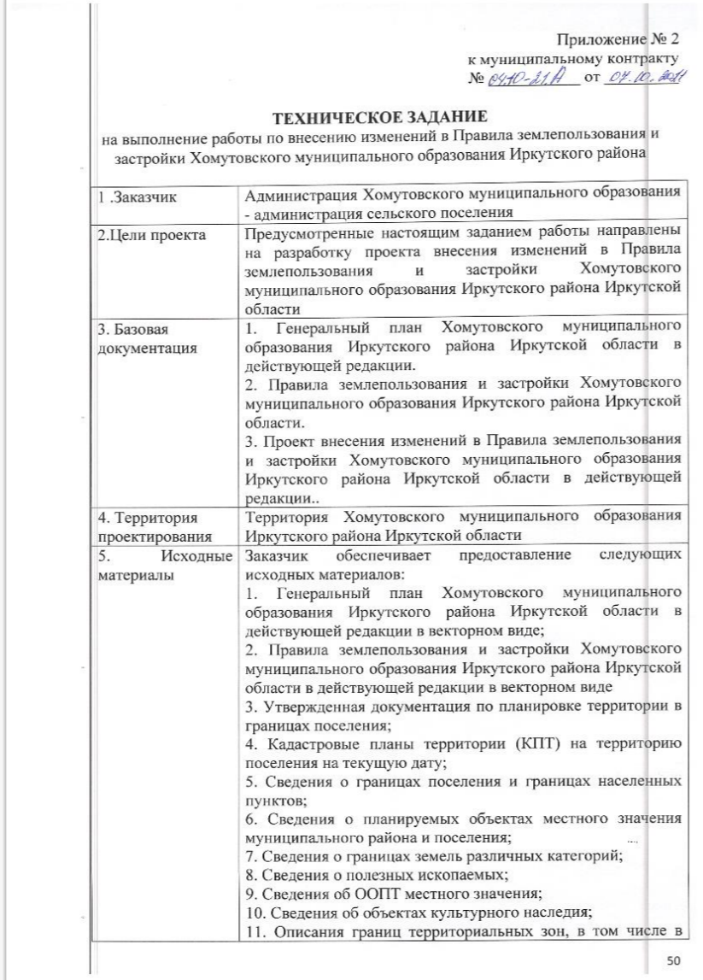

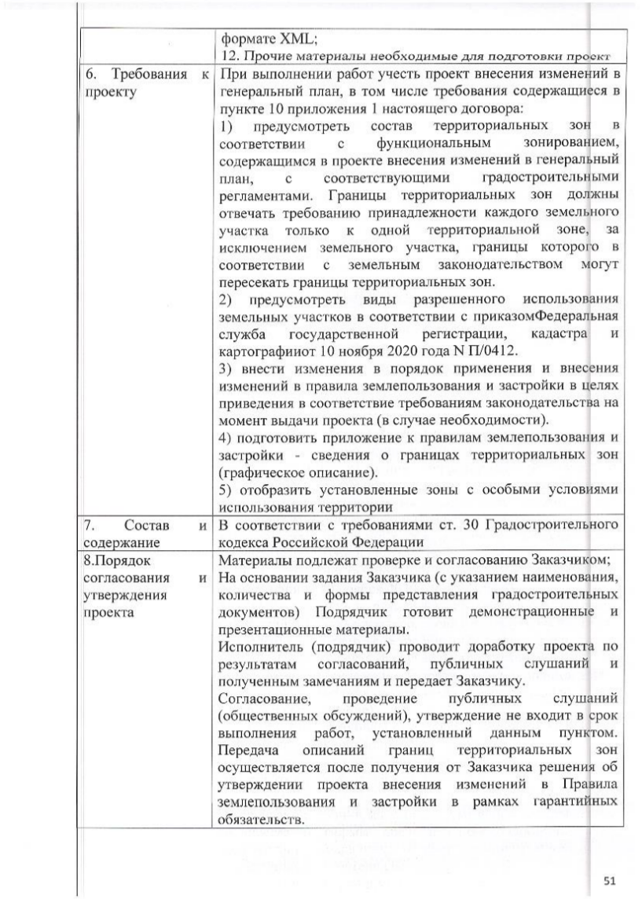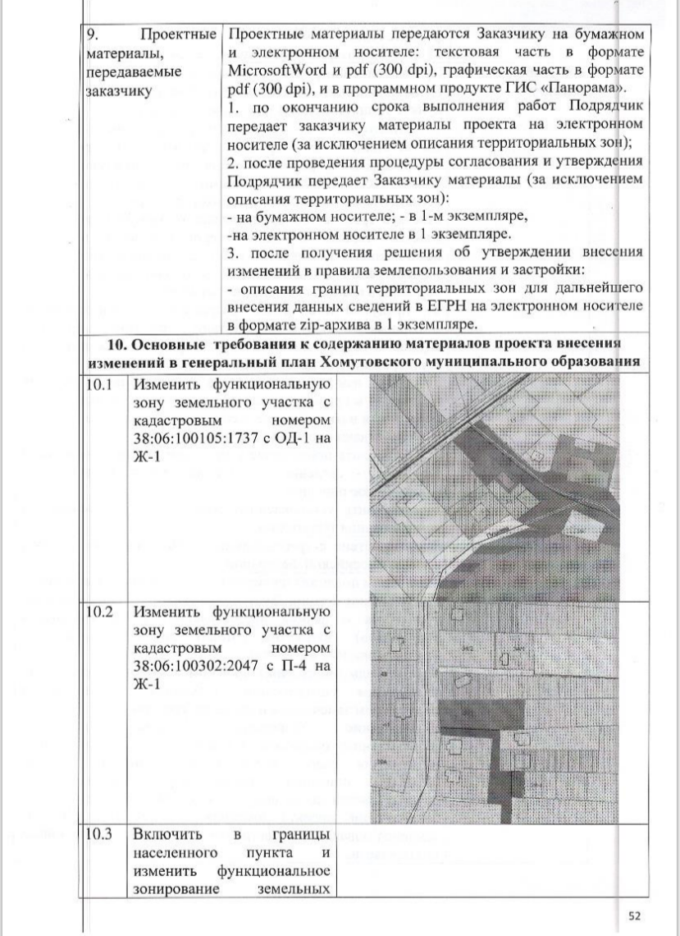

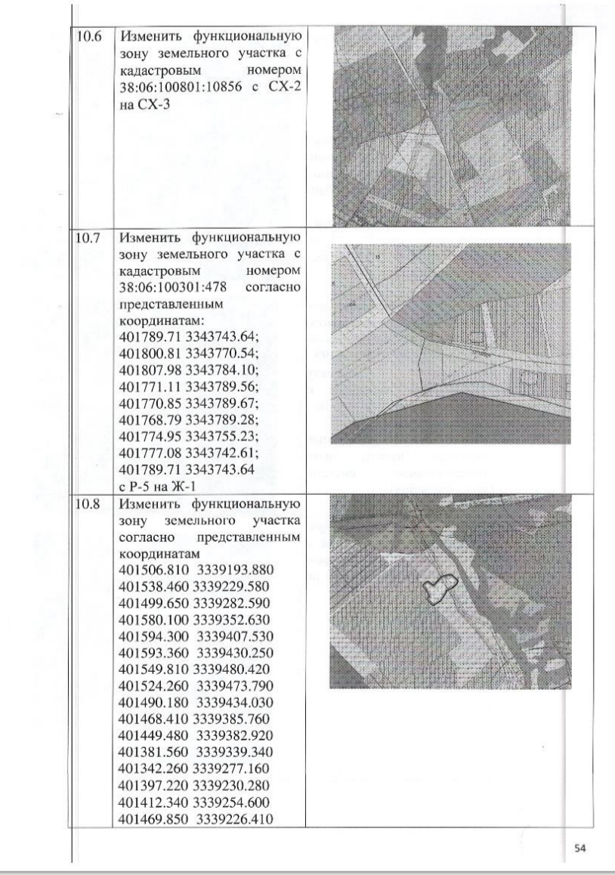

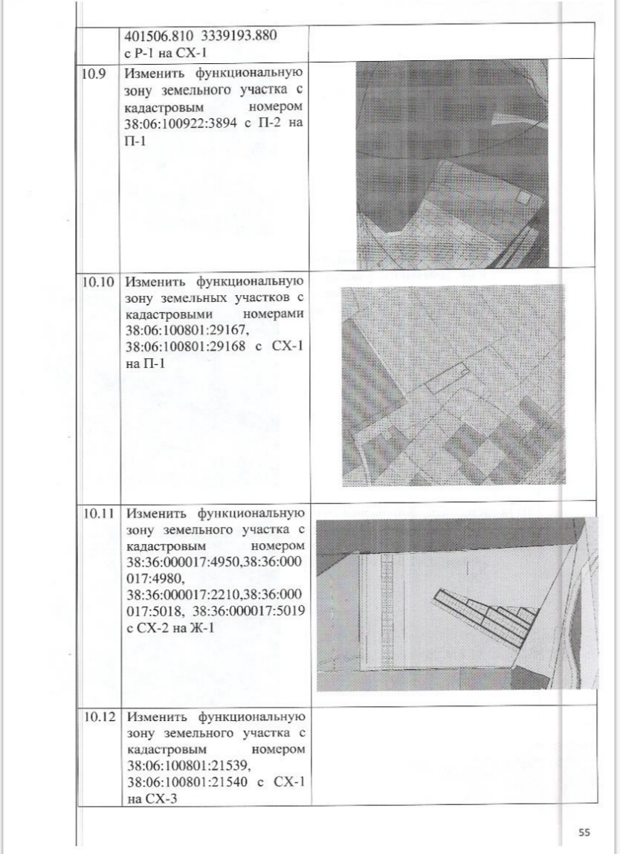

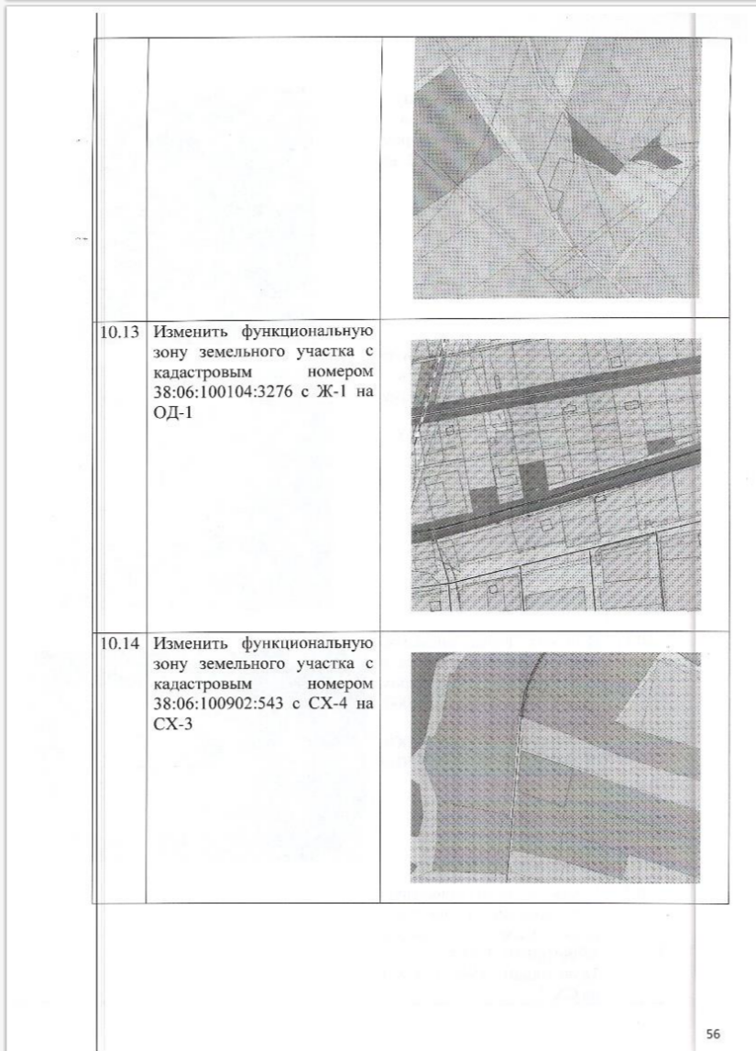

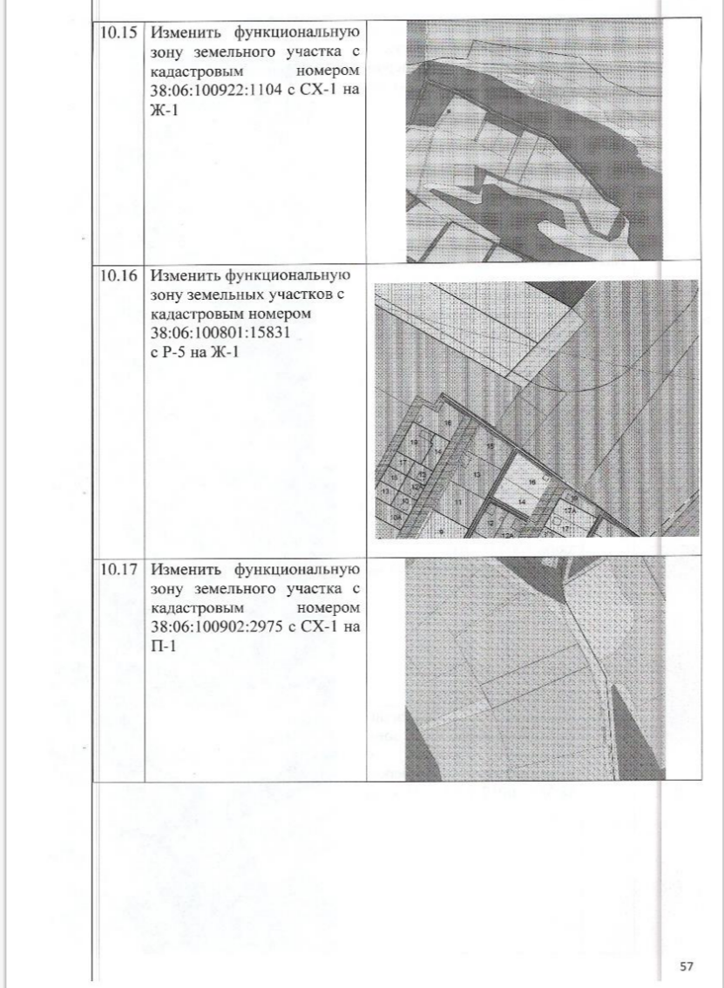

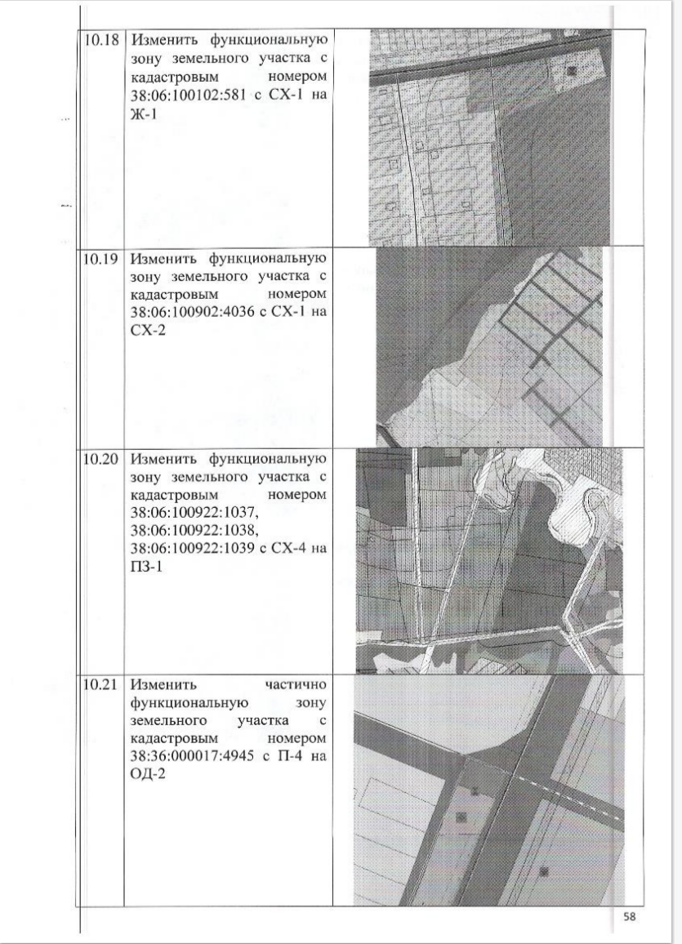

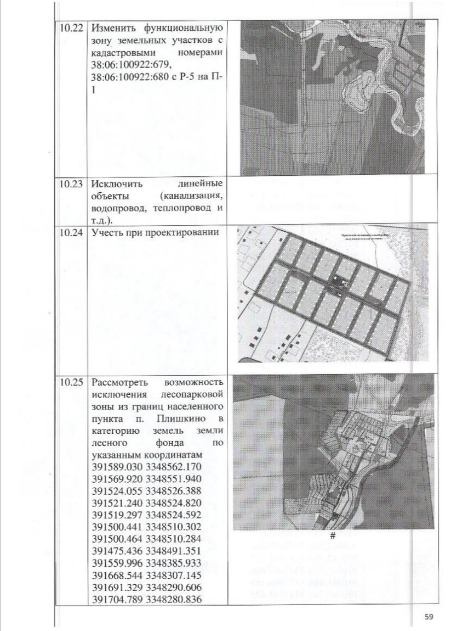

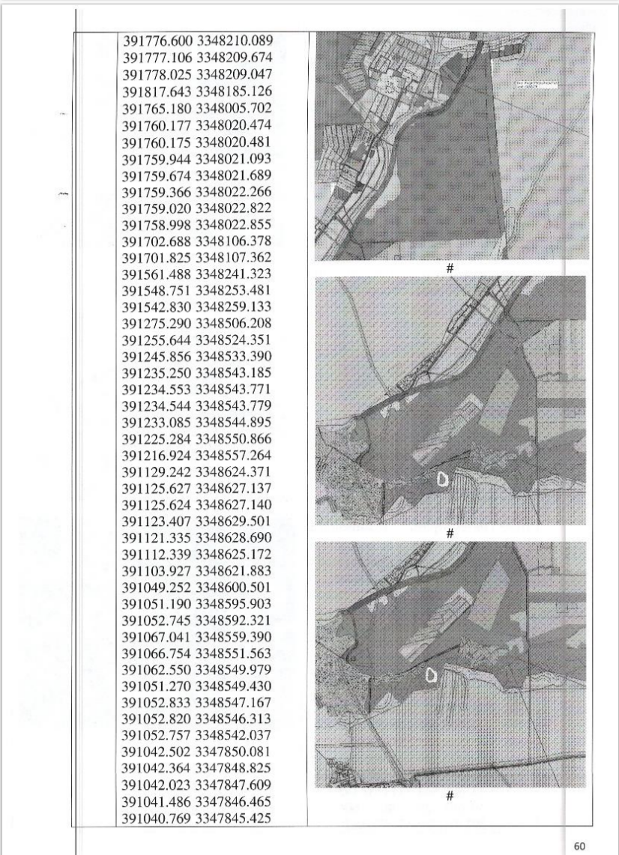

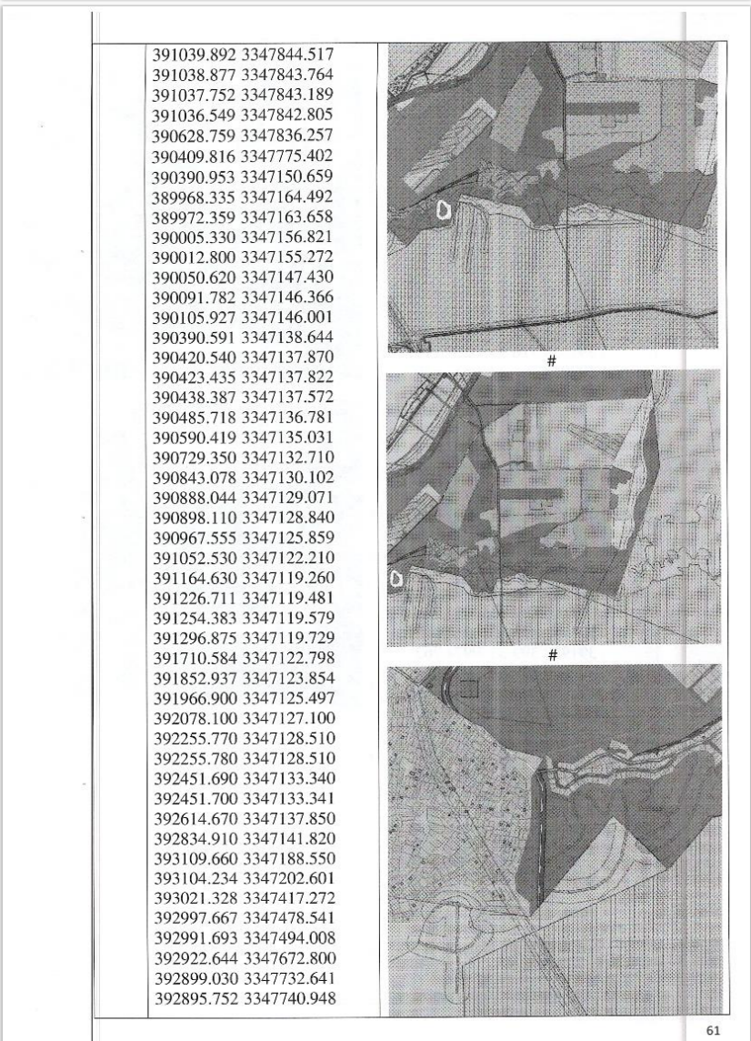

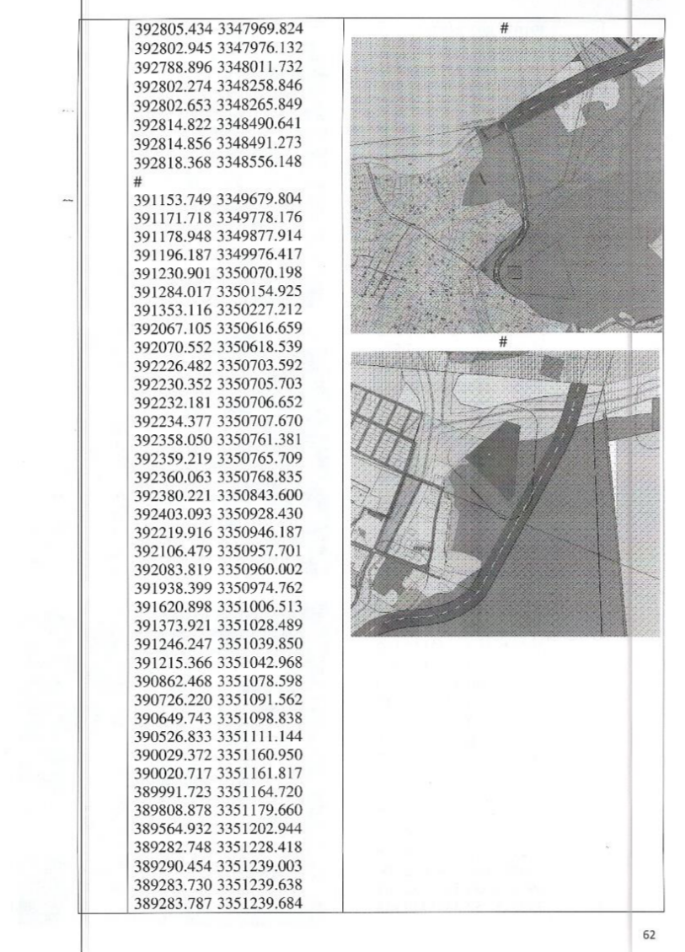

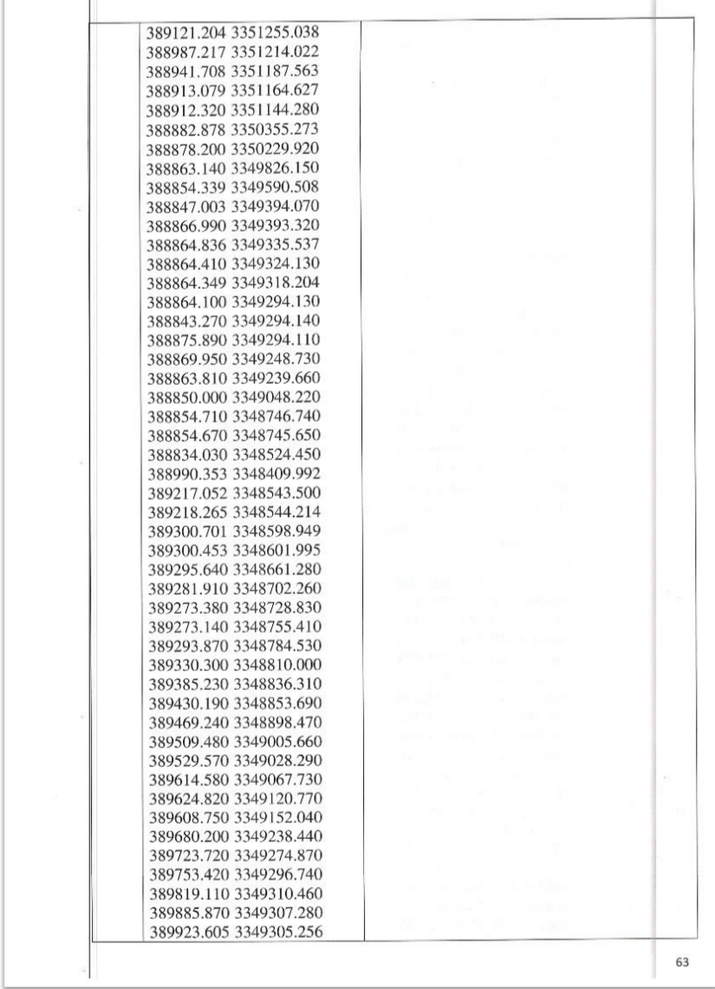

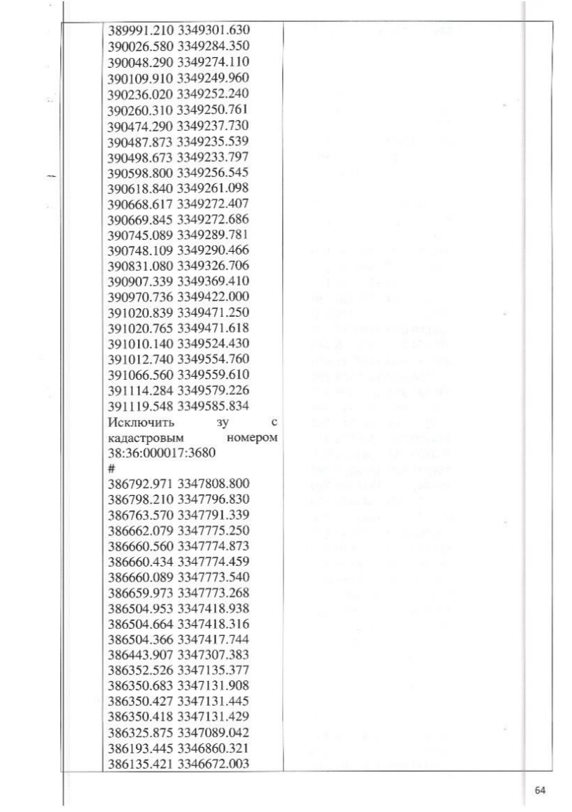

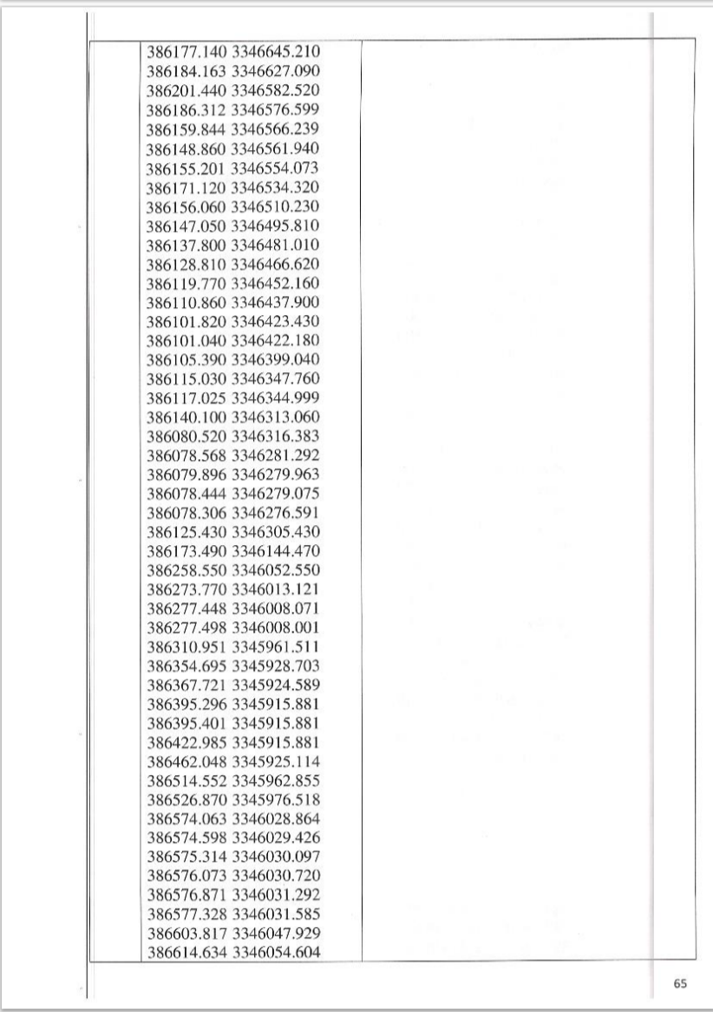

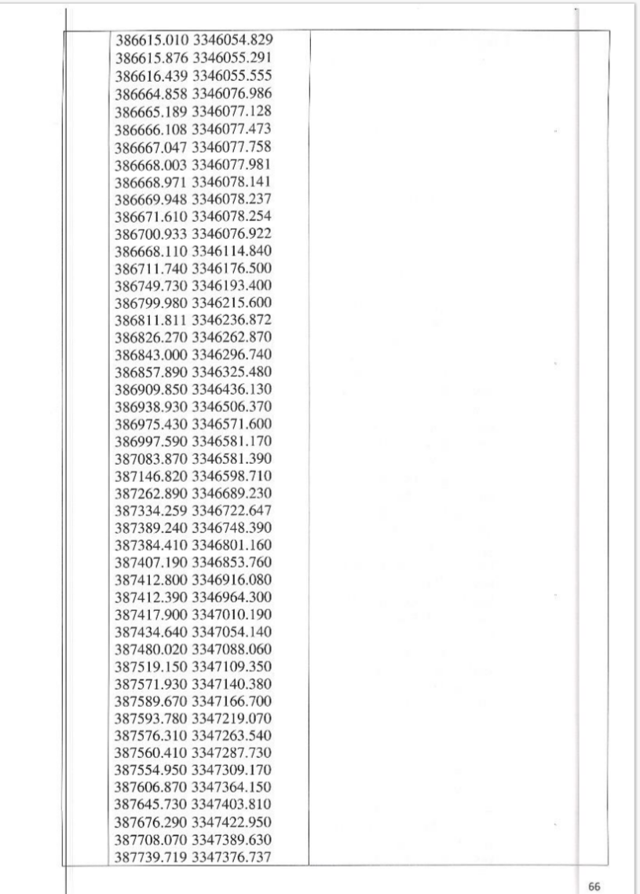

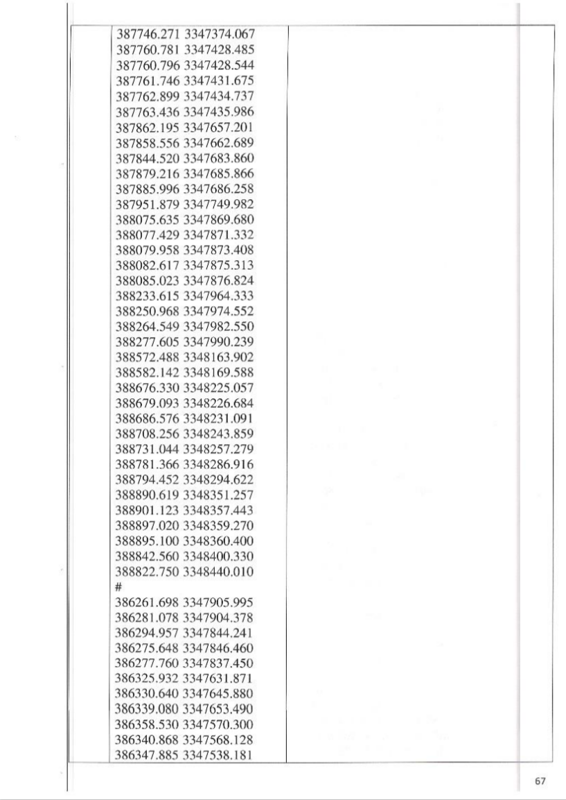

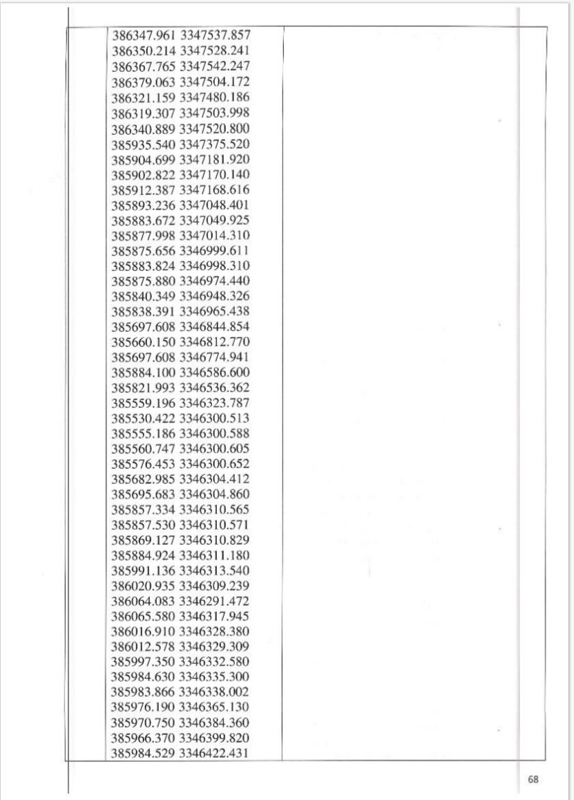

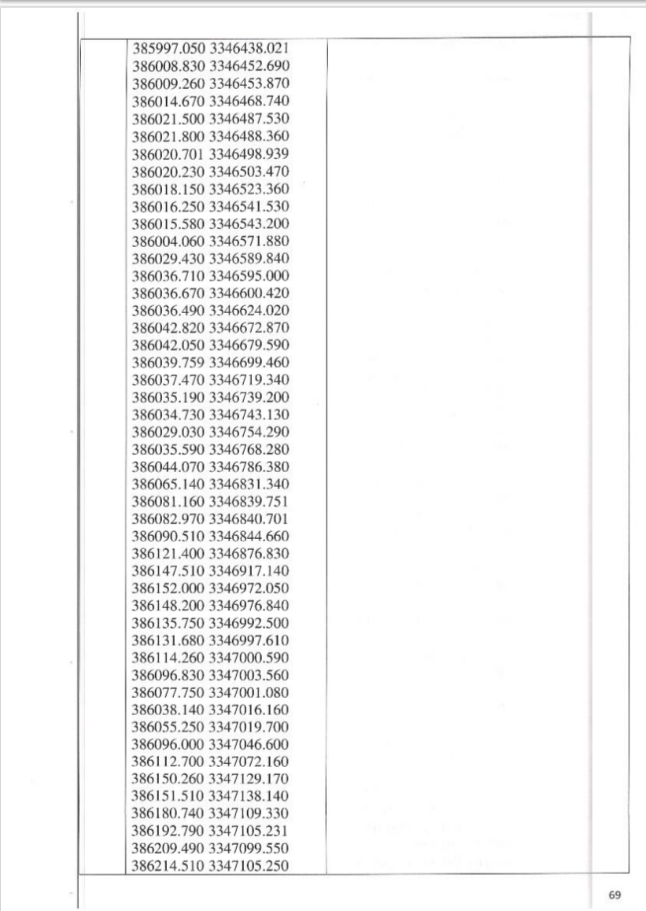

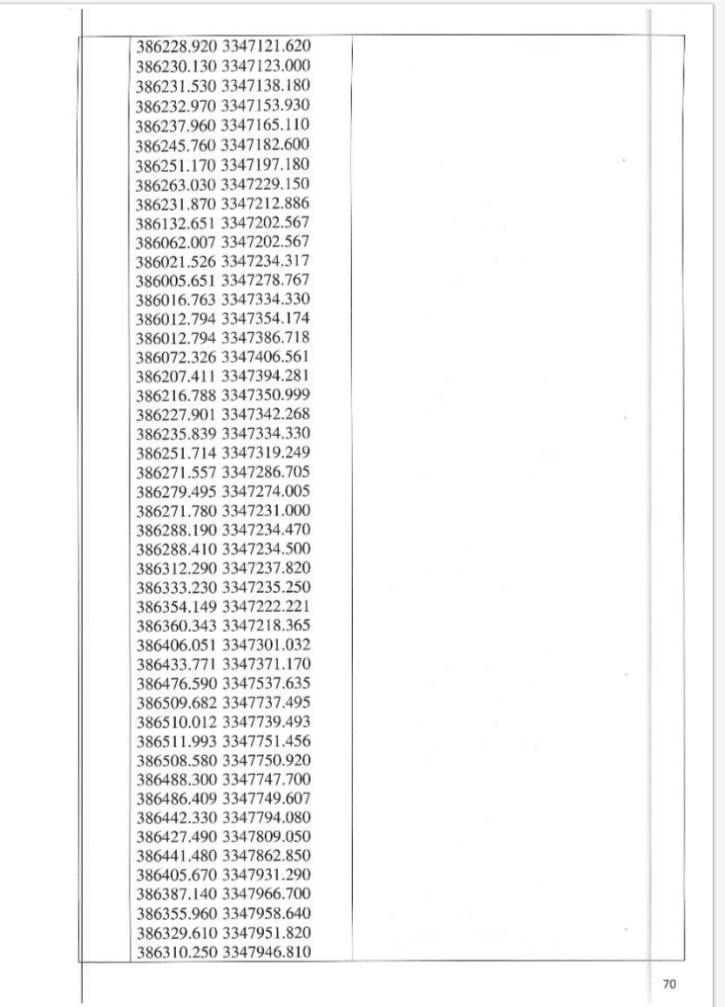

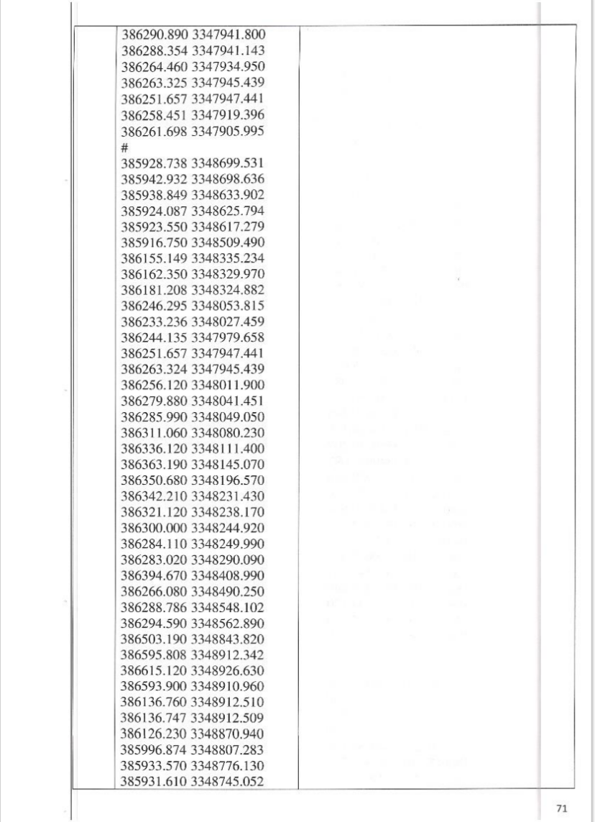

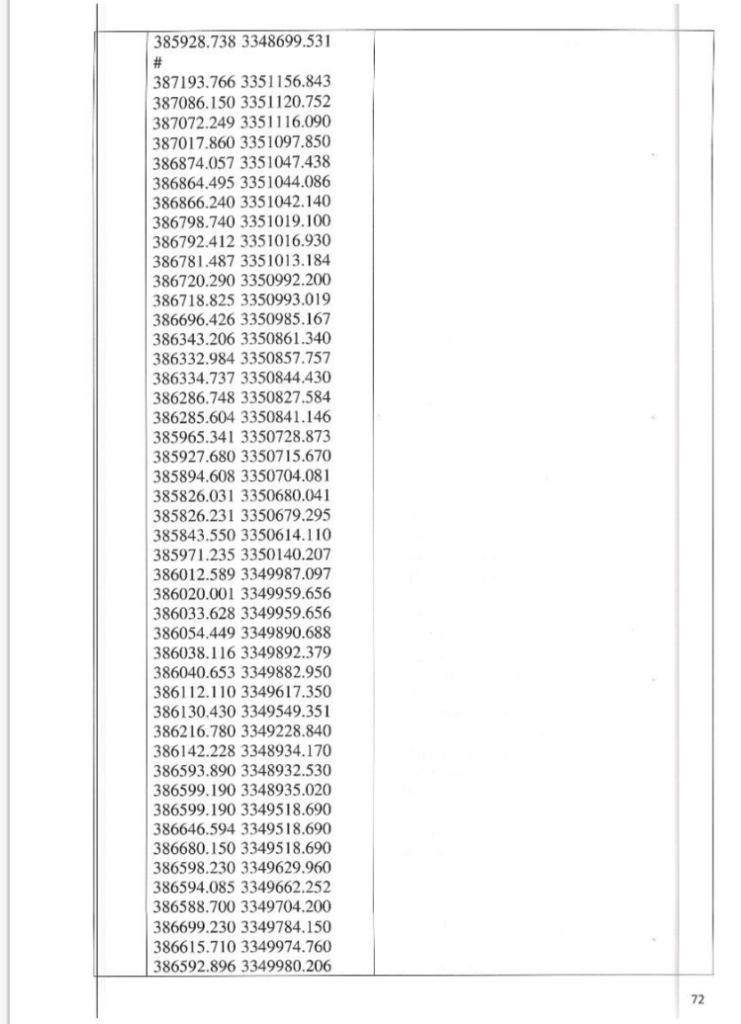

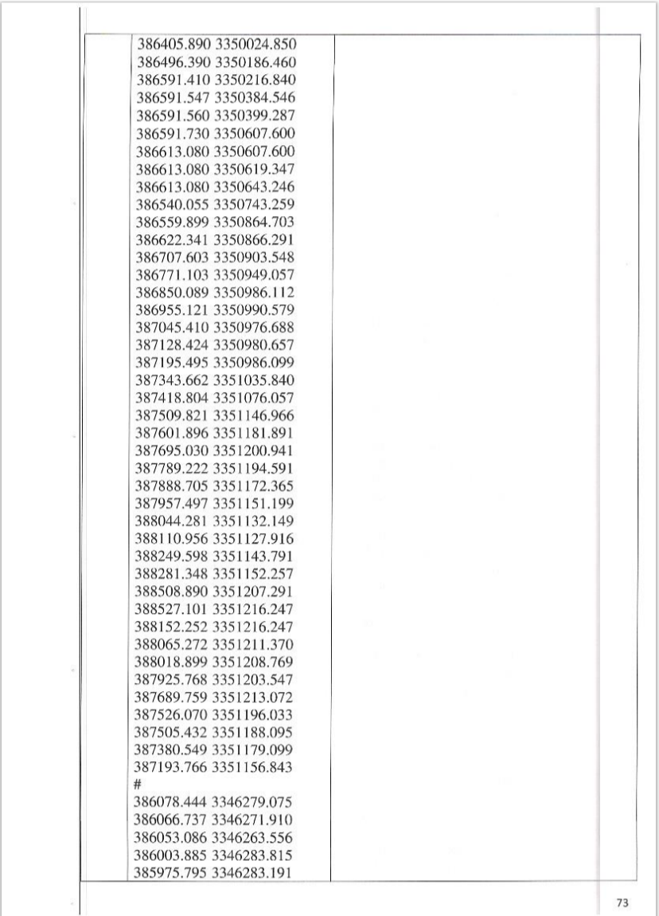

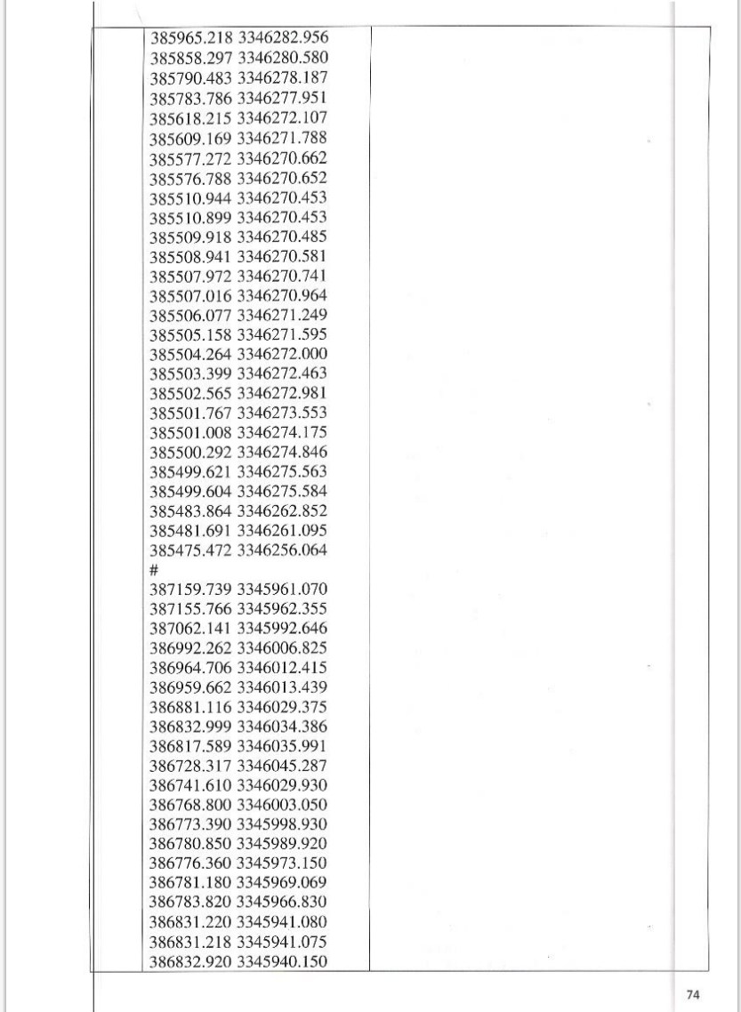

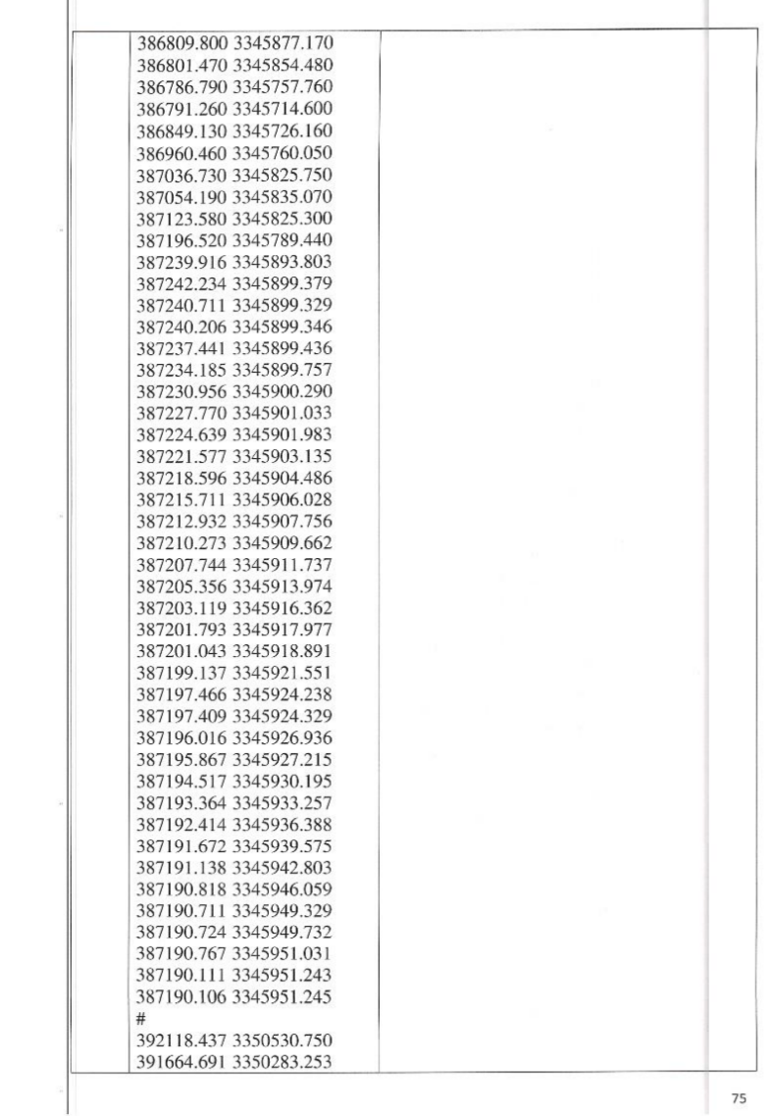

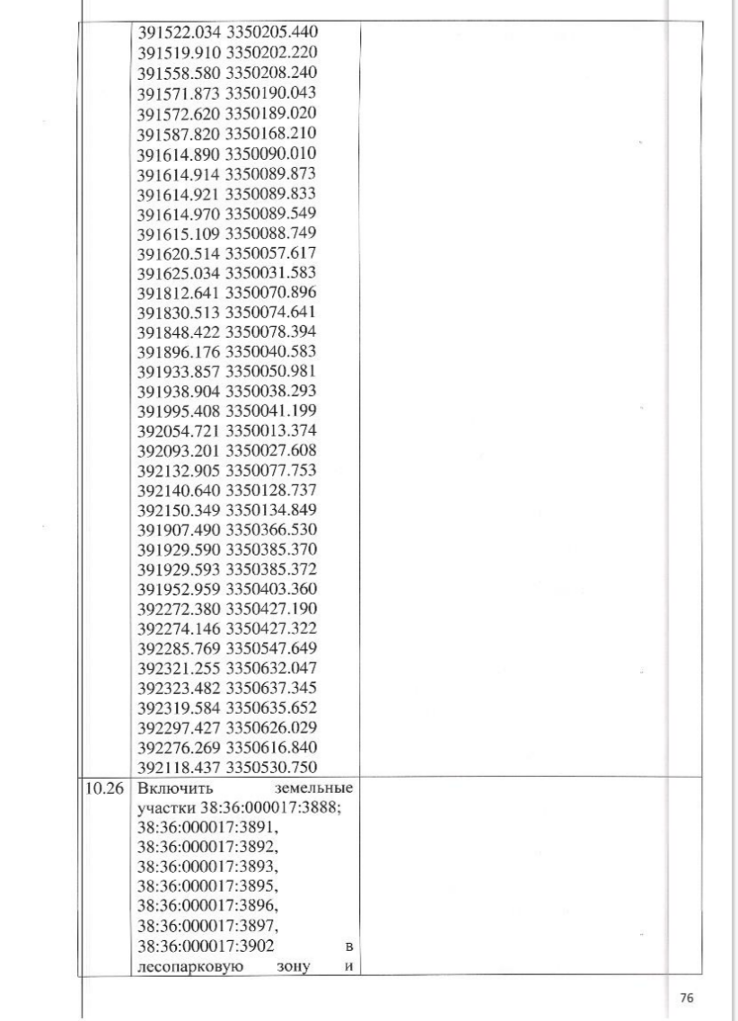

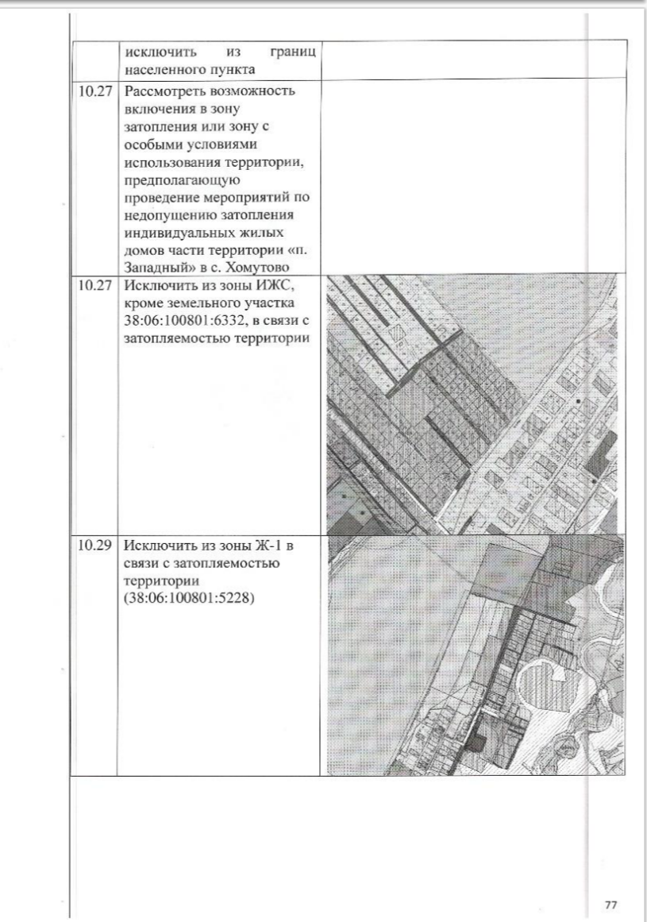

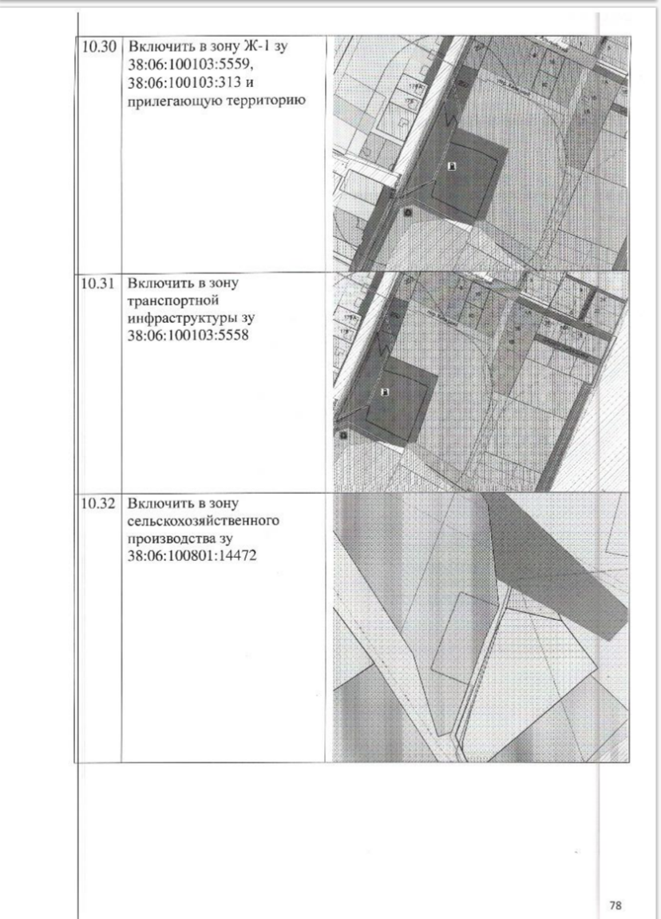

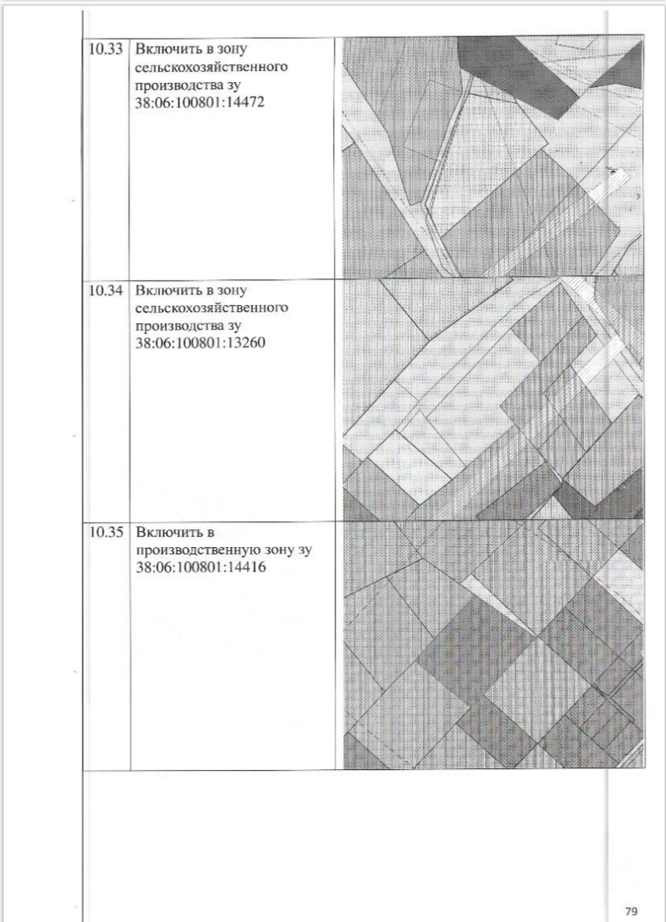

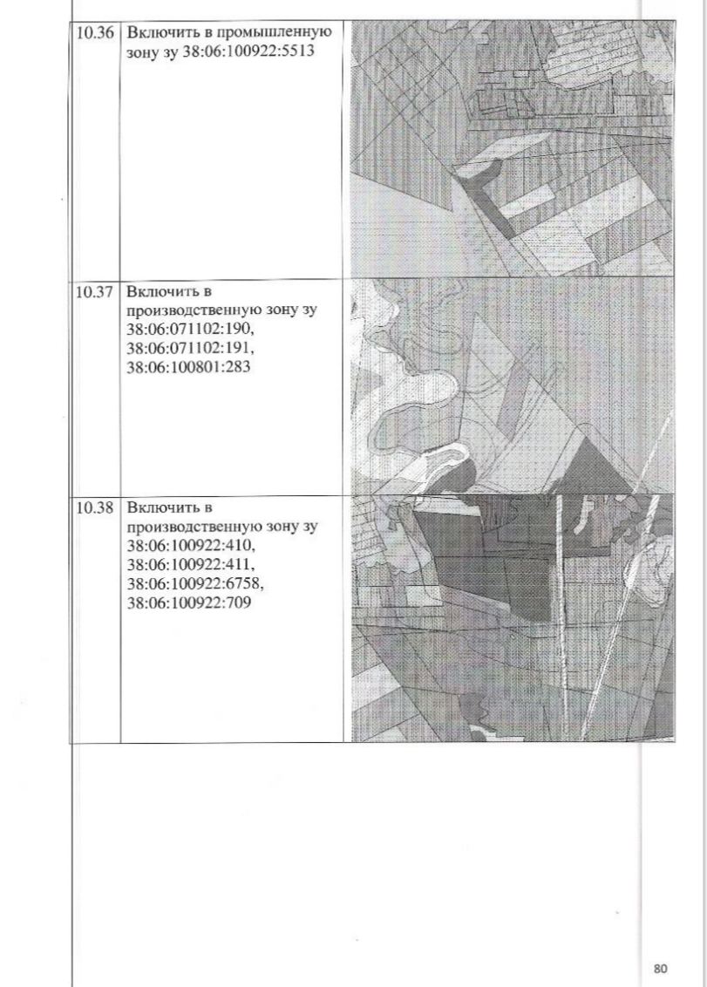

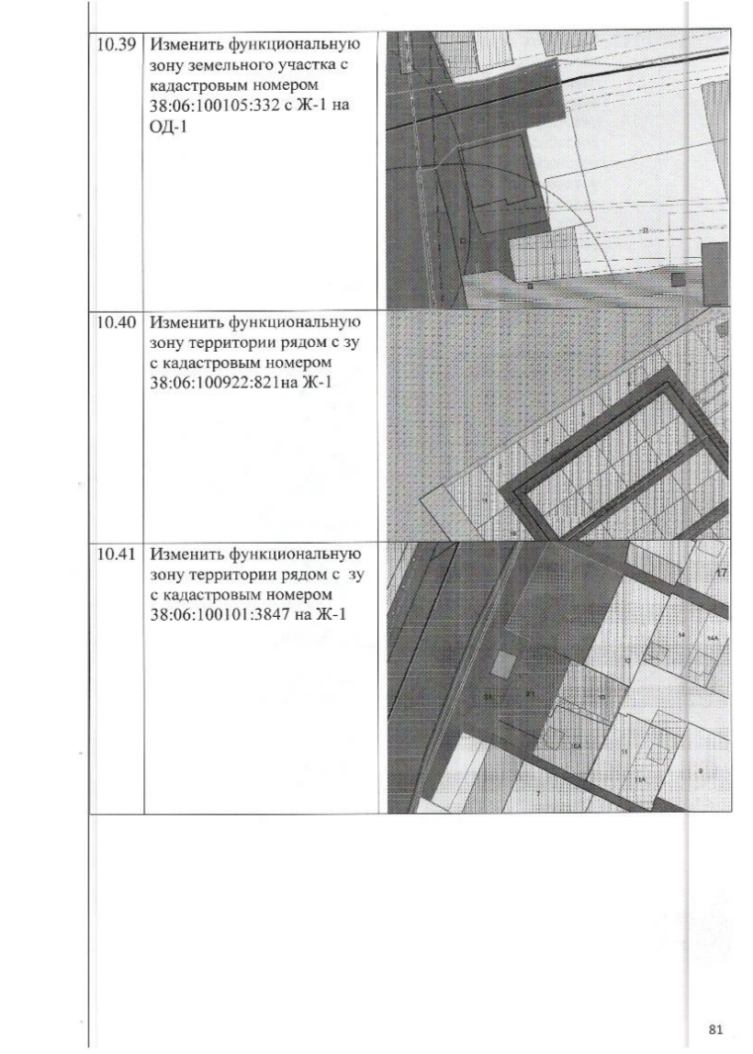

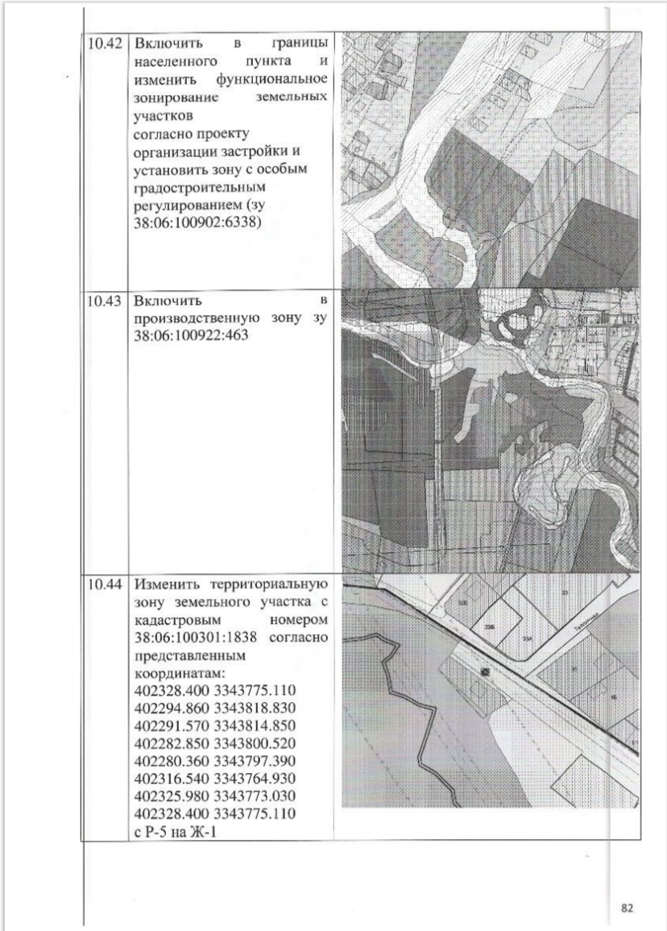

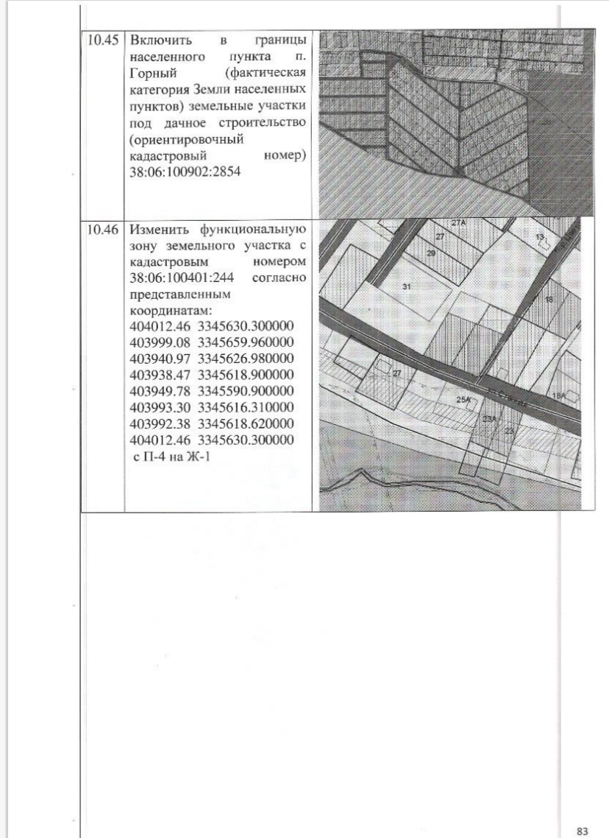

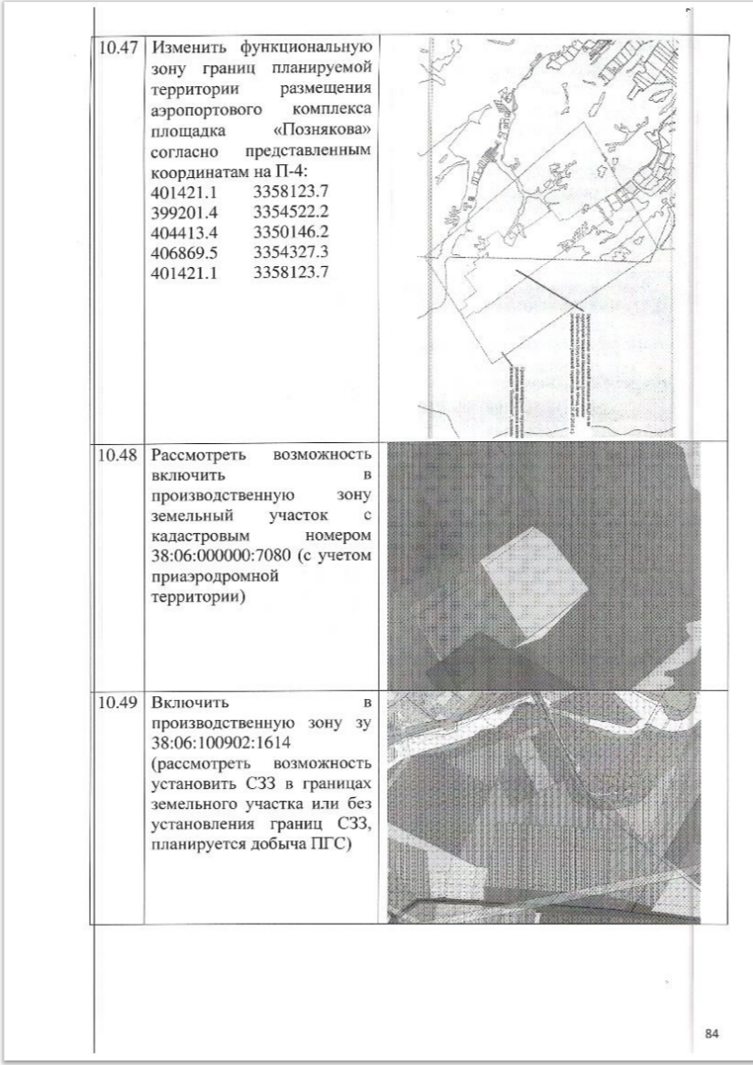

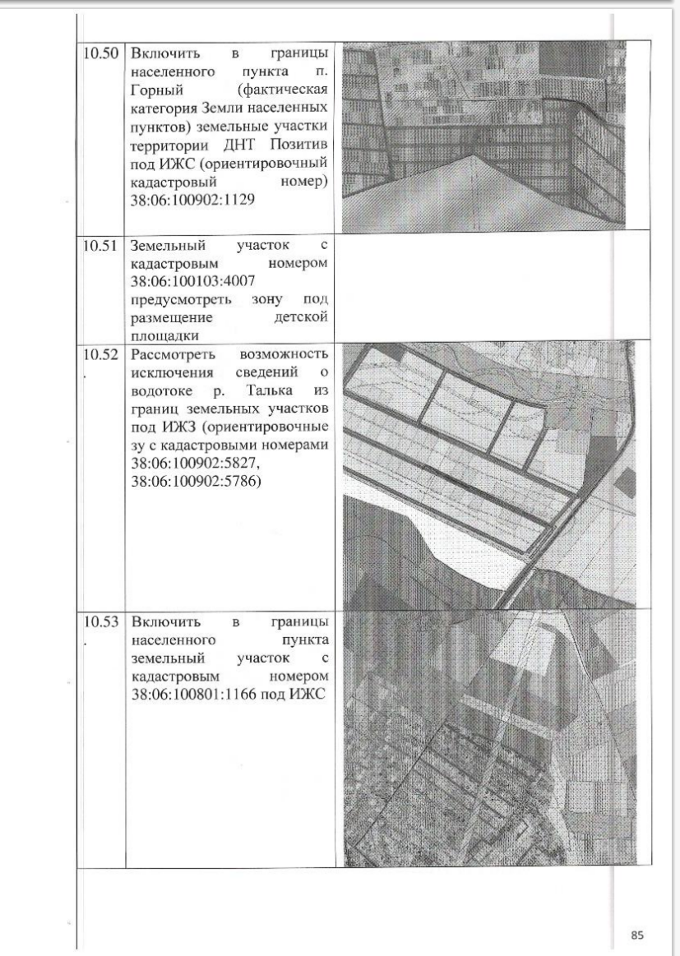

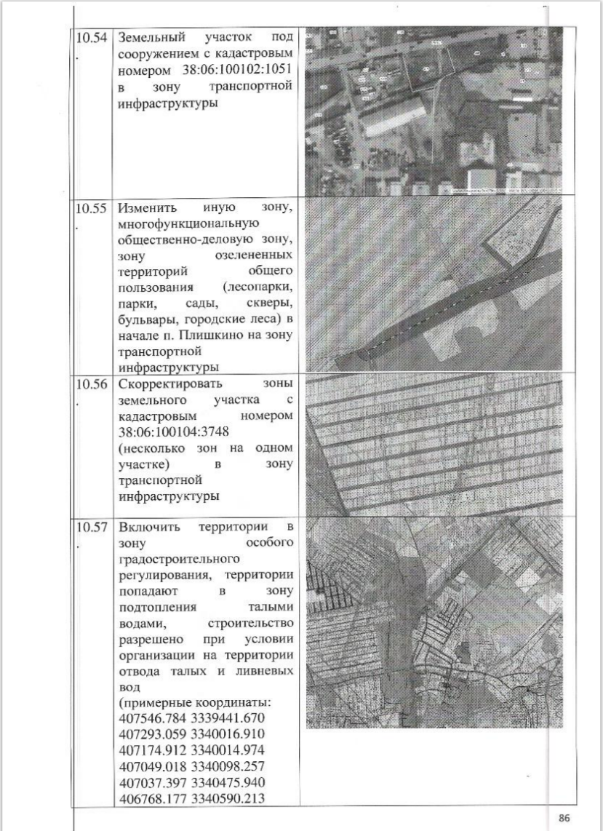

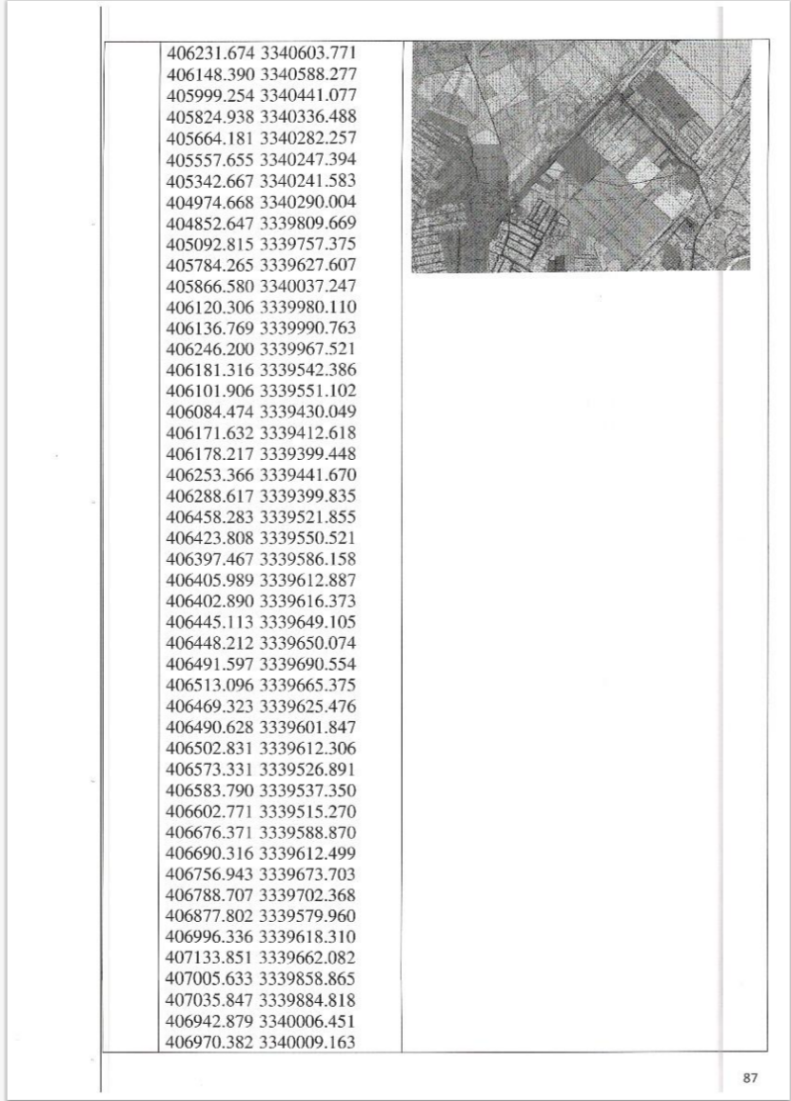

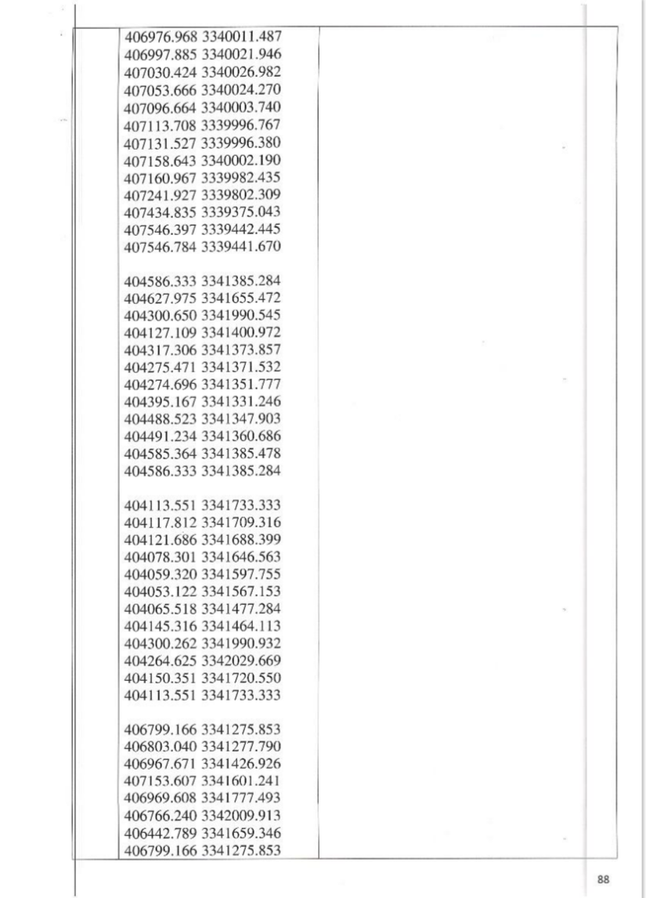

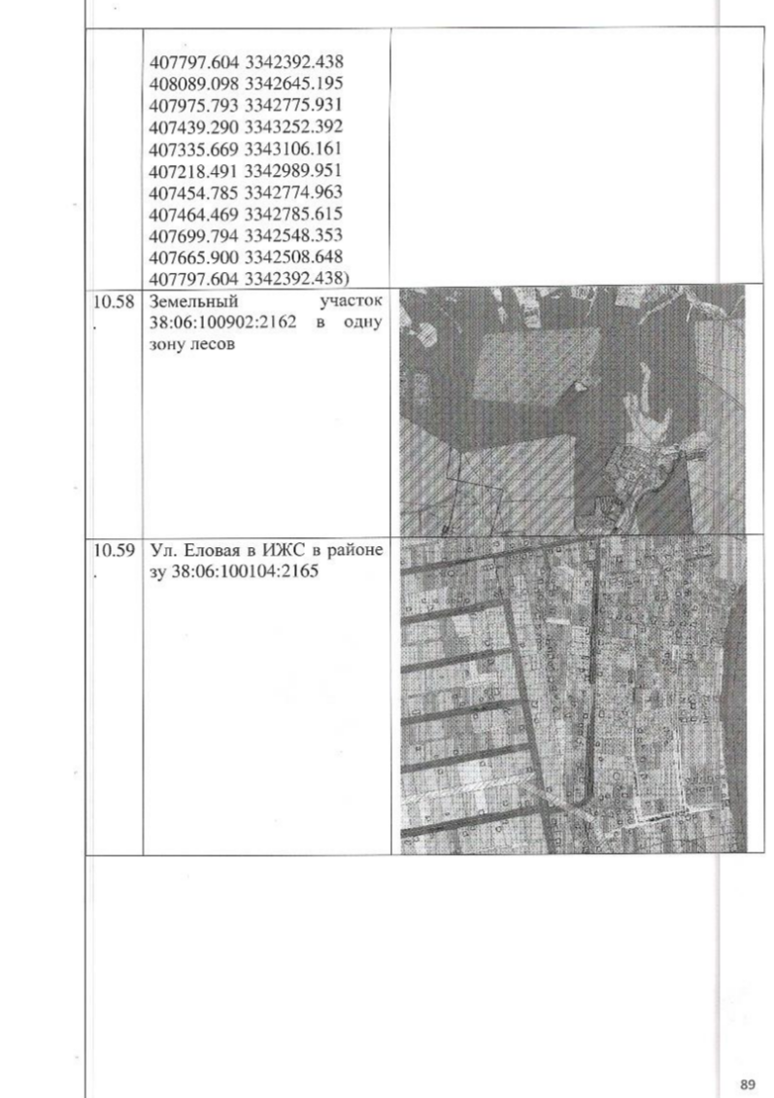

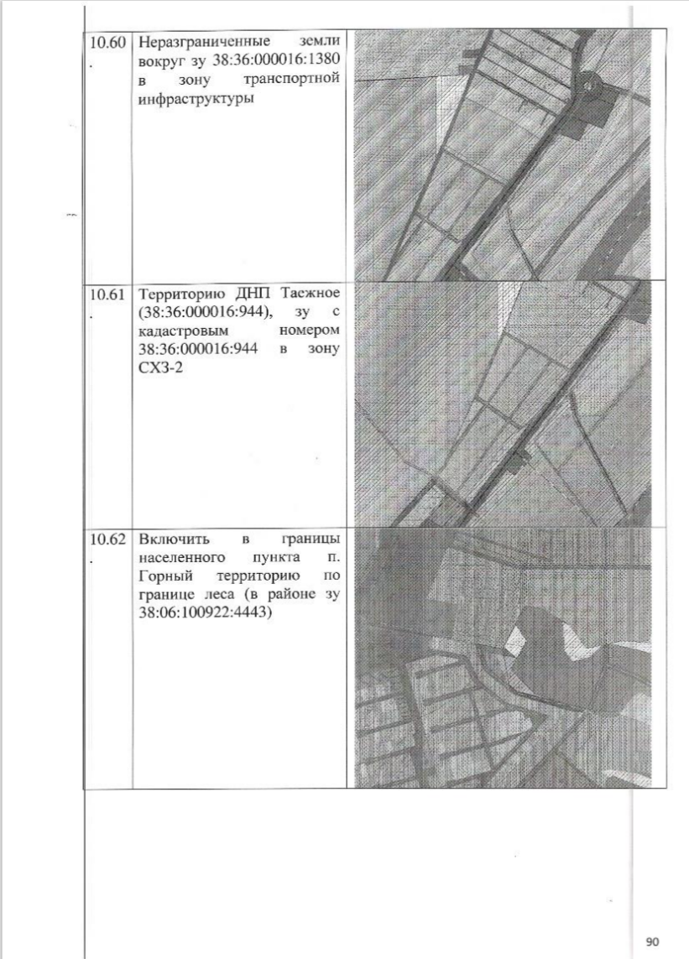

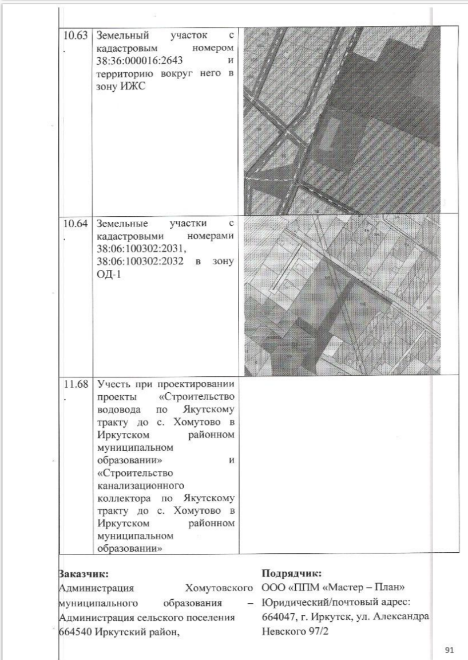

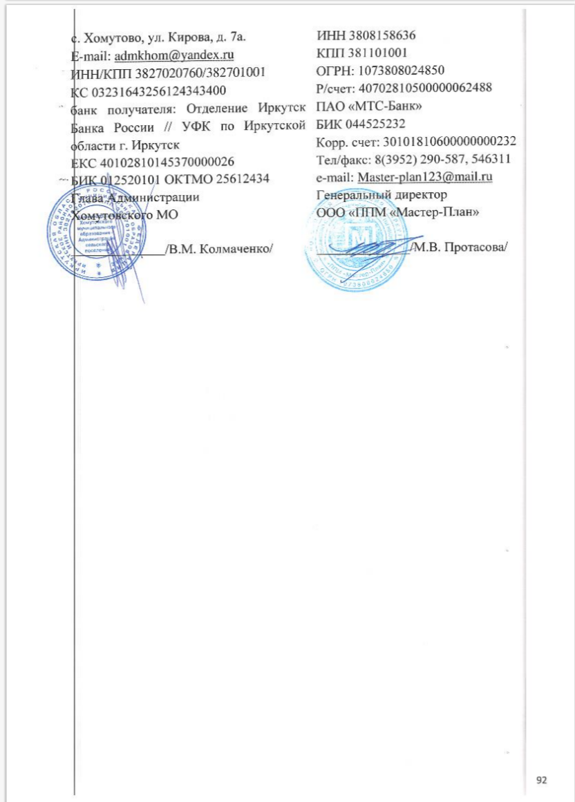

Общество с ограниченной ответственностью
«Проектно-планировочная мастерская «Мастер-План»

Регистрационный номер в реестре
№ 0049-2009-1073808024850-П-52 от 11.12.2009г.
Ассоциации саморегулируемой организации
«Байкальское общество архитекторов и инженеров»
Заказчик – Администрация Хомутовского муниципального образования

ВНЕСЕНИЕ ИЗМЕНЕНИЙ В ПРАВИЛА ЗЕМЛЕПОЛЬЗОВАНИЯ И ЗАСТРОЙКИ ХОМУТОВСКОГО МУНИЦИПАЛЬНОГО ОБРАЗОВАНИЯ ИРКУТСКОГО РАЙОНА ИРКУТСКОЙ ОБЛАСТИ

Книга 2 Градостроительные регламенты

077-21-ИзмПЗЗ-Кн2

2025
Общество с ограниченной ответственностью
«Проектно-планировочная мастерская «Мастер-План»

Регистрационный номер в реестре
№ 0049-2009-1073808024850-П-52 от 11.12.2009г.
Ассоциации саморегулируемой организации
«Байкальское общество архитекторов и инженеров»
Заказчик – Администрация Хомутовского муниципального образования

ВНЕСЕНИЕ ИЗМЕНЕНИЙ В ПРАВИЛА ЗЕМЛЕПОЛЬЗОВАНИЯ И ЗАСТРОЙКИ ХОМУТОВСКОГО МУНИЦИПАЛЬНОГО ОБРАЗОВАНИЯ ИРКУТСКОГО РАЙОНА ИРКУТСКОЙ ОБЛАСТИ

Книга 2 Градостроительные регламенты

077-21-ИзмПЗЗ-Кн2

Генеральный директор | Протасова М.В.
Управляющий проектом | Варламова Н.А.

2025

Содержание

Обозначение | Наименование | Нумерация
077-21-измПЗЗ- Кн2-СП | Состав проекта | 2
077-21-измПЗЗ-Кн2-СК | Состав коллектива | 3
077-21-измПЗЗ-Кн2-Т | Часть 3. Градостроительные регламенты | 4
 | Глава 8. Использование земельных участков и земель, на которые действие градостроительных регламентов не распространяется или для которых градостроительные регламенты не устанавливаются | 4
 | Глава 9. Градостроительные регламенты установленные применительно к зонам с особыми условиями использования территорий | 5
 | Глава 10. Градостроительные регламенты установленные применительно к территориальным зонам | 9

Состав проекта
«Внесение изменений в Правила землепользования и застройки Хомутовского муниципального образования Иркутского района Иркутской области»
Номер тома  2 | Обозначение | Наименование | Количество страниц/  листов
 |  | Проект внесения изменений в правила землепользования и застройки
1 | 077-21-измПЗЗ-Кн1 | Порядок применения правил землепользования и застройки и внесения в них изменений | 83 стр.
2 | 077-21-измПЗЗ-К1 | Карты градостроительного зонирования | 1 лист
3 | 077-21-измПЗЗ-Кн2 | Градостроительные регламенты | 171 стр.
4 | 077-21-измПЗЗ-Д1 | Материалы проекта в электронном виде
 |  | CD-диск:  - текстовые материалы в форматах doc и pdf;  - графические материалы в формате pdf и программном продукте «Панорама. Профессиональная ГИС «Карта 2005» | 1 экз.

Состав коллектива
В выполнении работ «Проект внесения изменений в Правила землепользования и застройки Хомутовского муниципального образования Иркутского района Иркутской области» принимали участие:
Специалисты ООО «ППМ «Мастер-План»»:
Градостроительная часть
Управляющий проектом | Н.А. Варламова
Архитектор | А.М.Кукуруза
Сопровождение ГИС | А.И. Борисова

2

2

Часть 3. Градостроительные регламенты

Глава 8. Использование земельных участков и земель, на которые действие градостроительных регламентов не распространяется или для которых градостроительные регламенты не устанавливаются

Статья 32. Использование земель для которых градостроительные регламенты не устанавливаются
1. Земли лесного фонда
Условия использования для земель лесного фонда устанавливаются Лесным кодексом Российской Федерации, Земельным кодексом Российской Федерации, Градостроительным кодексом Российской Федерации.
2. Сельскохозяйственные угодья в составе земель сельскохозяйственного назначения
Условия использования для сельскохозяйственных угодий в составе земель сельскохозяйственного назначения устанавливаются Земельным кодексом Российской Федерации, Федеральным законом от 24 июля 2002 г. N 101-ФЗ "Об обороте земель сельскохозяйственного назначения", иными нормативно-правовыми актами.
3. Земли, покрытых поверхностными водами
Условия использования и ограничения на территории водных объектов регламентируются Водным кодексом Российской Федерации, Градостроительным кодексом Российской Федерации, Земельным кодексом Российской Федерации, региональными и местными нормативно-правовыми актами.
Статья 33. Использование земельных участков, на которые действие градостроительных регламентов не распространяется
1.Использование земельных участков, на которые действие градостроительных регламентов не распространяется:
- в границах территорий общего пользования.
Условия для территорий общего пользования, в том числе береговых полос, устанавливается Земельным кодексом РФ, Градостроительным кодексом Российской Федерации, Водным кодексом Российской Федерации, Кодексом внутреннего водного транспорта Российской Федерации.
- территории, предназначенные для размещения линейных объектов и (или) занятые линейными объектами.
Условия для территорий линейных объектов устанавливаются Градостроительным кодексом, Земельным кодексом Российской Федерации, СП 42.13330.2016, ГОСТ 12.1.051-90, Федеральным Законом от 8.11.2007 № 257-ФЗ «Об автомобильных дорогах и о дорожной деятельности в Российской Федерации и о внесении изменений в отдельные законодательные акты Российской Федерации», Правилами, утвержденными Постановлением Правительства от 9.06.1995 №578, Постановление Правительства РФ от 28 октября 2020 г. N 1753 "О минимально необходимых для обслуживания участников дорожного движения требованиях к обеспеченности автомобильных дорог общего пользования федерального, регионального или межмуниципального, местного значения объектами дорожного сервиса, размещаемыми в границах полос отвода автомобильных дорог, а также требованиях к перечню минимально необходимых услуг, оказываемых на таких объектах дорожного сервиса", Постановлением Правительства от 02.09.2009 №717, иные нормативно-правовые акты
земельные участки, предоставленные для добычи полезных ископаемых
Условия использования земельных участков, предоставленных для добычи полезных ископаемых устанавливаются Законом Российской Федерации от 21.02.1992 № 2395-1"О недрах", принимаемыми в соответствии с ним другими федеральными законами и иными нормативными правовыми актами, а также законами и иными нормативными правовыми актами Иркутской области.
- территории объектов культурного наследия
Условия использования земельных участков в границах территорий объектов культурного наследия устанавливается Федеральным законом от 25 июня 2002 г. N 73-ФЗ "Об объектах культурного наследия (памятниках истории и культуры) народов Российской Федерации", земельным законодательством Российской Федерации, законодательством Российской Федерации о градостроительной и об архитектурной деятельности, законодательством Российской Федерации об охране окружающей среды.
Глава 9. Градостроительные регламенты, установленные применительно к зонам с особыми условиями использования территорий

Статья 34. Санитарно-защитные зоны и разрывы
1. Регламентируется Федеральным Законом от 30.03.1999 № 52-ФЗ «О санитарно-защитном благополучии населения», Федеральным Законом от 10.01.2002 №7-ФЗ «Об охране окружающей среды», СанПиН 2.2.1/2.1.1.1200-03 «Санитарно-защитные зоны и санитарная классификация предприятий, сооружений и иных объектов», Постановление Правительства РФ от 3 марта 2018 г. N 222 "Об утверждении Правил установления санитарно-защитных зон и использования земельных участков, расположенных в границах санитарно-защитных зон".
2. Размеры и границы санитарно-защитных зон определяются в проектах санитарно-защитных зон в соответствии с действующим законодательством, санитарными нормами и правилами в области использования промышленных (и/или сельскохозяйственных) предприятий, складов, коммунальных и транспортных сооружений, которые согласовываются с уполномоченным органом исполнительной власти, осуществляющим функции по контролю и надзору в сфере обеспечения санитарно-эпидемиологического благополучия населения, защиты прав потребителей и потребительского рынка, и утверждаются главой поселения.
3. В границах санитарно-защитной зоны не допускается использования земельных участков в целях:
а) размещения жилой застройки, объектов образовательного и медицинского назначения, спортивных сооружений открытого типа, организаций отдыха детей и их оздоровления, зон рекреационного назначения и для ведения садоводства;
б) размещения объектов для производства и хранения лекарственных средств, объектов пищевых отраслей промышленности, оптовых складов продовольственного сырья и пищевой продукции, комплексов водопроводных сооружений для подготовки и хранения питьевой воды, использования земельных участков в целях производства, хранения и переработки сельскохозяйственной продукции, предназначенной для дальнейшего использования в качестве пищевой продукции, если химическое, физическое и (или) биологическое воздействие объекта, в отношении которого установлена санитарно-защитная зона, приведет к нарушению качества и безопасности таких средств, сырья, воды и продукции в соответствии с установленными к ним требованиями.
4. В санитарно-защитной зоне и на территории объектов других отраслей промышленности не допускается размещать объекты по производству лекарственных веществ, лекарственных средств и (или) лекарственных форм, склады сырья и полупродуктов для фармацевтических предприятий; объекты пищевых отраслей промышленности, оптовые склады продовольственного сырья и пищевых продуктов, комплексы водопроводных сооружений для подготовки и хранения питьевой воды, которые могут повлиять на качество продукции.
5. Допускается размещать в границах санитарно-защитной зоны промышленного объекта или производства:
- нежилые помещения для дежурного аварийного персонала, помещения для пребывания работающих по вахтовому методу (не более двух недель), здания управления, конструкторские бюро, здания административного назначения, научно-исследовательские лаборатории, поликлиники, спортивно-оздоровительные сооружения закрытого типа, бани, прачечные, объекты торговли и общественного питания, мотели, гостиницы, гаражи, площадки и сооружения для хранения общественного и индивидуального транспорта, пожарные депо, местные и транзитные коммуникации, ЛЭП, электроподстанции, нефте- и газопроводы, артезианские скважины для технического водоснабжения, водоохлаждающие сооружения для подготовки технической воды, канализационные насосные станции, сооружения оборотного водоснабжения, автозаправочные станции, станции технического обслуживания автомобилей.
6. При отсутствии проектов санитарно-защитных зон, регулируется СанПиН 2.2.1/2.1.1.1200-03, иными санитарными нормами и правилами в области использования промышленных предприятий, складов, коммунальных и транспортных сооружений.

Статья 35. Зоны охраны объектов инженерной и транспортной инфраструктуры
1. Охранная зона объектов электросетевого хозяйства (вдоль линий электропередачи, вокруг подстанций)
Охранные зоны линий электропередач регламентируются ГОСТ 12.1.051-90 «Система стандартов безопасности труда. Электробезопасность», Постановлением Правительства Российской Федерации от 24.02.2009г. № 160 «О порядке установления охранных зон объектов электросетевого хозяйства и особых условий использования земельных участков, расположенных в границах таких зон».
Охранная зона вдоль воздушных линий электропередачи устанавливается в виде воздушного пространства над землей, ограниченного параллельными вертикальными плоскостями, отстоящими по обе стороны линии на расстоянии от крайних проводов по горизонтали.
Охранная зона воздушных линий электропередачи, проходящих через водоемы (реки, каналы, озера и т.д.), устанавливается в виде воздушного пространства над водной поверхностью водоемов, ограниченного параллельными вертикальными плоскостями, отстоящими по обе стороны линии на расстоянии по горизонтали от крайних проводов.
В охранной зоне линий электропередачи запрещается проводить действия, которые могли бы нарушить безопасность и непрерывность эксплуатации или в ходе которых могла бы возникнуть опасность по отношению к людям. В частности, запрещается:
- размещать хранилища горюче-смазочных материалов;
- устраивать свалки;
- проводить взрывные работы;
- разводить огонь;
- сбрасывать и сливать едкие и коррозийные вещества и горюче-смазочные материалы;
- набрасывать на провода опоры и приближать к ним посторонние предметы, а также - подниматься на опоры;
- проводить работы и пребывать в охранной зоне воздушных линий электропередачи во время грозы или экстремальных погодных условиях.
В пределах охранной зоны воздушных линий электропередачи без согласия организации, эксплуатирующей эти линии, запрещается осуществлять строительные, монтажные и поливные работы, проводить посадку и вырубку деревьев, складировать корма, удобрения, топливо и другие материалы, устраивать проезды для машин и механизмов, имеющих общую высоту с грузом или без груза от поверхности дороги более 4 м.
2. Охранная зона линий и сооружений связи
В пределах охранных зон без письменного согласия и присутствия представителей предприятий, эксплуатирующих линии связи и линии радиофикации, юридическим и физическим лицам запрещается:
а) осуществлять всякого рода строительные, монтажные и взрывные работы, планировку грунта землеройными механизмами (за исключением зон песчаных барханов) и земляные работы (за исключением вспашки на глубину не более 0,3 метра);
б) производить геолого-съемочные, поисковые, геодезические и другие изыскательские работы, которые связаны с бурением скважин, шурфованием, взятием проб грунта, осуществлением взрывных работ;
в) производить посадку деревьев, располагать полевые станы, содержать скот, складировать материалы, корма и удобрения, жечь костры, устраивать стрельбища;
г) устраивать проезды и стоянки автотранспорта, тракторов и механизмов, провозить негабаритные грузы под проводами воздушных линий связи и линий радиофикации, строить каналы (арыки), устраивать заграждения и другие препятствия;
д) устраивать причалы для стоянки судов, барж и плавучих кранов, производить погрузочно-разгрузочные, подводно-технические, дноуглубительные и землечерпательные работы, выделять рыбопромысловые участки, производить добычу рыбы, других водных животных, а также водных растений придонными орудиями лова, устраивать водопои, производить колку и заготовку льда. Судам и другим плавучим средствам запрещается бросать якоря, проходить с отданными якорями, цепями, лотами, волокушами и тралами;
е) производить строительство и реконструкцию линий электропередач, радиостанций и других объектов, излучающих электромагнитную энергию и оказывающих опасное воздействие на линии связи и линии радиофикации;
ж) производить защиту подземных коммуникаций от коррозии без учета проходящих подземных кабельных линий связи.
Юридическим и физическим лицам запрещается производить всякого рода действия, которые могут нарушить нормальную работу линий связи и линий радиофикации, в частности:
а) производить снос и реконструкцию зданий и мостов, осуществлять переустройство коллекторов, туннелей метрополитена и железных дорог, где проложены кабели связи, установлены столбы воздушных линий связи и линий радиофикации, размещены технические сооружения радиорелейных станций, кабельные ящики и распределительные коробки, без предварительного выноса заказчиками (застройщиками) линий и сооружений связи, линий и сооружений радиофикации по согласованию с предприятиями, в ведении которых находятся эти лини и сооружения;
б) производить засыпку трасс подземных кабельных линий связи, устраивать на этих трассах временные склады, стоки химически активных веществ и свалки промышленных, бытовых и прочих отходов, ломать замерные, сигнальные, предупредительные знаки и телефонные колодцы;
в) открывать двери и люки необслуживаемых усилительных и регенерационных пунктов (наземных и подземных) и радиорелейных станций, кабельных колодцев телефонной канализации, распределительных шкафов и кабельных ящиков, а также подключаться к линиям связи (за исключением лиц, обслуживающих эти линии);
г) огораживать трассы линий связи, препятствуя свободному доступу к ним технического персонала;
д) самовольно подключаться к абонентской телефонной линии и линии радиофикации в целях пользования услугами связи;
е) совершать иные действия, которые могут причинить повреждения сооружениям связи и радиофикации (повреждать опоры и арматуру воздушных линий связи, обрывать провода, набрасывать на них посторонние предметы и другое).
3. Охранные зоны тепловых сетей
В пределах охранных зон тепловых сетей не допускается производить действия, которые могут повлечь нарушения в нормальной работе тепловых сетей, их повреждение, несчастные случаи, или препятствующие ремонту:
размещать автозаправочные станции, хранилища горюче-смазочных материалов, складировать агрессивные химические материалы;
загромождать подходы и подъезды к объектам и сооружениям тепловых сетей, складировать тяжелые и громоздкие материалы, возводить временные строения и заборы;
устраивать спортивные и игровые площадки, неорганизованные рынки, остановочные пункты общественного транспорта, стоянки всех видов машин и механизмов, гаражи, огороды и т.п.;
устраивать всякого рода свалки, разжигать костры, сжигать бытовой мусор или промышленные отходы;
производить работы ударными механизмами, производить сброс и слив едких и коррозионно-активных веществ и горюче-смазочных материалов;
проникать в помещения павильонов, центральных и индивидуальных тепловых пунктов посторонним лицам; открывать, снимать, засыпать люки камер тепловых сетей; сбрасывать в камеры мусор, отходы, снег и т.д.;
снимать покровный металлический слой тепловой изоляции; разрушать тепловую изоляцию; ходить по трубопроводам надземной прокладки (переход через трубы разрешается только по специальным переходным мостикам);
занимать подвалы зданий, особенно имеющих опасность затопления, в которых проложены тепловые сети или оборудованы тепловые вводы под мастерские, склады, для иных целей; тепловые вводы в здания должны быть загерметизированы.
В пределах территории охранных зон тепловых сетей без письменного согласие предприятий и организаций, в ведении которых находятся эти сети, запрещается:
производить строительство, капитальный ремонт, реконструкцию или снос любых зданий и сооружений;
производить земляные работы, планировку грунта, посадку деревьев и кустарников, устраивать монументальные клумбы;
производить погрузочно-разгрузочные работы, а также работы, связанные с разбиванием грунта и дорожных покрытий;
сооружать переезды и переходы через трубопроводы тепловых сетей.
4. Придорожная полоса
В границах полосы отвода автомобильной дороги, за исключением случаев, предусмотренных настоящим Федеральным законом, запрещаются:
1) выполнение работ, не связанных со строительством, с реконструкцией, капитальным ремонтом, ремонтом и содержанием автомобильной дороги, а также с размещением объектов дорожного сервиса;
2) размещение зданий, строений, сооружений и других объектов, не предназначенных для обслуживания автомобильной дороги, ее строительства, реконструкции, капитального ремонта, ремонта и содержания и не относящихся к объектам дорожного сервиса;
3) распашка земельных участков, покос травы, осуществление рубок и повреждение лесных насаждений и иных многолетних насаждений, снятие дерна и выемка грунта, за исключением работ по содержанию полосы отвода автомобильной дороги или ремонту автомобильной дороги, ее участков;
4) выпас животных, а также их прогон через автомобильные дороги вне специально установленных мест, согласованных с владельцами автомобильных дорог;
5) установка рекламных конструкций, не соответствующих требованиям технических регламентов и (или) нормативным правовым актам о безопасности дорожного движения;
6) установка информационных щитов и указателей, не имеющих отношения к обеспечению безопасности дорожного движения или осуществлению дорожной деятельности.

Строительство, реконструкция в границах придорожных полос автомобильной дороги объектов капитального строительства, объектов, предназначенных для осуществления дорожной деятельности, объектов дорожного сервиса, установка рекламных конструкций, информационных щитов и указателей допускаются при наличии согласия в письменной форме владельца автомобильной дороги. Это согласие должно содержать технические требования и условия, подлежащие обязательному исполнению лицами, осуществляющими строительство, реконструкцию в границах придорожных полос автомобильной дороги таких объектов, установку рекламных конструкций, информационных щитов и указателей (далее в настоящей статье - технические требования и условия, подлежащие обязательному исполнению).
5. Охранная зона нефтепроводов, нефтепродуктопроводов и аммиакопроводов.
В охранных зонах трубопроводов запрещается производить всякого рода действия, могущие нарушить нормальную эксплуатацию трубопроводов либо привести к их повреждению, в частности:
а) перемещать, засыпать и ломать опознавательные и сигнальные знаки, контрольно-измерительные пункты;
б) открывать люки, калитки и двери необслуживаемых усилительных пунктов кабельной связи, ограждений узлов линейной арматуры, станций катодной и дренажной защиты, линейных и смотровых колодцев и других линейных устройств, открывать и закрывать краны и задвижки, отключать или включать средства связи, энергоснабжения и телемеханики трубопроводов;
в) устраивать всякого рода свалки, выливать растворы кислот, солей и щелочей;
г) разрушать берегоукрепительные сооружения, водопропускные устройства, земляные и иные сооружения (устройства), предохраняющие трубопроводы от разрушения, а прилегающую территорию и окружающую местность - от аварийного разлива транспортируемой продукции;
д) бросать якоря, проходить с отданными якорями, цепями, лотами, волокушами и тралами, производить дноуглубительные и землечерпальные работы;
е) разводить огонь и размещать какие-либо открытые или за крытые источники огня.
В охранных зонах трубопроводов без письменного разрешения предприятий трубопроводного транспорта запрещается:
а) возводить любые постройки и сооружения; на расстоянии ближе 1000 м от оси аммиакопровода запрещается: строить коллективные сады с жилыми домами, устраивать массовые спортивные соревнования, соревнования с участием зрителей, купания, массовый отдых людей, любительское рыболовство, расположение временных полевых жилищ и станов любого назначения, за гоны для скота;
б) высаживать деревья и кустарники всех видов, складировать корма, удобрения, материалы, сено и солому, располагать коновязи, содержать скот, выделять рыбопромысловые участки, производить добычу рыбы, а также водных животных и растений, устраивать водопои, производить колку и заготовку льда;
в) сооружать проезды и переезды через трассы трубопроводов, устраивать стоянки автомобильного транспорта, тракторов и механизмов, размещать сады и огороды;
г) производить мелиоративные земляные работы, сооружать оросительные и осушительные системы;
д) производить всякого рода открытые и подземные, горные, строительные, монтажные и взрывные работы, планировку грунта.
Письменное разрешение на производство взрывных работ в охранных зонах трубопроводов выдается только после представления предприятием, производящим эти работы, соответствующих материалов, предусмотренных действующими Едиными правилами безопасности при взрывных работах;
е) производить геолого-съемочные, геолого-разведочные, поисковые, геодезические и другие изыскательские работы, связанные с устройством скважин, шурфов и взятием проб грунта (кроме почвенных образцов).
Предприятия и организации, получившие письменное разрешение на ведение в охранных зонах трубопроводов работ, обязаны выполнять их с соблюдением условий, обеспечивающих сохранность трубопроводов и опознавательных знаков, и несут ответственность за повреждение последних.

Статья 36. Зоны охраны водных объектов
1. Условия использования Зон охраны водных объектов: в границах водоохранных зон и в границах прибрежных защитных полос устанавливаются федеральными, региональными и местными нормативно-правовыми актами.
2. В границах водоохранных зон запрещается:
1) использование сточных вод в целях повышения почвенного плодородия;
2) размещение кладбищ, скотомогильников, объектов размещения отходов производства и потребления, химических, взрывчатых, токсичных, отравляющих и ядовитых веществ, пунктов захоронения радиоактивных отходов, а также загрязнение территории загрязняющими веществами, предельно допустимые концентрации, которые в водах водных объектов рыбохозяйственного значения не установлены;
3) осуществление авиационных мер по борьбе с вредными организмами;
4) движение и стоянка транспортных средств (кроме специальных транспортных средств), за исключением их движения по дорогам и стоянки на дорогах и в специально оборудованных местах, имеющих твердое покрытие;
5) строительство и реконструкция автозаправочных станций, складов горюче-смазочных материалов (за исключением случаев, если автозаправочные станции, склады горюче-смазочных материалов размещены на территориях портов, инфраструктуры внутренних водных путей, в том числе баз (сооружений) для стоянки маломерных судов, объектов органов федеральной службы безопасности), станций технического обслуживания, используемых для технического осмотра и ремонта транспортных средств, осуществление мойки транспортных средств;
6) хранение пестицидов и агрохимикатов (за исключением хранения агрохимикатов в специализированных хранилищах на территориях морских портов за пределами границ прибрежных защитных полос), применение пестицидов и агрохимикатов;
7) сброс сточных, в том числе дренажных, вод;
8) разведка и добыча общераспространенных полезных ископаемых (за исключением случаев, если разведка и добыча общераспространенных полезных ископаемых осуществляются пользователями недр, осуществляющими разведку и добычу иных видов полезных ископаемых, в границах предоставленных им в соответствии с законодательством Российской Федерации о недрах горных отводов и (или) геологических отводов на основании утвержденного технического проекта в соответствии со статьей 19.1 Закона Российской Федерации от 21 февраля 1992 года N 2395-I "О недрах").
3.В границах водоохранных зон допускаются проектирование, строительство, реконструкция, ввод в эксплуатацию, эксплуатация хозяйственных и иных объектов при условии оборудования таких объектов сооружениями, обеспечивающими охрану водных объектов от загрязнения, засорения и истощения вод в соответствии с водным законодательством и законодательством в области охраны окружающей среды.
4. В границах прибрежных защитных полос наряду с установленными ограничениями в границах водоохранных зон запрещаются:
1) распашка земель;
2) размещение отвалов размываемых грунтов;
3) выпас сельскохозяйственных животных и организация для них летних лагерей, ванн.

Статья 37. Зоны санитарной охраны источников питьевого водоснабжения
1.От источников водоснабжения, расположенных в поселении необходимо установить зоны санитарной охраны источников питьевого водоснабжения, которые устанавливаются проектом ЗСО в соответствии с требованиями СанПиН 2.1.4.1110-02 «Зоны санитарной охраны источников водоснабжения и водопроводов питьевого назначения»:.
2.Мероприятия по первому поясу подземных источников.
Территория первого пояса ЗСО должна быть спланирована для отвода поверхностного стока за ее пределы, озеленена, ограждена и обеспечена охраной. Дорожки к сооружениям должны иметь твердое покрытие.
Не допускается посадка высокоствольных деревьев, все виды строительства, не имеющие непосредственного отношения к эксплуатации, реконструкции и расширению водопроводных сооружений, в том числе прокладка трубопроводов различного назначения, размещение жилых и хозяйственно-бытовых зданий, проживание людей, применение ядохимикатов и удобрений.
Здания должны быть оборудованы канализацией с отведением сточных вод в ближайшую систему бытовой или производственной канализации или на местные станции очистных сооружений, расположенные за пределами первого пояса ЗСО с учетом санитарного режима на территории второго пояса.
В исключительных случаях при отсутствии канализации должны устраиваться водонепроницаемые приемники нечистот и бытовых отходов, расположенные в местах, исключающих загрязнение территории первого пояса ЗСО при их вывозе.
Водопроводные сооружения, расположенные в первом поясе зоны санитарной охраны, должны быть оборудованы с учетом предотвращения возможности загрязнения питьевой воды через оголовки и устья скважин, люки и переливные трубы резервуаров и устройства заливки насосов.
Все водозаборы должны быть оборудованы аппаратурой для систематического контроля соответствия фактического дебита при эксплуатации водопровода проектной производительности, предусмотренной при его проектировании и обосновании границ ЗСО.
3. Мероприятия по второму и третьему поясам подземных источников.
Выявление, тампонирование или восстановление всех старых, бездействующих, дефектных или неправильно эксплуатируемых скважин, представляющих опасность в части возможности загрязнения водоносных горизонтов.
Бурение новых скважин и новое строительство, связанное с нарушением почвенного покрова, производится при обязательном согласовании с центром государственного санитарно-эпидемиологического надзора.
Запрещение закачки отработанных вод в подземные горизонты, подземного складирования твердых отходов и разработки недр земли.
Запрещение размещения складов горюче-смазочных материалов, ядохимикатов и минеральных удобрений, накопителей промстоков, шламохранилищ и других объектов, обусловливающих опасность химического загрязнения подземных вод.
Размещение таких объектов допускается в пределах третьего пояса ЗСО только при использовании защищенных подземных вод, при условии выполнения специальных мероприятий по защите водоносного горизонта от загрязнения при наличии санитарно-эпидемиологического заключения центра государственного санитарно-эпидемиологического надзора, выданного с учетом заключения органов геологического контроля.
Своевременное выполнение необходимых мероприятий по санитарной охране поверхностных вод, имеющих непосредственную гидрологическую связь с используемым водоносным горизонтом, в соответствии с гигиеническими требованиями к охране поверхностных вод.
4. Мероприятия по второму поясу подземных источников.
Кроме мероприятий, указанных в ч.3 настоящей статьи, в пределах второго пояса ЗСО подземных источников водоснабжения подлежат выполнению следующие дополнительные мероприятия:
Не допускается:
- размещение кладбищ, скотомогильников, полей ассенизации, полей фильтрации, навозохранилищ, силосных траншей, животноводческих и птицеводческих предприятий и других объектов, обусловливающих опасность микробного загрязнения подземных вод;
- применение удобрений и ядохимикатов;
- рубка леса главного пользования и реконструкции.
Выполнение мероприятий по санитарному благоустройству территории населенных пунктов и других объектов (оборудование канализацией, устройство водонепроницаемых выгребов, организация отвода поверхностного стока и др.).
5. Мероприятия по первому поясу поверхностного источника водоснабжения
На территории первого пояса ЗСО поверхностного источника водоснабжения должны предусматриваться мероприятия, указанные в частях 2,3,4 настоящей статьи.
Не допускается спуск любых сточных вод, в том числе сточных вод водного транспорта, а также купание, стирка белья, водопой скота и другие виды водопользования, оказывающие влияние на качество воды.
Акватория первого пояса ограждается буями и другими предупредительными знаками. На судоходных водоемах над водоприемником должны устанавливаться бакены с освещением.
6. Мероприятия по второму и третьему поясам ЗСО поверхностного источника водоснабжения
Выявление объектов, загрязняющих источники водоснабжения, с разработкой конкретных водоохранных мероприятий, обеспеченных источниками финансирования, подрядными организациями и согласованных с центром государственного санитарно-эпидемиологического надзора.
Регулирование отведения территории для нового строительства жилых, промышленных и сельскохозяйственных объектов, а также согласование изменений технологий действующих предприятий, связанных с повышением степени опасности загрязнения сточными водами источника водоснабжения.
Недопущение отведения сточных вод в зоне водосбора источника водоснабжения, включая его притоки, не отвечающих гигиеническим требованиям к охране поверхностных вод.
Все работы, в том числе добыча песка, гравия, донноуглубительные, в пределах акватории ЗСО допускаются по согласованию с центром государственного санитарно-эпидемиологического надзора лишь при обосновании гидрологическими расчетами отсутствия ухудшения качества воды в створе водозабора.
Использование химических методов борьбы с эвтрофикацией водоемов допускается при условии применения препаратов, имеющих положительное санитарно-эпидемиологическое заключение государственной санитарно-эпидемиологической службы Российской Федерации.
При наличии судоходства необходимо оборудование судов, дебаркадеров и брандвахт устройствами для сбора фановых и подсланевых вод и твердых отходов; оборудование на пристанях сливных станций и приемников для сбора твердых отходов.
7. Мероприятия по второму поясу поверхностного источника водоснабжения
Кроме мероприятий, указанных в ч.6 настоящей статьи, в пределах второго пояса ЗСО поверхностных источников водоснабжения запрещается размещения складов горюче-смазочных материалов, ядохимикатов и минеральных удобрений, накопителей промстоков, шламохранилищ и других объектов, обусловливающих опасность химического загрязнения подземных вод.
Не допускается:
- размещение кладбищ, скотомогильников, полей ассенизации, полей фильтрации, навозохранилищ, силосных траншей, животноводческих и птицеводческих предприятий и других объектов, обусловливающих опасность микробного загрязнения подземных вод;

- применение удобрений и ядохимикатов;
- рубка леса главного пользования и реконструкции.
Выполнение мероприятий по санитарному благоустройству территории населенных пунктов и других объектов (оборудование канализацией, устройство водонепроницаемых выгребов, организация отвода поверхностного стока и др.).
Не производятся рубки леса главного пользования и реконструкции, а также закрепление за лесозаготовительными предприятиями древесины на корню и лесосечного фонда долгосрочного пользования. Допускаются только рубки ухода и санитарные рубки леса.
Запрещение расположения стойбищ и выпаса скота, а также всякое другое использование водоема и земельных участков, лесных угодий в пределах прибрежной полосы шириной не менее 500 м, которое может привести к ухудшению качества или уменьшению количества воды источника водоснабжения.
Использование источников водоснабжения в пределах второго пояса ЗСО для купания, туризма, водного спорта и рыбной ловли допускается в установленных местах при условии соблюдения гигиенических требований к охране поверхностных вод, а также гигиенических требований к зонам рекреации водных объектов.
В границах второго пояса зоны санитарной охраны запрещается сброс промышленных, сельскохозяйственных, городских и ливневых сточных вод, содержание в которых химических веществ и микроорганизмов превышает установленные санитарными правилами гигиенические нормативы качества воды.
Границы второго пояса ЗСО на пересечении дорог, пешеходных троп и пр. обозначаются столбами со специальными знаками.
8. В пределах санитарно-защитной полосы водоводов должны отсутствовать источники загрязнения почвы и грунтовых вод.
Не допускается прокладка водоводов по территории свалок, полей ассенизации, полей фильтрации, полей орошения, кладбищ, скотомогильников, а также прокладка магистральных водоводов по территории промышленных и сельскохозяйственных предприятий.

Статья 38. Зоны затопления и подтопления
1. В границах зон затопления, подтопления, в соответствии с законодательством Российской Федерации о градостроительной деятельности отнесенных к зонам с особыми условиями использования территорий, запрещаются:
1) размещение новых населенных пунктов и строительство объектов капитального строительства без обеспечения инженерной защиты таких населенных пунктов и объектов от затопления, подтопления;
2) использование сточных вод в целях регулирования плодородия почв;
3) размещение кладбищ, скотомогильников, объектов размещения отходов производства и потребления, химических, взрывчатых, токсичных, отравляющих и ядовитых веществ, пунктов хранения и захоронения радиоактивных отходов;
4) осуществление авиационных мер по борьбе с вредными организмами.

Статья 39. Охранная зона стационарных пунктов наблюдений за состоянием окружающей природной среды, ее загрязнением. Охранная зона обсерваторий и иных научных объектов

В границах охранной зоны запрещается:
а) строительство объектов капитального строительства, возведение некапитальных строений и сооружений, размещение предметов и материалов, посадка деревьев и кустарников (далее - препятствия) на расстоянии менее или равном 10-кратной высоте препятствия вокруг стационарного пункта наблюдений, а для препятствий, образующих непрерывную полосу с общей угловой шириной более 10 градусов, - на расстоянии менее или равном 20-кратной максимальной высоте препятствия вокруг стационарного пункта наблюдений;
б) размещение источников искажения температурно-влажностного режима атмосферного воздуха (теплотрассы, котельные, трубопроводы, бетонные, асфальтовые и иные искусственные площадки, искусственные водные объекты, оросительные и осушительные системы, открытые источники огня, дыма);
в) проведение горных, геологоразведочных и взрывных работ, а также земляных работ;
г) организация стоянки автомобильного и (или) водного транспорта, других механизмов, сооружение причалов и пристаней;
д) размещение источников электромагнитного и (или) иного излучения, создающего помехи для получения достоверной информации о состоянии окружающей среды, ее загрязнении, а также стационарные и передвижные источники загрязнения атмосферного воздуха;
е) складирование удобрений, отходов производства и потребления.

Статья 40. Зоны охраняемых объектов. Запретная зона. Запретный район
Правовой акт об установлении (изменении или о прекращении существования) зоны охраняемого объекта принимается Федеральной службой охраны Российской Федерации.
В границах зоны охраняемого объекта может устанавливаться запрет на:
- строительство и реконструкцию объектов капитального строительства, в том числе многоквартирных домов, объектов индивидуального жилищного строительства, торгово-развлекательных центров, вертодромов, вертолетных площадок, аэродромов, подземных сооружений (метрополитен, транспортные туннели, пешеходные переходы, парковки, коллекторы, бомбоубежища), гостиниц и иных средств размещения;
- размещение и эксплуатацию любых объектов недвижимого имущества;
- размещение и эксплуатацию любых некапитальных строений, сооружений, в том числе временных;
- расположение посадочных площадок и площадок десантирования (приземления);
- использование земельных участков для строительства, а также для ведения садоводства, огородничества, крестьянского (фермерского), личного подсобного хозяйства и животноводства;
- строительство новых дорог (в том числе велодорожек и путепроводов) для движения наземного транспорта;
- строительство сооружений связи;
- устройство якорных стоянок в акватории водного объекта или ее части;
- размещение надземных и наземных инженерных коммуникаций (теплотрассы, водопроводы, газопроводы, водостоки, канализации, электрические кабели и иные кабельные линии);
- установку и эксплуатацию всех типов и видов рекламных конструкций и "транспарантов-перетяжек";
- устройство свалок, создание мест погребения, мест, отведенных для захоронения биологических отходов, и иных объектов, оказывающих негативное воздействие на состояние подземных вод;
- размещение на фасадах зданий (строений, сооружений) информационных досок, надписей и обозначений с площадью информационного поля более 0,3 кв. метра, вывесок и указателей высотой более 0,6 метра с размещением выше отметки нижнего края оконных проемов 2-го этажа здания (строения, сооружения) в виде объемных букв и знаков;
- посадку древесных насаждений и кустарников, нарушающих исторически сложившуюся систему озеленения и благоустройства;
- размещение инженерно-технического оборудования на главных фасадах зданий, строений, сооружений;
- установку произведений монументально-декоративного искусства (фонтаны, малые архитектурные формы) высотой более 3,5 метра;
- использование акватории водных объектов в целях любительского рыболовства, прогулок, в том числе лыжных прогулок, занятий буерным спортом и сноукайтингом;
- осуществление полетов беспилотных воздушных судов любой максимальной взлетной массы;
- использование беспилотных аппаратов, перемещающихся по земле, на воде и под водой;
- организацию и функционирование тиров, стрелково-стендовых комплексов и стрельбищ, а также пейнтбольных, страйкбольных клубов и иных учебных, спортивных и досуговых организаций, использующих изделия, имеющие внешнее и (или) конструктивное сходство с оружием;
- осуществление деятельности всех видов промышленных и сельскохозяйственных предприятий, создающих в том числе повышенные транспортные потоки;
- эксплуатацию химически опасных, взрывопожароопасных и иных опасных производственных объектов;
- использование морского и внутреннего водного транспорта;
- организацию зон массового отдыха и пляжей водных объектов;
- осуществление деятельности по накоплению, обработке, утилизации, обезвреживанию и размещению отходов производства и потребления;
- организацию аэроклубов, а также запуск аэростатов, шаров-зондов и других беспилотных воздушных судов;
- проведение массовых общественно-политических, спортивных, культурных, зрелищно-развлекательных или иных мероприятий;
- осуществление оптовой и розничной торговли, в том числе всех действий, связанных с продажей и ремонтом автомобилей и мотоциклов;
- использование для осуществления рекреационной деятельности лесов, а также земельных участков в составе земель особо охраняемых природных территорий;
туристскую деятельность и деятельность по разработке месторождений полезных ископаемых и природных лечебных ресурсов, а также деятельность по санаторно-курортному лечению и профилактике заболеваний, медицинской реабилитации, организации отдыха граждан.
Запретная зона - территория вокруг военного объекта, включающая земельный участок, на котором он размещен, в границах которой запрещается или ограничивается хозяйственная и иная деятельность с целью обеспечения безопасности населения при функционировании военного объекта и возникновении на нем чрезвычайных ситуаций природного и техногенного характера или совершении террористического акта.
На территории запретного района запрещается строительство объектов производственного, социально-бытового и иного назначения, проведение ландшафтно-реабилитационных, рекреационных и иных работ, создающих угрозу безопасности военному складу и сохранности находящегося там имущества. В случае особой необходимости строительство объектов производственного, социально-бытового и иного назначения на территории запретного района может разрешаться в каждом конкретном случае органами исполнительной власти субъектов Российской Федерации, на территории которых находятся военные склады, по согласованию с органами военного управления, в ведении которых они находятся.
На территории запретного района не допускается устройство стрельбищ и тиров, стрельба из огнестрельного оружия, а также проживание иностранных граждан.
В воздушном пространстве над территорией запретного района не допускаются прокладка воздушных трасс и полеты самолетов, вертолетов и других летательных аппаратов.

Статья 41. Зоны охраны объектов культурного наследия
1. В целях обеспечения сохранности объекта культурного наследия в его исторической среде на сопряженной с ним территории устанавливаются зоны охраны объекта культурного наследия: охранная зона объекта культурного наследия, зона регулирования застройки и хозяйственной деятельности, зона охраняемого природного ландшафта.
Необходимый состав зон охраны объекта культурного наследия определяется проектом зон охраны объекта культурного наследия.
В целях одновременного обеспечения сохранности нескольких объектов культурного наследия в их исторической среде допускается установление для данных объектов культурного наследия единой охранной зоны объектов культурного наследия, единой зоны регулирования застройки и хозяйственной деятельности и единой зоны охраняемого природного ландшафта (далее - объединенная зона охраны объектов культурного наследия).
Состав объединенной зоны охраны объектов культурного наследия определяется проектом объединенной зоны охраны объектов культурного наследия.
Требование об установлении зон охраны объекта культурного наследия к выявленному объекту культурного наследия не предъявляется.
2. Охранная зона объекта культурного наследия - территория, в пределах которой в целях обеспечения сохранности объекта культурного наследия в его историческом ландшафтном окружении устанавливается особый режим использования земель и земельных участков, ограничивающий хозяйственную деятельность и запрещающий строительство, за исключением применения специальных мер, направленных на сохранение и регенерацию историко-градостроительной или природной среды объекта культурного наследия.
Зона регулирования застройки и хозяйственной деятельности - территория, в пределах которой устанавливается режим использования земель и земельных участков, ограничивающий строительство и хозяйственную деятельность, определяются требования к реконструкции существующих зданий и сооружений.
Зона охраняемого природного ландшафта - территория, в пределах которой устанавливается режим использования земель и земельных участков, запрещающий или ограничивающий хозяйственную деятельность, строительство и реконструкцию существующих зданий и сооружений в целях сохранения (регенерации) природного ландшафта, включая долины рек, водоемы, леса и открытые пространства, связанные композиционно с объектами культурного наследия.
3. Решения об установлении, изменении зон охраны объектов культурного наследия, отнесенных к особо ценным объектам культурного наследия народов Российской Федерации, объектов культурного наследия, включенных в Список всемирного наследия, принимаются, требования к градостроительным регламентам в границах территорий данных зон утверждаются федеральным органом охраны объектов культурного наследия на основании проектов зон охраны таких объектов культурного наследия с учетом представляемого соответствующим региональным органом охраны объектов культурного наследия в федеральный орган охраны объектов культурного наследия заключения. Решение о прекращении существования зон охраны указанных объектов культурного наследия принимается федеральным органом охраны объектов культурного наследия.
Решения об установлении, изменении зон охраны объектов культурного наследия, в том числе объединенной зоны охраны объектов культурного наследия (за исключением зон охраны особо ценных объектов культурного наследия народов Российской Федерации и объектов культурного наследия, включенных в Список всемирного наследия), принимаются, требования к градостроительным регламентам в границах территорий данных зон утверждаются на основании проектов зон охраны объектов культурного наследия в отношении объектов культурного наследия федерального значения либо проекта объединенной зоны охраны объектов культурного наследия - органом государственной власти субъекта Российской Федерации по согласованию с федеральным органом охраны объектов культурного наследия, а в отношении объектов культурного наследия регионального значения и объектов культурного наследия местного (муниципального) значения - в порядке, установленном законами субъектов Российской Федерации. Решение о прекращении существования указанных зон охраны объектов культурного наследия принимается органом государственной власти субъекта Российской Федерации.
Зоны охраны объекта культурного наследия прекращают существование без принятия решения о прекращении существования таких зон в случае исключения объекта культурного наследия из единого государственного реестра объектов культурного наследия (памятников истории и культуры) народов Российской Федерации.
4. Положение о зонах охраны объектов культурного наследия, включающее в себя порядок разработки проекта зон охраны объекта культурного наследия, проекта объединенной зоны охраны объектов культурного наследия, требования к режимам использования земель и земельных участков и общие принципы установления требований к градостроительным регламентам в границах территорий данных зон устанавливаются Правительством Российской Федерации.
5. Зоны охраны объекта культурного наследия должны быть установлены в срок не более чем два года со дня включения в реестр такого объекта культурного наследия, применительно к которому в соответствии со статьей 34.1 Федерального закона от 25.06.2002 № 73-ФЗ "Об объектах культурного наследия (памятниках истории и культуры) народов Российской Федерации".

Статья 42. Приаэродромная территория

Приаэродромная территория устанавливается актом уполномоченного Правительством Российской Федерации федерального органа исполнительной власти в целях обеспечения безопасности полетов воздушных судов, перспективного развития аэропорта и исключения негативного воздействия оборудования аэродрома и полетов воздушных судов на здоровье человека и окружающую среду в соответствии с настоящим Кодексом, земельным законодательством, законодательством о градостроительной деятельности с учетом требований законодательства в области обеспечения санитарно-эпидемиологического благополучия населения.
Актом, указанным в абзаце первом настоящего пункта, на приаэродромной территории устанавливаются ограничения использования земельных участков и (или) расположенных на них объектов недвижимости и осуществления экономической и иной деятельности в соответствии с настоящим Кодексом (далее - ограничения использования объектов недвижимости и осуществления деятельности).
2. Приаэродромная территория является зоной с особыми условиями использования территорий.
3. На приаэродромной территории выделяются следующие подзоны, в которых устанавливаются ограничения использования объектов недвижимости и осуществления деятельности:
1) первая подзона, в которой запрещается размещать объекты, не предназначенные для организации и обслуживания воздушного движения и воздушных перевозок, обеспечения взлета, посадки, руления и стоянки воздушных судов;
2) вторая подзона, в которой запрещается размещать объекты, не предназначенные для обслуживания пассажиров и обработки багажа, грузов и почты, обслуживания воздушных судов, хранения авиационного топлива и заправки воздушных судов, обеспечения энергоснабжения, а также объекты, не относящиеся к инфраструктуре аэропорта;
3) третья подзона, в которой запрещается размещать объекты, высота которых превышает ограничения, установленные уполномоченным Правительством Российской Федерации федеральным органом исполнительной власти при установлении соответствующей приаэродромной территории;
4) четвертая подзона, в которой запрещается размещать объекты, создающие помехи в работе наземных объектов средств и систем обслуживания воздушного движения, навигации, посадки и связи, предназначенных для организации воздушного движения и расположенных вне первой подзоны;
5) пятая подзона, в которой запрещается размещать опасные производственные объекты, функционирование которых может повлиять на безопасность полетов воздушных судов;
6) шестая подзона, в которой запрещается размещать объекты, способствующие привлечению и массовому скоплению птиц;
7) седьмая подзона, в которой в целях предотвращения негативного физического воздействия устанавливается перечень ограничений использования земельных участков, определенный в соответствии с земельным законодательством с учетом положений настоящей статьи. При этом под указанным негативным физическим воздействием понимается несоответствие эквивалентного уровня звука, возникающего в связи с полетами воздушных судов, санитарно-эпидемиологическим требованиям.
4. Приаэродромная территория устанавливается с выделением с первой по седьмую подзон в соответствии с пунктом 5 настоящей статьи или в случае, предусмотренном пунктом 5.2 настоящей статьи, с выделением с первой по шестую подзон с последующим установлением седьмой подзоны в соответствии с пунктом 5.3 настоящей статьи.
5. Определение перечня ограничений использования земельных участков, предусматривающих запрет на строительство, реконструкцию, эксплуатацию отдельных видов объектов капитального строительства в седьмой подзоне приаэродромной территории, осуществляется с учетом возможности применения при строительстве, реконструкции, эксплуатации таких видов объектов мер по предупреждению и (или) устранению негативного физического воздействия и по результатам расчета и оценки рисков для здоровья человека, проведенных в соответствии с санитарно-эпидемиологическими требованиями.
6. Положение о приаэродромной территории утверждается Правительством Российской Федерации. Указанным положением в соответствии с земельным законодательством могут быть определены особенности установления приаэродромной территории, связанные с выполнением полетов воздушных судов государственной авиации, экспериментальной авиации.

Глава 10. Градостроительные регламенты, установленные применительно к территориальным зонам

Статья 43. Градостроительные регламенты и их применение
1. Решения о выборе видов разрешенного использования земельных участков и объектов капитального строительства, параметров строительства (реконструкции объектов капитального строительства принимаются в соответствии с документами территориального планирования, включая генеральный план Хомутовского муниципального образования документацию по планировке территории и на основе установленных настоящими Правилами градостроительных регламентов, которые действуют в пределах территориальных зон и распространяются в равной мере на все расположенные в одной и той же территориальной зоне земельные участки, иные объекты недвижимости, независимо от форм собственности.
Градостроительные регламенты устанавливаются в соответствии со ст. 36 Градостроительного кодекса Российской Федерации.
2.Для земельных участков, иных объектов недвижимости, расположенных в границах Хомутовского муниципального образования, разрешенным считается такое использование, которое соответствует:
1)градостроительным регламентам применительно к территориальным зонам, установленным настоящими Правилами;
2) описаниям условий использования земельных участков и земель, на которых действие градостроительных регламентов не распространяется и для которых регламенты не устанавливаются;
3) описание условий использования земель, установленных применительно к зонам с особыми условиями использования территории;
4) иным ограничениям на использование объектов недвижимости
3. Градостроительный регламент в части видов разрешенного использования недвижимости включает:
1) основные виды разрешенного использования земельных участков и объектов капитального строительства
2) условно разрешенные виды использования, земельных участков и объектов капитального строительства;
3) вспомогательные виды разрешенного использования, земельных участков и объектов капитального строительства.
4. Правообладатели земельных участков, иных объектов недвижимости, имеют право по своему усмотрению выбирать и менять вид (виды) использования недвижимости, разрешенные как основные и вспомогательные для соответствующих территориальных зон при условии обязательного соблюдения требований законодательства в отношении обеспечения безопасности.
5. Градостроительные регламенты в части предельных параметров разрешенного строительного изменения объектов недвижимости могут включать:
Предельные (максимальные и (или) минимальные) размеры земельных участков, в том числе их площадь.
минимальные отступы от границ земельных участков в целях определения мест допустимого размещения зданий, строений, сооружений, за пределами которых запрещено строительство зданий, строений, сооружений;
предельное количество этажей или предельную высоту зданий, строений, сооружений;
максимальный процент застройки в границах земельного участка, определяемый как отношение суммарной площади земельного участка, которая может быть застроена, ко всей площади земельного участка;
иные показатели
Сочетания указанных параметров и их предельные значения устанавливаются индивидуально применительно к каждой территориальной зоне, выделенной на карте градостроительного зонирования территории Хомутовского муниципального образования.
В пределах территориальной зоны, допустимо установление нескольких подзон с различными сочетаниями параметров разрешенного строительного изменения недвижимости, но с одинаковыми списками видов разрешенного использования недвижимости.
Количество видов предельных параметров с установлением их значений применительно к различным территориальным зонам может увеличиваться путем последовательного внесения изменений в настоящие Правила, в том числе с использованием предложений, подготовленных на основе утвержденной документации по планировке территории.
Статья 44. Виды территориальных зон, выделенных на карте градостроительного зонирования территории Хомутовского муниципального образования

Кодовые обо-  значения тер-  риториаль-  ных зон | Наименование территориальных зон
 | ЖИЛЫЕ ЗОНЫ:
ЖЗ-1 | Зона застройки индивидуальными жилыми домами
ЖЗ-1.1. | Зона застройки индивидуальными жилыми домами*
ЖЗ-2 | Зона застройки малоэтажными жилыми домами (до 4 этажей, включая мансардный)
ЖЗ-3 | Зона застройки среднеэтажными жилыми домами (от 5 до 8 этажей включая мансардный)
 | ОБЩЕСТВЕННО-ДЕЛОВЫЕ ЗОНЫ
ОДЗ-1 | Многофункциональная общественно-деловая зона
ОДЗ-2 | Зоны специализированной общественной застройки
ОДЗ-2.1. | Зоны специализированной общественной застройки*
 | ПРОИЗВОДСТВЕННЫЕ ЗОНЫ, ЗОНЫ ИНЖЕНЕРНОЙ И ТРАНСПОРТНОЙ ИНФРАСТРУКТУР
ПЗ-1 | Производственная зона
ПЗ-1/1 | Производственная зона**
ПЗ-2 | Коммунально-складская зона
ПЗ-3 | Зоны инженерной инфраструктуры
ПЗ-4 | Зоны транспортной инфраструктуры
ПЗ-5 | Зона добычи полезных ископаемых
 | ЗОНЫ СЕЛЬСКОХОЗЯЙСТВЕННОГО ИСПОЛЬЗОВАНИЯ
СХЗ-1 | Зоны сельскохозяйственных угодий
СХЗ-2 | Зона садоводства, огородничества
СХЗ-2.1. | Зона садоводства, огородничества*
СХЗ-3 | Производственная зона сельскохозяйственных предприятий
СХЗ-4 | Иные зоны сельскохозяйственного назначения
 | ЗОНЫ РЕКРЕАЦИОННОГО НАЗНАЧЕНИЯ
РЗ-1 | Зона рекреационная назначения
РЗ-2 | Зона отдыха
РЗ-3 | Лесопарковая зона
 | ЗОНЫ СПЕЦИАЛЬНОГО НАЗНАЧЕНИЯ
СНЗ-0 | Зона специального назначения
СНЗ-1 | Зоны кладбищ
СНЗ-2 | Зона складирования и захоронения отходов
СНЗ-3 | Зоны озелененных территорий специального назначения
СНЗ-4 | Зона режимных территорий
 | ИНЫЕ ЗОНЫ
СНЗ-5 | Иные зоны
Настоящими Правилами устанавливаются следующие виды территориальных зон на территории Хомутовского муниципального образования:

Статья 45. Виды разрешенного использования земельных участков и объектов капитального строительства в различных территориальных зонах

ЖИЛЫЕ ЗОНЫ
ЗОНА ЗАСТРОЙКИ ИНДИВИДУАЛЬНЫМИ ЖИЛЫМИ ДОМАМИ (ЖЗ-1)

1. ОСНОВНЫЕ ВИДЫ И ПАРАМЕТРЫ РАЗРЕШЁННОГО ИСПОЛЬЗОВАНИЯ ЗЕМЕЛЬНЫХ УЧАСТКОВ И ОБЪЕКТОВ КАПИТАЛЬНОГО СТРОИТЕЛЬСТВА:
ВИДЫ ИСПОЛЬЗОВАНИЯ  ЗЕМЕЛЬНОГО УЧАСТКА | ОПИСАНИЕ ВИДА  РАЗРЕШЕННОГО  ИСПОЛЬЗОВАНИЯ  ЗЕМЕЛЬНОГО УЧАСТКА | ВИДЫ ОБЪЕКТОВ  КАПИТАЛЬНОГО СТРОИТЕЛЬСТВА  И ИНЫЕ ВИДЫ  ОБЪЕКТОВ | ПРЕДЕЛЬНЫЕ РАЗМЕРЫ ЗЕМЕЛЬНЫХ УЧАСТКОВ И ПРЕДЕЛЬНЫЕ ПАРАМЕТРЫ РАЗРЕШЕННОГО СТРОИТЕЛЬСТВА, РЕКОНСТРУКЦИИ ОБЪЕКТОВ КАПИТАЛЬНОГО СТРОИТЕЛЬСТВА | ОСОБЫЕ УСЛОВИЯ  РЕАЛИЗАЦИИ  РЕГЛАМЕНТА
1 | 2 | 3 | 4 | 5
Для индивидуального жилищного строительства  2.1 | Размещение жилого дома (отдельно стоящего здания количеством надземных этажей не более чем три, высотой не более двадцати метров, которое состоит из комнат и помещений вспомогательного использования, предназначенных для удовлетворения гражданами бытовых и иных нужд, связанных с их проживанием в таком здании, не предназначенного для раздела на самостоятельные объекты недвижимости);  выращивание сельскохозяйственных культур;  размещение индивидуальных гаражей и хозяйственных построек | Индивидуальные жилые дома.  Индивидуальные гаражи на 1-2 легковых автомобиля.  Подсобные сооружения. | 1. Минимальный размер вновь образуемых земельных участков - 1000 кв.м.*  Максимальный размер земельного участка - 2500 кв.м.  Максимальный размер земельного участка - 5000 кв.м.**  Минимальный размер земельного участка в целях предоставления под существующим объектом капитального строительства - 100 кв.м.***  Минимальная площадь земельных участков, образуемых в результате перераспределения земель, государственная собственность на которые не разграничена или земель муниципальной собственности – 400 кв.м. в случае невозможности образования земельного участка 1000 кв.м.  Минимальная площадь земельного участка, образованного в результате раздела – 400 кв.м. (в случае, если у земельного участка, отсутствует доступ и доступ возможен только путем выдела части земельного участка)****;  Минимальная площадь земельного участка, образуемого в результате объединения двух земельных участков – 600 кв.м.****  Минимальный и максимальный размер земельного участка, образуемого в результате перераспределения, установить по факту использования земельного участка согласно проекту межевания территории.  Минимальный размер фронтальной стороны земельного участка 16 м.  2. Минимальный отступ от границ земельного участка, а также между строениями:  - от фронтальной границы земельного участка до основного строения – 3 м;  - от границ соседнего участка до основного строения – 3 м;  - от границ соседнего участка до хозяйственных и прочих строений – 1 м;  - от границ соседнего участка до открытой стоянки – 1м;  - от границ соседнего участка до отдельно стоящего гаража – 1м;  3. Максимальное количество надземных этажей - 3.  Максимальная высота от уровня земли до верха плоской кровли – 10м.  - до конька скатной кровли – 15м.  4. Максимальный процент застройки - 60%  Иные параметры:  Минимальный процент озеленения – 20%.  Отступ от красной линии при новом строительстве – не менее 3 м.  Максимальное количество этажей для хозяйственных построек – 2.  Максимальная высота хозяйственной постройки – 6 м.  Максимальный процент застройки земельного участка хозяйственными постройками – 30.  Максимальная высота оград -2 м, Расстояние от домов до хозяйственных построек, расположенных на соседних земельных участках – не менее 3 м.  Расстояние от домов до хозяйственных построек для скота и птицы – не менее 10 м. | При проектировании руководствоваться СП 55.13330.2016, СП 42.13330.2016,со строительными нормами и правилами, СП, техническими регламентами.  Субъекты землепользования в жилых зонах обязаны содержать придомовые территории в порядке и чистоте, обязаны осуществлять организацию отвода ливневых и талых вод на придомовой территории, сохранять зеленые насаждения, беречь объекты благоустройства.  При возведении на участке хозяйственных построек, располагаемых на расстоянии 1 м от границы соседнего участка, следует скат крыши ориентировать на свой участок.  Использование земельных участков и объектов капитального строительства осуществлять с учетом режимов зон с особыми условиями использования территорий, приведенных в статьях 34-42 настоящих Правил.
Для ведения личного подсобного хозяйства (приусадебный земельный участок) 2.2 | Размещение жилого дома, указанного в описании вида разрешенного использования с кодом 2.1;  производство сельскохозяйственной продукции;  размещение гаража и иных вспомогательных сооружений;  содержание сельскохозяйственных животных | Индивидуальные жилые дома.  Индивидуальные гаражи на 1-2 легковых автомобиля.  Подсобные сооружения.  Сооружения для содержания сельскохозяйственных животных.
Земельные участки (территории) общего пользования 12.0 | Земельные участки общего пользования. Содержание данного вида разрешенного использования включает в себя содержание видов разрешенного использования с кодами 12.0.1 - 12.0.2 | Детские площадки  Объекты улично-дорожной сети  Территории общего пользования  Малые архитектурные формы | 1. Предельные размеры земельных участков не устанавливаются.  2. Минимальный отступ от границ земельного участка не устанавливается.  3. Предельное количество этажей, предельная высота зданий, строений, сооружений не устанавливается.  4. Максимальный процент застройки не устанавливается. | Использование земельных участков и объектов капитального строительства осуществлять с учетом режимов зон с особыми условиями использования территорий, приведенных в статьях 34-42 настоящих Правил.
Оказание услуг связи 3.2.3. | Размещение зданий, предназначенных для размещения пунктов оказания услуг почтовой, телеграфной, междугородней и международной телефонной связи | Предприятия связи | 1.Минимальная площадь земельных участков – 0,01 га  2. Минимальный отступ от границ земельного участка – 3 м.  3. Максимальное количество этажей – 3.  4. Максимальный процент застройки – 70.  Иные параметры:  Минимальный процент озеленения – 10.  Максимальная высота оград – 1,5 м  5. Минимальное расстояние размещения антенно-мачтовых сооружений связи от жилой и социальной застройки – 100 м. | Строительство осуществлять в соответствии со СП 42.13330.2016, СП 118.13330.2012, со строительными нормами и правилами, СП, техническими регламентами.  Использование земельных участков и объектов капитального строительства осуществлять с учетом режимов зон с особыми условиями использования территорий, приведенных в статьях 34-42 настоящих Правил.
Дошкольное, начальное и среднее общее образование 3.5.1. | Размещение объектов капитального строительства, предназначенных для просвещения, дошкольного, начального и среднего общего образования (детские ясли, детские сады, школы, лицеи, гимназии, художественные, музыкальные школы, образовательные кружки и иные организации, осуществляющие деятельность по воспитанию, образованию и просвещению), в том числе зданий, спортивных сооружений, предназначенных для занятия обучающихся физической культурой и спортом | Объекты дошкольного образования  Здания, спортивные сооружений, предназначенных для занятия обучающихся физической культурой и спортом | 1. Предельные размеры земельного участка не устанавливаются  2. Минимальный отступ от границ земельного участка – 3 м.  3. Максимальное количество этажей - 3;  Максимальная высота, зданий, строений, сооружений - 12 м.;  4. Максимальный процент застройки земельного участка – 50.  Иные параметры:  Минимальный процент спортивно-игровых площадок – 20;  Озеленение территории участков детских дошкольных учреждений - 30 % территории участка;  Территория участка огораживается по периметру забором высотой не менее 1,6 м. | Строительство осуществлять в соответствии со СП 42.13330.2016, СанПиН 2.4.1.3049-13, со строительными нормами и правилами, СП.  Использование земельных участков и объектов капитального строительства осуществлять с учетом режимов зон с особыми условиями использования территорий, приведенных в статьях 34-42 настоящих Правил.
Дошкольное, начальное и среднее общее образование 3.5.1. |  | Объекты начального и среднего общего образования  Здания, спортивные сооружений, предназначенных для занятия обучающихся физической культурой и спортом | 1. Предельные размеры земельного участка не устанавливаются.  2. Минимальный отступ от границ земельного участка – 3 м.  3. Максимальное количество этажей - 3.  Максимальная высота здания до конька 15 м.  4 Максимальный процент застройки земельного участка – 50.  Иные параметры:  Минимальный процент спортивно-игровых площадок - 20.  Минимальный процент озеленения – не менее 20.  Территория участка огораживается по периметру забором высотой не менее 1,6 м.
Предоставление коммунальных услуг 3.1.1 | Размещение зданий и сооружений, обеспечивающих поставку воды, тепла, электричества, газа, отвод канализационных стоков, очистку и уборку объектов недвижимости (котельных, водозаборов, очистных сооружений, насосных станций, водопроводов, линий электропередач, трансформаторных подстанций, газопроводов, линий связи, телефонных станций, канализаций, стоянок, гаражей и мастерских для обслуживания уборочной и аварийной техники, сооружений, необходимых для сбора и плавки снега) | Котельные, водозаборы, очистные сооружения, насосные станции, водопроводы, линии электропередач, трансформаторные подстанции, газопроводы, линии связи, телефонные станции, канализация | 1. Предельные размеры земельных участков не устанавливаются.  2. Минимальный отступ от границ земельного участка не устанавливается.  3. Максимальное количество этажей -1.  4. Максимальный процент застройки не устанавливается  5. Минимальное расстояние размещения антенно-мачтовых сооружений связи от жилой и социальной застройки – 100 м. | Строительство осуществлять в соответствии с СП 42.13330.2016, со строительными нормами и правилами, техническими регламентами.  Использование земельных участков и объектов капитального строительства осуществлять с учетом режимов зон с особыми условиями использования территорий, приведенных в статьях 34-42 настоящих Правил.
Блокированная жилая застройка  2.3. | Размещение жилого дома, имеющего одну или несколько общих стен с соседними жилыми домами (количеством этажей не более чем три, при общем количестве совмещенных домов не более десяти и каждый из которых предназначен для проживания одной семьи, имеет общую стену (общие стены) без проемов с соседним домом или соседними домами, расположен на отдельном земельном участке и имеет выход на территорию общего пользования (жилые дома блокированной застройки);  разведение декоративных и плодовых деревьев, овощных и ягодных культур;  размещение индивидуальных гаражей и иных вспомогательных сооружений;  обустройство спортивных и детских площадок, площадок для отдыха | Блокированные жилые дома.  Объекты хранения автотранспорта Подсобные сооружения.  Спортивные и детские площадки.  Площадки отдыха | 1.Минимальная площадь земельных участков – 0,01 га.  Минимальная площадь земельных участков при новом строительстве – 0,04 га.  Максимальная площадь земельного участка – 2500 кв.м.  2. Минимальный отступ от границ земельного участка:  - от фронтальной границы земельного участка до основного строения – 3 м;  - от границы с соседним земельным участком – 3м;  3. Максимальное количество этажей – 3,  Максимальная высота  - до конька скатной кровли – 15 м.  - до верха плоской кровли – 10 м.  4. Максимальный процент застройки - 60.  Иные параметры:  Минимальный процент озеленения – 20.  Минимальное расстояние от границы с  соседним земельным участком до хозяйственный строений, открытой стоянки, отдельно стоящего гаража – 1 м. | Использование земельных участков и объектов капитального строительства осуществлять с учетом режимов зон с особыми условиями использования территорий, приведенных в статьях 34-42 настоящих Правил.  Строительство осуществлять в соответствии со строительными правилами, техническими регламентами.
*Действие настоящих параметров не распространяется на земельные участки, поставленные на кадастровый учет до вступления в силу Решения Думы Хомутовского муниципального образования №14-63/д от 31.08.2023 «О внесении изменений в решение Думы Хомутовского муниципального образования от 28.02.2014 № 20-100/дсп «Об утверждении правил землепользования и застройки Хомутовского муниципального образования».
**Указанные параметры распространяются на ранее учтенные земельные участки, предоставленные на праве собственности до вступления в силу Земельного кодекса Российской Федерации.
*** Действие данного градостроительного регламента распространяется на объекты, построенные до вступления в силу Решения Думы Хомутовского муниципального образования № 10-51/д от 25.05.2023 «О внесении изменений в решение Думы Хомутовского муниципального образования от 28.02.2014 № 20-100/дсп «Об утверждении правил землепользования и застройки Хомутовского муниципального образования».
****Действие настоящих параметров распространяется на земельные участки, поставленные на кадастровый учет до вступления в силу Решения Думы Хомутовского муниципального образования №14-63/д от 31.08.2023 «О внесении изменений в решение Думы Хомутовского муниципального образования от 28.02.2014 № 20-100/дсп «Об утверждении правил землепользования и застройки Хомутовского муниципального образования».
2. ВСПОМОГАТЕЛЬНЫЕ ВИДЫ И ПАРАМЕТРЫ РАЗРЕШЁННОГО ИСПОЛЬЗОВАНИЯ ЗЕМЕЛЬНЫХ УЧАСТКОВ И ОБЪЕКТОВ КАПИТАЛЬНОГО СТРОИТЕЛЬСТВА:
ВИДЫ  СПОЛЬЗОВАНИЯ  ЗЕМЕЛЬНОГО УЧАСТКА | ОПИСАНИЕ ВИДА  РАЗРЕШЕННОГО  ИСПОЛЬЗОВАНИЯ  ЗЕМЕЛЬНОГО УЧАСТКА | ВИДЫ ОБЪЕКТОВ  КАПИТАЛЬНОГО СТРОИТЕЛЬСТВА  И ИНЫЕ ВИДЫ  ОБЪЕКТОВ | ПРЕДЕЛЬНЫЕ РАЗМЕРЫ ЗЕМЕЛЬНЫХ УЧАСТКОВ И ПРЕДЕЛЬНЫЕ ПАРАМЕТРЫ РАЗРЕШЕННОГО СТРОИТЕЛЬСТВА, РЕКОНСТРУКЦИИ ОБЪЕКТОВ КАПИТАЛЬНОГО СТРОИТЕЛЬСТВА | ОСОБЫЕ УСЛОВИЯ  РЕАЛИЗАЦИИ  РЕГЛАМЕНТА
1 | 2 | 3 | 4 | 5
Предоставление коммунальных услуг 3.1.1 | Размещение зданий и сооружений, обеспечивающих поставку воды, тепла, электричества, газа, отвод канализационных стоков, очистку и уборку объектов недвижимости (котельных, водозаборов, очистных сооружений, насосных станций, водопроводов, линий электропередач, трансформаторных подстанций, газопроводов, линий связи, телефонных станций, канализаций, стоянок, гаражей и мастерских для обслуживания уборочной и аварийной техники, сооружений, необходимых для сбора и плавки снега) | Котельные, водозаборы, очистные сооружения, насосные станции, водопроводы, линии электропередач, трансформаторные подстанции, газопроводы, линии связи, телефонные станции, канализация | 1. Предельные размеры земельных участков не устанавливаются.  2. Минимальный отступ от границ земельного участка не устанавливается.  3. Максимальное количество этажей -1.  4. Максимальный процент застройки не устанавливается  5. Минимальное расстояние размещения антенно-мачтовых сооружений связи от жилой и социальной застройки – 100 м. | Строительство осуществлять в соответствии с СП 42.13330.2016, со строительными нормами и правилами, техническими регламентами.  Использование земельных участков и объектов капитального строительства осуществлять с учетом режимов зон с особыми условиями использования территорий, приведенных в статьях 34-42 настоящих Правил.
Хранение автотранспорта 2.7.1. | Размещение отдельно стоящих и пристроенных гаражей, в том числе подземных, предназначенных для хранения автотранспорта, в том числе с разделением на машино-места, за исключением гаражей, размещение которых предусмотрено содержанием вида разрешенного использования с кодом 4.9 | Индивидуальные гаражи на 1-3 легковых автомобиля. | Данный вид разрешенного использования земельного участка допустим только в качестве дополнительного по отношению к основному виду разрешенного использования и осуществляемый совместно с ним.  Предельные (минимальные и (или) максимальные) размеры земельных участков и предельные параметры разрешенного строительства, реконструкции объектов капитального строительства принимаются в соответствии с основным видом разрешенного использования земельного участка. | При проектировании руководствоваться строительными нормами и правилами, СП, техническими регламентами.

3. УСЛОВНО РАЗРЕШЁННЫЕ ВИДЫ И ПАРАМЕТРЫ ИСПОЛЬЗОВАНИЯ ЗЕМЕЛЬНЫХ УЧАСТКОВ И ОБЪЕКТОВ КАПИТАЛЬНОГО СТРОИТЕЛЬСТВА:
ВИДЫ  СПОЛЬЗОВАНИЯ  ЗЕМЕЛЬНОГО УЧАСТКА | ОПИСАНИЕ ВИДА  РАЗРЕШЕННОГО  ИСПОЛЬЗОВАНИЯ  ЗЕМЕЛЬНОГО УЧАСТКА | ВИДЫ ОБЪЕКТОВ  КАПИТАЛЬНОГО СТРОИТЕЛЬСТВА  И ИНЫЕ ВИДЫ  ОБЪЕКТОВ | ПРЕДЕЛЬНЫЕ РАЗМЕРЫ ЗЕМЕЛЬНЫХ УЧАСТКОВ И ПРЕДЕЛЬНЫЕ ПАРАМЕТРЫ РАЗРЕШЕННОГО СТРОИТЕЛЬСТВА, РЕКОНСТРУКЦИИ ОБЪЕКТОВ КАПИТАЛЬНОГО СТРОИТЕЛЬСТВА | ОСОБЫЕ УСЛОВИЯ  РЕАЛИЗАЦИИ  РЕГЛАМЕНТА
1 | 2 | 3 | 1 | 2
Здравоохранение 3.4 | Размещение объектов капитального строительства, предназначенных для оказания гражданам медицинской помощи | Аптеки, молочные кухни и раздаточные пункты | 1. Предельные размеры земельного участка не устанавливаются.  2. Минимальный отступ от границ земельного участка – 3 м.  3. Максимальное количество этажей - 3.  4. Максимальный процент застройки – 70 %.  Иные параметры:  Минимальный процент озеленения – 10%.  Максимальная площадь помещения – 500 кв.м. | Строительство осуществлять в соответствии с СП 42.13330.2016, со строительными нормами и правилами, СП, техническими регламентами. Использование земельных участков и объектов капитального строительства осуществлять с учетом режимов зон с особыми условиями использования территорий, приведенных в статьях 34-42 настоящих Правил.
Бытовое обслуживание 3.3. | Размещение объектов капитального строительства, предназначенных для оказания населению или организациям бытовых услуг | мастерские мелкого ремонта,  ателье, бани, парикмахерские  прачечные, химчистки
Магазины 4.4 | Размещение объектов, предназначенных для продажи товаров | Предприятия розничной и мелкооптовой торговли.  Предприятия мелкорозничной торговли во временных сооружениях (киоски, павильоны, палатки). | 1. Предельные размеры земельного участка не устанавливаются.  2. Минимальный отступ от границ земельного участка –3 м.  Минимальный отступ от границ земельного участка не устанавливается для объектов, построенных до вступления в силу настоящего Решения Думы.  3. Максимальное количество этажей - 2.  Максимальная высота зданий, строений сооружений – 10 м.;  4. Максимальный процент застройки -50.  Иные параметры:  Минимальный процент озеленения – 10.  Минимальное количество парковочных мест – 3.  Максимальная высота оград – 1,5 м.  Максимальная общая площадь помещений – 500 кв.м.
Общественное питание 4.6. | Размещение объектов капитального строительства в целях устройства мест общественного питания (рестораны, кафе, столовые, закусочные, бары) | Объекты общественного питания | 1. Предельные размеры земельного участка не устанавливаются.  2. Минимальный отступ от границ земельного участка – 3 м.  3. Максимальное количество этажей – 3.  4. Максимальный процент застройки – 70%.  Иные параметры:  Максимальная высота оград – 1,5 м  Минимальный процент озеленения – 10%.
Спорт 5.1. | Размещение зданий и сооружений для занятия спортом. Содержание данного вида разрешенного использования включает в себя содержание видов разрешенного использования с кодами 5.1.1 - 5.1.7 | Объекты спортивного назначения: сооружения крытые и открытые, открытые спортивные площадки | 1. Предельные размеры земельных участков не устанавливаются  2. Минимальный отступ от границ земельного участка не устанавливается.  3. Предельное количество этажей, предельная высота зданий, строений, сооружений не устанавливается  4. Максимальный процент застройки - 70 %.  Иные параметры:  Минимальный процент озеленения – 10.  Минимальный отступ от красных линий – 5 м. | Использование земельных участков и объектов капитального строительства осуществлять с учетом режимов зон с особыми условиями использования территорий, приведенных в статьях 34-42 настоящих Правил.  Строительство осуществлять в соответствии со строительными правилами, техническими регламентами
Ремонт автомобилей 4.9.1.4. | Размещение мастерских, предназначенных для ремонта и обслуживания автомобилей, и прочих объектов дорожного сервиса, а также размещение магазинов сопутствующей торговли | Мастерские, предназначенные для ремонта. Автомойки  Магазины сопутствующей торговли | 1. Предельные размеры земельного участка не устанавливаются.  2. Минимальный отступ от границ земельного участка – 3 м.  3. Максимальное количество этажей – 1.  4. Максимальный процент застройки – 70%.  Иные параметры:  Минимальный процент озеленения – 10%. | Использование земельных участков и объектов капитального строительства осуществлять с учетом режимов зон с особыми условиями использования территорий, приведенных в статьях 34-42 настоящих Правил.
Малоэтажная многоквартирная жилая застройка 2.1.1. | Размещение малоэтажных многоквартирных домов (многоквартирные дома высотой до 4 этажей, включая мансардный);  обустройство спортивных и детских площадок, площадок для отдыха;  размещение объектов обслуживания жилой застройки во встроенных, пристроенных и встроенно-пристроенных помещениях малоэтажного многоквартирного дома, если общая площадь таких помещений в малоэтажном многоквартирном доме не составляет более 15% общей площади помещений дома | Малоэтажные многоквартирные жилые дома.  Объекты хранения автотранспорта Подсобные сооружения.  Спортивные и детские площадки.  Площадки отдыха | 1.Предельные размеры земельного участка не устанавливаются  2. Минимальный отступ от границ земельного участка -3м.  3. Максимальное количество этажей - 4.  Максимальная высота от уровня земли:  - до верха плоской кровли – 11м;  - до конька скатной кровли – 15 м.  4.Максимальный процент застройки не устанавливается  Иные параметры:  Минимальный процент озеленения – 20% при новом строительстве.  Ограждения с целью минимального затенения территории соседних земельных участков должны быть сетчатые или решетчатые, высотой не более 1,8 м.  Минимальное расстояние от придомовых площадок до окон жилых домов:  - для игр детей дошкольного и младшего школьного возраста – 12 м;  - для отдыха взрослого населения - 10 м;  - для занятий физкультурой – 10 м;  - для хозяйственных целей – 20 м;  - для стоянки автомашин – 10 м. | Проектирование и строительство осуществлять в соответствии с СП 42.13330.2016, со строительными нормами и правилами, СП, техническими регламентами.  Использование земельных участков и объектов капитального строительства осуществлять с учетом режимов зон с особыми условиями использования территорий, приведенных в статьях 34-42 настоящих Правил.
Обслуживание жилой застройки 2.7. | Размещение объектов капитального строительства, размещение которых предусмотрено видами разрешенного использования с кодами 3.1, 3.2, 3.3, 3.4, 3.4.1, 3.5.1, 3.6, 3.7, 3.10.1, 4.1, 4.3, 4.4, 4.6, 5.1.2, 5.1.3, если их размещение необходимо для обслуживания жилой застройки, а также связано с проживанием граждан, не причиняет вреда окружающей среде и санитарному благополучию, не нарушает права жителей, не требует установления санитарной зоны | Индивидуальные гаражи на 1-3 легковых автомобиля. | 1.Минимальная площадь земельного участка - 1000 кв.м.  Максимальная площадь земельного участка - 2300 кв.м.  2.Минимальный отступ:  - от фронтальной границы (со стороны улицы) при отсутствии установленных красных линий – 5 м.  - от иных границ земельного участка – 3 м.  3.Максимальное количество надземных этажей - 3.  Максимальная высота от уровня земли: - до верха плоской кровли – 10м.  - до конька скатной кровли – 15 м.  4.Максимальный процент застройки - 60. | При проектировании руководствоваться строительными нормами и правилами, СП, техническими регламентами.

ЗОНА ЗАСТРОЙКИ ИНДИВИДУАЛЬНЫМИ ЖИЛЫМИ ДОМАМИ* (ЖЗ-1.1)

1. ОСНОВНЫЕ ВИДЫ И ПАРАМЕТРЫ РАЗРЕШЁННОГО ИСПОЛЬЗОВАНИЯ ЗЕМЕЛЬНЫХ УЧАСТКОВ И ОБЪЕКТОВ КАПИТАЛЬНОГО СТРОИТЕЛЬСТВА:

ВИДЫ ИСПОЛЬЗОВАНИЯ  ЗЕМЕЛЬНОГО УЧАСТКА | ОПИСАНИЕ ВИДА  РАЗРЕШЕННОГО  ИСПОЛЬЗОВАНИЯ  ЗЕМЕЛЬНОГО УЧАСТКА | ВИДЫ ОБЪЕКТОВ  КАПИТАЛЬНОГО СТРОИТЕЛЬСТВА  И ИНЫЕ ВИДЫ  ОБЪЕКТОВ | ПРЕДЕЛЬНЫЕ РАЗМЕРЫ ЗЕМЕЛЬНЫХ УЧАСТКОВ И ПРЕДЕЛЬНЫЕ ПАРАМЕТРЫ РАЗРЕШЕННОГО СТРОИТЕЛЬСТВА, РЕКОНСТРУКЦИИ ОБЪЕКТОВ КАПИТАЛЬНОГО СТРОИТЕЛЬСТВА | ОСОБЫЕ УСЛОВИЯ  РЕАЛИЗАЦИИ  РЕГЛАМЕНТА
1 | 2 | 3 | 4 | 5
Для индивидуального жилищного строительства  2.1 | Размещение жилого дома (отдельно стоящего здания количеством надземных этажей не более чем три, высотой не более двадцати метров, которое состоит из комнат и помещений вспомогательного использования, предназначенных для удовлетворения гражданами бытовых и иных нужд, связанных с их проживанием в таком здании, не предназначенного для раздела на самостоятельные объекты недвижимости);  выращивание сельскохозяйственных культур;  размещение индивидуальных гаражей и хозяйственных построек | Индивидуальные жилые дома.  Индивидуальные гаражи на 1-2 легковых автомобиля.  Подсобные сооружения. | 1. Минимальный размер вновь образуемых земельных участков - 1000 кв.м.*  Максимальный размер земельного участка - 2500 кв.м.  Максимальный размер земельного участка - 5000 кв.м.**  Минимальный размер земельного участка в целях предоставления под существующим объектом капитального строительства - 100 кв.м.***  Минимальная площадь земельных участков, образуемых в результате перераспределения земель, государственная собственность на которые не разграничена или земель муниципальной собственности – 400 кв.м. в случае невозможности образования земельного участка 1000 кв.м.  Минимальная площадь земельного участка, образованного в результате раздела – 400 кв.м. (в случае, если у земельного участка, отсутствует доступ и доступ возможен только путем выдела части земельного участка)****;  Минимальная площадь земельного участка, образуемого в результате объединения двух земельных участков – 600 кв.м.****  Минимальный и максимальный размер земельного участка, образуемого в результате перераспределения, установить по факту использования земельного участка согласно проекту межевания территории.  Минимальный размер фронтальной стороны земельного участка 16 м.  2. Минимальный отступ от границ земельного участка, а также между строениями:  - от фронтальной границы земельного участка до основного строения – 3 м;  - от границ соседнего участка до основного строения – 3 м;  - от границ соседнего участка до хозяйственных и прочих строений – 1 м;  - от границ соседнего участка до открытой стоянки – 1м;  - от границ соседнего участка до отдельно стоящего гаража – 1м;  3. Максимальное количество надземных этажей - 3.  Максимальная высота от уровня земли до верха плоской кровли – 10м.  - до конька скатной кровли – 15м.  4. Максимальный процент застройки - 60%  Иные параметры:  Минимальный процент озеленения – 20%.  Отступ от красной линии при новом строительстве – не менее 3 м.  Максимальное количество этажей для хозяйственных построек – 2.  Максимальная высота хозяйственной постройки – 6 м.  Максимальный процент застройки земельного участка хозяйственными постройками – 30.  Максимальная высота оград -2 м, Расстояние от домов до хозяйственных построек, расположенных на соседних земельных участках – не менее 3 м.  Расстояние от домов до хозяйственных построек для скота и птицы – не менее 10 м. | Строительство возможно после выполнения мероприятий по инженерной подготовке территории в целях защиты от затопления, подтопления.  При проектировании руководствоваться СП 55.13330.2016, СП 42.13330.2016,со строительными нормами и правилами, СП, техническими регламентами.  Субъекты землепользования в жилых зонах обязаны содержать придомовые территории в порядке и чистоте, обязаны осуществлять организацию отвода ливневых и талых вод на придомовой территории, сохранять зеленые насаждения, беречь объекты благоустройства.  При возведении на участке хозяйственных построек, располагаемых на расстоянии 1 м от границы соседнего участка, следует скат крыши ориентировать на свой участок.  Использование земельных участков и объектов капитального строительства осуществлять с учетом режимов зон с особыми условиями использования территорий, приведенных в статьях 34-42 настоящих Правил.
Для ведения личного подсобного хозяйства (приусадебный земельный участок) 2.2 | Размещение жилого дома, указанного в описании вида разрешенного использования с кодом 2.1;  производство сельскохозяйственной продукции;  размещение гаража и иных вспомогательных сооружений;  содержание сельскохозяйственных животных | Индивидуальные жилые дома.  Индивидуальные гаражи на 1-2 легковых автомобиля.  Подсобные сооружения.  Сооружения для содержания сельскохозяйственных животных.
Земельные участки (территории) общего пользования 12.0 | Земельные участки общего пользования. Содержание данного вида разрешенного использования включает в себя содержание видов разрешенного использования с кодами 12.0.1 - 12.0.2 | Детские площадки  Объекты улично-дорожной сети  Территории общего пользования  Малые архитектурные формы | 1. Предельные размеры земельных участков не устанавливаются.  2. Минимальный отступ от границ земельного участка не устанавливается.  3. Предельное количество этажей, предельная высота зданий, строений, сооружений не устанавливается.  4. Максимальный процент застройки не устанавливается. | Использование земельных участков и объектов капитального строительства осуществлять с учетом режимов зон с особыми условиями использования территорий, приведенных в статьях 34-42 настоящих Правил.
Оказание услуг связи 3.2.3. | Размещение зданий, предназначенных для размещения пунктов оказания услуг почтовой, телеграфной, междугородней и международной телефонной связи | Предприятия связи | 1.Минимальная площадь земельных участков – 0,01 га  2. Минимальный отступ от границ земельного участка – 3 м.  3. Максимальное количество этажей – 3.  4. Максимальный процент застройки – 70.  Иные параметры:  Минимальный процент озеленения – 10.  Максимальная высота оград – 1,5 м | Строительство возможно после выполнения мероприятий по инженерной подготовке территории в целях защиты от затопления, подтопления.  Строительство осуществлять в соответствии со СП 42.13330.2016, со строительными нормами и правилами, СП, техническими регламентами.  Использование земельных участков и объектов капитального строительства осуществлять с учетом режимов зон с особыми условиями использования территорий, приведенных в статьях 34-42 настоящих Правил.
Дошкольное, начальное и среднее общее образование 3.5.1. | Размещение объектов капитального строительства, предназначенных для просвещения, дошкольного, начального и среднего общего образования (детские ясли, детские сады, школы, лицеи, гимназии, художественные, музыкальные школы, образовательные кружки и иные организации, осуществляющие деятельность по воспитанию, образованию и просвещению), в том числе зданий, спортивных сооружений, предназначенных для занятия обучающихся физической культурой и спортом | Объекты дошкольного образования  Здания, спортивные сооружений, предназначенных для занятия обучающихся физической культурой и спортом | 1. Предельные размеры земельного участка не устанавливаются  2. Минимальный отступ от границ земельного участка – 3 м.  3. Максимальное количество этажей - 3;  Максимальная высота, зданий, строений, сооружений - 12 м.;  4. Максимальный процент застройки земельного участка – 50.  Иные параметры:  Минимальный процент спортивно-игровых площадок – 20;  Озеленение территории участков детских дошкольных учреждений - 30 % территории участка;  Территория участка огораживается по периметру забором высотой не менее 1,6 м. | Строительство возможно после выполнения мероприятий по инженерной подготовке территории в целях защиты от затопления, подтопления.  Строительство осуществлять в соответствии со СП 42.13330.2016, со строительными нормами и правилами, СП.  Использование земельных участков и объектов капитального строительства осуществлять с учетом режимов зон с особыми условиями использования территорий, приведенных в статьях 34-42 настоящих Правил.
Дошкольное, начальное и среднее общее образование 3.5.1. |  | Объекты начального и среднего общего образования  Здания, спортивные сооружений, предназначенных для занятия обучающихся физической культурой и спортом | 1. Предельные размеры земельного участка не устанавливаются.  2. Минимальный отступ от границ земельного участка – 3 м.  3. Максимальное количество этажей - 3.  Максимальная высота здания до конька 15 м.  4 Максимальный процент застройки земельного участка – 50.  Иные параметры:  Минимальный процент спортивно-игровых площадок - 20.  Минимальный процент озеленения – не менее 20.  Территория участка огораживается по периметру забором высотой не менее 1,6 м.
Предоставление коммунальных услуг 3.1.1 | Размещение зданий и сооружений, обеспечивающих поставку воды, тепла, электричества, газа, отвод канализационных стоков, очистку и уборку объектов недвижимости (котельных, водозаборов, очистных сооружений, насосных станций, водопроводов, линий электропередач, трансформаторных подстанций, газопроводов, линий связи, телефонных станций, канализаций, стоянок, гаражей и мастерских для обслуживания уборочной и аварийной техники, сооружений, необходимых для сбора и плавки снега) | Котельные, водозаборы, очистные сооружения, насосные станции, водопроводы, линии электропередач, трансформаторные подстанции, газопроводы, линии связи, телефонные станции, канализация | 1. Предельные размеры земельных участков не устанавливаются.  2. Минимальный отступ от границ земельного участка не устанавливается.  3. Максимальное количество этажей -1.  4. Максимальный процент застройки не устанавливается | Строительство осуществлять в соответствии с СП 42.13330.2016, со строительными нормами и правилами, техническими регламентами.  Использование земельных участков и объектов капитального строительства осуществлять с учетом режимов зон с особыми условиями использования территорий, приведенных в статьях 34-42 настоящих Правил.
Блокированная жилая застройка  2.3. | Размещение жилого дома, имеющего одну или несколько общих стен с соседними жилыми домами (количеством этажей не более чем три, при общем количестве совмещенных домов не более десяти и каждый из которых предназначен для проживания одной семьи, имеет общую стену (общие стены) без проемов с соседним домом или соседними домами, расположен на отдельном земельном участке и имеет выход на территорию общего пользования (жилые дома блокированной застройки);  разведение декоративных и плодовых деревьев, овощных и ягодных культур;  размещение индивидуальных гаражей и иных вспомогательных сооружений;  обустройство спортивных и детских площадок, площадок для отдыха | Блокированные жилые дома.  Объекты хранения автотранспорта Подсобные сооружения.  Спортивные и детские площадки.  Площадки отдыха | 1.Минимальная площадь земельных участков – 0,01 га.  Минимальная площадь земельных участков при новом строительстве – 0,04 га.  Максимальная площадь земельного участка – 2500 кв.м.  2. Минимальный отступ от границ земельного участка:  - от фронтальной границы земельного участка до основного строения – 3 м;  - от границы с соседним земельным участком – 3м;  3. Максимальное количество этажей – 3,  Максимальная высота  - до конька скатной кровли – 15 м.  - до верха плоской кровли – 10 м.  4. Максимальный процент застройки - 60.  Иные параметры:  Минимальный процент озеленения – 20.  Минимальное расстояние от границы с  соседним земельным участком до хозяйственный строений, открытой стоянки, отдельно стоящего гаража – 1 м. | Строительство возможно после выполнения мероприятий по инженерной подготовке территории в целях защиты от затопления, подтопления.  Использование земельных участков и объектов капитального строительства осуществлять с учетом режимов зон с особыми условиями использования территорий, приведенных в статьях 34-42 настоящих Правил.  Строительство осуществлять в соответствии со строительными правилами, техническими регламентами.
Ведение огородничества 13.1. | Осуществление отдыха и (или) выращивания гражданами для собственных нужд сельскохозяйственных культур; размещение хозяйственных построек, не являющихся объектами недвижимости, предназначенных для хранения инвентаря и урожая сельскохозяйственных культур | Некапитальные жилые строения.  Подсобные сооружения | 1.Минимальная площадь земельных участков – 0,04 га.  Максимальный размер земельного участка - 2500 кв.м.  Минимальная длина стороны земельного участка - 15 м.  2. Минимальный отступ от границ земельного участка не устанавливается.  3. Максимальное количество этажей – 2,  Максимальная высота здания до конька – 12 м.  4. Максимальный процент застройки - 30.  Иные параметры:  Минимальный процент озеленения – 20.  Максимальная высота оград – 1,5 м, ограждение между участками должны устраиваться из прозрачных или не затеняющих материалов.  Расстояние до домов, хозяйственных построек, расположенных на соседних земельных участках – не менее 3 м.,  Расстояние от домов до хозяйственных построек для скота и птицы – не менее 15 м. | Использование земельных участков и объектов капитального строительства осуществлять с учетом режимов зон с особыми условиями использования территорий, приведенных в статьях 34-42 настоящих Правил.  Строительство осуществлять в соответствии со строительными правилами, техническими регламентами
*Действие настоящих параметров не распространяется на земельные участки, поставленные на кадастровый учет до вступления в силу Решения Думы Хомутовского муниципального образования №14-63/д от 31.08.2023 «О внесении изменений в решение Думы Хомутовского муниципального образования от 28.02.2014 № 20-100/дсп «Об утверждении правил землепользования и застройки Хомутовского муниципального образования».
**Указанные параметры распространяются на ранее учтенные земельные участки, предоставленные на праве собственности до вступления в силу Земельного кодекса Российской Федерации.
*** Действие данного градостроительного регламента распространяется на объекты, построенные до вступления в силу Решения Думы Хомутовского муниципального образования № 10-51/д от 25.05.2023 «О внесении изменений в решение Думы Хомутовского муниципального образования от 28.02.2014 № 20-100/дсп «Об утверждении правил землепользования и застройки Хомутовского муниципального образования».
****Действие настоящих параметров распространяется на земельные участки, поставленные на кадастровый учет до вступления в силу Решения Думы Хомутовского муниципального образования №14-63/д от 31.08.2023 «О внесении изменений в решение Думы Хомутовского муниципального образования от 28.02.2014 № 20-100/дсп «Об утверждении правил землепользования и застройки Хомутовского муниципального образования».

2. ВСПОМОГАТЕЛЬНЫЕ ВИДЫ И ПАРАМЕТРЫ РАЗРЕШЁННОГО ИСПОЛЬЗОВАНИЯ ЗЕМЕЛЬНЫХ УЧАСТКОВ И ОБЪЕКТОВ КАПИТАЛЬНОГО СТРОИТЕЛЬСТВА:
ВИДЫ  СПОЛЬЗОВАНИЯ  ЗЕМЕЛЬНОГО УЧАСТКА | ОПИСАНИЕ ВИДА  РАЗРЕШЕННОГО  ИСПОЛЬЗОВАНИЯ  ЗЕМЕЛЬНОГО УЧАСТКА | ВИДЫ ОБЪЕКТОВ  КАПИТАЛЬНОГО СТРОИТЕЛЬСТВА  И ИНЫЕ ВИДЫ  ОБЪЕКТОВ | ПРЕДЕЛЬНЫЕ РАЗМЕРЫ ЗЕМЕЛЬНЫХ УЧАСТКОВ И ПРЕДЕЛЬНЫЕ ПАРАМЕТРЫ РАЗРЕШЕННОГО СТРОИТЕЛЬСТВА, РЕКОНСТРУКЦИИ ОБЪЕКТОВ КАПИТАЛЬНОГО СТРОИТЕЛЬСТВА | ОСОБЫЕ УСЛОВИЯ  РЕАЛИЗАЦИИ  РЕГЛАМЕНТА
1 | 2 | 3 | 4 | 5
Предоставление коммунальных услуг 3.1.1 | Размещение зданий и сооружений, обеспечивающих поставку воды, тепла, электричества, газа, отвод канализационных стоков, очистку и уборку объектов недвижимости (котельных, водозаборов, очистных сооружений, насосных станций, водопроводов, линий электропередач, трансформаторных подстанций, газопроводов, линий связи, телефонных станций, канализаций, стоянок, гаражей и мастерских для обслуживания уборочной и аварийной техники, сооружений, необходимых для сбора и плавки снега) | Котельные, водозаборы, очистные сооружения, насосные станции, водопроводы, линии электропередач, трансформаторные подстанции, газопроводы, линии связи, телефонные станции, канализация | 1. Предельные размеры земельных участков не устанавливаются.  2. Минимальный отступ от границ земельного участка не устанавливается.  3. Максимальное количество этажей -1.  4. Максимальный процент застройки не устанавливается | Строительство осуществлять в соответствии с СП 42.13330.2016, со строительными нормами и правилами, техническими регламентами.  Использование земельных участков и объектов капитального строительства осуществлять с учетом режимов зон с особыми условиями использования территорий, приведенных в статьях 34-42 настоящих Правил.
Хранение автотранспорта 2.7.1. | Размещение отдельно стоящих и пристроенных гаражей, в том числе подземных, предназначенных для хранения автотранспорта, в том числе с разделением на машино-места, за исключением гаражей, размещение которых предусмотрено содержанием вида разрешенного использования с кодом 4.9 | Индивидуальные гаражи на 1-3 легковых автомобиля. | Данный вид разрешенного использования земельного участка допустим только в качестве дополнительного по отношению к основному виду разрешенного использования и осуществляемый совместно с ним.  Предельные (минимальные и (или) максимальные) размеры земельных участков и предельные параметры разрешенного строительства, реконструкции объектов капитального строительства принимаются в соответствии с основным видом разрешенного использования земельного участка. | Строительство возможно после выполнения мероприятий по инженерной подготовке территории в целях защиты от затопления, подтопления.  При проектировании руководствоваться строительными нормами и правилами, СП, техническими регламентами.

3. УСЛОВНО РАЗРЕШЁННЫЕ ВИДЫ И ПАРАМЕТРЫ ИСПОЛЬЗОВАНИЯ ЗЕМЕЛЬНЫХ УЧАСТКОВ И ОБЪЕКТОВ КАПИТАЛЬНОГО СТРОИТЕЛЬСТВА:
ВИДЫ  СПОЛЬЗОВАНИЯ  ЗЕМЕЛЬНОГО УЧАСТКА | ОПИСАНИЕ ВИДА  РАЗРЕШЕННОГО  ИСПОЛЬЗОВАНИЯ  ЗЕМЕЛЬНОГО УЧАСТКА | ВИДЫ ОБЪЕКТОВ  КАПИТАЛЬНОГО СТРОИТЕЛЬСТВА  И ИНЫЕ ВИДЫ  ОБЪЕКТОВ | ПРЕДЕЛЬНЫЕ РАЗМЕРЫ ЗЕМЕЛЬНЫХ УЧАСТКОВ И ПРЕДЕЛЬНЫЕ ПАРАМЕТРЫ РАЗРЕШЕННОГО СТРОИТЕЛЬСТВА, РЕКОНСТРУКЦИИ ОБЪЕКТОВ КАПИТАЛЬНОГО СТРОИТЕЛЬСТВА | ОСОБЫЕ УСЛОВИЯ  РЕАЛИЗАЦИИ  РЕГЛАМЕНТА
1 | 2 | 3 | 1 | 2
Здравоохранение 3.4 | Размещение объектов капитального строительства, предназначенных для оказания гражданам медицинской помощи | Аптеки, молочные кухни и раздаточные пункты | 1. Предельные размеры земельного участка не устанавливаются.  2. Минимальный отступ от границ земельного участка – 3 м..  3. Максимальное количество этажей - 2.  4. Максимальный процент застройки не устанавливается.  Иные параметры:  Минимальный процент озеленения – 10%.  Максимальная площадь помещения – 100 кв.м. | Строительство возможно после выполнения мероприятий по инженерной подготовке территории в целях защиты от затопления, подтопления.  Строительство осуществлять в соответствии с СП 42.13330.2016, со строительными нормами и правилами, СП, техническими регламентами. Использование земельных участков и объектов капитального строительства осуществлять с учетом режимов зон с особыми условиями использования территорий, приведенных в статьях 34-42 настоящих Правил.
Бытовое обслуживание 3.3. | Размещение объектов капитального строительства, предназначенных для оказания населению или организациям бытовых услуг | мастерские мелкого ремонта,  ателье, бани, парикмахерские  прачечные, химчистки
Магазины 4.4 | Размещение объектов, предназначенных для продажи товаров | Предприятия розничной и мелкооптовой торговли.  Предприятия мелкорозничной торговли во временных сооружениях (киоски, павильоны, палатки). | 1. Предельные размеры земельного участка не устанавливаются.  2. Минимальный отступ от границ земельного участка –3 м.  Минимальный отступ от границ земельного участка не устанавливается для объектов, построенных до вступления в силу настоящего Решения Думы.  3. Максимальное количество этажей - 2.  Максимальная высота зданий, строений сооружений – 10 м.;  4. Максимальный процент застройки -50.  Иные параметры:  Минимальный процент озеленения – 10.  Минимальное количество парковочных мест – 3.  Максимальная высота оград – 1,5 м.  Максимальная общая площадь помещений – 500 кв.м.
Общественное питание 4.6. | Размещение объектов капитального строительства в целях устройства мест общественного питания (рестораны, кафе, столовые, закусочные, бары) | Объекты общественного питания | 1. Предельные размеры земельного участка не устанавливаются.  2. Минимальный отступ от границ земельного участка – 3 м.  3. Максимальное количество этажей – 3.  4. Максимальный процент застройки – 70%.  Иные параметры:  Максимальная высота оград – 1,5 м  Минимальный процент озеленения – 10%.
Спорт 5.1. | Размещение зданий и сооружений для занятия спортом. Содержание данного вида разрешенного использования включает в себя содержание видов разрешенного использования с кодами 5.1.1 - 5.1.7 | Объекты спортивного назначения: сооружения крытые и открытые, открытые спортивные площадки | 1. Предельные размеры земельных участков не устанавливаются  2. Минимальный отступ от границ земельного участка не устанавливается.  3. Предельное количество этажей, предельная высота зданий, строений, сооружений не устанавливается  4. Максимальный процент застройки - 70 %.  Иные параметры:  Минимальный процент озеленения – 10.  Минимальный отступ от красных линий – 5 м. | Строительство возможно после выполнения мероприятий по инженерной подготовке территории в целях защиты от затопления, подтопления.  Использование земельных участков и объектов капитального строительства осуществлять с учетом режимов зон с особыми условиями использования территорий, приведенных в статьях 34-42 настоящих Правил.  Строительство осуществлять в соответствии со строительными правилами, техническими регламентами
Ремонт автомобилей 4.9.1.4. | Размещение мастерских, предназначенных для ремонта и обслуживания автомобилей, и прочих объектов дорожного сервиса, а также размещение магазинов сопутствующей торговли | Мастерские предназначенные для ремонта. Автомойки  Магазины сопутствующей торговли | 1. Предельные размеры земельного участка не устанавливаются.  2. Минимальный отступ от границ земельного участка – 3 м.  3. Максимальное количество этажей – 1.  4. Максимальный процент застройки – 70%.  Иные параметры:  Минимальный процент озеленения – 10%. | Строительство возможно после выполнения мероприятий по инженерной подготовке территории в целях защиты от затопления, подтопления.  Использование земельных участков и объектов капитального строительства осуществлять с учетом режимов зон с особыми условиями использования территорий, приведенных в статьях 34-42 настоящих Правил.
Малоэтажная многоквартирная жилая застройка 2.1.1. | Размещение малоэтажных многоквартирных домов (многоквартирные дома высотой до 4 этажей, включая мансардный);  обустройство спортивных и детских площадок, площадок для отдыха;  размещение объектов обслуживания жилой застройки во встроенных, пристроенных и встроенно-пристроенных помещениях малоэтажного многоквартирного дома, если общая площадь таких помещений в малоэтажном многоквартирном доме не составляет более 15% общей площади помещений дома | Малоэтажные многоквартирные жилые дома.  Объекты хранения автотранспорта Подсобные сооружения.  Спортивные и детские площадки.  Площадки отдыха | 1.Предельные размеры земельного участка не устанавливаются  2. Минимальный отступ от границ земельного участка -3м.  3. Максимальное количество этажей - 4.  Максимальная высота от уровня земли:  - до верха плоской кровли – 11м;  - до конька скатной кровли – 15 м.  4.Максимальный процент застройки не устанавливается  Иные параметры:  Минимальный процент озеленения – 20% при новом строительстве.  Ограждения с целью минимального затенения территории соседних земельных участков должны быть сетчатые или решетчатые, высотой не более 1,8 м.  Минимальное расстояние от придомовых площадок до окон жилых домов:  - для игр детей дошкольного и младшего школьного возраста – 12 м;  - для отдыха взрослого населения - 10 м;  - для занятий физкультурой – 10 м;  - для хозяйственных целей – 20 м;  - для стоянки автомашин – 10 м. | Строительство возможно после выполнения мероприятий по инженерной подготовке территории в целях защиты от затопления, подтопления.  Проектирование и строительство осуществлять в соответствии с СП 42.13330.2016, со строительными нормами и правилами, СП, техническими регламентами.  Использование земельных участков и объектов капитального строительства осуществлять с учетом режимов зон с особыми условиями использования территорий, приведенных в статьях 34-42 настоящих Правил.
Обслуживание жилой застройки 2.7. | Размещение объектов капитального строительства, размещение которых предусмотрено видами разрешенного использования с кодами 3.1, 3.2, 3.3, 3.4, 3.4.1, 3.5.1, 3.6, 3.7, 3.10.1, 4.1, 4.3, 4.4, 4.6, 5.1.2, 5.1.3, если их размещение необходимо для обслуживания жилой застройки, а также связано с проживанием граждан, не причиняет вреда окружающей среде и санитарному благополучию, не нарушает права жителей, не требует установления санитарной зоны | Индивидуальные гаражи на 1-3 легковых автомобиля. | 1.Минимальная площадь земельного участка - 1000 кв.м.  Максимальная площадь земельного участка - 2300 кв.м.  2.Минимальный отступ:  - от фронтальной границы (со стороны улицы) при отсутствии установленных красных линий – 5 м.  - от иных границ земельного участка – 3 м.  3.Максимальное количество надземных этажей - 3.  Максимальная высота от уровня земли: - до верха плоской кровли – 10м.  - до конька скатной кровли – 15 м.  4.Максимальный процент застройки - 60. | Строительство возможно после выполнения мероприятий по инженерной подготовке территории в целях защиты от затопления, подтопления.  При проектировании руководствоваться строительными нормами и правилами, СП, техническими регламентами.

ЗОНЫ ЗАСТРОЙКИ МАЛОЭТАЖНЫМИ ЖИЛЫМИ ДОМАМИ (до 4 этажей, включая мансардный.) (ЖЗ-2)

1. ОСНОВНЫЕ ВИДЫ И ПАРАМЕТРЫ РАЗРЕШЁННОГО ИСПОЛЬЗОВАНИЯ ЗЕМЕЛЬНЫХ УЧАСТКОВ И ОБЪЕКТОВ КАПИТАЛЬНОГО СТРОИТЕЛЬСТВА:
ВИДЫ ИСПОЛЬЗОВАНИЯ  ЗЕМЕЛЬНОГО УЧАСТКА | ОПИСАНИЕ ВИДА РАЗРЕШЕННОГО ИСПОЛЬЗОВАНИЯ ЗЕМЕЛЬНОГО УЧАСТКА | ВИДЫ ОБЪЕКТОВ  КАПИТАЛЬНОГО СТРОИТЕЛЬСТВА И ИНЫЕ ВИДЫ  ОБЪЕКТОВ | ПРЕДЕЛЬНЫЕ РАЗМЕРЫ ЗЕМЕЛЬНЫХ УЧАСТКОВ И ПРЕДЕЛЬНЫЕ ПАРАМЕТРЫ РАЗРЕШЕННОГО СТРОИТЕЛЬСТВА, РЕКОНСТРУКЦИИ ОБЪЕКТОВ КАПИТАЛЬНОГО СТРОИТЕЛЬСТВА | ОСОБЫЕ УСЛОВИЯ РЕАЛИЗАЦИИ РЕГЛАМЕНТА
1 | 2 | 3 | 4 | 5
Малоэтажная многоквартирная жилая застройка 2.1.1. | Размещение малоэтажных многоквартирных домов (многоквартирные дома высотой до 4 этажей, включая мансардный);  обустройство спортивных и детских площадок, площадок для отдыха;  размещение объектов обслуживания жилой застройки во встроенных, пристроенных и встроенно-пристроенных помещениях малоэтажного многоквартирного дома, если общая площадь таких помещений в малоэтажном многоквартирном доме не составляет более 15% общей площади помещений дома | Малоэтажные многоквартирные жилые дома.  Объекты хранения автотранспорта Подсобные сооружения.  Спортивные и детские площадки.  Площадки отдыха | 1.Предельные размеры земельного участка не устанавливаются  2. Минимальный отступ от границ земельного участка -3м.  3. Максимальное количество этажей - 4.  Максимальная высота от уровня земли:  - до верха плоской кровли – 11м;  - до конька скатной кровли – 15 м.  4.Максимальный процент застройки не устанавливается  Иные параметры:  Минимальный процент озеленения – 20% при новом строительстве.  Ограждения с целью минимального затенения территории соседних земельных участков должны быть сетчатые или решетчатые, высотой не более 1,8 м.  Минимальное расстояние от придомовых площадок до окон жилых домов:  - для игр детей дошкольного и младшего школьного возраста – 12 м;  - для отдыха взрослого населения - 10 м;  - для занятий физкультурой – 10 м;  - для хозяйственных целей – 20 м;  - для стоянки автомашин – 10 м. | Проектирование и строительство осуществлять в соответствии с СП 42.13330.2016, со строительными нормами и правилами, СП, техническими регламентами.  Использование земельных участков и объектов капитального строительства осуществлять с учетом режимов зон с особыми условиями использования территорий, приведенных в статьях 34-42 настоящих Правил.
Блокированная жилая застройка  2.3. | Размещение жилого дома, блокированного с другим жилым домом (другими жилыми домами) в одном ряду общей боковой стеной (общими боковыми стенами) без проемов и имеющего отдельный выход на земельный участок; разведение декоративных и плодовых деревьев, овощных и ягодных культур; размещение гаражей для собственных нужд и иных вспомогательных сооружений; обустройство спортивных и детских площадок, площадок для отдыха | Блокированные жилые дома.  Объекты хранения автотранспорта Подсобные сооружения.  Спортивные и детские площадки.  Площадки отдыха | 1. Минимальная площадь земельного участка – 0,09 га.  Максимальная площадь земельного участка – 0,6 га.  2. Минимальный отступ от границ земельного участка – 3 м.  3. Максимальное количество надземных этажей - 3.  Максимальная высота от уровня земли до верха плоской кровли – 10м.  - до конька скатной кровли – 15м.  4. Максимальный процент застройки не устанавливается
Земельные участки (территории) общего пользования 12.0 | Земельные участки общего пользования. Содержание данного вида разрешенного использования включает в себя содержание видов разрешенного использования с кодами 12.0.1 - 12.0.2 | Детские площадки  Объекты улично-дорожной сети  Территории общего пользования  Малые архитектурные формы | 1.Предельные размеры земельных участков не устанавливаются.  2.Минимальный отступ от границ земельного участка не устанавливается.  3. Предельное количество этажей, предельная высота зданий, строений, сооружений не устанавливается.  4. Максимальный процент застройки не устанавливается. | Использование земельных участков и объектов капитального строительства осуществлять с учетом режимов зон с особыми условиями использования территорий, приведенных в статьях 34-42 настоящих Правил.
Оказание услуг связи 3.2.3. | Размещение зданий, предназначенных для размещения пунктов оказания услуг почтовой, телеграфной, междугородней и международной телефонной связи | Предприятия связи | 1.Минимальная площадь земельных участков – 0,01 га  2.Минимальный отступ от границ земельного участка – 3 м.  3.Максимальное количество этажей – 3.  4.Максимальный процент застройки – 70.  Иные параметры:  Максимальная высота оград – 1,5 м  Минимальный процент озеленения – 10.  5. Минимальное расстояние размещения антенно-мачтовых сооружений связи от жилой и социальной застройки – 100 м. | Встроенные и пристроенные в основные виды использования, отдельно стоящие.  Строительство осуществлять в соответствии со СП 42.13330.2016, СП 118.13330.2012, со строительными нормами и правилами, СП, техническими регламентами.  Использование земельных участков и объектов капитального строительства осуществлять с учетом режимов зон с особыми условиями использования территорий, приведенных в статьях 34-42 настоящих Правил.
Предоставление коммунальных услуг 3.1.1 | Размещение зданий и сооружений, обеспечивающих поставку воды, тепла, электричества, газа, отвод канализационных стоков, очистку и уборку объектов недвижимости (котельных, водозаборов, очистных сооружений, насосных станций, водопроводов, линий электропередач, трансформаторных подстанций, газопроводов, линий связи, телефонных станций, канализаций, стоянок, гаражей и мастерских для обслуживания уборочной и аварийной техники, сооружений, необходимых для сбора и плавки снега) | Котельные, водозаборы, очистные сооружения, насосные станции, водопроводы, линии электропередач, трансформаторные подстанции, газопроводы, линии связи, телефонные станции, канализация | 1.Предельные размеры земельных участков не устанавливаются.  2.Минимальный отступ от границ земельного участка не устанавливается.  3.Максимальное количество этажей  - 1.  4.Максимальный процент застройки не устанавливается.  5. Минимальное расстояние размещения антенно-мачтовых сооружений связи от жилой и социальной застройки – 100 м. | Строительство осуществлять в соответствии с СП 42.13330.2016, со строительными нормами и правилами, техническими регламентами.  Использование земельных участков и объектов капитального строительства осуществлять с учетом режимов зон с особыми условиями использования территорий, приведенных в статьях 34-42 настоящих Правил.
Дошкольное, начальное и среднее общее образование 3.5.1. | Размещение объектов капитального строительства, предназначенных для просвещения, дошкольного, начального и среднего общего образования (детские ясли, детские сады, школы, лицеи, гимназии, художественные, музыкальные школы, образовательные кружки и иные организации, осуществляющие деятельность по воспитанию, образованию и просвещению), в том числе зданий, спортивных сооружений, предназначенных для занятия обучающихся физической культурой и спортом | Объекты дошкольного образования.  Здания, спортивные сооружений, предназначенных для занятия обучающихся физической культурой и спортом | 1 Предельные размеры земельного участка не устанавливается.  2.Минимальный отступ от границ земельного участка:  - со стороны магистральной улицы –10 м.;  -от иных границ земельного участка– 3 м.  3.Максимальное количество этажей – 2.  4.Максимальный процент застройки земельного участка не устанавливается.  Иные параметры:  Минимальный процент спортивно-игровых площадок – 20.  Минимальный процент озеленения -50.  Минимальная высота ограждения – 1,2 м. | Новое строительство и реконструкцию осуществлять в соответствии со СП 42.13330.2016, со строительными нормами и правилами, СП, техническими регламентами.  Проектирование объекта общеобразовательного назначения допускается в комплексе с отдельно-стоящими, встроено-пристроенными спортивными залами, бассейном, объектами инженерно-технического и административного назначения, необходимых для обеспечения объектов общеобразовательного обеспечения.  Перепрофилирование объектов недопустимо.  Использование земельных участков и объектов капитального строительства осуществлять с учетом режимов зон с особыми условиями использования территорий, приведенных в статьях 34-42 настоящих Правил.
Дошкольное, начальное и среднее общее образование 3.5.1. |  | Объекты начального и среднего общего образования.  Внешкольное образование  Здания, спортивные сооружений, предназначенных для занятия обучающихся физической культурой и спортом | 1 Предельные размеры земельного участка не устанавливается.  2. Минимальный отступ от границ земельного участка:  - со стороны магистральной улицы –10 м.;  -от иных границ земельного участка– 3 м.  3.Максимальное количество этажей – 3.  4.Максимальный процент застройки земельного участка не устанавливается.  Иные параметры:  Минимальный процент спортивно-игровых площадок – 20.  Минимальный процент озеленения -50.  Минимальная высота ограждения – 1,2 м.

2. ВСПОМОГАТЕЛЬНЫЕ ВИДЫ И ПАРАМЕТРЫ РАЗРЕШЁННОГО ИСПОЛЬЗОВАНИЯ ЗЕМЕЛЬНЫХ УЧАСТКОВ И ОБЪЕКТОВ КАПИТАЛЬНОГО СТРОИТЕЛЬСТВА:
ВИДЫ ИСПОЛЬЗОВАНИЯ  ЗЕМЕЛЬНОГО УЧАСТКА | ОПИСАНИЕ ВИДА РАЗРЕШЕННОГО ИСПОЛЬЗОВАНИЯ ЗЕМЕЛЬНОГО УЧАСТКА | ВИДЫ ОБЪЕКТОВ  КАПИТАЛЬНОГО СТРОИТЕЛЬСТВА И ИНЫЕ ВИДЫ  ОБЪЕКТОВ | ПРЕДЕЛЬНЫЕ РАЗМЕРЫ ЗЕМЕЛЬНЫХ УЧАСТКОВ И ПРЕДЕЛЬНЫЕ ПАРАМЕТРЫ РАЗРЕШЕННОГО СТРОИТЕЛЬСТВА, РЕКОНСТРУКЦИИ ОБЪЕКТОВ КАПИТАЛЬНОГО СТРОИТЕЛЬСТВА | ОСОБЫЕ УСЛОВИЯ РЕАЛИЗАЦИИ РЕГЛАМЕНТА
1 | 2 | 3 | 4 | 5
Предоставление коммунальных услуг 3.1.1 | Размещение зданий и сооружений, обеспечивающих поставку воды, тепла, электричества, газа, отвод канализационных стоков, очистку и уборку объектов недвижимости (котельных, водозаборов, очистных сооружений, насосных станций, водопроводов, линий электропередач, трансформаторных подстанций, газопроводов, линий связи, телефонных станций, канализаций, стоянок, гаражей и мастерских для обслуживания уборочной и аварийной техники, сооружений, необходимых для сбора и плавки снега) | Котельные, водозаборы, очистные сооружения, насосные станции, водопроводы, линии электропередач, трансформаторные подстанции, газопроводы, линии связи, телефонные станции, канализация | 1.Предельные размеры земельных участков не устанавливаются.  2.Минимальный отступ от границ земельного участка не устанавливается.  3.Максимальное количество этажей  - 1.  4.Максимальный процент застройки не устанавливается.  5. Минимальное расстояние размещения антенно-мачтовых сооружений связи от жилой и социальной застройки – 100 м. | Строительство осуществлять в соответствии с СП 42.13330.2016, со строительными нормами и правилами, техническими регламентами.  Использование земельных участков и объектов капитального строительства осуществлять с учетом режимов зон с особыми условиями использования территорий, приведенных в статьях 34-42 настоящих Правил.
Служебные гаражи 4.9. | Размещение постоянных или временных гаражей, стоянок для хранения служебного автотранспорта, используемого в целях осуществления видов деятельности, предусмотренных видами разрешенного использования с кодами 3.0, 4.0, а также для стоянки и хранения транспортных средств общего пользования, в том числе в депо | Постоянные или временные гаражи с несколькими стояночными местами.  Стоянки, (парковки), в том числе многоярусные | 1. Предельные размеры земельных участков не устанавливаются.  2.Минимальный отступ от границ земельного участка – 3 м.  3.Максимальное количество этажей – 1.  4.Максимальный процент застройки-10.  Иные параметры:  Расстояние от площадок до окон не менее - 10м. | Использование земельных участков и объектов капитального строительства осуществлять с учетом режимов зон с особыми условиями использования территорий, приведенных в статьях 34-42 настоящих Правил.

3. УСЛОВНО РАЗРЕШЁННЫЕ ВИДЫ И ПАРАМЕТРЫ ИСПОЛЬЗОВАНИЯ ЗЕМЕЛЬНЫХ УЧАСТКОВ И ОБЪЕКТОВ КАПИТАЛЬНОГО СТРОИТЕЛЬСТВА:
ВИДЫ ИСПОЛЬЗОВАНИЯ  ЗЕМЕЛЬНОГО УЧАСТКА | ОПИСАНИЕ ВИДА  РАЗРЕШЕННОГО  ИСПОЛЬЗОВАНИЯ  ЗЕМЕЛЬНОГО УЧАСТКА | ВИДЫ ОБЪЕКТОВ  КАПИТАЛЬНОГО СТРОИТЕЛЬСТВА  И ИНЫЕ ВИДЫ  ОБЪЕКТОВ | ПРЕДЕЛЬНЫЕ РАЗМЕРЫ ЗЕМЕЛЬНЫХ УЧАСТКОВ И ПРЕДЕЛЬНЫЕ ПАРАМЕТРЫ РАЗРЕШЕННОГО СТРОИТЕЛЬСТВА, РЕКОНСТРУКЦИИ ОБЪЕКТОВ КАПИТАЛЬНОГО СТРОИТЕЛЬСТВА | ОСОБЫЕ УСЛОВИЯ  РЕАЛИЗАЦИИ  РЕГЛАМЕНТА
1 | 2 | 3 | 4 | 5
Для индивидуального жилищного строительства  2.1 | Размещение жилого дома (отдельно стоящего здания количеством надземных этажей не более чем три, высотой не более двадцати метров, которое состоит из комнат и помещений вспомогательного использования, предназначенных для удовлетворения гражданами бытовых и иных нужд, связанных с их проживанием в таком здании, не предназначенного для раздела на самостоятельные объекты недвижимости);  выращивание сельскохозяйственных культур;  размещение гаражей для собственных нужд и хозяйственных построек | Индивидуальные жилые дома.  Индивидуальные гаражи на 1-2 легковых автомобиля.  Подсобные сооружения. | 1. Минимальный размер земельного участка - 1000 кв.м.*  Максимальный размер земельного участка - 2500 кв.м.  Максимальный размер земельного участка для ранее учтенных земельных участков - 5000 кв.м.** - 5000 кв.м.**  Минимальный размер земельного участка в целях предоставления под существующим объектом капитального строительства – 100 кв.м.***  Минимальный размер фронтальной стороны земельного участка 16 м.  2. Минимальный отступ от границ земельного участка, а также между строениями:  - от фронтальной границы земельного участка до основного строения – 3 м;  - от границ соседнего участка до основного строения – 3 м;  - от границ соседнего участка до хозяйственных и прочих строений – 1 м;  - от границ соседнего участка до открытой стоянки – 1м;  - от границ соседнего участка до отдельно стоящего гаража – 1м;  3. Максимальное количество надземных этажей - 3.  Максимальная высота от уровня земли до верха плоской кровли – 10м.  - до конька скатной кровли – 15м.  4. Максимальный процент застройки - 60%  Иные параметры:  Минимальный процент озеленения – 20%.  Отступ от красной линии при новом строительстве – не менее 3 м.  Максимальное количество этажей для хозяйственных построек – 2.  Максимальная высота хозяйственной постройки – 6 м.  Максимальный процент застройки земельного участка хозяйственными постройками – 30.  Максимальная высота оград -2 м, Расстояние от домов до хозяйственных построек, расположенных на соседних земельных участках – не менее 3 м.  Расстояние от домов до хозяйственных построек для скота и птицы – не менее 10 м. | При проектировании руководствоваться СП 55.13330.2016, СП 42.13330.2016,со строительными нормами и правилами, СП, техническими регламентами.  Субъекты землепользования в жилых зонах обязаны содержать придомовые территории в порядке и чистоте, обязаны осуществлять организацию отвода ливневых и талых вод на придомовой территории, сохранять зеленые насаждения, беречь объекты благоустройства.  При возведении на участке хозяйственных построек, располагаемых на расстоянии 1 м от границы соседнего участка, следует скат крыши ориентировать на свой участок.  Использование земельных участков и объектов капитального строительства осуществлять с учетом режимов зон с особыми условиями использования территорий, приведенных в статьях 34-42 настоящих Правил.
*Действие настоящих параметров не распространяется на земельные участки, поставленные на кадастровый учет до вступления в силу настоящего Решения Думы.
**Указанные параметры распространяются на ранее учтенные земельные участки, предоставленные на праве собственности до вступления в силу Земельного кодекса Российской Федерации.
***Действие данного градостроительного регламента распространяется на объекты, построенные до вступления в силу Решения Думы Хомутовского муниципального образования № 10-51/д от 25.05.2023 «О внесении изменений в решение Думы Хомутовского муниципального образования от 28.02.2014 № 20-100/дсп «Об утверждении правил землепользования и застройки Хомутовского муниципального образования».
ЗОНА ЗАСТРОЙКИ СРЕДНЕЭТАЖНЫМИ ЖИЛЫМИ ДОМАМИ (ОТ 5 ДО 8 ЭТАЖЕЙ ВКЛЮЧАЯ МАНСАРДНЫЙ) (ЖЗ-3)

1. ОСНОВНЫЕ ВИДЫ И ПАРАМЕТРЫ РАЗРЕШЁННОГО ИСПОЛЬЗОВАНИЯ ЗЕМЕЛЬНЫХ УЧАСТКОВ И ОБЪЕКТОВ КАПИТАЛЬНОГО СТРОИТЕЛЬСТВА:
ВИДЫ ИСПОЛЬЗОВАНИЯ  ЗЕМЕЛЬНОГО УЧАСТКА | ОПИСАНИЕ ВИДА РАЗРЕШЕННОГО ИСПОЛЬЗОВАНИЯ ЗЕМЕЛЬНОГО УЧАСТКА | ВИДЫ ОБЪЕКТОВ  КАПИТАЛЬНОГО СТРОИТЕЛЬСТВА И ИНЫЕ ВИДЫ  ОБЪЕКТОВ | ПРЕДЕЛЬНЫЕ РАЗМЕРЫ ЗЕМЕЛЬНЫХ УЧАСТКОВ И ПРЕДЕЛЬНЫЕ ПАРАМЕТРЫ РАЗРЕШЕННОГО СТРОИТЕЛЬСТВА, РЕКОНСТРУКЦИИ ОБЪЕКТОВ КАПИТАЛЬНОГО СТРОИТЕЛЬСТВА | ОСОБЫЕ УСЛОВИЯ РЕАЛИЗАЦИИ РЕГЛАМЕНТА
1 | 2 | 3 | 4 | 5
Среднеэтажная жилая застройка 2.5. | Размещение многоквартирных домов этажностью не выше восьми этажей;  благоустройство и озеленение;  размещение подземных гаражей и автостоянок;  обустройство спортивных и детских площадок, площадок для отдыха;  размещение объектов обслуживания жилой застройки во встроенных, пристроенных и встроенно-пристроенных помещениях многоквартирного дома, если общая площадь таких помещений в многоквартирном доме не составляет более 20% общей площади помещений дома | Многоквартирные жилые дома.  Объекты благоустройства и озеленения.  Подземные гаражи и автостоянки.  Спортивные и детские площадки, площадки отдыха.  Объекты обслуживания жилой застройки во встроенных, пристроенных и встроенно-пристроенных помещениях многоквартирного дом | 1. Минимальный размер земельного участка - 0,5 га из расчета на одну блок-секцию.  2. Минимальный отступ от границ земельного участка – 1 м.  3. Максимальная количество этажей - 8.  4. Максимальный процент застройки - 40. | При проектировании руководствоваться СП 42.13330.2016, со строительными нормами и правилами, СП, техническими регламентами.  Использование земельных участков и объектов капитального строительства осуществлять с учетом режимов зон с особыми условиями использования территорий, приведенных в статьях 34-42 настоящих Правил.
Малоэтажная многоквартирная жилая застройка 2.1.1. | Размещение малоэтажных многоквартирных домов (многоквартирные дома высотой до 4 этажей, включая мансардный);  обустройство спортивных и детских площадок, площадок для отдыха;  размещение объектов обслуживания жилой застройки во встроенных, пристроенных и встроенно-пристроенных помещениях малоэтажного многоквартирного дома, если общая площадь таких помещений в малоэтажном многоквартирном доме не составляет более 15% общей площади помещений дома | Малоэтажные многоквартирные жилые дома.  Объекты хранения автотранспорта Подсобные сооружения.  Спортивные и детские площадки.  Площадки отдыха | 1.Предельные размеры земельного участка не устанавливаются  2. Минимальный отступ от границ земельного участка -3м.  3. Максимальное количество этажей - 4.  Максимальная высота от уровня земли:  - до верха плоской кровли – 11м;  - до конька скатной кровли – 15 м.  4.Максимальный процент застройки не устанавливается  Иные параметры:  Минимальный процент озеленения – 20% при новом строительстве.  Ограждения с целью минимального затенения территории соседних земельных участков должны быть сетчатые или решетчатые, высотой не более 1,8 м.  Минимальное расстояние от придомовых площадок до окон жилых домов:  - для игр детей дошкольного и младшего школьного возраста – 12 м;  - для отдыха взрослого населения - 10 м;  - для занятий физкультурой – 10 м;  - для хозяйственных целей – 20 м;  - для стоянки автомашин – 10 м. | Проектирование и строительство осуществлять в соответствии с СП 42.13330.2016, со строительными нормами и правилами, СП, техническими регламентами.  Использование земельных участков и объектов капитального строительства осуществлять с учетом режимов зон с особыми условиями использования территорий, приведенных в статьях 34-42 настоящих Правил.
Блокированная жилая застройка  2.3. | Размещение жилого дома, блокированного с другим жилым домом (другими жилыми домами) в одном ряду общей боковой стеной (общими боковыми стенами) без проемов и имеющего отдельный выход на земельный участок; разведение декоративных и плодовых деревьев, овощных и ягодных культур; размещение гаражей для собственных нужд и иных вспомогательных сооружений; обустройство спортивных и детских площадок, площадок для отдыха | Индивидуальные блокированные жилые дома.  Объекты хранения автотранспорта Подсобные сооружения.  Спортивные и детские площадки.  Площадки отдыха | 1. Минимальная площадь земельного участка – 0,09 га.  Максимальная площадь земельного участка – 0,6 га.  2. Минимальный отступ от границ земельного участка – 3 м.  3. Максимальное количество надземных этажей - 3.  Максимальная высота от уровня земли до верха плоской кровли – 10м.  - до конька скатной кровли – 15м.  4. Максимальный процент застройки не устанавливается | Проектирование и строительство осуществлять в соответствии с СП 42.13330.2016, со строительными нормами и правилами, СП, техническими регламентами.  Использование земельных участков и объектов капитального строительства осуществлять с учетом режимов зон с особыми условиями использования территорий, приведенных в статьях 34-42 настоящих Правил.
Земельные участки (территории) общего пользования 12.0 | Земельные участки общего пользования. Содержание данного вида разрешенного использования включает в себя содержание видов разрешенного использования с кодами 12.0.1 - 12.0.2 | Детские площадки  Объекты улично-дорожной сети  Территории общего пользования  Малые архитектурные формы | 1.Предельные размеры земельных участков не устанавливаются.  2.Минимальный отступ от границ земельного участка не устанавливается.  3. Предельное количество этажей, предельная высота зданий, строений, сооружений не устанавливается.  4. Максимальный процент застройки не устанавливается. | Использование земельных участков и объектов капитального строительства осуществлять с учетом режимов зон с особыми условиями использования территорий, приведенных в статьях 34-42 настоящих Правил.
Оказание услуг связи 3.2.3. | Размещение зданий, предназначенных для размещения пунктов оказания услуг почтовой, телеграфной, междугородней и международной телефонной связи | Предприятия связи | 1.Минимальная площадь земельных участков – 0,01 га  2.Минимальный отступ от границ земельного участка – 3 м.  3.Максимальное количество этажей – 3.  4.Максимальный процент застройки – 70.  Иные параметры:  Максимальная высота оград – 1,5 м  Минимальный процент озеленения – 10.  5. Минимальное расстояние размещения антенно-мачтовых сооружений связи от жилой и социальной застройки – 100 м. | Встроенные и пристроенные в основные виды использования, отдельно стоящие.  Строительство осуществлять в соответствии со СП 42.13330.2016, СП 118.13330.2012, со строительными нормами и правилами, СП, техническими регламентами.  Использование земельных участков и объектов капитального строительства осуществлять с учетом режимов зон с особыми условиями использования территорий, приведенных в статьях 34-42 настоящих Правил.
Предоставление коммунальных услуг 3.1.1 | Размещение зданий и сооружений, обеспечивающих поставку воды, тепла, электричества, газа, отвод канализационных стоков, очистку и уборку объектов недвижимости (котельных, водозаборов, очистных сооружений, насосных станций, водопроводов, линий электропередач, трансформаторных подстанций, газопроводов, линий связи, телефонных станций, канализаций, стоянок, гаражей и мастерских для обслуживания уборочной и аварийной техники, сооружений, необходимых для сбора и плавки снега) | Котельные, водозаборы, очистные сооружения, насосные станции, водопроводы, линии электропередач, трансформаторные подстанции, газопроводы, линии связи, телефонные станции, канализация | 1.Предельные размеры земельных участков не устанавливаются.  2.Минимальный отступ от границ земельного участка не устанавливается.  3.Максимальное количество этажей  - 1.  4.Максимальный процент застройки не устанавливается.  5. Минимальное расстояние размещения антенно-мачтовых сооружений связи от жилой и социальной застройки – 100 м. | Строительство осуществлять в соответствии с СП 42.13330.2016, со строительными нормами и правилами, техническими регламентами.  Использование земельных участков и объектов капитального строительства осуществлять с учетом режимов зон с особыми условиями использования территорий, приведенных в статьях 34-42 настоящих Правил.
Дошкольное, начальное и среднее общее образование 3.5.1. | Размещение объектов капитального строительства, предназначенных для просвещения, дошкольного, начального и среднего общего образования (детские ясли, детские сады, школы, лицеи, гимназии, художественные, музыкальные школы, образовательные кружки и иные организации, осуществляющие деятельность по воспитанию, образованию и просвещению), в том числе зданий, спортивных сооружений, предназначенных для занятия обучающихся физической культурой и спортом | Объекты дошкольного образования.  Здания, спортивные сооружений, предназначенных для занятия обучающихся физической культурой и спортом | 1 Предельные размеры земельного участка не устанавливается.  2. Минимальный отступ от границ земельного участка:  - со стороны магистральной улицы –10 м.;  -от иных границ земельного участка– 3 м.  3.Максимальное количество этажей – 2.  4.Максимальный процент застройки земельного участка не устанавливается.  Иные параметры:  Минимальный процент спортивно-игровых площадок – 20.  Минимальный процент озеленения -50.  Минимальная высота ограждения – 1,2 м. | Новое строительство и реконструкцию осуществлять в соответствии со СП 42.13330.2016, со строительными нормами и правилами, СП, техническими регламентами.  Проектирование объекта общеобразовательного назначения допускается в комплексе с отдельно-стоящими, встроено-пристроенными спортивными залами, бассейном, объектами инженерно-технического и административного назначения, необходимых для обеспечения объектов общеобразовательного обеспечения.  Использование земельных участков и объектов капитального строительства осуществлять с учетом режимов зон с особыми условиями использования территорий, приведенных в статьях 34-42 настоящих Правил.
Дошкольное, начальное и среднее общее образование 3.5.1. |  | Объекты начального и среднего общего образования.  Внешкольное образование  Здания, спортивные сооружений, предназначенных для занятия обучающихся физической культурой и спортом | 1 Предельные размеры земельного участка не устанавливается.  2.Минимальный отступ от границ земельного участка –10 м.  3.Максимальное количество этажей – 3.  4.Максимальный процент застройки земельного участка не устанавливается.  Иные параметры:  Минимальный процент спортивно-игровых площадок – 20.  Минимальный процент озеленения -50.  Минимальная высота ограждения – 1,2 м.

2. ВСПОМОГАТЕЛЬНЫЕ ВИДЫ И ПАРАМЕТРЫ РАЗРЕШЁННОГО ИСПОЛЬЗОВАНИЯ ЗЕМЕЛЬНЫХ УЧАСТКОВ И ОБЪЕКТОВ КАПИТАЛЬНОГО СТРОИТЕЛЬСТВА:
ВИДЫ ИСПОЛЬЗОВАНИЯ  ЗЕМЕЛЬНОГО УЧАСТКА | ОПИСАНИЕ ВИДА РАЗРЕШЕННОГО ИСПОЛЬЗОВАНИЯ ЗЕМЕЛЬНОГО УЧАСТКА | ВИДЫ ОБЪЕКТОВ  КАПИТАЛЬНОГО СТРОИТЕЛЬСТВА И ИНЫЕ ВИДЫ  ОБЪЕКТОВ | ПРЕДЕЛЬНЫЕ РАЗМЕРЫ ЗЕМЕЛЬНЫХ УЧАСТКОВ И ПРЕДЕЛЬНЫЕ ПАРАМЕТРЫ РАЗРЕШЕННОГО СТРОИТЕЛЬСТВА, РЕКОНСТРУКЦИИ ОБЪЕКТОВ КАПИТАЛЬНОГО СТРОИТЕЛЬСТВА | ОСОБЫЕ УСЛОВИЯ РЕАЛИЗАЦИИ РЕГЛАМЕНТА
1 | 2 | 3 | 4 | 5
Предоставление коммунальных услуг 3.1.1 | Размещение зданий и сооружений, обеспечивающих поставку воды, тепла, электричества, газа, отвод канализационных стоков, очистку и уборку объектов недвижимости (котельных, водозаборов, очистных сооружений, насосных станций, водопроводов, линий электропередач, трансформаторных подстанций, газопроводов, линий связи, телефонных станций, канализаций, стоянок, гаражей и мастерских для обслуживания уборочной и аварийной техники, сооружений, необходимых для сбора и плавки снега) | Котельные, водозаборы, очистные сооружения, насосные станции, водопроводы, линии электропередач, трансформаторные подстанции, газопроводы, линии связи, телефонные станции, канализация | 1.Предельные размеры земельных участков не устанавливаются.  2.Минимальный отступ от границ земельного участка не устанавливается.  3.Максимальное количество этажей  - 1.  4.Максимальный процент застройки не устанавливается.  5. Минимальное расстояние размещения антенно-мачтовых сооружений связи от жилой и социальной застройки – 100 м. | Строительство осуществлять в соответствии с СП 42.13330.2016, со строительными нормами и правилами, техническими регламентами.  Использование земельных участков и объектов капитального строительства осуществлять с учетом режимов зон с особыми условиями использования территорий, приведенных в статьях 34-42 настоящих Правил.
Служебные гаражи 4.9. | Размещение постоянных или временных гаражей, стоянок для хранения служебного автотранспорта, используемого в целях осуществления видов деятельности, предусмотренных видами разрешенного использования с кодами 3.0, 4.0, а также для стоянки и хранения транспортных средств общего пользования, в том числе в депо | Постоянные или временные гаражи с несколькими стояночными местами.  Стоянки, (парковки), в том числе многоярусные | 1. Предельные размеры земельных участков не устанавливаются.  2.Минимальный отступ от границ земельного участка – 3 м.  3.Максимальное количество этажей – 1.  4.Максимальный процент застройки-10.  Иные параметры:  Расстояние от площадок до окон не менее - 10м. | Использование земельных участков и объектов капитального строительства осуществлять с учетом режимов зон с особыми условиями использования территорий, приведенных в статьях 34-42 настоящих Правил.

3. УСЛОВНО РАЗРЕШЁННЫЕ ВИДЫ И ПАРАМЕТРЫ ИСПОЛЬЗОВАНИЯ ЗЕМЕЛЬНЫХ УЧАСТКОВ И ОБЪЕКТОВ КАПИТАЛЬНОГО СТРОИТЕЛЬСТВА:
ВИДЫ ИСПОЛЬЗОВАНИЯ  ЗЕМЕЛЬНОГО УЧАСТКА | ОПИСАНИЕ ВИДА РАЗРЕШЕННОГО ИСПОЛЬЗОВАНИЯ ЗЕМЕЛЬНОГО УЧАСТКА | ВИДЫ ОБЪЕКТОВ  КАПИТАЛЬНОГО СТРОИТЕЛЬСТВА И ИНЫЕ ВИДЫ  ОБЪЕКТОВ | ПРЕДЕЛЬНЫЕ РАЗМЕРЫ ЗЕМЕЛЬНЫХ УЧАСТКОВ И ПРЕДЕЛЬНЫЕ ПАРАМЕТРЫ РАЗРЕШЕННОГО СТРОИТЕЛЬСТВА, РЕКОНСТРУКЦИИ ОБЪЕКТОВ КАПИТАЛЬНОГО СТРОИТЕЛЬСТВА | ОСОБЫЕ УСЛОВИЯ РЕА-ЛИЗАЦИИ РЕГЛАМЕНТА
1 | 2 | 3 | 4 | 5
Здравоохранение 3.4 | Размещение объектов капитального строительства, предназначенных для оказания гражданам медицинской помощи | Аптеки, молочные кухни и раздаточные пункты.  Кабинеты стоматологии.  Поликлиники  Фельдшерско-акушерские пункты | 1.Предельные размеры участка не устанавливается.  2.Минимальный отступ от границ земельного участка –3 м.  3.Максимальное количество этажей  - 2  4.Максимальный процент не устанавливается.  Иные параметры:  Максимальная площадь помещении = 100 кв.м. | Отдельно стоящие, для обслуживания зоны.  Строительство осуществлять в соответствии с СП 42.13330.2016, со строительными нормами и правилами, СП, техническими регламентами. Использование земельных участков и объектов капитального строительства осуществлять с учетом режимов зон с особыми условиями использования территорий, приведенных в статьях 34-42 настоящих Правил.
Бытовое обслуживание 3.3. | Размещение объектов капитального строительства, предназначенных для оказания населению или организациям бытовых услуг (мастерские мелкого ремонта, ателье, бани, парикмахерские, прачечные, химчистки, похоронные бюро) | Предприятия централизованного выполнения заказов, приемные пункты прачечных самообслуживания, химчисток самообслуживания
Спорт 5.1. | Размещение зданий и сооружений для занятия спортом. Содержание данного вида разрешенного использования включает в себя содержание видов разрешенного использования с кодами 5.1.1 – 5.1.7 | Спортивные сооружения (открытые, крытые).  Спортивные клубы, спортивные залы, бассейны | 1.Предельные размеры земельного участка не устанавливается.  2.Минимальный отступ от границ земельного участка –3 м.  3.Предельное количество этажей, предельная высота зданий, строений, сооружении не устанавливается.  4.Максимальный процент застройки – 70.  Иные параметры:  Минимальный отступ от красных линий – 5 м.  Минимальный процент озеленения – 10.
Магазины 4.4 | Размещение объектов, предназначенных для продажи товаров, торговая площадь которых составляет до 5000 кв. м | Предприятия розничной и мелкооптовой торговли.  Предприятия мелкорозничной торговли во временных сооружениях (киоски, павильоны, палатки). | 1.Предельные размеры земельного участка не устанавливается.  2.Минимальный отступ от границ земельного участка –3 м.  3.Максимальное количество этажей – 2.  Максимальная высота зданий, строений сооружений – 10 м.;  4.Максимальный процент застройки не устанавливается.  Иные параметры:  Максимальная высота оград – 1,5 м.  Торговая площадь – до3 кв.м.
Банковская и страховая деятельность 4.5. | Размещение объектов капитального строительства, предназначенных для размещения организаций, оказывающих банковские и страховые услуги | Организации, оказывающие банковские и страховые услуги | 1.Минимальный размер земельного участка – 1500 кв.м.  Максимальный размер земельного участка – 2500 кв.м.  Минимальная длина стороны  земельного участка по уличному фронту – 30 м  Минимальная ширина/глубина –  15 м.  2.Минимальный отступ от границ земельного участка –3 м.  3.Максимальное количество этажей – 3.  4.Максимальный процент застройки – 70.  Иные параметры:  Минимальный процент озеленения – 10,  Максимальная высота оград – 1,5 м.
Общественное питание 4.6. | Размещение объектов капитального строительства в целях устройства мест общественного питания (рестораны, кафе, столовые, закусочные, бары) | Объекты общественного питания | 1.Минимальный размер земельного участка – 1500 кв.м.  Максимальный размер земельного участка – 4000 кв.м.  Минимальная длина стороны земельного участка по уличному фронту – 30 м  Минимальная ширина/глубина –  15 м. Минимальный процент озеленения – 10.  2.Минимальный отступ от границ земельного участка –3 м.  3.Максимальное количество этажей – 3.  4.Максимальный процент застройки – 70.  Иные параметры:  Максимальная высота оград – 1,5 м
Административные здания организаций, обеспечивающих предоставление коммунальных услуг 3.1.2. | Размещение зданий, предназначенных для приема физических и юридических лиц в связи с предоставлением им коммунальных услуг | Жилищно-эксплуатационные организации (административное здание) | 1.Максимальная площадь земельного участка – 0,2 га.  2.Минимальный отступ от границ земельного участка –3 м.  3.Максимальное количество этажей – 2.  4.Максимальный процент застройки -10.  Иные параметры:  Минимальный процент озеленения – 20.  Максимальная высота оград – 1,5 м
Социальное обслуживание 3.2 | Размещение зданий, предназначенных для оказания гражданам социальной помощи. Содержание данного вида разрешенного использования включает в себя содержание видов разрешенного использования с кодами 3.2.1 – 3.2.4 | Объекты социального обслуживания. | 1.Минимальный размер земельного участка – 0,07 га.  2.Минимальный отступ от границ земельного участка –3 м.  3.Максимальное количество этажей – 2.  4.Максимальный процент застройки не устанавливается.  Иные параметры:  Минимальный процент озеленения – 20.  Максимальная высота оград – 1,5 м.
Объекты культурно-досуговой деятельности 3.6.1. | Размещение зданий, предназначенных для размещения музеев, выставочных залов, художественных галерей, домов культуры, библиотек, кинотеатров и кинозалов, театров, филармоний, концертных залов, планетариев | Учреждения культуры и искусства | 1. Минимальная площадь земельного участка - 0,15га.  2. Минимальный отступ от границ земельного участка – 3 м.  3. Максимальное количество этажей – 3.  4. Максимальный процент застройки – 70.  Иные параметры:  Минимальный процент озеленения – 10. | Строительство осуществлять в соответствии со СП 42.13330.2016, со строительными нормами и правилами, СП, техническими регламентами.  Использование земельных участков и объектов капитального строительства осуществлять с учетом режимов зон с особыми условиями использования территорий, приведенных в статьях 34-42 настоящих Правил.

ОБЩЕСТВЕННО-ДЕЛОВЫЕ ЗОНЫ:
МНОГОФУНКЦИОНАЛЬНАЯ ОБЩЕСТВЕННО-ДЕЛОВАЯ ЗОНА (ОДЗ-1)

1. ОСНОВНЫЕ ВИДЫ И ПАРАМЕТРЫ РАЗРЕШЁННОГО ИСПОЛЬЗОВАНИЯ ЗЕМЕЛЬНЫХ УЧАСТКОВ И ОБЪЕКТОВ КАПИТАЛЬНОГО СТРОИТЕЛЬСТВА:
ВИДЫ  ИСПОЛЬЗОВАНИЯ  ЗЕМЕЛЬНОГО УЧАСТКА | ОПИСАНИЕ ВИДА  РАЗРЕШЕННОГО  ИСПОЛЬЗОВАНИЯ  ЗЕМЕЛЬНОГО УЧАСТКА | ВИДЫ ОБЪЕКТОВ  КАПИТАЛЬНОГО СТРОИТЕЛЬСТВА И ИНЫЕ ВИДЫ  ОБЪЕКТОВ | ПРЕДЕЛЬНЫЕ РАЗМЕРЫ ЗЕМЕЛЬНЫХ УЧАСТКОВ И ПРЕДЕЛЬНЫЕ ПАРАМЕТРЫ РАЗРЕШЕННОГО СТРОИТЕЛЬСТВА, РЕКОНСТРУКЦИИ ОБЪЕКТОВ КАПИТАЛЬНОГО СТРОИТЕЛЬСТВА | ОСОБЫЕ УСЛОВИЯ  РЕАЛИЗАЦИИ  РЕГЛАМЕНТА
1 | 2 | 3 | 4 | 5
Общественное управление 3.8 | Размещение зданий, предназначенных для размещения органов и организаций общественного управления. Содержание данного вида разрешенного использования включает в себя содержание видов разрешенного использования с кодами 3.8.1 - 3.8.2 | Органы государственной власти, органы местного самоуправления, суды.  Организации, непосредственно обеспечивающих деятельность органов государственной власти, органов местного самоуправления, судов;  Органы управления политических партий, профессиональных и отраслевых союзов, творческих союзов и иных общественных объединений граждан Дипломатические представительства иностранных государств и консульских учрежден | 1. Предельные размеры земельного участка не устанавливаются.  2. Минимальный отступ от границ земельного участка – 3 м.  3. Максимальное количество этажей – 3.  4. Максимальный процент застройки – 50%. | Дополнительные требования к параметрам сооружений и границам земельных участков в соответствии со следующими документами:  СП 42.13330.2016 и  другие действующие нормативные документы и технические регламенты, СП.  Использование земельных участков и объектов капитального строительства осуществлять с учетом режимов зон с особыми условиями использования территорий, приведенных в статьях 34-42 настоящих Правил.
Деловое управление  4.1. | Размещение объектов капитального строительства с целью: размещения объектов управленческой деятельности, не связанной с государственным или муниципальным управлением и оказанием услуг, а также с целью обеспечения совершения сделок, не требующих передачи товара в момент их совершения между организациями, в том числе биржевая деятельность (за исключением банковской и страховой деятельности) | Объекты управленческой деятельности, не связанной с государственным или муниципальным управлением и оказанием услуг,  Объекты с целью обеспечения совершения сделок, не требующих передачи товара в момент их совершения между организациями, в том числе биржевая деятельность (за исключением банковской и страховой деятельности)
Гостиничное обслуживание  4.7. | Размещение гостиниц | Гостиницы, объекты временного проживания
Общественное питание 4.6. | Размещение объектов капитального строительства в целях устройства мест общественного питания (рестораны, кафе, столовые, закусочные, бары) | Объекты общественного питания | 1. Минимальная площадь земельных участков – 0,1 га.  2. Минимальный отступ от границ земельного участка – 3 м.  3. Максимальное количество этажей – 3.  4. Максимальный процент застройки – 70%.  Иные параметры:  Максимальная высота оград – 1,5 м  Минимальный процент озеленения – 10%. | Строительство осуществлять в соответствии со СП 42.13330.2016, со строительными нормами и правилами, СП, техническими регламентами.  Использование земельных участков и объектов капитального строительства осуществлять с учетом режимов зон с особыми условиями использования территорий, приведенных в статьях 34-42 настоящих Правил.
Бытовое обслуживание 3.3. | Размещение объектов капитального строительства, предназначенных для оказания населению или организациям бытовых услуг (мастерские мелкого ремонта, ателье, бани, парикмахерские, прачечные, химчистки, похоронные бюро) | Предприятия централизованного выполнения заказов, приемные пункты прачечных самообслуживания, химчисток самообслуживания
Банковская и страховая деятельность 4.5. | Размещение объектов капитального строительства, предназначенных для размещения организаций, оказывающих банковские и страховые услуги | Организации, оказывающие банковские и страховые услуги | 1. Предельные размеры земельного участка не устанавливаются.  2. Минимальный отступ от границ земельного участка – 3 м.  3. Максимальное количество этажей – 3.  4. Максимальный процент застройки – 70%.  Иные параметры:  Максимальная высота оград – 1,5 м при новом строительстве.  Минимальный процент озеленения – 10.  Отступ от красной линии - не менее 5 м. | Использование земельных участков и объектов капитального строительства осуществлять с учетом режимов зон с особыми условиями использования территорий, приведенных в статьях 34-42 настоящих Правил.
Магазины 4.4. | Размещение объектов капитального строительства, предназначенных для продажи товаров, торговая площадь которых составляет до 5000 кв. м | Объекты мелкорозничной торговли | 1. Предельные размеры земельного участка не устанавливаются.  2.Минимальный отступ от границ земельного участка – 3 м (при новом строительстве). Минимальный отступ от границ земельного участка до существующего объекта капитального строительства не устанавливается.  3. Максимальное количество этажей – 2.  Максимальная высота зданий, строений, сооружений – 10 м.  4. Максимальный процент застройки—70%.  Иные параметры:  Минимальный процент озеленения – 10%.  Максимальная высота оград – 1,5 м.  Отступ от красной линии - не менее 5 м., при новом строительстве. | Строительство осуществлять в соответствии со СП 42.13330.2016, со строительными нормами и правилами, СП, техническими регламентами.  Использование земельных участков и объектов капитального строительства осуществлять с учетом режимов зон с особыми условиями использования территорий, приведенных в статьях 34-42 настоящих Правил.
Объекты торговли (торговые центры, торгово-развлекательные центры (комплексы)  4.2. | Размещение объектов капитального строительства, общей площадью свыше 5000 кв.м с целью размещения одной или нескольких организаций, осуществляющих продажу товаров, и (или) оказание услуг в соответствии с содержанием видов разрешенного использования с кодами 4.5, 4.6, 4.8-4.8.2; размещение гаражей и (или) стоянок для автомобилей сотрудников и посетителей торгового центра | Торговые центры  Торгово-развлекательные центры
Рынки  4.3. | Размещение объектов капитального строительства, сооружений, предназначенных для организации постоянной или временной торговли (ярмарка, рынок, базар), с учетом того, что каждое из торговых мест не располагает торговой площадью более 200 кв. м;  размещение гаражей и (или) стоянок для автомобилей сотрудников и посетителей рынка | Сооружения, предназначенные для организации постоянной или временной торговли.  Гаражи и (или) стоянок для автомобилей сотрудников и посетителей рынка
Административные здания организаций, обеспечивающих предоставление коммунальных услуг 3.1.2. | Размещение зданий, предназначенных для приема физических и юридических лиц в связи с предоставлением им коммунальных услуг | Учреждения жилищно-коммунального хозяйства (кроме пунктов приема вторичного сырья, кладбищ) для жилищно-эксплуатационных организаций (административные здания) | 1. Максимальная площадь земельного участка – 0,2 га.  2. Минимальный отступ от границ земельного участка – 3 м.  3. Максимальное количество этажей – 2.  4. Максимальный процент застройки – 70.  Иные параметры:  Минимальный процент озеленения – 20.  Максимальная высота оград – 1,5. | Строительство осуществлять в соответствии со СП 42.13330.2016, со строительными нормами и правилами, СП, техническими регламентами.  Использование земельных участков и объектов капитального строительства осуществлять с учетом режимов зон с особыми условиями использования территорий, приведенных в статьях 34-42 настоящих Правил.
Социальное обслуживание 3.2 | Размещение зданий, предназначенных для оказания гражданам социальной помощи. Содержание данного вида разрешенного использования включает в себя содержание видов разрешенного использования с кодами 3.2.1 - 3.2.4 | Объекты социального обслуживания.  Предприятия связи.  Благотворительные организации, клубы по интересам | 1. Минимальный размер земельного участка – 0,01 га.  Минимальный отступ от границ земельного участка – 3 м.  Максимальное количество этажей – 2.  Максимальный процент застройки – 70.  Иные параметры:  Общая площадь помещений – 70-100 кв.м. | Строительство осуществлять в соответствии с СП 42.13330.2016, со строительными нормами и правилами, техническими регламентами.  Использование земельных участков и объектов капитального строительства осуществлять с учетом режимов зон с особыми условиями использования территорий, приведенных в статьях 34-42 настоящих Правил.
Образование и просвещение 3.5 | Размещение объектов капитального строительства, предназначенных для воспитания, образования и просвещения (художественные, музыкальные школы и училища, образовательные кружки, общества знаний, и иные организации, осуществляющие деятельность по воспитанию, образованию и просвещению). | Внешкольные учреждения | 1. Предельные размеры земельного участка не нормируется.  Максимальный размер земельного участка - от задания на проектирование и количества мест  2. Минимальный отступ от границ земельного участка:  - со стороны магистральной улицы – 10 м  -от иных границ - 3 м.  3. Максимальное количество этажей – 2.  4. Максимальный процент застройки земельного участка – 50.  Иные параметры:  Минимальный процент спортивно-игровых площадок – 20.  Минимальный процент озеленения – 30.  Внешкольные учреждения – не более 50 мест.  Максимальная высота оград – 1,5 м | Строительство осуществлять в соответствии со СП 42.13330.2016, СП 2.4.3648-20, СП, техническими регламентами.  Использование земельных участков и объектов капитального строительства осуществлять с учетом режимов зон с особыми условиями использования территорий, приведенных в статьях 34-42 настоящих Правил.
Объекты культурно-досуговой деятельности 3.6.1. | Размещение зданий, предназначенных для размещения музеев, выставочных залов, художественных галерей, домов культуры, библиотек, кинотеатров и кинозалов, театров, филармоний, концертных залов, планетариев | Учреждения культуры и искусства | 1. Минимальная площадь земельного участка - 0,15га.  2. Минимальный отступ от границ земельного участка – 3 м.  3. Максимальное количество этажей – 3.  4. Максимальный процент застройки – 70.  Иные параметры:  Минимальный процент озеленения – 10. | Строительство осуществлять в соответствии со СП 42.13330.2016, со строительными нормами и правилами, СП, техническими регламентами.  Использование земельных участков и объектов капитального строительства осуществлять с учетом режимов зон с особыми условиями использования территорий, приведенных в статьях 34-42 настоящих Правил.
Ветеринарное обслуживание 3.10. | Размещение объектов капитального строительства, предназначенных для оказания ветеринарных услуг, содержания или разведения животных, не являющихся сельскохозяйственными, под надзором человека. Содержание данного вида разрешенного использования включает в себя содержание видов разрешенного использования с кодами 3.10.1 - 3.10.2 | Объекты ветеринарного обслуживания | 1. Минимальный размер земельного участка – 0,01 га.  2. Минимальный отступ от границ земельного участка – 3 м.  3.Максимальное количество этажей – 2.  4.Максимальный процент застройки – 70. | Использование земельных участков и объектов капитального строительства осуществлять с учетом режимов зон с особыми условиями использования территорий, приведенных в статьях 34-42 настоящих Правил
Земельные участки (территории) общего пользования 12.0 | Земельные участки общего пользования. Содержание данного вида разрешенного использования включает в себя содержание видов разрешенного использования с кодами 12.0.1 - 12.0.2 | Объекты улично-дорожной сети, автомобильные дороги и пешеходные тротуары в границах населенных пунктов, пешеходные переходы, набережные, береговые полосы водных объектов общего пользования, скверы, бульвары, площади, проезды, малые архитектурные формы благоустройства | 1. Предельные размеры земельных участков не устанавливаются.  2. Минимальный отступ от границ земельного участка не устанавливается.  3. Предельное количество этажей, предельная высота зданий, строений, сооружений не устанавливается.  4. Максимальный процент застройки не устанавливается.  Иные параметры: Территорию зеленых насаждений принимать для:  - бульвара 70-75 % общей площади зоны, аллеи, дорожки, площадки -25-30%,  - сквера 60-75 % общей площади зоны, аллеи, дорожки, площадки -25-40%. | Использование земельных участков и объектов капитального строительства осуществлять с учетом режимов зон с особыми условиями использования территорий, приведенных в статьях 34-42 настоящих Правил.
Дошкольное,  начальное и среднее  общее образование 3.5.1. | Размещение объектов капитального строительства, предназначенных для просвещения, дошкольного, начального и среднего общего образования (детские ясли, детские сады, школы, лицеи, гимназии, художественные, музыкальные школы, образовательные кружки и иные организации, осуществляющие деятельность по воспитанию, образованию и просвещению), в том числе зданий, спортивных сооружений, предназначенных для занятия обучающихся физической культурой и спортом | Объекты дошкольного образования  Здания, спортивные сооружений, предназначенных для занятия обучающихся физической культурой и спортом  Объекты начального и среднего общего образования | 1. Предельные размеры земельных участков не устанавливаются.  2. Минимальный отступ от границ земельного участка - со стороны магистральной улицы –10 м.;  -от иных границ земельного участка– 3 м.  3. Максимальное количество этажей –3  4. Максимальный процент застройки - 50.  Иные параметры:  Минимальный процент озеленения – 30.  Минимальный процент спортивно-игровых площадок – 20.  Минимальная высота ограждений – 1,2 м. | Не допускается размещение объектов учебно-образовательного назначения в санитарно-защитных зонах, установленных в соответствии с законодательством РФ.  Строительство осуществлять в соответствии с СП 42.13330.2016, СП 2.4.3648-20, со строительными нормами и правилами, СП, техническими регламентами.  Использование земельных участков и объектов капитального строительства осуществлять с учетом режимов зон с особыми условиями использования территорий, приведенных в статьях 34-42 настоящих Правил.
Предоставление коммунальных услуг 3.1.1 | Размещение зданий и сооружений, обеспечивающих поставку воды, тепла, электричества, газа, отвод канализационных стоков, очистку и уборку объектов недвижимости (котельных, водозаборов, очистных сооружений, насосных станций, водопроводов, линий электропередач, трансформаторных подстанций, газопроводов, линий связи, телефонных станций, канализаций, стоянок, гаражей и мастерских для обслуживания уборочной и аварийной техники, сооружений, необходимых для сбора и плавки снега) | Котельные, водозаборы, очистные сооружения, насосные станции, водопроводы, линии электропередач, трансформаторные подстанции, газопроводы, линии связи, телефонные станции, канализация | 1. Предельные размеры земельных участков не устанавливаются.  2. Минимальный отступ от границ земельного участка не устанавливается.  3. Максимальное количество этажей – 1.  4. Максимальный процент застройки не устанавливается. | Строительство осуществлять в соответствии с СП 42.13330.2016, со строительными нормами и правилами, техническими регламентами.  Использование земельных участков и объектов капитального строительства осуществлять с учетом режимов зон с особыми условиями использования территорий, приведенных в статьях 34-42 настоящих Правил.
Медицинские  организации особого назначения 3.4.3 | Размещение объектов капитального строительства для размещения медицинских организаций, осуществляющих проведение судебно-медицинской и патолого-анатомической экспертизы (морги) | Здания медицинских организаций, осуществляющих проведение судебно-медицинской и патолого-анатомической экспертизы (морги) | 1.Предельные размеры участка не устанавливается.  2.Минимальный отступ от границ  земельного участка –3 м.  3.Максимальное количество этажей  - 2  4.Максимальный процент не устанавливается.  Иные параметры:  Максимальная площадь помещений-500 кв.м. | Отдельно стоящие, для обслуживания зоны.  Строительство осуществлять в соответствии с СП 42.13330.2016, со строительными нормами и правилами, СП, техническими регламентами.  Использование земельных участков и объектов капитального строительства осуществлять с учетом режимов зон с особыми условиями использования территорий, приведенных в статьях 34-42 настоящих Правил.

2. ВСПОМОГАТЕЛЬНЫЕ ВИДЫ И ПАРАМЕТРЫ РАЗРЕШЁННОГО ИСПОЛЬЗОВАНИЯ ЗЕМЕЛЬНЫХ УЧАСТКОВ И ОБЪЕКТОВ КАПИТАЛЬНОГО СТРОИТЕЛЬСТВА:
ВИДЫ  ИСПОЛЬЗОВАНИЯ  ЗЕМЕЛЬНОГО УЧАСТКА | ОПИСАНИЕ ВИДА  РАЗРЕШЕННОГО  ИСПОЛЬЗОВАНИЯ  ЗЕМЕЛЬНОГО УЧАСТКА | ВИДЫ ОБЪЕКТОВ  КАПИТАЛЬНОГО СТРОИТЕЛЬСТВА И ИНЫЕ ВИДЫ  ОБЪЕКТОВ | ПРЕДЕЛЬНЫЕ РАЗМЕРЫ ЗЕМЕЛЬНЫХ УЧАСТКОВ И ПРЕДЕЛЬНЫЕ ПАРАМЕТРЫ РАЗРЕШЕННОГО СТРОИТЕЛЬСТВА, РЕКОНСТРУКЦИИ ОБЪЕКТОВ КАПИТАЛЬНОГО СТРОИТЕЛЬСТВА | ОСОБЫЕ УСЛОВИЯ  РЕАЛИЗАЦИИ  РЕГЛАМЕНТА
1 | 2 | 3 | 4 | 5
Предоставление коммунальных услуг 3.1.1 | Размещение зданий и сооружений, обеспечивающих поставку воды, тепла, электричества, газа, отвод канализационных стоков, очистку и уборку объектов недвижимости (котельных, водозаборов, очистных сооружений, насосных станций, водопроводов, линий электропередач, трансформаторных подстанций, газопроводов, линий связи, телефонных станций, канализаций, стоянок, гаражей и мастерских для обслуживания уборочной и аварийной техники, сооружений, необходимых для сбора и плавки снега) | Котельные, водозаборы, очистные сооружения, насосные станции, водопроводы, линии электропередач, трансформаторные подстанции, газопроводы, линии связи, телефонные станции, канализация | 1. Предельные размеры земельных участков не устанавливаются.  2. Минимальный отступ от границ земельного участка не устанавливается.  3. Максимальное количество этажей – 1.  4. Максимальный процент застройки не устанавливается. | Строительство осуществлять в соответствии с СП 42.13330.2016, со строительными нормами и правилами, техническими регламентами.  Использование земельных участков и объектов капитального строительства осуществлять с учетом режимов зон с особыми условиями использования территорий, приведенных в статьях 34-42 настоящих Правил.
Служебные гаражи 4.9. | Размещение постоянных или временных гаражей, стоянок для хранения служебного автотранспорта, используемого в целях осуществления видов деятельности, предусмотренных видами разрешенного использования с кодами 3.0, 4.0, а также для стоянки и хранения транспортных средств общего пользования, в том числе в депо | Постоянные или временные гаражи с несколькими стояночными местами.  Стоянки, (парковки), в том числе многоярусные | 1.Минимальный размер земельного участка – 0,02 га.  2.Минимальный отступ от границ земельного участка – 3 м.  3. Максимальное количество этажей – 1.  4.Максимальный процент застройки-10.  Иные параметры:  Расстояние от площадок до окон не менее - 10м. | Новое строительство, реконструкцию и нормы расчета количества машино-мест, расстояние до жилых домов и общественных зданий, а также до участков школ, детских яслей-садов и лечебных учреждений стационарного типа, размещаемых на селитебных территориях осуществлять в соответствии с требованиями к размещению таких объектов, со СП 42.13330.2016, со строительными нормами и правилами, СП,СаНПиН, техническими регламентами,. Использование земельных участков и объектов капитального строительства осуществлять с учетом режимов зон с особыми условиями использования территорий, приведенных в статьях 34-42 настоящих Правил.

3. УСЛОВНО РАЗРЕШЁННЫЕ ВИДЫ И ПАРАМЕТРЫ ИСПОЛЬЗОВАНИЯ ЗЕМЕЛЬНЫХ УЧАСТКОВ И ОБЪЕКТОВ КАПИТАЛЬНОГО СТРОИТЕЛЬСТВА:
ВИДЫ ИСПОЛЬЗОВАНИЯ  ЗЕМЕЛЬНОГО УЧАСТКА | ОПИСАНИЕ ВИДА РАЗРЕШЕННОГО ИСПОЛЬЗОВАНИЯ ЗЕМЕЛЬНОГО УЧАСТКА | ВИДЫ ОБЪЕКТОВ  КАПИТАЛЬНОГО СТРОИТЕЛЬСТВА И ИНЫЕ ВИДЫ ОБЪЕКТОВ | ПРЕДЕЛЬНЫЕ РАЗМЕРЫ ЗЕМЕЛЬНЫХ УЧАСТКОВ И ПРЕДЕЛЬНЫЕ ПАРАМЕТРЫ РАЗРЕШЕННОГО СТРОИТЕЛЬСТВА, РЕКОНСТРУКЦИИ ОБЪЕКТОВ КАПИТАЛЬНОГО СТРОИТЕЛЬСТВА | ОСОБЫЕ УСЛОВИЯ РЕАЛИЗАЦИИ РЕГЛАМЕНТА
1 | 2 | 3 | 4 | 5
Объекты дорожного сервиса 4.9.1 | Размещение зданий и сооружений дорожного сервиса. Содержание данного вида разрешенного использования включает в себя содержание видов разрешенного использования с кодами 4.9.1.1 - 4.9.1.4 | Автозаправочные станции.  Магазины сопутствующей торговли.  Объекты общественного питания. Автомобильные мойки и прачечные. Мастерские | 1. Минимальный размер земельного участка 300 кв. м. Максимальный размер земельного участка 0,1 га.  2.Минимальный отступ от границ земельного участка – 3 м.  3.Максимальное количество этажей – 1.  4.Максимальный процент застройки не устанавливается. | Использование земельных участков и объектов капитального строительства осуществлять с учетом режимов зон с особыми условиями использования территорий, приведенных в статьях 34-42 настоящих Правил.
Строительная промышленность 6.6. | Размещение объектов капитального строительства, предназначенных для производства: строительных материалов (кирпичей, пиломатериалов, цемента, крепежных материалов), бытового и строительного газового и сантехнического оборудования, лифтов и подъемников, столярной продукции, сборных домов или их частей и тому подобной продукции | Объекты строительной промышленности | 1.Предельные размеры земельного участка не устанавливаются  2.Минимальный отступ от границ земельного участка – 3м.  3.Предельное количество этажей, предельная высота зданий, строений, сооружений не устанавливается.  4.Максимальный процент застройки не устанавливается. | Использование земельных участков и объектов капитального строительства осуществлять с учетом режимов зон с особыми условиями использования территорий, приведенных в статьях 34-42 настоящих Правил.  В полосе примыкания к жилым зонам запрещено размещать на границе производственной зоны глухие заборы. Рекомендуется использование входящей в состав санитарно-защитной зоны полосы примыкания для размещения коммунальных объектов жилой зоны, гаражей-стоянок различных типов, зеленых насаждений.  Резервирование участков на площадке предприятия для развития отдельных цехов или производств допускается предусматривать только в соответствии с проектом развития данного предприятия, составленным и утвержденным в установленном порядке.
Питомники 1.17 | Выращивание и реализация подроста деревьев и кустарников, используемых в сельском хозяйстве, а также иных сельскохозяйственных культур для получения рассады и семян;  размещение сооружений, необходимых для указанных видов сельскохозяйственного производства | Сооружения питомников | 1.Минимальная площадь земельных участков – 0,06 га  2. Минимальный отступ от границ земельного участка не устанавливается.  3. Предельное количество этажей или высота зданий, строений, сооружений не устанавливается.  4. Максимальный процент застройки не устанавливается. | В соответствии с техническими регламентами, СНиПами, СП, СанПиН и др. документами.  Использование земельных участков и объектов капитального строительства осуществлять с учетом режимов зон с особыми условиями использования территорий, приведенных в статьях 34-42 настоящих Правил
Объекты дорожного сервиса 4.9.1 | Размещение зданий и сооружений дорожного сервиса. Содержание данного вида разрешенного использования включает в себя содержание видов разрешенного использования с кодами 4.9.1.1 - 4.9.1.4 | Автозаправочные станции.  Магазины сопутствующей торговли.  Объекты общественного питания. Автомобильные мойки и прачечные. Мастерские | 1. Предельные размеры земельного участка не устанавливаются.  2.Минимальный отступ:  - от фронтальной границы (со стороны улицы) при отсутствии установленных красных линий – 5 м.  - от иных границ земельного участка – 3 м.  3.Максимальное количество этажей – 1.  4.Максимальный процент застройки – 50 %.  Иные параметры:  Автозаправочные станции проектировать из расчета 1 топливо- раздаточная колонка на 1200 легковых автомобилей.  Станции техобслуживания – один пост на 200 легковых автомобилей. Расстояние между остановочными пунктами следует принимать – 400-600м для жилых зон.. | Использование земельных участков и объектов капитального строительства осуществлять с учетом режимов зон с особыми условиями использования территорий, приведенных в статьях 34-42 настоящих Правил.

ЗОНЫ СПЕЦИАЛИЗИРОВАННОЙ ОБЩЕСТВЕННОЙ ЗАСТРОЙКИ (ОДЗ-2)

1. ОСНОВНЫЕ ВИДЫ И ПАРАМЕТРЫ РАЗРЕШЁННОГО ИСПОЛЬЗОВАНИЯ ЗЕМЕЛЬНЫХ УЧАСТКОВ И ОБЪЕКТОВ КАПИТАЛЬНОГО СТРОИТЕЛЬСТВА:

ВИДЫ ИСПОЛЬЗОВАНИЯ  ЗЕМЕЛЬНОГО УЧАСТКА | ОПИСАНИЕ ВИДА РАЗРЕШЕННОГО ИСПОЛЬЗОВАНИЯ ЗЕМЕЛЬНОГО УЧАСТКА | ВИДЫ ОБЪЕКТОВ  КАПИТАЛЬНОГО СТРОИТЕЛЬСТВА И ИНЫЕ ВИДЫ ОБЪЕКТОВ | ПРЕДЕЛЬНЫЕ РАЗМЕРЫ ЗЕМЕЛЬНЫХ УЧАСТКОВ И ПРЕДЕЛЬНЫЕ ПАРАМЕТРЫ РАЗРЕШЕННОГО СТРОИТЕЛЬСТВА, РЕКОНСТРУКЦИИ ОБЪЕКТОВ КАПИТАЛЬНОГО СТРОИТЕЛЬСТВА | ОСОБЫЕ УСЛОВИЯ РЕАЛИЗАЦИИ РЕГЛАМЕНТА
1 | 2 | 3 | 4 | 5
Здравоохранение 3.4. | Размещение объектов капитального строительства, предназначенных для оказания гражданам медицинской помощи. Содержание данного вида разрешенного использования включает в себя содержание видов разрешенного использования с кодами 3.4.1 - 3.4.2 | Объекты стационарного лечения | 1.Предельные размеры земельного участка не устанавливаются.  2.Минимальный отступ от границ земельного участка – 3 м.  3. Максимальное количество этажей – 3.  4.Максимальный процент застройки - 70.  Иные параметры  Минимальны процент озеленения – 30  Максимальная высота оград – 1,5 м. | Строительство осуществлять в соответствии с СП 42.13330.2016, со строительными нормами и правилами, техническими регламентами.  Использование земельных участков и объектов капитального строительства осуществлять с учетом режимов зон с особыми условиями использования территорий, приведенных в статьях 34-42 настоящих Правил.
Здравоохранение 3.4. |  | Объекты здравоохранения специального назначения
Здравоохранение 3.4. |  | Морги
Здравоохранение 3.4. |  | Амбулаторно-поликлинические учреждения
Здравоохранение 3.4. |  | Объекты по оказанию фармацевтической помощи гражданам
Здравоохранение 3.4. |  | Объекты оказания первой медицинской помощи
Дошкольное, начальное и среднее общее образование 3.5.1. | Размещение объектов капитального строительства, предназначенных для просвещения, дошкольного, начального и среднего общего образования (детские ясли, детские сады, школы, лицеи, гимназии, художественные, музыкальные школы, образовательные кружки и иные организации, осуществляющие деятельность по воспитанию, образованию и просвещению), в том числе зданий, спортивных сооружений, предназначенных для занятия обучающихся физической культурой и спортом | Объекты начального и среднего общего образования  Здания, спортивные сооружений, предназначенных для занятия обучающихся физической культурой и спортом | 1.Предельные размеры земельных участков не устанавливаются.  2.Минимальный отступ от границ земельного участка – 3 м.  3.Максимальное количество этажей - 3.  Максимальная высота здания до конька 15 м.  4. Максимальный процент застройки земельного участка – 60  Иные параметры:  Минимальный процент спортивно-игровых площадок - 20.  Минимальный процент озеленения – не менее 20.  Территория участка огораживается по периметру забором высотой не менее 1,6 м. | Новое строительство и реконструкцию осуществлять в соответствии со СП 42.13330.2016, со строительными нормами и правилами, СП, техническими регламентами.  Проектирование объекта общеобразовательного назначения допускается в комплексе с отдельно-стоящими, встроено-пристроенными спортивными залами, бассейном, объектами инженерно-технического и административного назначения, необходимых для обеспечения объектов общеобразовательного обеспечения.  Использование земельных участков и объектов капитального строительства осуществлять с учетом режимов зон с особыми условиями использования территорий, приведенных в статьях 34-42 настоящих Правил.
Дошкольное, начальное и среднее общее образование 3.5.1. |  | Объекты дошкольного образования  Здания, спортивные сооружений, предназначенных для занятия обучающихся физической культурой и спортом | 1. Предельные размеры земельных участков не устанавливаются.  2. Минимальный отступ от границ земельного участка.  - со стороны магистральной улицы –10 м.;  -от иных границ земельного участка– 3 м.  3. Максимальное количество этажей – 2.  4. Максимальный процент застройки - 50.  Иные параметры:  Минимальный процент озеленения – 30.  Минимальный процент спортивно-игровых площадок – 20.  Минимальная высота ограждений – 1,2 м. | Не допускается размещение объектов учебно-образовательного назначения в санитарно-защитных зонах, установленных в соответствии с законодательством РФ.  Строительство осуществлять в соответствии с СП 42.13330.2016, СП 2.4.3648-20, со строительными нормами и правилами, СП, техническими регламентами.  Использование земельных участков и объектов капитального строительства осуществлять с учетом режимов зон с особыми условиями использования территорий, приведенных в статьях 34-42 настоящих Правил.
Дошкольное, начальное и среднее общее образование 3.5.1. |  | Внешкольные учреждения  Здания, спортивные сооружений, предназначенных для занятия обучающихся физической культурой и спортом | 1.Предельные размеры земельного участка не устанавливается  2.Минимальный отступ от границ земельного участка – 3 м.  3.Максимальное количество этажей –2.  4.Максимальный процент застройки земельного участка – 50.  Иные параметры:  Минимальный процент спортивно-игровых площадок – 20.  Минимальный процент озеленения – 30.  Размер земельного участка определяется в зависимости от задания на проектирование и количества мест.  Максимальная высота оград – 1,5 м | Встроенные и пристроенные в основные виды использования, отдельно стоящие  Строительство осуществлять в соответствии со СП 42.13330.2016 , СП 2.4.3648-20, со строительными нормами и правилами, СП, техническими регламентами ,  Использование земельных участков и объектов капитального строительства осуществлять с учетом режимов зон с особыми условиями использования территорий, приведенных в статьях 34-42 настоящих Правил.
Социальное обслуживание 3.2 | Размещение зданий, предназначенных для оказания гражданам социальной помощи. Содержание данного вида разрешенного использования включает в себя содержание видов разрешенного использования с кодами 3.2.1 - 3.2.4 | Объекты социального обслуживания.  Предприятия связи.  Благотворительные организации, клубы по интересам | 1. Минимальный размер земельного участка – 0,01 га.  Минимальный отступ от границ земельного участка – 3 м.  Максимальное количество этажей – 2.  Максимальный процент застройки – 70.  Иные параметры:  Общая площадь помещений – 70-100 кв.м. | Строительство осуществлять в соответствии с СП 42.13330.2016, со строительными нормами и правилами, техническими регламентами.  Использование земельных участков и объектов капитального строительства осуществлять с учетом режимов зон с особыми условиями использования территорий, приведенных в статьях 34-42 настоящих Правил.
Спорт 5.1. | Размещение зданий и сооружений для занятия спортом. Содержание данного вида разрешенного использования включает в себя содержание видов разрешенного использования с кодами 5.1.1 - 5.1.7 | Спортивные сооружения (открытые, крытые).  Спортивные клубы, спортивные залы, бассейны | 1.Предельные размеры земельных участков не устанавливаются.  2.Минимальный отступ от границ земельного участка – 3 м.  3.Предельная высота сооружений – 25 м.  4.Максимальный процент застройки не устанавливается. | Использование земельных участков и объектов капитального строительства осуществлять с учетом режимов зон с особыми условиями использования территорий, приведенных в статьях 34-42 настоящих Правил.
Обеспечение научной деятельности 3.9. | Размещение зданий и сооружений для обеспечения научной деятельности. Содержание данного вида разрешенного использования включает в себя содержание видов разрешенного использования с кодами 3.9.1 - 3.9.3 | Объекты научно-исследовательских учреждений | 1.Предельные размеры земельных участков не устанавливаются.  2.Минимальный отступ от границ земельного участка – 3 м.  3.Максимальное количество этажей – 5.  4.Максимальный процент застройки - 50.  Иные параметры:  Минимальны процент озеленения – 30.  Максимальная высота оград – 1,5 м. | Использование земельных участков и объектов капитального строительства осуществлять с учетом режимов зон с особыми условиями использования территорий, приведенных в статьях 34-42 настоящих Правил.
Объекты культурно-досуговой деятельности 3.6.1. | Размещение зданий, предназначенных для размещения музеев, выставочных залов, художественных галерей, домов культуры, библиотек, кинотеатров и кинозалов, театров, филармоний, концертных залов, планетариев | Учреждения культуры и искусства | 1. Предельные размеры земельных участков не устанавливаются.  2. Минимальный отступ от границ земельного участка – 3 м.  3. Максимальное количество этажей – 3.  Максимальная высота здании, строении, сооружений – 20 м.  4. Максимальный процент застройки – 50. | Строительство осуществлять в соответствии со СП 42.13330.2016, со строительными нормами и правилами, СП, техническими регламентами.  Использование земельных участков и объектов капитального строительства осуществлять с учетом режимов зон с особыми условиями использования территорий, приведенных в статьях 34-42 настоящих Правил.
Религиозное использование 3.7. | Размещение зданий и сооружений религиозного использования. Содержание данного вида разрешенного использования включает в себя содержание видов разрешенного использования с кодами 3.7.1 - 3.7.2) | Церкви, соборы, храмы, часовни, монастыри, мечети, молельные дома,  монастыри, скиты, воскресные школы, семинарии, духовные училища |  | Использование земельных участков и объектов капитального строительства осуществлять с учетом режимов зон с особыми условиями использования территорий, приведенных в статьях 34-42 настоящих Правил.
Земельные участки (территории) общего пользования 12.0 | Земельные участки общего пользования. Содержание данного вида разрешенного использования включает в себя содержание видов разрешенного использования с кодами 12.0.1 - 12.0.2 | Объекты улично-дорожной сети, автомобильные дороги и пешеходные тротуары в границах населенных пунктов, пешеходные переходы, набережные, береговые полосы водных объектов общего пользования, скверы, бульвары, площади, проезды, малые архитектурные формы благоустройства | 1. Предельные размеры земельных участков не устанавливаются.  2. Минимальный отступ от границ земельного участка не устанавливается.  3. Предельное количество этажей, предельная высота зданий, строений, сооружений не устанавливается.  4. Максимальный процент застройки не устанавливается.  Иные параметры: Территорию зеленых насаждений принимать для:  - бульвара 70-75 % общей площади зоны, аллеи, дорожки, площадки -25-30%,  - сквера 60-75 % общей площади зоны, аллеи, дорожки, площадки -25-40%. | Использование земельных участков и объектов капитального строительства осуществлять с учетом режимов зон с особыми условиями использования территорий, приведенных в статьях 34-42 настоящих Правил.
Предоставление коммунальных услуг 3.1.1 | Размещение зданий и сооружений, обеспечивающих поставку воды, тепла, электричества, газа, отвод канализационных стоков, очистку и уборку объектов недвижимости (котельных, водозаборов, очистных сооружений, насосных станций, водопроводов, линий электропередач, трансформаторных подстанций, газопроводов, линий связи, телефонных станций, канализаций, стоянок, гаражей и мастерских для обслуживания уборочной и аварийной техники, сооружений, необходимых для сбора и плавки снега) | Котельные, водозаборы, очистные сооружения, насосные станции, водопроводы, линии электропередач, трансформаторные подстанции, газопроводы, линии связи, телефонные станции, канализация | 1.Предельные размеры земельных участков не устанавливаются.  2.Минимальный отступ от границ земельного участка не устанавливается.  3.Максимальное количество этажей  - 1.  4.Максимальный процент застройки не устанавливается.  5. Минимальное расстояние размещения антенно-мачтовых сооружений связи от жилой и социальной застройки – 100 м. | Строительство осуществлять в соответствии с СП 42.13330.2016, со строительными нормами и правилами, техническими регламентами.  Использование земельных участков и объектов капитального строительства осуществлять с учетом режимов зон с особыми условиями использования территорий, приведенных в статьях 34-42 настоящих Правил.

2. ВСПОМОГАТЕЛЬНЫЕ ВИДЫ И ПАРАМЕТРЫ РАЗРЕШЁННОГО ИСПОЛЬЗОВАНИЯ ЗЕМЕЛЬНЫХ УЧАСТКОВ И ОБЪЕКТОВ КАПИТАЛЬНОГО СТРОИТЕЛЬСТВА:
ВИДЫ ИСПОЛЬЗОВАНИЯ  ЗЕМЕЛЬНОГО УЧАСТКА | ОПИСАНИЕ ВИДА РАЗРЕШЕННОГО ИСПОЛЬЗОВАНИЯ ЗЕМЕЛЬНОГО УЧАСТКА | ВИДЫ ОБЪЕКТОВ  КАПИТАЛЬНОГО СТРОИТЕЛЬСТВА И ИНЫЕ ВИДЫ  ОБЪЕКТОВ | ПРЕДЕЛЬНЫЕ РАЗМЕРЫ ЗЕМЕЛЬНЫХ УЧАСТКОВ И ПРЕДЕЛЬНЫЕ ПАРАМЕТРЫ РАЗРЕШЕННОГО СТРОИТЕЛЬСТВА, РЕКОНСТРУКЦИИ ОБЪЕКТОВ КАПИТАЛЬНОГО СТРОИТЕЛЬСТВА | ОСОБЫЕ УСЛОВИЯ РЕАЛИЗАЦИИ РЕГЛАМЕНТА
1 | 2 | 3 | 4 | 5
Предоставление коммунальных услуг 3.1.1 | Размещение зданий и сооружений, обеспечивающих поставку воды, тепла, электричества, газа, отвод канализационных стоков, очистку и уборку объектов недвижимости (котельных, водозаборов, очистных сооружений, насосных станций, водопроводов, линий электропередач, трансформаторных подстанций, газопроводов, линий связи, телефонных станций, канализаций, стоянок, гаражей и мастерских для обслуживания уборочной и аварийной техники, сооружений, необходимых для сбора и плавки снега) | Котельные, водозаборы, очистные сооружения, насосные станции, водопроводы, линии электропередач, трансформаторные подстанции, газопроводы, линии связи, телефонные станции, канализация | 1.Предельные размеры земельных участков не устанавливаются.  2.Минимальный отступ от границ земельного участка не устанавливается.  3.Максимальное количество этажей  - 1.  4.Максимальный процент застройки не устанавливается.  5. Минимальное расстояние размещения антенно-мачтовых сооружений связи от жилой и социальной застройки – 100 м. | Строительство осуществлять в соответствии с СП 42.13330.2016, со строительными нормами и правилами, техническими регламентами.  Использование земельных участков и объектов капитального строительства осуществлять с учетом режимов зон с особыми условиями использования территорий, приведенных в статьях 34-42 настоящих Правил.
Служебные гаражи 4.9. | Размещение постоянных или временных гаражей, стоянок для хранения служебного автотранспорта, используемого в целях осуществления видов деятельности, предусмотренных видами разрешенного использования с кодами 3.0, 4.0, а также для стоянки и хранения транспортных средств общего пользования, в том числе в депо | Постоянные или временные гаражи с несколькими стояночными местами.  Стоянки, (парковки), в том числе многоярусные |  | Новое строительство, реконструкцию и нормы расчета количества машино-мест, расстояние до жилых домов и общественных зданий, а также до участков школ, детских яслей-садов и лечебных учреждений стационарного типа, размещаемых на селитебных территориях осуществлять в соответствии с требованиями к размещению таких объектов ,со СП 42.13330.2016, со строительными нормами и правилами, СП,СаНПиН, техническими регламентами. Использование земельных участков и объектов капитального строительства осуществлять с учетом режимов зон с особыми условиями использования территорий, приведенных в статьях 34-42 настоящих Правил.

3. УСЛОВНО РАЗРЕШЁННЫЕ ВИДЫ И ПАРАМЕТРЫ ИСПОЛЬЗОВАНИЯ ЗЕМЕЛЬНЫХ УЧАСТКОВ И ОБЪЕКТОВ КАПИТАЛЬНОГО СТРОИТЕЛЬСТВА:
ВИДЫ  ИСПОЛЬЗОВАНИЯ  ЗЕМЕЛЬНОГО УЧАСТКА | ОПИСАНИЕ ВИДА  РАЗРЕШЕННОГО  ИСПОЛЬЗОВАНИЯ  ЗЕМЕЛЬНОГО УЧАСТКА | ВИДЫ ОБЪЕКТОВ  КАПИТАЛЬНОГО СТРОИТЕЛЬСТВА И ИНЫЕ ВИДЫ  ОБЪЕКТОВ | ПРЕДЕЛЬНЫЕ РАЗМЕРЫ ЗЕМЕЛЬНЫХ УЧАСТКОВ И ПРЕДЕЛЬНЫЕ ПАРАМЕТРЫ РАЗРЕШЕННОГО СТРОИТЕЛЬСТВА, РЕКОНСТРУКЦИИ ОБЪЕКТОВ КАПИТАЛЬНОГО СТРОИТЕЛЬСТВА | ОСОБЫЕ УСЛОВИЯ  РЕАЛИЗАЦИИ  РЕГЛАМЕНТА
1 | 2 | 3 | 4 | 5
Магазины 4.4. | Размещение объектов капитального строительства, предназначенных для продажи товаров, торговая площадь которых составляет до 5000 кв. м | Объекты мелкорозничной торговли | 1. Предельные размеры земельных участков не устанавливаются.  2.Минимальный отступ от границ земельного участка – 3 м (при новом строительстве). Минимальный отступ от границ земельного участка до существующего объекта капитального строительства не устанавливается.  3. Максимальное количество этажей – 2.  Максимальная высота зданий, строений, сооружений – 10 м.  4. Максимальный процент застройки—70%.  Иные параметры:  Минимальный процент озеленения – 10%.  Максимальная высота оград – 1,5 м.  Отступ от красной линии - не менее 5 м., при новом строительстве. | Строительство осуществлять в соответствии со СП 42.13330.2016, со строительными нормами и правилами, СП, техническими регламентами.  Использование земельных участков и объектов капитального строительства осуществлять с учетом режимов зон с особыми условиями использования территорий, приведенных в статьях 34-42 настоящих Правил.
Объекты торговли (торговые центры, торгово-развлекательные центры (комплексы)  4.2. | Размещение объектов капитального строительства, общей площадью свыше 5000 кв.м с целью размещения одной или нескольких организаций, осуществляющих продажу товаров, и (или) оказание услуг в соответствии с содержанием видов разрешенного использования с кодами 4.5, 4.6, 4.8-4.8.2; размещение гаражей и (или) стоянок для автомобилей сотрудников и посетителей торгового центра | Торговые центры  Торгово-развлекательные центры
Общественное питание 4.6. | Размещение объектов капитального строительства в целях устройства мест общественного питания (рестораны, кафе, столовые, закусочные, бары) | Объекты общественного питания | 1. Минимальная площадь земельных участков – 0,1 га.  2. Минимальный отступ от границ земельного участка – 3 м.  3. Максимальное количество этажей – 3.  4. Максимальный процент застройки – 70%.  Иные параметры:  Максимальная высота оград – 1,5 м  Минимальный процент озеленения – 10%. | Строительство осуществлять в соответствии со СП 42.13330.2016, со строительными нормами и правилами, СП, техническими регламентами.  Использование земельных участков и объектов капитального строительства осуществлять с учетом режимов зон с особыми условиями использования территорий, приведенных в статьях 34-42 настоящих Правил..
Бытовое обслуживание 3.3. | Размещение объектов капитального строительства, предназначенных для оказания населению или организациям бытовых услуг (мастерские мелкого ремонта, ателье, бани, парикмахерские, прачечные, химчистки, похоронные бюро) | Предприятия централизованного выполнения заказов, приемные пункты прачечных самообслуживания, химчисток самообслуживания
Стоянка транспортных средств 4.9.2 | Размещение стоянок (парковок) легковых автомобилей и других мототранспортных средств, в том числе мотоциклов, мотороллеров, мотоколясок, мопедов, скутеров, за исключением встроенных, пристроенных и встроенно-пристроенных стоянок | Стоянка автомобилей и других мототранспортных средств  Вспомогательные сооружения | 1.Предельные размеры земельных участков не устанавливаются.  2.Минимальный отступ от границ земельного участка не устанавливается.  3.Максимальное количество этажей- 1.  4.Максимальный процент застройки не устанавливается. | Строительство осуществлять в соответствии с СП 42.13330.2016, со строительными нормами и правилами, техническими регламентами.  Использование земельных участков и объектов капитального строительства осуществлять с учетом режимов зон с особыми условиями использования территорий, приведенных в статьях 34-42 настоящих Правил.

ЗОНЫ СПЕЦИАЛИЗИРОВАННОЙ ОБЩЕСТВЕННОЙ ЗАСТРОЙКИ* (ОДЗ-2.1)

1. ОСНОВНЫЕ ВИДЫ И ПАРАМЕТРЫ РАЗРЕШЁННОГО ИСПОЛЬЗОВАНИЯ ЗЕМЕЛЬНЫХ УЧАСТКОВ И ОБЪЕКТОВ КАПИТАЛЬНОГО СТРОИТЕЛЬСТВА:

ВИДЫ ИСПОЛЬЗОВАНИЯ  ЗЕМЕЛЬНОГО УЧАСТКА | ОПИСАНИЕ ВИДА РАЗРЕШЕННОГО ИСПОЛЬЗОВАНИЯ ЗЕМЕЛЬНОГО УЧАСТКА | ВИДЫ ОБЪЕКТОВ  КАПИТАЛЬНОГО СТРОИТЕЛЬСТВА И ИНЫЕ ВИДЫ ОБЪЕКТОВ | ПРЕДЕЛЬНЫЕ РАЗМЕРЫ ЗЕМЕЛЬНЫХ УЧАСТКОВ И ПРЕДЕЛЬНЫЕ ПАРАМЕТРЫ РАЗРЕШЕННОГО СТРОИТЕЛЬСТВА, РЕКОНСТРУКЦИИ ОБЪЕКТОВ КАПИТАЛЬНОГО СТРОИТЕЛЬСТВА | ОСОБЫЕ УСЛОВИЯ РЕАЛИЗАЦИИ РЕГЛАМЕНТА
1 | 2 | 3 | 4 | 5
Здравоохранение 3.4. | Размещение объектов капитального строительства, предназначенных для оказания гражданам медицинской помощи. Содержание данного вида разрешенного использования включает в себя содержание видов разрешенного использования с кодами 3.4.1 - 3.4.2 | Объекты стационарного лечения | 1.Предельные размеры земельного участка не устанавливаются.  2.Минимальный отступ от границ земельного участка – 3 м.  3. Максимальное количество этажей – 3.  4.Максимальный процент застройки - 70.  Иные параметры  Минимальны процент озеленения – 30  Максимальная высота оград – 1,5 м. | Строительство возможно после выполнения мероприятий по инженерной подготовке территории в целях защиты от затоплнеия, подтопления.  Строительство осуществлять в соответствии с СП 42.13330.2016, со строительными нормами и правилами, техническими регламентами.  Использование земельных участков и объектов капитального строительства осуществлять с учетом режимов зон с особыми условиями использования территорий, приведенных в статьях 34-42 настоящих Правил.
Здравоохранение 3.4. |  | Объекты здравоохранения специального назначения
Здравоохранение 3.4. |  | Морги
Здравоохранение 3.4. |  | Амбулаторно-поликлинические учреждения
Здравоохранение 3.4. |  | Объекты по оказанию фармацевтической помощи гражданам
Здравоохранение 3.4. |  | Объекты оказания первой медицинской помощи
Дошкольное, начальное и среднее общее образование 3.5.1. | Размещение объектов капитального строительства, предназначенных для просвещения, дошкольного, начального и среднего общего образования (детские ясли, детские сады, школы, лицеи, гимназии, художественные, музыкальные школы, образовательные кружки и иные организации, осуществляющие деятельность по воспитанию, образованию и просвещению), в том числе зданий, спортивных сооружений, предназначенных для занятия обучающихся физической культурой и спортом | Объекты начального и среднего общего образования  Здания, спортивные сооружений, предназначенных для занятия обучающихся физической культурой и спортом | 1.Предельные размеры земельных участков не устанавливаются.  2.Минимальный отступ от границ земельного участка – 3 м.  3.Максимальное количество этажей - 3.  Максимальная высота здания до конька 15 м.  4. Максимальный процент застройки земельного участка – 60  Иные параметры:  Минимальный процент спортивно-игровых площадок - 20.  Минимальный процент озеленения – не менее 20.  Территория участка огораживается по периметру забором высотой не менее 1,6 м. | Строительство возможно после выполнения мероприятий по инженерной подготовке территории в целях защиты от затоплнеия, подтопления.  Новое строительство и реконструкцию осуществлять в соответствии со СП 42.13330.2016, со строительными нормами и правилами, СП, техническими регламентами.  Проектирование объекта общеобразовательного назначения допускается в комплексе с отдельно-стоящими, встроено-пристроенными спортивными залами, бассейном, объектами инженерно-технического и административного назначения, необходимых для обеспечения объектов общеобразовательного обеспечения.  Использование земельных участков и объектов капитального строительства осуществлять с учетом режимов зон с особыми условиями использования территорий, приведенных в статьях 34-42 настоящих Правил.
Дошкольное, начальное и среднее общее образование 3.5.1. |  | Объекты дошкольного образования  Здания, спортивные сооружений, предназначенных для занятия обучающихся физической культурой и спортом | 1. Предельные размеры земельных участков не устанавливаются.  2. Минимальный отступ от границ земельного участка.  - со стороны магистральной улицы –10 м.;  -от иных границ земельного участка– 3 м.  3. Максимальное количество этажей – 2.  4. Максимальный процент застройки - 50.  Иные параметры:  Минимальный процент озеленения – 30.  Минимальный процент спортивно-игровых площадок – 20.  Минимальная высота ограждений – 1,2 м. | Строительство возможно после выполнения мероприятий по инженерной подготовке территории в целях защиты от затоплнеия, подтопления.  Не допускается размещение объектов учебно-образовательного назначения в санитарно-защитных зонах, установленных в соответствии с законодательством РФ.  Строительство осуществлять в соответствии с СП 42.13330.2016, СП 2.4.3648-20, со строительными нормами и правилами, СП, техническими регламентами.  Использование земельных участков и объектов капитального строительства осуществлять с учетом режимов зон с особыми условиями использования территорий, приведенных в статьях 34-42 настоящих Правил.
Дошкольное, начальное и среднее общее образование 3.5.1. |  | Внешкольные учреждения  Здания, спортивные сооружений, предназначенных для занятия обучающихся физической культурой и спортом | 1.Предельные размеры земельного участка не устанавливается  2.Минимальный отступ от границ земельного участка – 3 м.  3.Максимальное количество этажей –2.  4.Максимальный процент застройки земельного участка – 50.  Иные параметры:  Минимальный процент спортивно-игровых площадок – 20.  Минимальный процент озеленения – 30.  Размер земельного участка определяется в зависимости от задания на проектирование и количества мест.  Максимальная высота оград – 1,5 м | Строительство возможно после выполнения мероприятий по инженерной подготовке территории в целях защиты от затоплнеия, подтопления.  Встроенные и пристроенные в основные виды использования, отдельно стоящие  Строительство осуществлять в соответствии со СП 42.13330.2016 , СП 2.4.3648-20, со строительными нормами и правилами, СП, техническими регламентами ,  Использование земельных участков и объектов капитального строительства осуществлять с учетом режимов зон с особыми условиями использования территорий, приведенных в статьях 34-42 настоящих Правил.
Социальное обслуживание 3.2 | Размещение зданий, предназначенных для оказания гражданам социальной помощи. Содержание данного вида разрешенного использования включает в себя содержание видов разрешенного использования с кодами 3.2.1 - 3.2.4 | Объекты социального обслуживания.  Предприятия связи.  Благотворительные организации, клубы по интересам | 1. Минимальный размер земельного участка – 0,01 га.  Минимальный отступ от границ земельного участка – 3 м.  Максимальное количество этажей – 2.  Максимальный процент застройки – 70.  Иные параметры:  Общая площадь помещений – 70-100 кв.м. | Строительство возможно после выполнения мероприятий по инженерной подготовке территории в целях защиты от затоплнеия, подтопления.  Строительство осуществлять в соответствии с СП 42.13330.2016, со строительными нормами и правилами, техническими регламентами.  Использование земельных участков и объектов капитального строительства осуществлять с учетом режимов зон с особыми условиями использования территорий, приведенных в статьях 34-42 настоящих Правил.
Спорт 5.1. | Размещение зданий и сооружений для занятия спортом. Содержание данного вида разрешенного использования включает в себя содержание видов разрешенного использования с кодами 5.1.1 - 5.1.7 | Спортивные сооружения (открытые, крытые).  Спортивные клубы, спортивные залы, бассейны | 1.Предельные размеры земельных участков не устанавливаются.  2.Минимальный отступ от границ земельного участка – 3 м.  3.Предельная высота сооружений – 25 м.  4.Максимальный процент застройки не устанавливается. | Строительство возможно после выполнения мероприятий по инженерной подготовке территории в целях защиты от затоплнеия, подтопления.  Использование земельных участков и объектов капитального строительства осуществлять с учетом режимов зон с особыми условиями использования территорий, приведенных в статьях 34-42 настоящих Правил.
Обеспечение научной деятельности 3.9. | Размещение зданий и сооружений для обеспечения научной деятельности. Содержание данного вида разрешенного использования включает в себя содержание видов разрешенного использования с кодами 3.9.1 - 3.9.3 | Объекты научно-исследовательских учреждений | 1.Предельные размеры земельных участков не устанавливаются.  2.Минимальный отступ от границ земельного участка – 3 м.  3.Максимальное количество этажей – 5.  4.Максимальный процент застройки - 50.  Иные параметры:  Минимальны процент озеленения – 30.  Максимальная высота оград – 1,5 м. | Строительство возможно после выполнения мероприятий по инженерной подготовке территории в целях защиты от затоплнеия, подтопления.  Использование земельных участков и объектов капитального строительства осуществлять с учетом режимов зон с особыми условиями использования территорий, приведенных в статьях 34-42 настоящих Правил.
Объекты культурно-досуговой деятельности 3.6.1. | Размещение зданий, предназначенных для размещения музеев, выставочных залов, художественных галерей, домов культуры, библиотек, кинотеатров и кинозалов, театров, филармоний, концертных залов, планетариев | Учреждения культуры и искусства | 1. Предельные размеры земельных участков не устанавливаются.  2. Минимальный отступ от границ земельного участка – 3 м.  3. Максимальное количество этажей – 3.  Максимальная высота здании, строении, сооружений – 20 м.  4. Максимальный процент застройки – 50. | Строительство возможно после выполнения мероприятий по инженерной подготовке территории в целях защиты от затоплнеия, подтопления.  Строительство осуществлять в соответствии со СП 42.13330.2016, со строительными нормами и правилами, СП, техническими регламентами.  Использование земельных участков и объектов капитального строительства осуществлять с учетом режимов зон с особыми условиями использования территорий, приведенных в статьях 34-42 настоящих Правил.
Религиозное использование 3.7. | Размещение зданий и сооружений религиозного использования. Содержание данного вида разрешенного использования включает в себя содержание видов разрешенного использования с кодами 3.7.1 - 3.7.2) | Церкви, соборы, храмы, часовни, монастыри, мечети, молельные дома,  монастыри, скиты, воскресные школы, семинарии, духовные училища |  | Строительство возможно после выполнения мероприятий по инженерной подготовке территории в целях защиты от затоплнеия, подтопления.  Использование земельных участков и объектов капитального строительства осуществлять с учетом режимов зон с особыми условиями использования территорий, приведенных в статьях 34-42 настоящих Правил.
Земельные участки (территории) общего пользования 12.0 | Земельные участки общего пользования. Содержание данного вида разрешенного использования включает в себя содержание видов разрешенного использования с кодами 12.0.1 - 12.0.2 | Объекты улично-дорожной сети, автомобильные дороги и пешеходные тротуары в границах населенных пунктов, пешеходные переходы, набережные, береговые полосы водных объектов общего пользования, скверы, бульвары, площади, проезды, малые архитектурные формы благоустройства | 1. Предельные размеры земельных участков не устанавливаются.  2. Минимальный отступ от границ земельного участка не устанавливается.  3. Предельное количество этажей, предельная высота зданий, строений, сооружений не устанавливается.  4. Максимальный процент застройки не устанавливается.  Иные параметры: Территорию зеленых насаждений принимать для:  - бульвара 70-75 % общей площади зоны, аллеи, дорожки, площадки -25-30%,  - сквера 60-75 % общей площади зоны, аллеи, дорожки, площадки -25-40%. | Строительство возможно после выполнения мероприятий по инженерной подготовке территории в целях защиты от затоплнеия, подтопления.  Использование земельных участков и объектов капитального строительства осуществлять с учетом режимов зон с особыми условиями использования территорий, приведенных в статьях 34-42 настоящих Правил.
Предоставление коммунальных услуг 3.1.1 | Размещение зданий и сооружений, обеспечивающих поставку воды, тепла, электричества, газа, отвод канализационных стоков, очистку и уборку объектов недвижимости (котельных, водозаборов, очистных сооружений, насосных станций, водопроводов, линий электропередач, трансформаторных подстанций, газопроводов, линий связи, телефонных станций, канализаций, стоянок, гаражей и мастерских для обслуживания уборочной и аварийной техники, сооружений, необходимых для сбора и плавки снега) | Котельные, водозаборы, очистные сооружения, насосные станции, водопроводы, линии электропередач, трансформаторные подстанции, газопроводы, линии связи, телефонные станции, канализация | 1.Предельные размеры земельных участков не устанавливаются.  2.Минимальный отступ от границ земельного участка не устанавливается.  3.Максимальное количество этажей  - 1.  4.Максимальный процент застройки не устанавливается.  5. Минимальное расстояние размещения антенно-мачтовых сооружений связи от жилой и социальной застройки – 100 м. | Строительство осуществлять в соответствии с СП 42.13330.2016, со строительными нормами и правилами, техническими регламентами.  Использование земельных участков и объектов капитального строительства осуществлять с учетом режимов зон с особыми условиями использования территорий, приведенных в статьях 34-42 настоящих Правил.

2. ВСПОМОГАТЕЛЬНЫЕ ВИДЫ И ПАРАМЕТРЫ РАЗРЕШЁННОГО ИСПОЛЬЗОВАНИЯ ЗЕМЕЛЬНЫХ УЧАСТКОВ И ОБЪЕКТОВ КАПИТАЛЬНОГО СТРОИТЕЛЬСТВА:
ВИДЫ ИСПОЛЬЗОВАНИЯ  ЗЕМЕЛЬНОГО УЧАСТКА | ОПИСАНИЕ ВИДА РАЗРЕШЕННОГО ИСПОЛЬЗОВАНИЯ ЗЕМЕЛЬНОГО УЧАСТКА | ВИДЫ ОБЪЕКТОВ  КАПИТАЛЬНОГО СТРОИТЕЛЬСТВА И ИНЫЕ ВИДЫ  ОБЪЕКТОВ | ПРЕДЕЛЬНЫЕ РАЗМЕРЫ ЗЕМЕЛЬНЫХ УЧАСТКОВ И ПРЕДЕЛЬНЫЕ ПАРАМЕТРЫ РАЗРЕШЕННОГО СТРОИТЕЛЬСТВА, РЕКОНСТРУКЦИИ ОБЪЕКТОВ КАПИТАЛЬНОГО СТРОИТЕЛЬСТВА | ОСОБЫЕ УСЛОВИЯ РЕАЛИЗАЦИИ РЕГЛАМЕНТА
1 | 2 | 3 | 4 | 5
Предоставление коммунальных услуг 3.1.1 | Размещение зданий и сооружений, обеспечивающих поставку воды, тепла, электричества, газа, отвод канализационных стоков, очистку и уборку объектов недвижимости (котельных, водозаборов, очистных сооружений, насосных станций, водопроводов, линий электропередач, трансформаторных подстанций, газопроводов, линий связи, телефонных станций, канализаций, стоянок, гаражей и мастерских для обслуживания уборочной и аварийной техники, сооружений, необходимых для сбора и плавки снега) | Котельные, водозаборы, очистные сооружения, насосные станции, водопроводы, линии электропередач, трансформаторные подстанции, газопроводы, линии связи, телефонные станции, канализация | 1.Предельные размеры земельных участков не устанавливаются.  2.Минимальный отступ от границ земельного участка не устанавливается.  3.Максимальное количество этажей  - 1.  4.Максимальный процент застройки не устанавливается.  5. Минимальное расстояние размещения антенно-мачтовых сооружений связи от жилой и социальной застройки – 100 м. | Строительство осуществлять в соответствии с СП 42.13330.2016, со строительными нормами и правилами, техническими регламентами.  Использование земельных участков и объектов капитального строительства осуществлять с учетом режимов зон с особыми условиями использования территорий, приведенных в статьях 34-42 настоящих Правил.
Служебные гаражи 4.9. | Размещение постоянных или временных гаражей, стоянок для хранения служебного автотранспорта, используемого в целях осуществления видов деятельности, предусмотренных видами разрешенного использования с кодами 3.0, 4.0, а также для стоянки и хранения транспортных средств общего пользования, в том числе в депо | Постоянные или временные гаражи с несколькими стояночными местами.  Стоянки, (парковки), в том числе многоярусные |  | Строительство возможно после выполнения мероприятий по инженерной подготовке территории в целях защиты от затоплнеия, подтопления.  Новое строительство, реконструкцию и нормы расчета количества машино-мест, расстояние до жилых домов и общественных зданий, а также до участков школ, детских яслей-садов и лечебных учреждений стационарного типа, размещаемых на селитебных территориях осуществлять в соответствии с требованиями к размещению таких объектов ,со СП 42.13330.2016, со строительными нормами и правилами, СП,СаНПиН, техническими регламентами. Использование земельных участков и объектов капитального строительства осуществлять с учетом режимов зон с особыми условиями использования территорий, приведенных в статьях 34-42 настоящих Правил.

3. УСЛОВНО РАЗРЕШЁННЫЕ ВИДЫ И ПАРАМЕТРЫ ИСПОЛЬЗОВАНИЯ ЗЕМЕЛЬНЫХ УЧАСТКОВ И ОБЪЕКТОВ КАПИТАЛЬНОГО СТРОИТЕЛЬСТВА:
ВИДЫ  ИСПОЛЬЗОВАНИЯ  ЗЕМЕЛЬНОГО УЧАСТКА | ОПИСАНИЕ ВИДА  РАЗРЕШЕННОГО  ИСПОЛЬЗОВАНИЯ  ЗЕМЕЛЬНОГО УЧАСТКА | ВИДЫ ОБЪЕКТОВ  КАПИТАЛЬНОГО СТРОИТЕЛЬСТВА И ИНЫЕ ВИДЫ  ОБЪЕКТОВ | ПРЕДЕЛЬНЫЕ РАЗМЕРЫ ЗЕМЕЛЬНЫХ УЧАСТКОВ И ПРЕДЕЛЬНЫЕ ПАРАМЕТРЫ РАЗРЕШЕННОГО СТРОИТЕЛЬСТВА, РЕКОНСТРУКЦИИ ОБЪЕКТОВ КАПИТАЛЬНОГО СТРОИТЕЛЬСТВА | ОСОБЫЕ УСЛОВИЯ  РЕАЛИЗАЦИИ  РЕГЛАМЕНТА
1 | 2 | 3 | 4 | 5
Магазины 4.4. | Размещение объектов капитального строительства, предназначенных для продажи товаров, торговая площадь которых составляет до 5000 кв. м | Объекты мелкорозничной торговли | 1. Предельные размеры земельных участков не устанавливаются.  2.Минимальный отступ от границ земельного участка – 3 м (при новом строительстве). Минимальный отступ от границ земельного участка до существующего объекта капитального строительства не устанавливается.  3. Максимальное количество этажей – 2.  Максимальная высота зданий, строений, сооружений – 10 м.  4. Максимальный процент застройки—70%.  Иные параметры:  Минимальный процент озеленения – 10%.  Максимальная высота оград – 1,5 м.  Отступ от красной линии - не менее 5 м., при новом строительстве. | Строительство возможно после выполнения мероприятий по инженерной подготовке территории в целях защиты от затоплнеия, подтопления.  Строительство осуществлять в соответствии со СП 42.13330.2016, со строительными нормами и правилами, СП, техническими регламентами.  Использование земельных участков и объектов капитального строительства осуществлять с учетом режимов зон с особыми условиями использования территорий, приведенных в статьях 34-42 настоящих Правил.
Объекты торговли (торговые центры, торгово-развлекательные центры (комплексы)  4.2. | Размещение объектов капитального строительства, общей площадью свыше 5000 кв.м с целью размещения одной или нескольких организаций, осуществляющих продажу товаров, и (или) оказание услуг в соответствии с содержанием видов разрешенного использования с кодами 4.5, 4.6, 4.8-4.8.2; размещение гаражей и (или) стоянок для автомобилей сотрудников и посетителей торгового центра | Торговые центры  Торгово-развлекательные центры
Общественное питание 4.6. | Размещение объектов капитального строительства в целях устройства мест общественного питания (рестораны, кафе, столовые, закусочные, бары) | Объекты общественного питания | 1. Минимальная площадь земельных участков – 0,1 га.  2. Минимальный отступ от границ земельного участка – 3 м.  3. Максимальное количество этажей – 3.  4. Максимальный процент застройки – 70%.  Иные параметры:  Максимальная высота оград – 1,5 м  Минимальный процент озеленения – 10%. | Строительство возможно после выполнения мероприятий по инженерной подготовке территории в целях защиты от затоплнеия, подтопления.  Строительство осуществлять в соответствии со СП 42.13330.2016, со строительными нормами и правилами, СП, техническими регламентами.  Использование земельных участков и объектов капитального строительства осуществлять с учетом режимов зон с особыми условиями использования территорий, приведенных в статьях 34-42 настоящих Правил..
Бытовое обслуживание 3.3. | Размещение объектов капитального строительства, предназначенных для оказания населению или организациям бытовых услуг (мастерские мелкого ремонта, ателье, бани, парикмахерские, прачечные, химчистки, похоронные бюро) | Предприятия централизованного выполнения заказов, приемные пункты прачечных самообслуживания, химчисток самообслуживания

ПРОИЗВОДСТВЕННЫЕ ЗОНЫ, ЗОНЫ ИНЖЕНЕРНОЙ И ТРАНСПОРТНОЙ ИНФРАСТРУКТУР

ПРОИЗВОДСТВЕННАЯ ЗОНА (ПЗ-1)

1. ОСНОВНЫЕ ВИДЫ И ПАРАМЕТРЫ РАЗРЕШЁННОГО ИСПОЛЬЗОВАНИЯ ЗЕМЕЛЬНЫХ УЧАСТКОВ И ОБЪЕКТОВ КАПИТАЛЬНОГО СТРОИТЕЛЬСТВА:
ВИДЫ ИСПОЛЬЗОВАНИЯ  ЗЕМЕЛЬНОГО УЧАСТКА | ОПИСАНИЕ ВИДА РАЗРЕШЕННОГО ИСПОЛЬЗОВАНИЯ ЗЕМЕЛЬНОГО УЧАСТКА | ВИДЫ ОБЪЕКТОВ  КАПИТАЛЬНОГО СТРОИТЕЛЬСТВА И ИНЫЕ ВИДЫ  ОБЪЕКТОВ | ПРЕДЕЛЬНЫЕ РАЗМЕРЫ ЗЕМЕЛЬНЫХ УЧАСТКОВ И ПРЕДЕЛЬНЫЕ ПАРАМЕТРЫ РАЗРЕШЕННОГО СТРОИТЕЛЬСТВА, РЕКОНСТРУКЦИИ ОБЪЕКТОВ КАПИТАЛЬНОГО СТРОИТЕЛЬСТВА | ОСОБЫЕ УСЛОВИЯ РЕАЛИЗАЦИИ РЕГЛАМЕНТА
1 | 2 | 3 | 4 | 5
Недропользование 6.1. | Осуществление геологических изысканий;  добыча недр открытым (карьеры, отвалы) и закрытым (шахты, скважины) способами;  размещение объектов капитального строительства, в том числе подземных, в целях добычи недр;  размещение объектов капитального строительства, необходимых для подготовки сырья к транспортировке и (или) промышленной переработке; размещение объектов капитального строительства, предназначенных для проживания в них сотрудников, осуществляющих обслуживание зданий и сооружений, необходимых для целей недропользования, если добыча недр происходит на межселенной территории | Объекты недропользования | 1.Предельные размеры земельного участка не устанавливаются  2.Минимальный отступ от границ земельного участка – 3м.  3.Предельное количество этажей, предельная высота зданий, строений, сооружений не устанавливается.  4.Максимальный процент застройки не устанавливается. | Использование земельных участков и объектов капитального строительства осуществлять с учетом режимов зон с особыми условиями использования территорий, приведенных в статьях 34-42 настоящих Правил.  В полосе примыкания к жилым зонам запрещено размещать на границе производственной зоны глухие заборы. Рекомендуется использование входящей в состав санитарно-защитной зоны полосы примыкания для размещения коммунальных объектов жилой зоны, гаражей-стоянок различных типов, зеленых насаждений.  Резервирование участков на площадке предприятия для развития отдельных цехов или производств допускается предусматривать только в соответствии с проектом развития данного предприятия, составленным и утвержденным в установленном порядке.
Энергетика 6.7. | Размещение объектов гидроэнергетики, тепловых станций и других электростанций, размещение обслуживающих и вспомогательных для электростанций сооружений (золоотвалов,  гидротехнических сооружений);  размещение объектов электросетевого хозяйства, за исключением объектов энергетики, размещение которых предусмотрено содержанием вида разрешенного использования с кодом 3.1 | Объекты энергетики
Пищевая промышленность 6.4. | Размещение объектов пищевой промышленности, по переработке сельскохозяйственной продукции способом, приводящим к их переработке в иную продукцию (консервирование, копчение, хлебопечение), в том числе для производства напитков, алкогольных напитков и табачных изделий | Промышленные объекты и производства по обработке пищевых продуктов и вкусовых веществ
Строительная промышленность 6.6. | Размещение объектов капитального строительства, предназначенных для производства: строительных материалов (кирпичей, пиломатериалов, цемента, крепежных материалов), бытового и строительного газового и сантехнического оборудования, лифтов и подъемников, столярной продукции, сборных домов или их частей и тому подобной продукции | Объекты строительной промышленности
Склады 6.9. | Размещение сооружений, имеющих назначение по временному хранению, распределению и перевалке грузов (за исключением хранения стратегических запасов), не являющихся частями производственных комплексов, на которых был создан груз: промышленные базы, склады, погрузочные терминалы и доки, нефтехранилища и нефтеналивные станции, газовые хранилища и обслуживающие их газоконденсатные и газоперекачивающие станции, элеваторы и продовольственные склады, за исключением железнодорожных перевалочных складов | Коммунальные и складские объекты
Земельные участки (территории) общего пользования 12.0 | Земельные участки общего пользования. Содержание данного вида разрешенного использования включает в себя содержание видов разрешенного использования с кодами 12.0.1 - 12.0.2 | Объекты улично-дорожной сети, автомобильные дороги и пешеходные тротуары в границах населенных пунктов, пешеходные переходы, набережные, береговые полосы водных объектов общего пользования, скверы, бульвары, площади, проезды, малые архитектурные формы благоустройства | 1. Предельные размеры земельных участков не устанавливаются.  2. Минимальный отступ от границ земельного участка не устанавливается.  3. Предельное количество этажей, предельная высота зданий, строений, сооружений не устанавливается.  4. Максимальный процент застройки не устанавливается. | Использование земельных участков и объектов капитального строительства осуществлять с учетом режимов зон с особыми условиями использования территорий, приведенных в статьях 34-42 настоящих Правил.
Предоставление коммунальных услуг 3.1.1 | Размещение зданий и сооружений, обеспечивающих поставку воды, тепла, электричества, газа, отвод канализационных стоков, очистку и уборку объектов недвижимости (котельных, водозаборов, очистных сооружений, насосных станций, водопроводов, линий электропередач, трансформаторных подстанций, газопроводов, линий связи, телефонных станций, канализаций, стоянок, гаражей и мастерских для обслуживания уборочной и аварийной техники, сооружений, необходимых для сбора и плавки снега) | Котельные, водозаборы, очистные сооружения, насосные станции, водопроводы, линии электропередач, трансформаторные подстанции, газопроводы, линии связи, телефонные станции, канализация | 1.Предельные размеры земельных участков не устанавливаются.  2.Минимальный отступ от границ земельного участка не устанавливается.  3.Максимальное количество этажей- 1.  4.Максимальный процент застройки не устанавливается. | Строительство осуществлять в соответствии с СП 42.13330.2016, со строительными нормами и правилами, техническими регламентами.  Использование земельных участков и объектов капитального строительства осуществлять с учетом режимов зон с особыми условиями использования территорий, приведенных в статьях 34-42 настоящих Правил.
Деловое управление 4.1. | Размещение объектов капитального строительства с целью: размещения объектов управленческой деятельности, не связанной с государственным или муниципальным управлением и оказанием услуг, а также с целью обеспечения совершения сделок, не требующих передачи товара в момент их совершения между организациями, в том числе биржевая деятельность (за исключением банковской и страховой деятельности) | Объекты управленческой деятельности, не связанной с государственным или муниципальным управлением и оказанием услуг,  Объекты с целью обеспечения совершения сделок, не требующих передачи товара в момент их совершения между организациями, в том числе биржевая деятельность (за исключением банковской и страховой деятельности) | 1. Предельные размеры земельного участка не устанавливаются.  2. Минимальный отступ от границ земельного участка – 3 м.  3. Максимальное количество этажей – 3.  4. Максимальный процент застройки – 50%. | Дополнительные требования к параметрам сооружений и границам земельных участков в соответствии со следующими документами:  СП 42.13330.2016; СП 118.13330.2012 и  другие действующие нормативные документы и технические регламенты, СП.  Использование земельных участков и объектов капитального строительства осуществлять с учетом режимов зон с особыми условиями использования территорий, приведенных в статьях 34-42 настоящих Правил.

2. ВСПОМОГАТЕЛЬНЫЕ ВИДЫ И ПАРАМЕТРЫ РАЗРЕШЁННОГО ИСПОЛЬЗОВАНИЯ ЗЕМЕЛЬНЫХ УЧАСТКОВ И ОБЪЕКТОВ КАПИТАЛЬНОГО СТРОИТЕЛЬСТВА
ВИДЫ ИСПОЛЬЗОВАНИЯ  ЗЕМЕЛЬНОГО УЧАСТКА | ОПИСАНИЕ ВИДА РАЗРЕШЕННОГО ИСПОЛЬЗОВАНИЯ ЗЕМЕЛЬНОГО УЧАСТКА | ВИДЫ ОБЪЕКТОВ  КАПИТАЛЬНОГО СТРОИТЕЛЬСТВА И ИНЫЕ ВИДЫ  ОБЪЕКТОВ | ПРЕДЕЛЬНЫЕ РАЗМЕРЫ ЗЕМЕЛЬНЫХ УЧАСТКОВ И ПРЕДЕЛЬНЫЕ ПАРАМЕТРЫ РАЗРЕШЕННОГО СТРОИТЕЛЬСТВА, РЕКОНСТРУКЦИИ ОБЪЕКТОВ КАПИТАЛЬНОГО СТРОИТЕЛЬСТВА | ОСОБЫЕ УСЛОВИЯ РЕАЛИЗАЦИИ РЕГЛАМЕНТА
1 | 2 | 3 | 4 | 5
Служебные гаражи 4.9. | Размещение постоянных или временных гаражей, стоянок для хранения служебного автотранспорта, используемого в целях осуществления видов деятельности, предусмотренных видами разрешенного использования с кодами 3.0, 4.0, а также для стоянки и хранения транспортных средств общего пользования, в том числе в депо | Стоянки автомобилей, гаражи | 1.Предельные размеры земельных участков не устанавливается.  2.Минимальный отступ от границ земельного участка не устанавливается.  3.Предельное количество этажей, предельная высота зданий, строений, сооружений не устанавливается.  4.Максимальный процент застройки не устанавливается. | Использование земельных участков и объектов капитального строительства осуществлять с учетом режимов зон с особыми условиями использования территорий, приведенных в статьях 34-42 настоящих Правил.
Предоставление коммунальных услуг 3.1.1 | Размещение зданий и сооружений, обеспечивающих поставку воды, тепла, электричества, газа, отвод канализационных стоков, очистку и уборку объектов недвижимости (котельных, водозаборов, очистных сооружений, насосных станций, водопроводов, линий электропередач, трансформаторных подстанций, газопроводов, линий связи, телефонных станций, канализаций, стоянок, гаражей и мастерских для обслуживания уборочной и аварийной техники, сооружений, необходимых для сбора и плавки снега) | Объекты инженерно-технического обеспечения, сооружения и коммуникации  Стоянки, гаражи и мастерские для обслуживания уборочной и аварийной техники

- УСЛОВНО РАЗРЕШЁННЫЕ ВИДЫ И ПАРАМЕТРЫ ИСПОЛЬЗОВАНИЯ ЗЕМЕЛЬНЫХ УЧАСТКОВ И ОБЪЕКТОВ КАПИТАЛЬНОГО СТРОИТЕЛЬСТВА:
ВИДЫ ИСПОЛЬЗОВАНИЯ  ЗЕМЕЛЬНОГО УЧАСТКА | ОПИСАНИЕ ВИДА РАЗРЕШЕННОГО ИСПОЛЬЗОВАНИЯ ЗЕМЕЛЬНОГО УЧАСТКА | ВИДЫ ОБЪЕКТОВ  КАПИТАЛЬНОГО СТРОИТЕЛЬСТВА И ИНЫЕ ВИДЫ  ОБЪЕКТОВ | ПРЕДЕЛЬНЫЕ РАЗМЕРЫ ЗЕМЕЛЬНЫХ УЧАСТКОВ И ПРЕДЕЛЬНЫЕ ПАРАМЕТРЫ РАЗРЕШЕННОГО СТРОИТЕЛЬСТВА, РЕКОНСТРУКЦИИ ОБЪЕКТОВ КАПИТАЛЬНОГО СТРОИТЕЛЬСТВА | ОСОБЫЕ УСЛОВИЯ РЕАЛИЗАЦИИ РЕГЛАМЕНТА
1 | 2 | 3 | 4 | 5
Объекты дорожного сервиса 4.9.1 | Размещение зданий и сооружений дорожного сервиса. Содержание данного вида разрешенного использования включает в себя содержание видов разрешенного использования с кодами 4.9.1.1 - 4.9.1.4 | Автозаправочные станции.  Магазины сопутствующей торговли.  Объекты общественного питания. Гостиницы. Автомобильные мойки и прачечные. Мастерские | 1.Минимальный размер земельного участка – 500 кв.м.  2. Минимальный отступ от границ земельного участка не устанавливается.  3.Предельное количество этажей, предельная высота зданий, строений, сооружений не устанавливается.  4.Максимальный процент застройки не устанавливается.  Иные параметры:  Автозаправочные станции проектировать из расчета 1 топливо- раздаточная колонка на 1200 легковых автомобилей.  Станции техобслуживания – один пост на 200 легковых автомобилей. Расстояние между остановочными пунктами следует принимать – 400-600м для жилых зон. | Использование земельных участков и объектов капитального строительства осуществлять с учетом режимов зон с особыми условиями использования территорий, приведенных в статьях 34-42 настоящих Правил.
ПРОИЗВОДСТВЕННАЯ ЗОНА* (ПЗ-1/1)

1. ОСНОВНЫЕ ВИДЫ И ПАРАМЕТРЫ РАЗРЕШЁННОГО ИСПОЛЬЗОВАНИЯ ЗЕМЕЛЬНЫХ УЧАСТКОВ И ОБЪЕКТОВ КАПИТАЛЬНОГО СТРОИТЕЛЬСТВА:
ВИДЫ ИСПОЛЬЗОВАНИЯ  ЗЕМЕЛЬНОГО УЧАСТКА | ОПИСАНИЕ ВИДА РАЗРЕШЕННОГО ИСПОЛЬЗОВАНИЯ ЗЕМЕЛЬНОГО УЧАСТКА | ВИДЫ ОБЪЕКТОВ  КАПИТАЛЬНОГО СТРОИТЕЛЬСТВА И ИНЫЕ ВИДЫ  ОБЪЕКТОВ | ПРЕДЕЛЬНЫЕ РАЗМЕРЫ ЗЕМЕЛЬНЫХ УЧАСТКОВ И ПРЕДЕЛЬНЫЕ ПАРАМЕТРЫ РАЗРЕШЕННОГО СТРОИТЕЛЬСТВА, РЕКОНСТРУКЦИИ ОБЪЕКТОВ КАПИТАЛЬНОГО СТРОИТЕЛЬСТВА | ОСОБЫЕ УСЛОВИЯ РЕАЛИЗАЦИИ РЕГЛАМЕНТА
1 | 2 | 3 | 4 | 5
Энергетика 6.7. | Размещение объектов гидроэнергетики, тепловых станций и других электростанций, размещение обслуживающих и вспомогательных для электростанций сооружений (золоотвалов,  гидротехнических сооружений);  размещение объектов электросетевого хозяйства, за исключением объектов энергетики, размещение которых предусмотрено содержанием вида разрешенного использования с кодом 3.1 | Объекты энергетики | 1.Предельные размеры земельного участка не устанавливаются  2.Минимальный отступ от границ земельного участка – 3м.  3.Предельное количество этажей, предельная высота зданий, строений, сооружений не устанавливается.  4.Максимальный процент застройки не устанавливается. | Использование земельных участков и объектов капитального строительства осуществлять с учетом режимов зон с особыми условиями использования территорий, приведенных в статьях 34-42 настоящих Правил.  В полосе примыкания к жилым зонам запрещено размещать на границе производственной зоны глухие заборы.  Резервирование участков на площадке предприятия для развития отдельных цехов или производств допускается предусматривать только в соответствии с проектом развития данного предприятия, составленным и утвержденным в установленном порядке.
Пищевая промышленность 6.4. | Размещение объектов пищевой промышленности, по переработке сельскохозяйственной продукции способом, приводящим к их переработке в иную продукцию (консервирование, копчение, хлебопечение), в том числе для производства напитков, алкогольных напитков и табачных изделий | Промышленные объекты и производства по обработке пищевых продуктов и вкусовых веществ
Хранение и переработка сельскохозяйственной продукции 1.15 | Размещение зданий, сооружений, используемых для производства, хранения, первичной и глубокой переработки сельскохозяйственной продукции | Здания, сооружения, используемых для производства, хранения, первичной и глубокой переработки сельскохозяйственной продукции
Обеспечение сельскохозяйственного производства 1.16. | Размещение машинно-транспортных и ремонтных станций, ангаров и гаражей для сельскохозяйственной техники, амбаров, водонапорных башен, трансформаторных станций и иного технического оборудования, используемого для ведения сельского хозяйства | Машинно-транспортные и ремонтные станции, ангары и гаражи для сельскохозяйственной техники, амбары, водонапорные башни, трансформаторные станции и иное техническое оборудование, используемого для ведения сельского хозяйства
Строительная промышленность 6.6. | Размещение объектов капитального строительства, предназначенных для производства: строительных материалов (кирпичей, пиломатериалов, цемента, крепежных материалов), бытового и строительного газового и сантехнического оборудования, лифтов и подъемников, столярной продукции, сборных домов или их частей и тому подобной продукции | Объекты строительной промышленности
Склады 6.9. | Размещение сооружений, имеющих назначение по временному хранению, распределению и перевалке грузов (за исключением хранения стратегических запасов), не являющихся частями производственных комплексов, на которых был создан груз: промышленные базы, склады, погрузочные терминалы и доки, нефтехранилища и нефтеналивные станции, газовые хранилища и обслуживающие их газоконденсатные и газоперекачивающие станции, элеваторы и продовольственные склады, за исключением железнодорожных перевалочных складов | Коммунальные и складские объекты
Складские площадки 6.9.1. | Временное хранение, распределение и перевалка грузов (за исключением хранения стратегических запасов) на открытом воздухе | - | 1. Предельные размеры земельных участков не устанавливаются.  2. Минимальный отступ от границ земельного участка не устанавливается.  3. Предельное количество этажей, предельная высота зданий, строений, сооружений не устанавливается.  4. Максимальный процент застройки не устанавливается. | Использование земельных участков и объектов капитального строительства осуществлять с учетом режимов зон с особыми условиями использования территорий, приведенных в статьях 34-42 настоящих Правил.
Недропользование 6.1. | Осуществление геологических изысканий;  добыча недр открытым (карьеры, отвалы) и закрытым (шахты, скважины) способами;  размещение объектов капитального строительства, в том числе подземных, в целях добычи недр;  размещение объектов капитального строительства, необходимых для подготовки сырья к транспортировке и (или) промышленной переработке; размещение объектов капитального строительства, предназначенных для проживания в них сотрудников, осуществляющих обслуживание зданий и сооружений, необходимых для целей недропользования, если добыча недр происходит на межселенной территории | Объекты недропользования | 1. Предельные размеры земельных участков не устанавливаются.  2. Минимальный отступ от границ земельного участка не устанавливается.  3. Предельное количество этажей, предельная высота зданий, строений, сооружений не устанавливается.  4. Максимальный процент застройки не устанавливается. | Использование земельных участков и объектов капитального строительства осуществлять с учетом режимов зон с особыми условиями использования территорий, приведенных в статьях 34-42 настоящих Правил.
Земельные участки (территории) общего пользования 12.0 | Земельные участки общего пользования. Содержание данного вида разрешенного использования включает в себя содержание видов разрешенного использования с кодами 12.0.1 - 12.0.2 | Объекты улично-дорожной сети, автомобильные дороги и пешеходные тротуары в границах населенных пунктов, пешеходные переходы, набережные, береговые полосы водных объектов общего пользования, скверы, бульвары, площади, проезды, малые архитектурные формы благоустройства | 1. Предельные размеры земельных участков не устанавливаются.  2. Минимальный отступ от границ земельного участка не устанавливается.  3. Предельное количество этажей, предельная высота зданий, строений, сооружений не устанавливается.  4. Максимальный процент застройки не устанавливается. | Использование земельных участков и объектов капитального строительства осуществлять с учетом режимов зон с особыми условиями использования территорий, приведенных в статьях 34-42 настоящих Правил.
Предоставление коммунальных услуг 3.1.1 | Размещение зданий и сооружений, обеспечивающих поставку воды, тепла, электричества, газа, отвод канализационных стоков, очистку и уборку объектов недвижимости (котельных, водозаборов, очистных сооружений, насосных станций, водопроводов, линий электропередач, трансформаторных подстанций, газопроводов, линий связи, телефонных станций, канализаций, стоянок, гаражей и мастерских для обслуживания уборочной и аварийной техники, сооружений, необходимых для сбора и плавки снега) | Котельные, водозаборы, очистные сооружения, насосные станции, водопроводы, линии электропередач, трансформаторные подстанции, газопроводы, линии связи, телефонные станции, канализация | 1.Предельные размеры земельных участков не устанавливаются.  2.Минимальный отступ от границ земельного участка не устанавливается.  3.Максимальное количество этажей- 1.  4.Максимальный процент застройки не устанавливается. | Строительство осуществлять в соответствии с СП 42.13330.2016, со строительными нормами и правилами, техническими регламентами.  Использование земельных участков и объектов капитального строительства осуществлять с учетом режимов зон с особыми условиями использования территорий, приведенных в статьях 34-42 настоящих Правил.
Деловое управление 4.1. | Размещение объектов капитального строительства с целью: размещения объектов управленческой деятельности, не связанной с государственным или муниципальным управлением и оказанием услуг, а также с целью обеспечения совершения сделок, не требующих передачи товара в момент их совершения между организациями, в том числе биржевая деятельность (за исключением банковской и страховой деятельности) | Объекты управленческой деятельности, не связанной с государственным или муниципальным управлением и оказанием услуг,  Объекты с целью обеспечения совершения сделок, не требующих передачи товара в момент их совершения между организациями, в том числе биржевая деятельность (за исключением банковской и страховой деятельности) | 1. Предельные размеры земельного участка не устанавливаются.  2. Минимальный отступ от границ земельного участка – 3 м.  3. Максимальное количество этажей – 3.  4. Максимальный процент застройки – 50%. | Дополнительные требования к параметрам сооружений и границам земельных участков в соответствии со следующими документами:  СП 42.13330.2016 и  другие действующие нормативные документы и технические регламенты, СП.  Использование земельных участков и объектов капитального строительства осуществлять с учетом режимов зон с особыми условиями использования территорий, приведенных в статьях 34-42 настоящих Правил.

2. ВСПОМОГАТЕЛЬНЫЕ ВИДЫ И ПАРАМЕТРЫ РАЗРЕШЁННОГО ИСПОЛЬЗОВАНИЯ ЗЕМЕЛЬНЫХ УЧАСТКОВ И ОБЪЕКТОВ КАПИТАЛЬНОГО СТРОИТЕЛЬСТВА
ВИДЫ ИСПОЛЬЗОВАНИЯ  ЗЕМЕЛЬНОГО УЧАСТКА | ОПИСАНИЕ ВИДА РАЗРЕШЕННОГО ИСПОЛЬЗОВАНИЯ ЗЕМЕЛЬНОГО УЧАСТКА | ВИДЫ ОБЪЕКТОВ  КАПИТАЛЬНОГО СТРОИТЕЛЬСТВА И ИНЫЕ ВИДЫ  ОБЪЕКТОВ | ПРЕДЕЛЬНЫЕ РАЗМЕРЫ ЗЕМЕЛЬНЫХ УЧАСТКОВ И ПРЕДЕЛЬНЫЕ ПАРАМЕТРЫ РАЗРЕШЕННОГО СТРОИТЕЛЬСТВА, РЕКОНСТРУКЦИИ ОБЪЕКТОВ КАПИТАЛЬНОГО СТРОИТЕЛЬСТВА | ОСОБЫЕ УСЛОВИЯ РЕАЛИЗАЦИИ РЕГЛАМЕНТА
1 | 2 | 3 | 4 | 5
Служебные гаражи 4.9. | Размещение постоянных или временных гаражей, стоянок для хранения служебного автотранспорта, используемого в целях осуществления видов деятельности, предусмотренных видами разрешенного использования с кодами 3.0, 4.0, а также для стоянки и хранения транспортных средств общего пользования, в том числе в депо | Стоянки автомобилей, гаражи | 1.Предельные размеры земельных участков не устанавливается.  2.Минимальный отступ от границ земельного участка не устанавливается.  3.Предельное количество этажей, предельная высота зданий, строений, сооружений не устанавливается.  4.Максимальный процент застройки не устанавливается. | Использование земельных участков и объектов капитального строительства осуществлять с учетом режимов зон с особыми условиями использования территорий, приведенных в статьях 34-42 настоящих Правил.
Предоставление коммунальных услуг 3.1.1 | Размещение зданий и сооружений, обеспечивающих поставку воды, тепла, электричества, газа, отвод канализационных стоков, очистку и уборку объектов недвижимости (котельных, водозаборов, очистных сооружений, насосных станций, водопроводов, линий электропередач, трансформаторных подстанций, газопроводов, линий связи, телефонных станций, канализаций, стоянок, гаражей и мастерских для обслуживания уборочной и аварийной техники, сооружений, необходимых для сбора и плавки снега) | Объекты инженерно-технического обеспечения, сооружения и коммуникации  Стоянки, гаражи и мастерские для обслуживания уборочной и аварийной техники

- УСЛОВНО РАЗРЕШЁННЫЕ ВИДЫ И ПАРАМЕТРЫ ИСПОЛЬЗОВАНИЯ ЗЕМЕЛЬНЫХ УЧАСТКОВ И ОБЪЕКТОВ КАПИТАЛЬНОГО СТРОИТЕЛЬСТВА:
ВИДЫ ИСПОЛЬЗОВАНИЯ  ЗЕМЕЛЬНОГО УЧАСТКА | ОПИСАНИЕ ВИДА РАЗРЕШЕННОГО ИСПОЛЬЗОВАНИЯ ЗЕМЕЛЬНОГО УЧАСТКА | ВИДЫ ОБЪЕКТОВ  КАПИТАЛЬНОГО СТРОИТЕЛЬСТВА И ИНЫЕ ВИДЫ  ОБЪЕКТОВ | ПРЕДЕЛЬНЫЕ РАЗМЕРЫ ЗЕМЕЛЬНЫХ УЧАСТКОВ И ПРЕДЕЛЬНЫЕ ПАРАМЕТРЫ РАЗРЕШЕННОГО СТРОИТЕЛЬСТВА, РЕКОНСТРУКЦИИ ОБЪЕКТОВ КАПИТАЛЬНОГО СТРОИТЕЛЬСТВА | ОСОБЫЕ УСЛОВИЯ РЕАЛИЗАЦИИ РЕГЛАМЕНТА
1 | 2 | 3 | 4 | 5
Объекты дорожного сервиса 4.9.1 | Размещение зданий и сооружений дорожного сервиса. Содержание данного вида разрешенного использования включает в себя содержание видов разрешенного использования с кодами 4.9.1.1 - 4.9.1.4 | Автозаправочные станции.  Магазины сопутствующей торговли.  Объекты общественного питания. Гостиницы. Автомобильные мойки и прачечные. Мастерские | 1.Минимальный размер земельного участка – 0,1 га.  2. Минимальный отступ от границ земельного участка не устанавливается.  3.Предельное количество этажей, предельная высота зданий, строений, сооружений не устанавливается.  4.Максимальный процент застройки не устанавливается.  Иные параметры:  Автозаправочные станции проектировать из расчета 1 топливо- раздаточная колонка на 1200 легковых автомобилей.  Станции техобслуживания – один пост на 200 легковых автомобилей. Расстояние между остановочными пунктами следует принимать – 400-600м для жилых зон.. | Использование земельных участков и объектов капитального строительства осуществлять с учетом режимов зон с особыми условиями использования территорий, приведенных в статьях 34-42 настоящих Правил.

2. ВСПОМОГАТЕЛЬНЫЕ ВИДЫ И ПАРАМЕТРЫ РАЗРЕШЁННОГО ИСПОЛЬЗОВАНИЯ ЗЕМЕЛЬНЫХ УЧАСТКОВ И ОБЪЕКТОВ КАПИТАЛЬНОГО СТРОИТЕЛЬСТВА
ВИДЫ ИСПОЛЬЗОВАНИЯ  ЗЕМЕЛЬНОГО УЧАСТКА | ОПИСАНИЕ ВИДА РАЗРЕШЕННОГО ИСПОЛЬЗОВАНИЯ ЗЕМЕЛЬНОГО УЧАСТКА | ВИДЫ ОБЪЕКТОВ  КАПИТАЛЬНОГО СТРОИТЕЛЬСТВА И ИНЫЕ ВИДЫ  ОБЪЕКТОВ | ПРЕДЕЛЬНЫЕ РАЗМЕРЫ ЗЕМЕЛЬНЫХ УЧАСТКОВ И ПРЕДЕЛЬНЫЕ ПАРАМЕТРЫ РАЗРЕШЕННОГО СТРОИТЕЛЬСТВА, РЕКОНСТРУКЦИИ ОБЪЕКТОВ КАПИТАЛЬНОГО СТРОИТЕЛЬСТВА | ОСОБЫЕ УСЛОВИЯ РЕАЛИЗАЦИИ РЕГЛАМЕНТА
1 | 2 | 3 | 4 | 5
Служебные гаражи 4.9. | Размещение постоянных или временных гаражей, стоянок для хранения служебного автотранспорта, используемого в целях осуществления видов деятельности, предусмотренных видами разрешенного использования с кодами 3.0, 4.0, а также для стоянки и хранения транспортных средств общего пользования, в том числе в депо | Стоянки автомобилей, гаражи | 1.Предельные размеры земельных участков не устанавливается.  2.Минимальный отступ от границ земельного участка не устанавливается.  3.Предельное количество этажей, предельная высота зданий, строений, сооружений не устанавливается.  4.Максимальный процент застройки не устанавливается. | Использование земельных участков и объектов капитального строительства осуществлять с учетом режимов зон с особыми условиями использования территорий, приведенных в статьях 34-42 настоящих Правил.
Предоставление коммунальных услуг 3.1.1 | Размещение зданий и сооружений, обеспечивающих поставку воды, тепла, электричества, газа, отвод канализационных стоков, очистку и уборку объектов недвижимости (котельных, водозаборов, очистных сооружений, насосных станций, водопроводов, линий электропередач, трансформаторных подстанций, газопроводов, линий связи, телефонных станций, канализаций, стоянок, гаражей и мастерских для обслуживания уборочной и аварийной техники, сооружений, необходимых для сбора и плавки снега) | Объекты инженерно-технического обеспечения, сооружения и коммуникации  Стоянки, гаражи и мастерские для обслуживания уборочной и аварийной техники

- УСЛОВНО РАЗРЕШЁННЫЕ ВИДЫ И ПАРАМЕТРЫ ИСПОЛЬЗОВАНИЯ ЗЕМЕЛЬНЫХ УЧАСТКОВ И ОБЪЕКТОВ КАПИТАЛЬНОГО СТРОИТЕЛЬСТВА: нет.

КОММУНАЛЬНО-СКЛАДСКАЯ ЗОНА (ПЗ-2)

1. ОСНОВНЫЕ ВИДЫ И ПАРАМЕТРЫ РАЗРЕШЁННОГО ИСПОЛЬЗОВАНИЯ ЗЕМЕЛЬНЫХ УЧАСТКОВ И ОБЪЕКТОВ КАПИТАЛЬНОГО СТРОИТЕЛЬСТВА:
ВИДЫ ИСПОЛЬЗОВАНИЯ  ЗЕМЕЛЬНОГО УЧАСТКА | ОПИСАНИЕ ВИДА РАЗРЕШЕННОГО ИСПОЛЬЗОВАНИЯ ЗЕМЕЛЬНОГО УЧАСТКА | ВИДЫ ОБЪЕКТОВ  КАПИТАЛЬНОГО СТРОИТЕЛЬСТВА И ИНЫЕ ВИДЫ  ОБЪЕКТОВ | ПРЕДЕЛЬНЫЕ РАЗМЕРЫ ЗЕМЕЛЬНЫХ УЧАСТКОВ И ПРЕДЕЛЬНЫЕ ПАРАМЕТРЫ РАЗРЕШЕННОГО СТРОИТЕЛЬСТВА, РЕКОНСТРУКЦИИ ОБЪЕКТОВ КАПИТАЛЬНОГО СТРОИТЕЛЬСТВА | ОСОБЫЕ УСЛОВИЯ РЕАЛИЗАЦИИ РЕГЛАМЕНТА
1 | 2 | 3 | 4 | 5
Склады 6.9. | Размещение сооружений, имеющих назначение по временному хранению, распределению и перевалке грузов (за исключением хранения стратегических запасов), не являющихся частями производственных комплексов, на которых был создан груз: промышленные базы, склады, погрузочные терминалы и доки, нефтехранилища и нефтеналивные станции, газовые хранилища и обслуживающие их газоконденсатные и газоперекачивающие станции, элеваторы и продовольственные склады, за исключением железнодорожных перевалочных складов | Коммунальные и складские объекты | 1.Предельные размеры земельных участков не устанавливаются.  2.Минимальный отступ от границ земельного участка – 3м  Максимальное количество этажей - 3. Максимальная высота зданий, строений, сооружений - 12 м.  4. Максимальный процент застройки – 70% не устанавливается. | Использование земельных участков и объектов капитального строительства осуществлять с учетом режимов зон с особыми условиями использования территорий, приведенных в статьях 34-42 настоящих Правил.
Складские площадки 6.9.1. | Временное хранение, распределение и перевалка грузов (за исключением хранения стратегических запасов) на открытом воздухе | - | 1. Предельные размеры земельных участков не устанавливаются.  2. Минимальный отступ от границ земельного участка не устанавливается.  3. Предельное количество этажей, предельная высота зданий, строений, сооружений не устанавливается.  4. Максимальный процент застройки не устанавливается. | Использование земельных участков и объектов капитального строительства осуществлять с учетом режимов зон с особыми условиями использования территорий, приведенных в статьях 34-42 настоящих Правил.
Земельные участки (территории) общего пользования 12.0 | Земельные участки общего пользования. Содержание данного вида разрешенного использования включает в себя содержание видов разрешенного использования с кодами 12.0.1 - 12.0.2 | Объекты улично-дорожной сети, автомобильные дороги и пешеходные тротуары в границах населенных пунктов, пешеходные переходы, набережные, береговые полосы водных объектов общего пользования, скверы, бульвары, площади, проезды, малые архитектурные формы благоустройства | 1. Предельные размеры земельных участков не устанавливаются.  2. Минимальный отступ от границ земельного участка не устанавливается.  3. Предельное количество этажей, предельная высота зданий, строений, сооружений не устанавливается.  4. Максимальный процент застройки не устанавливается. | Использование земельных участков и объектов капитального строительства осуществлять с учетом режимов зон с особыми условиями использования территорий, приведенных в статьях 34-42 настоящих Правил.
Предоставление коммунальных услуг 3.1.1 | Размещение зданий и сооружений, обеспечивающих поставку воды, тепла, электричества, газа, отвод канализационных стоков, очистку и уборку объектов недвижимости (котельных, водозаборов, очистных сооружений, насосных станций, водопроводов, линий электропередач, трансформаторных подстанций, газопроводов, линий связи, телефонных станций, канализаций, стоянок, гаражей и мастерских для обслуживания уборочной и аварийной техники, сооружений, необходимых для сбора и плавки снега) | Котельные, водозаборы, очистные сооружения, насосные станции, водопроводы, линии электропередач, трансформаторные подстанции, газопроводы, линии связи, телефонные станции, канализация | 1.Предельные размеры земельных участков не устанавливаются.  2.Минимальный отступ от границ земельного участка не устанавливается.  3.Максимальное количество этажей- 1.  4.Максимальный процент застройки не устанавливается. | Строительство осуществлять в соответствии с СП 42.13330.2016, со строительными нормами и правилами, техническими регламентами.  Использование земельных участков и объектов капитального строительства осуществлять с учетом режимов зон с особыми условиями использования территорий, приведенных в статьях 34-42 настоящих Правил.

2. ВСПОМОГАТЕЛЬНЫЕ ВИДЫ И ПАРАМЕТРЫ РАЗРЕШЁННОГО ИСПОЛЬЗОВАНИЯ ЗЕМЕЛЬНЫХ УЧАСТКОВ И ОБЪЕКТОВ КАПИТАЛЬНОГО СТРОИТЕЛЬСТВА
ВИДЫ ИСПОЛЬЗОВАНИЯ  ЗЕМЕЛЬНОГО УЧАСТКА | ОПИСАНИЕ ВИДА РАЗРЕШЕННОГО ИСПОЛЬЗОВАНИЯ ЗЕМЕЛЬНОГО УЧАСТКА | ВИДЫ ОБЪЕКТОВ  КАПИТАЛЬНОГО СТРОИТЕЛЬСТВА И ИНЫЕ ВИДЫ  ОБЪЕКТОВ | ПРЕДЕЛЬНЫЕ РАЗМЕРЫ ЗЕМЕЛЬНЫХ УЧАСТКОВ И ПРЕДЕЛЬНЫЕ ПАРАМЕТРЫ РАЗРЕШЕННОГО СТРОИТЕЛЬСТВА, РЕКОНСТРУКЦИИ ОБЪЕКТОВ КАПИТАЛЬНОГО СТРОИТЕЛЬСТВА | ОСОБЫЕ УСЛОВИЯ РЕАЛИЗАЦИИ РЕГЛАМЕНТА
1 | 2 | 3 | 4 | 5
Служебные гаражи 4.9. | Размещение постоянных или временных гаражей, стоянок для хранения служебного автотранспорта, используемого в целях осуществления видов деятельности, предусмотренных видами разрешенного использования с кодами 3.0, 4.0, а также для стоянки и хранения транспортных средств общего пользования, в том числе в депо | Стоянки автомобилей, гаражи | 1.Предельные размеры земельных участков не устанавливается.  2.Минимальный отступ от границ земельного участка не устанавливается.  3.Предельное количество этажей, предельная высота зданий, строений, сооружений не устанавливается.  4.Максимальный процент застройки не устанавливается. | Использование земельных участков и объектов капитального строительства осуществлять с учетом режимов зон с особыми условиями использования территорий, приведенных в статьях 34-42 настоящих Правил.
Предоставление коммунальных услуг 3.1.1 | Размещение зданий и сооружений, обеспечивающих поставку воды, тепла, электричества, газа, отвод канализационных стоков, очистку и уборку объектов недвижимости (котельных, водозаборов, очистных сооружений, насосных станций, водопроводов, линий электропередач, трансформаторных подстанций, газопроводов, линий связи, телефонных станций, канализаций, стоянок, гаражей и мастерских для обслуживания уборочной и аварийной техники, сооружений, необходимых для сбора и плавки снега) | Объекты инженерно-технического обеспечения, сооружения и коммуникации  Стоянки, гаражи и мастерские для обслуживания уборочной и аварийной техники

3. УСЛОВНО РАЗРЕШЁННЫЕ ВИДЫ И ПАРАМЕТРЫ ИСПОЛЬЗОВАНИЯ ЗЕМЕЛЬНЫХ УЧАСТКОВ И ОБЪЕКТОВ КАПИТАЛЬНОГО СТРОИТЕЛЬСТВА:
ВИДЫ  ИСПОЛЬЗОВАНИЯ  ЗЕМЕЛЬНОГО УЧАСТКА | ОПИСАНИЕ ВИДА  РАЗРЕШЕННОГО  ИСПОЛЬЗОВАНИЯ  ЗЕМЕЛЬНОГО УЧАСТКА | ВИДЫ ОБЪЕКТОВ  КАПИТАЛЬНОГО СТРОИТЕЛЬСТВА И ИНЫЕ ВИДЫ  ОБЪЕКТОВ | ПРЕДЕЛЬНЫЕ РАЗМЕРЫ ЗЕМЕЛЬНЫХ УЧАСТКОВ И ПРЕДЕЛЬНЫЕ ПАРАМЕТРЫ РАЗРЕШЕННОГО СТРОИТЕЛЬСТВА, РЕКОНСТРУКЦИИ ОБЪЕКТОВ КАПИТАЛЬНОГО СТРОИТЕЛЬСТВА | ОСОБЫЕ УСЛОВИЯ  РЕАЛИЗАЦИИ  РЕГЛАМЕНТА
1 | 2 | 3 | 4 | 5
Общественное управление 3.8 | Размещение зданий, предназначенных для размещения органов и организаций общественного управления. Содержание данного вида разрешенного использования включает в себя содержание видов разрешенного использования с кодами 3.8.1 - 3.8.2 | Органы государственной власти, органы местного самоуправления, суды.  Организации, непосредственно обеспечивающих деятельность органов государственной власти, органов местного самоуправления, судов;  Органы управления политических партий, профессиональных и отраслевых союзов, творческих союзов и иных общественных объединений граждан Дипломатические представительства иностранных государств и консульских учрежден | 1. Предельные размеры земельного участка не устанавливаются.  2. Минимальный отступ от границ земельного участка – 3 м.  3. Максимальное количество этажей – 3.  4. Максимальный процент застройки не устанавливаются | Дополнительные требования к параметрам сооружений и границам земельных участков в соответствии со следующими документами:  СП 42.13330.2016; другие действующие нормативные документы и технические регламенты, СП.  Использование земельных участков и объектов капитального строительства осуществлять с учетом режимов зон с особыми условиями использования территорий, приведенных в статьях 34-42 настоящих Правил.
Деловое управление  4.1. | Размещение объектов капитального строительства с целью: размещения объектов управленческой деятельности, не связанной с государственным или муниципальным управлением и оказанием услуг, а также с целью обеспечения совершения сделок, не требующих передачи товара в момент их совершения между организациями, в том числе биржевая деятельность (за исключением банковской и страховой деятельности) | Объекты управленческой деятельности, не связанной с государственным или муниципальным управлением и оказанием услуг,  Объекты с целью обеспечения совершения сделок, не требующих передачи товара в момент их совершения между организациями, в том числе биржевая деятельность (за исключением банковской и страховой деятельности)
Общественное питание 4.6. | Размещение объектов капитального строительства в целях устройства мест общественного питания (рестораны, кафе, столовые, закусочные, бары) | Объекты общественного питания | 1. Предельные размеры земельного участка не устанавливаются.  2. Минимальный отступ от границ земельного участка – 3 м.  3. Максимальное количество этажей – 3.  4. Максимальный процент застройки – 70%. | Строительство осуществлять в соответствии со СП 42.13330.2016, со строительными нормами и правилами, СП, техническими регламентами.  Использование земельных участков и объектов капитального строительства осуществлять с учетом режимов зон с особыми условиями использования территорий, приведенных в статьях 34-42 настоящих Правил.
Бытовое обслуживание 3.3. | Размещение объектов капитального строительства, предназначенных для оказания населению или организациям бытовых услуг (мастерские мелкого ремонта, ателье, бани, парикмахерские, прачечные, химчистки, похоронные бюро) | Предприятия централизованного выполнения заказов, приемные пункты прачечных самообслуживания, химчисток самообслуживания
Магазины 4.4. | Размещение объектов капитального строительства, предназначенных для продажи товаров, торговая площадь которых составляет до 5000 кв. м | Объекты мелкорозничной торговли | 1. Предельные размеры земельного участка не устанавливается.  2.Минимальный отступ от границ земельного участка – 3 м (при новом строительстве). Минимальный отступ от границ земельного участка до существующего объекта капитального строительства не устанавливается.  3. Максимальное количество этажей – 2.  Максимальная высота зданий, строений, сооружений – 10 м.  4. Максимальный процент застройки—70%.
Административные здания организаций, обеспечивающих предоставление коммунальных услуг 3.1.2. | Размещение зданий, предназначенных для приема физических и юридических лиц в связи с предоставлением им коммунальных услуг | Учреждения жилищно-коммунального хозяйства (кроме пунктов приема вторичного сырья, кладбищ) для жилищно-эксплуатационных организаций (административные здания) | 1. Максимальная площадь земельного участка – 0,2 га.  2. Минимальный отступ от границ земельного участка – 3 м.  3. Максимальное количество этажей – 2.  4. Максимальный процент застройки – 70.  Иные параметры:  Минимальный процент озеленения – 20.  Максимальная высота оград – 1,5. | Строительство осуществлять в соответствии со СП 42.13330.2016, со строительными нормами и правилами, СП, техническими регламентами.  Использование земельных участков и объектов капитального строительства осуществлять с учетом режимов зон с особыми условиями использования территорий, приведенных в статьях 34-42 настоящих Правил.

ЗОНЫ ИНЖЕНЕРНОЙ ИНФРАСТРУКТУРЫ (ПЗ-3)

1. ОСНОВНЫЕ ВИДЫ И ПАРАМЕТРЫ РАЗРЕШЁННОГО ИСПОЛЬЗОВАНИЯ ЗЕМЕЛЬНЫХ УЧАСТКОВ И ОБЪЕКТОВ КАПИТАЛЬНОГО СТРОИТЕЛЬСТВА:

ВИДЫ  ИСПОЛЬЗОВАНИЯ  ЗЕМЕЛЬНОГО УЧАСТКА | ОПИСАНИЕ ВИДА РАЗРЕШЕННОГО ИСПОЛЬЗОВАНИЯ ЗЕМЕЛЬНОГО УЧАСТКА | ВИДЫ ОБЪЕКТОВ  КАПИТАЛЬНОГО СТРОИТЕЛЬСТВА  И ИНЫЕ ВИДЫ ОБЪЕКТОВ | ПРЕДЕЛЬНЫЕ РАЗМЕРЫ ЗЕМЕЛЬНЫХ УЧАСТКОВ И ПРЕДЕЛЬНЫЕ ПАРАМЕТРЫ РАЗРЕШЕННОГО СТРОИТЕЛЬСТВА, РЕКОНСТРУКЦИИ ОБЪЕКТОВ КАПИТАЛЬНОГО СТРОИТЕЛЬСТВА | ОСОБЫЕ УСЛОВИЯ РЕАЛИЗАЦИИ  РЕГЛАМЕНТА
1 | 2 | 3 | 4 | 5
Предоставление коммунальных услуг 3.1.1 | Размещение зданий и сооружений, обеспечивающих поставку воды, тепла, электричества, газа, отвод канализационных стоков, очистку и уборку объектов недвижимости (котельных, водозаборов, очистных сооружений, насосных станций, водопроводов, линий электропередач, трансформаторных подстанций, газопроводов, линий связи, телефонных станций, канализаций, стоянок, гаражей и мастерских для обслуживания уборочной и аварийной техники, сооружений, необходимых для сбора и плавки снега) | Объекты инженерно-технического обеспечения, сооружения и коммуникации | 1.Предельные размеры земельных участков не устанавливается.  2.Минимальный отступ от границ земельного участка не устанавливается.  3.Предельное количество этажей, предельная высота зданий, строений, сооружений не устанавливается.  4.Максимальный процент застройки не устанавливается.  Иные параметры:  Расстояние от объектов инженерного благоустройства до деревьев и кустарников следует принимать:  Газопровод и канализация – 1,5 м.;  Тепловая сеть – 2,0 м;  Водопровод, дренаж – 2,0 м; Силовой кабель и кабель связи – 2,0 м.  Рекомендуемые минимальные санитарно-защитные зоны для котельных составляют 50 метров от каждой котельной.  Для газопровода высокого давления  (0,6 мПа) – размер минимального санитарного разрыва - 7,0 м. | Использование земельных участков и объектов капитального строительства осуществлять с учетом режимов зон с особыми условиями использования территорий, приведенных в статьях 34-42 настоящих Правил.
Энергетика 6.7 | Размещение объектов электросетевого хозяйства, за исключением объектов энергетики, размещение которых предусмотрено содержанием вида разрешенного использования с кодом 3.1 | Объекты электросетевого хозяйства |  | Использование земельных участков и объектов капитального строительства осуществлять с учетом режимов зон с особыми условиями использования территорий, приведенных в статьях 34-42 настоящих Правил.
Специальное пользование водными объектами 11.2. | Использование земельных участков, примыкающих к водным объектам способами, необходимыми для специального водопользования (забор водных ресурсов из поверхностных водных объектов, сброс сточных вод и (или) дренажных вод, проведение дноуглубительных, взрывных, буровых и других работ, связанных с изменением дна и берегов водных объектов) | Объекты и сооружения, предназначенные для забора водных ресурсов из поверхностных водных объектов, сброса сточных вод и (или) дренажных вод |  | Использование земельных участков и объектов капитального строительства осуществлять с учетом режимов зон с особыми условиями использования территорий, приведенных в статьях 34-42 настоящих Правил.
Связь 6.8. | Размещение объектов связи,  радиовещания, телевидения,  включая воздушные радиорелейные, надземные и подземные кабельные линии связи, линии радиофикации, антенные поля, усилительные пункты на кабельных линиях связи, инфраструктуру спутниковой связи и телерадиовещания, за исключением объектов связи, размещение которых предусмотрено содержанием вида разрешенного использования с кодом 3.1 | Объекты связи
Земельные участки (территории) общего пользования 12.0 | Земельные участки общего пользования. Содержание данного вида разрешенного использования включает в себя содержание видов разрешенного использования с кодами 12.0.1 - 12.0.2 | Объекты улично-дорожной сети, автомобильные дороги и пешеходные тротуары в границах населенных пунктов, пешеходные переходы, набережные, береговые полосы водных объектов общего пользования, скверы, бульвары, площади, проезды, малые архитектурные формы благоустройства | 1. Предельные размеры земельных участков не устанавливаются.  2. Минимальный отступ от границ земельного участка не устанавливается.  3. Предельное количество этажей, предельная высота зданий, строений, сооружений не устанавливается.  4. Максимальный процент застройки не устанавливается. | Использование земельных участков и объектов капитального строительства осуществлять с учетом режимов зон с особыми условиями использования территорий, приведенных в статьях 34-42 настоящих Правил.

2. ВСПОМОГАТЕЛЬНЫЕ ВИДЫ И ПАРАМЕТРЫ РАЗРЕШЁННОГО ИСПОЛЬЗОВАНИЯ ЗЕМЕЛЬНЫХ УЧАСТКОВ И ОБЪЕКТОВ КАПИТАЛЬНОГО СТРОИТЕЛЬСТВА: нет.

3. УСЛОВНО РАЗРЕШЁННЫЕ ВИДЫ И ПАРАМЕТРЫ ИСПОЛЬЗОВАНИЯ ЗЕМЕЛЬНЫХ УЧАСТКОВ И ОБЪЕКТОВ КАПИТАЛЬНОГО СТРОИТЕЛЬСТВА: нет

ЗОНА ТРАНСПОРТНОЙ ИНФРАСТРУКТУРЫ (ПЗ-4)

1. ОСНОВНЫЕ ВИДЫ И ПАРАМЕТРЫ РАЗРЕШЁННОГО ИСПОЛЬЗОВАНИЯ ЗЕМЕЛЬНЫХ УЧАСТКОВ И ОБЪЕКТОВ КАПИТАЛЬНОГО СТРОИТЕЛЬСТВА:

ВИДЫ  ИСПОЛЬЗОВАНИЯ  ЗЕМЕЛЬНОГО УЧАСТКА | ОПИСАНИЕ ВИДА РАЗРЕШЕННОГО ИСПОЛЬЗОВАНИЯ ЗЕМЕЛЬНОГО УЧАСТКА | ВИДЫ ОБЪЕКТОВ  КАПИТАЛЬНОГО СТРОИТЕЛЬСТВА  И ИНЫЕ ВИДЫ ОБЪЕКТОВ | ПРЕДЕЛЬНЫЕ РАЗМЕРЫ ЗЕМЕЛЬНЫХ УЧАСТКОВ И ПРЕДЕЛЬНЫЕ ПАРАМЕТРЫ РАЗРЕШЕННОГО СТРОИТЕЛЬСТВА, РЕКОНСТРУКЦИИ ОБЪЕКТОВ КАПИТАЛЬНОГО СТРОИТЕЛЬСТВА | ОСОБЫЕ УСЛОВИЯ РЕАЛИЗАЦИИ  РЕГЛАМЕНТА
1 | 2 | 3 | 4 | 5
Служебные гаражи 4.9. | Размещение постоянных или временных гаражей, стоянок для хранения служебного автотранспорта, используемого в целях осуществления видов деятельности, предусмотренных видами разрешенного использования с кодами 3.0, 4.0, а также для стоянки и хранения транспортных средств общего пользования, в том числе в депо | Гаражи с несколькими стояночными местами, стоянок (парковок).  Гаражи в том числе многоярусные.  Стоянка автомобилей | 1. Предельные размеры земельных участков не устанавливаются.  2. Минимальный отступ от границ земельного участка не устанавливается.  3.Предельное количество этажей, предельная высота зданий, строений, сооружений не устанавливается.  4.Максимальный процент застройки не устанавливается.  Минимальный отступ от границ земельного участка, жилых и общественных зданий в целях определения места допустимого размещения сооружений принимается на основании расчетов по требованиям норм инсоляции, освещенности и противопожарным требованиям. | Использование земельных участков и объектов капитального строительства осуществлять с учетом режимов зон с особыми условиями использования территорий, приведенных в статьях 34-42 настоящих Правил.
Земельные участки (территории) общего пользования 12.0 | Земельные участки общего пользования. Содержание данного вида разрешенного использования включает в себя содержание видов разрешенного использования с кодами 12.0.1 - 12.0.2 | Пешеходные тротуары;  Пешеходные переходы;  Бульвары;  Набережные и др. | 1. Предельные размеры земельных участков не устанавливаются.  2. Минимальный отступ от границ земельного участка не устанавливается.  3. Предельное количество этажей, предельная высота зданий, строений, сооружений не устанавливается.  4. Максимальный процент застройки не устанавливается. | Использование земельных участков и объектов капитального строительства осуществлять с учетом режимов зон с особыми условиями использования территорий, приведенных в статьях 34-42 настоящих Правил.
Объекты дорожного сервиса 4.9.1 | Размещение зданий и сооружений дорожного сервиса. Содержание данного вида разрешенного использования включает в себя содержание видов разрешенного использования с кодами 4.9.1.1 - 4.9.1.4 | Автозаправочные станции.  Магазины сопутствующей торговли.  Объекты общественного питания. Гостиницы. Автомобильные мойки и прачечные. Мастерские | 1.Минимальный размер земельного участка – 0,1 га.  2. Минимальный отступ от границ земельного участка не устанавливается.  3.Предельное количество этажей, предельная высота зданий, строений, сооружений не устанавливается.  4.Максимальный процент застройки не устанавливается.  Иные параметры:  Автозаправочные станции проектировать из расчета 1 топливо- раздаточная колонка на 1200 легковых автомобилей.  Станции техобслуживания – один пост на 200 легковых автомобилей. Расстояние между остановочными пунктами следует принимать – 400-600м для жилых зон.. | Использование земельных участков и объектов капитального строительства осуществлять с учетом режимов зон с особыми условиями использования территорий, приведенных в статьях 34-42 настоящих Правил.
Предоставление коммунальных услуг 3.1.1 | Размещение зданий и сооружений, обеспечивающих поставку воды, тепла, электричества, газа, отвод канализационных стоков, очистку и уборку объектов недвижимости (котельных, водозаборов, очистных сооружений, насосных станций, водопроводов, линий электропередач, трансформаторных подстанций, газопроводов, линий связи, телефонных станций, канализаций, стоянок, гаражей и мастерских для обслуживания уборочной и аварийной техники, сооружений, необходимых для сбора и плавки снега) | Объекты инженерно-технического обеспечения, сооружения и коммуникации | 2. Минимальный отступ от границ земельного участка не устанавливается.  3.Предельное количество этажей, предельная высота зданий, строений, сооружений не устанавливается.  4.Максимальный процент застройки не устанавливается. | Использование земельных участков и объектов капитального строительства осуществлять с учетом режимов зон с особыми условиями использования территорий, приведенных в статьях 34-42 настоящих Правил.
Автомобильный транспорт 7.2. | Размещение зданий и сооружений автомобильного транспорта. Содержание данного вида разрешенного использования включает в себя содержание видов разрешенного использования с кодами 7.2.1 - 7.2.3 | Сооружения на автодорогах,  Здания и сооружения для обслуживания пассажиров;  Депо автомобильного транспорта;  иные объекты. | 1. Предельные размеры земельных участков не устанавливаются.  2. Минимальный отступ от границ земельного участка не устанавливается.  3. Предельное количество этажей, предельная высота зданий, строений, сооружений не устанавливается.  4. Максимальный процент застройки не устанавливается. | Использование земельных участков и объектов капитального строительства осуществлять с учетом режимов зон с особыми условиями использования территорий, приведенных в статьях 34-42 настоящих Правил.
Воздушный транспорт 7.4. | Размещение аэродромов, вертолетных площадок (вертодромов), обустройство мест для приводнения и причаливания гидросамолетов, размещение радиотехнического обеспечения полетов и прочих объектов, необходимых для взлета и приземления (приводнения) воздушных судов, размещение аэропортов (аэровокзалов) и иных объектов, необходимых для посадки и высадки пассажиров и их сопутствующего обслуживания и обеспечения их безопасности, а также размещение объектов, необходимых для погрузки, разгрузки и хранения грузов, перемещаемых воздушным путем;  размещение объектов, предназначенных для технического обслуживания и ремонта воздушных судов | Объекты воздушного транспорта

2. ВСПОМОГАТЕЛЬНЫЕ ВИДЫ И ПАРАМЕТРЫ РАЗРЕШЁННОГО ИСПОЛЬЗОВАНИЯ ЗЕМЕЛЬНЫХ УЧАСТКОВ И ОБЪЕКТОВ КАПИТАЛЬНОГО СТРОИТЕЛЬСТВА:
ВИДЫ  ИСПОЛЬЗОВАНИЯ  ЗЕМЕЛЬНОГО УЧАСТКА | ОПИСАНИЕ ВИДА РАЗРЕШЕННОГО ИСПОЛЬЗОВАНИЯ ЗЕМЕЛЬНОГО УЧАСТКА | ВИДЫ ОБЪЕКТОВ  КАПИТАЛЬНОГО СТРОИТЕЛЬСТВА И ИНЫЕ ВИДЫ ОБЪЕКТОВ | ПРЕДЕЛЬНЫЕ РАЗМЕРЫ ЗЕМЕЛЬНЫХ УЧАСТКОВ И ПРЕДЕЛЬНЫЕ ПАРАМЕТРЫ РАЗРЕШЕННОГО СТРОИТЕЛЬСТВА, РЕКОНСТРУКЦИИ ОБЪЕКТОВ КАПИТАЛЬНОГО СТРОИТЕЛЬСТВА | ОСОБЫЕ УСЛОВИЯ РЕАЛИЗАЦИИ РЕГЛАМЕНТА
1 | 2 | 3 | 4 | 5
Административные здания организаций, обеспечивающих предоставление коммунальных услуг 3.1.2. | Размещение зданий, предназначенных для приема физических и юридических лиц в связи с предоставлением им коммунальных услуг | Объекты инженерно-технического обеспечения, сооружения и коммуникации | 2. Минимальный отступ от границ земельного участка не устанавливается.  3.Предельное количество этажей, предельная высота зданий, строений, сооружений не устанавливается.  4.Максимальный процент застройки не устанавливается. | Использование земельных участков и объектов капитального строительства осуществлять с учетом режимов зон с особыми условиями использования территорий, приведенных в статьях 34-42 настоящих Правил.

3. УСЛОВНО РАЗРЕШЁННЫЕ ВИДЫ И ПАРАМЕТРЫ ИСПОЛЬЗОВАНИЯ ЗЕМЕЛЬНЫХ УЧАСТКОВ И ОБЪЕКТОВ КАПИТАЛЬНОГО СТРОИТЕЛЬСТВА: нет.

ЗОНА ДОБЫЧИ ПОЛЕЗНЫХ ИСКОПАЕМЫХ (ПЗ-5)
1. ОСНОВНЫЕ ВИДЫ И ПАРАМЕТРЫ РАЗРЕШЁННОГО ИСПОЛЬЗОВАНИЯ ЗЕМЕЛЬНЫХ УЧАСТКОВ И ОБЪЕКТОВ КАПИТАЛЬНОГО СТРОИТЕЛЬСТВА:
ВИДЫ ИСПОЛЬЗОВАНИЯ  ЗЕМЕЛЬНОГО УЧАСТКА | ОПИСАНИЕ ВИДА РАЗРЕШЕННОГО ИСПОЛЬЗОВАНИЯ ЗЕМЕЛЬНОГО УЧАСТКА | ВИДЫ ОБЪЕКТОВ  КАПИТАЛЬНОГО СТРОИТЕЛЬСТВА И ИНЫЕ ВИДЫ ОБЪЕКТОВ | ПРЕДЕЛЬНЫЕ РАЗМЕРЫ ЗЕМЕЛЬНЫХ УЧАСТКОВ И ПРЕДЕЛЬНЫЕ ПАРАМЕТРЫ РАЗРЕШЕННОГО СТРОИТЕЛЬСТВА, РЕКОНСТРУКЦИИ ОБЪЕКТОВ КАПИТАЛЬНОГО СТРОИТЕЛЬСТВА | ОСОБЫЕ УСЛОВИЯ РЕАЛИЗАЦИИ РЕГЛАМЕНТА
1 | 2 | 3 | 4 | 5
Недропользование 6.1. | Осуществление геологических изысканий;  добыча недр открытым (карьеры, отвалы) и закрытым (шахты, скважины) способами;  размещение объектов капитального строительства, в том числе подземных, в целях добычи недр;  размещение объектов капитального строительства, необходимых для подготовки сырья к транспортировке и (или) промышленной переработке; размещение объектов капитального строительства, предназначенных для проживания в них сотрудников, осуществляющих обслуживание зданий и сооружений, необходимых для целей недропользования, если добыча недр происходит на межселенной территории | Объекты недропользования | 1. Предельные размеры земельных участков не устанавливаются.  2. Минимальный отступ от границ земельного участка не устанавливается.  3. Предельное количество этажей, предельная высота зданий, строений, сооружений не устанавливается.  4. Максимальный процент застройки не устанавливается. | Использование земельных участков и объектов капитального строительства осуществлять с учетом режимов зон с особыми условиями использования территорий, приведенных в статьях 34-42 настоящих Правил.
Земельные участки (территории) общего пользования 12.0 | Земельные участки общего пользования. Содержание данного вида разрешенного использования включает в себя содержание видов разрешенного использования с кодами 12.0.1 - 12.0.2 | Объекты улично-дорожной сети, автомобильные дороги и пешеходные тротуары в границах населенных пунктов, пешеходные переходы, набережные, береговые полосы водных объектов общего пользования, скверы, бульвары, площади, проезды, малые архитектурные формы благоустройства | 1. Предельные размеры земельных участков не устанавливаются.  2. Минимальный отступ от границ земельного участка не устанавливается.  3. Предельное количество этажей, предельная высота зданий, строений, сооружений не устанавливается.  4. Максимальный процент застройки не устанавливается. | Использование земельных участков и объектов капитального строительства осуществлять с учетом режимов зон с особыми условиями использования территорий, приведенных в статьях 34-42 настоящих Правил.
Предоставление коммунальных услуг 3.1.1 | Размещение зданий и сооружений, обеспечивающих поставку воды, тепла, электричества, газа, отвод канализационных стоков, очистку и уборку объектов недвижимости (котельных, водозаборов, очистных сооружений, насосных станций, водопроводов, линий электропередач, трансформаторных подстанций, газопроводов, линий связи, телефонных станций, канализаций, стоянок, гаражей и мастерских для обслуживания уборочной и аварийной техники, сооружений, необходимых для сбора и плавки снега) | Котельные, водозаборы, очистные сооружения, насосные станции, водопроводы, линии электропередач, трансформаторные подстанции, газопроводы, линии связи, телефонные станции, канализация | 1.Предельные размеры земельных участков не устанавливаются.  2.Минимальный отступ от границ земельного участка не устанавливается.  3.Максимальное количество этажей- 1.  4.Максимальный процент застройки не устанавливается. | Строительство осуществлять в соответствии с СП 42.13330.2016, со строительными нормами и правилами, техническими регламентами.  Использование земельных участков и объектов капитального строительства осуществлять с учетом режимов зон с особыми условиями использования территорий, приведенных в статьях 34-42 настоящих Правил.

2. ВСПОМОГАТЕЛЬНЫЕ ВИДЫ И ПАРАМЕТРЫ РАЗРЕШЁННОГО ИСПОЛЬЗОВАНИЯ ЗЕМЕЛЬНЫХ УЧАСТКОВ И ОБЪЕКТОВ КАПИТАЛЬНОГО СТРОИТЕЛЬСТВА
ВИДЫ ИСПОЛЬЗОВАНИЯ  ЗЕМЕЛЬНОГО УЧАСТКА | ОПИСАНИЕ ВИДА РАЗРЕШЕННОГО ИСПОЛЬЗОВАНИЯ ЗЕМЕЛЬНОГО УЧАСТКА | ВИДЫ ОБЪЕКТОВ  КАПИТАЛЬНОГО СТРОИТЕЛЬСТВА И ИНЫЕ ВИДЫ  ОБЪЕКТОВ | ПРЕДЕЛЬНЫЕ РАЗМЕРЫ ЗЕМЕЛЬНЫХ УЧАСТКОВ И ПРЕДЕЛЬНЫЕ ПАРАМЕТРЫ РАЗРЕШЕННОГО СТРОИТЕЛЬСТВА, РЕКОНСТРУКЦИИ ОБЪЕКТОВ КАПИТАЛЬНОГО СТРОИТЕЛЬСТВА | ОСОБЫЕ УСЛОВИЯ РЕАЛИЗАЦИИ РЕГЛАМЕНТА
1 | 2 | 3 | 4 | 5
Предоставление коммунальных услуг 3.1.1 | Размещение зданий и сооружений, обеспечивающих поставку воды, тепла, электричества, газа, отвод канализационных стоков, очистку и уборку объектов недвижимости (котельных, водозаборов, очистных сооружений, насосных станций, водопроводов, линий электропередач, трансформаторных подстанций, газопроводов, линий связи, телефонных станций, канализаций, стоянок, гаражей и мастерских для обслуживания уборочной и аварийной техники, сооружений, необходимых для сбора и плавки снега) | Объекты инженерно-технического обеспечения, сооружения и коммуникации  Стоянки, гаражи и мастерские для обслуживания уборочной и аварийной техники | 1.Предельные размеры земельных участков не устанавливается.  2.Минимальный отступ от границ земельного участка не устанавливается.  3.Предельное количество этажей, предельная высота зданий, строений, сооружений не устанавливается.  4.Максимальный процент застройки не устанавливается. | Использование земельных участков и объектов капитального строительства осуществлять с учетом режимов зон с особыми условиями использования территорий, приведенных в статьях 34-42 настоящих Правил.

- УСЛОВНО РАЗРЕШЁННЫЕ ВИДЫ И ПАРАМЕТРЫ ИСПОЛЬЗОВАНИЯ ЗЕМЕЛЬНЫХ УЧАСТКОВ И ОБЪЕКТОВ КАПИТАЛЬНОГО СТРОИТЕЛЬСТВА: нет.

ЗОНЫ СЕЛЬСКОХОЗЯЙСТВЕННОГО ИСПОЛЬЗОВАНИЯ

ЗОНА СЕЛЬСКОХОЗЯЙСТВЕННЫХ УГОДИЙ (СХЗ-1)
1. ОСНОВНЫЕ ВИДЫ И ПАРАМЕТРЫ РАЗРЕШЁННОГО ИСПОЛЬЗОВАНИЯ ЗЕМЕЛЬНЫХ УЧАСТКОВ И ОБЪЕКТОВ КАПИТАЛЬНОГО СТРОИТЕЛЬСТВА:
ВИДЫ  ИСПОЛЬЗОВАНИЯ  ЗЕМЕЛЬНОГО УЧАСТКА | ОПИСАНИЕ ВИДА РАЗРЕШЕННОГО  ИСПОЛЬЗОВАНИЯ ЗЕМЕЛЬНОГО УЧАСТКА | ВИДЫ ОБЪЕКТОВ  КАПИТАЛЬНОГО СТРОИТЕЛЬСТВА И ИНЫЕ ВИДЫ  ОБЪЕКТОВ | ПРЕДЕЛЬНЫЕ РАЗМЕРЫ ЗЕМЕЛЬНЫХ УЧАСТКОВ И ПРЕДЕЛЬНЫЕ ПАРАМЕТРЫ РАЗРЕШЕННОГО СТРОИТЕЛЬСТВА, РЕКОНСТРУКЦИИ ОБЪЕКТОВ КАПИТАЛЬНОГО СТРОИТЕЛЬСТВА | ОСОБЫЕ УСЛОВИЯ  РЕАЛИЗАЦИИ  РЕГЛАМЕНТА
1 | 2 | 3 | 4 | 5
Скотоводство 1.8. | Осуществление хозяйственной деятельности, в том числе на сельскохозяйственных угодьях, связанной с разведением сельскохозяйственных животных (крупного рогатого скота, овец, коз, лошадей, верблюдов, оленей);  сенокошение, выпас сельскохозяйственных животных, производство кормов | - | 1.Минимальная площадь земельных участков – 0,06 га  2. Минимальный отступ от границ земельного участка не устанавливается.  3. Предельное количество этажей или высота зданий, строений, сооружений не устанавливается.  4. Максимальный процент застройки не устанавливается. | В соответствии с техническими регламентами, СНиПами, СП, СанПиН и др. документами.  Использование земельных участков и объектов капитального строительства осуществлять с учетом режимов зон с особыми условиями использования территорий, приведенных в статьях 34-42 настоящих Правил
Растениеводство 1.1. | Осуществление хозяйственной деятельности, связанной с выращиванием сельскохозяйственных культур.  Содержание данного вида разрешенного использования включает в себя содержание видов разрешенного использования с кодами 1.2 - 1.6 | -
Ведение личного подсобного хозяйства на полевых участках 1.16. | Производство сельскохозяйственной продукции без права возведения объектов капитального строительства | -
Питомники 1.17 | Выращивание и реализация подроста деревьев и кустарников, используемых в сельском хозяйстве, а также иных сельскохозяйственных культур для получения рассады и семян;  размещение сооружений, необходимых для указанных видов сельскохозяйственного производства | Сооружения питомников
Земельные участки (территории) общего пользования 12.0 | Земельные участки общего пользования. Содержание данного вида разрешенного использования включает в себя содержание видов разрешенного использования с кодами 12.0.1 - 12.0.2 | Объекты улично-дорожной сети, автомобильные дороги и пешеходные тротуары в границах населенных пунктов, пешеходные переходы, набережные, береговые полосы водных объектов общего пользования, скверы, бульвары, площади, проезды, малые архитектурные формы благоустройства | 1. Предельные размеры земельных участков не устанавливаются.  2. Минимальный отступ от границ земельного участка не устанавливается.  3. Предельное количество этажей, предельная высота зданий, строений, сооружений не устанавливается.  4. Максимальный процент застройки не устанавливается. | Использование земельных участков и объектов капитального строительства осуществлять с учетом режимов зон с особыми условиями использования территорий, приведенных в статьях 34-42 настоящих Правил.
Предоставление коммунальных услуг 3.1.1 | Размещение зданий и сооружений, обеспечивающих поставку воды, тепла, электричества, газа, отвод канализационных стоков, очистку и уборку объектов недвижимости (котельных, водозаборов, очистных сооружений, насосных станций, водопроводов, линий электропередач, трансформаторных подстанций, газопроводов, линий связи, телефонных станций, канализаций, стоянок, гаражей и мастерских для обслуживания уборочной и аварийной техники, сооружений, необходимых для сбора и плавки снега) | Котельные, водозаборы, очистные сооружения, насосные станции, водопроводы, линии электропередач, трансформаторные подстанции, газопроводы, линии связи, телефонные станции, канализация | 1.Предельные размеры земельных участков не устанавливаются.  2.Минимальный отступ от границ земельного участка не устанавливается.  3.Максимальное количество этажей- 1.  4.Максимальный процент застройки не устанавливается. | Строительство осуществлять в соответствии с СП 42.13330.2016, со строительными нормами и правилами, техническими регламентами.  Использование земельных участков и объектов капитального строительства осуществлять с учетом режимов зон с особыми условиями использования территорий, приведенных в статьях 34-42 настоящих Правил.
2. ВСПОМОГАТЕЛЬНЫЕ ВИДЫ И ПАРАМЕТРЫ РАЗРЕШЁННОГО ИСПОЛЬЗОВАНИЯ ЗЕМЕЛЬНЫХ УЧАСТКОВ И ОБЪЕКТОВ КАПИТАЛЬНОГО СТРОИТЕЛЬСТВА: нет.

- УСЛОВНО РАЗРЕШЁННЫЕ ВИДЫ И ПАРАМЕТРЫ ИСПОЛЬЗОВАНИЯ ЗЕМЕЛЬНЫХ УЧАСТКОВ И ОБЪЕКТОВ КАПИТАЛЬНОГО СТРОИТЕЛЬСТВА: нет.

ЗОНА САДОВОДСТВА, ОГОРДНИЧЕСТВА (СХЗ-2)
1. ОСНОВНЫЕ ВИДЫ И ПАРАМЕТРЫ РАЗРЕШЁННОГО ИСПОЛЬЗОВАНИЯ ЗЕМЕЛЬНЫХ УЧАСТКОВ И ОБЪЕКТОВ КАПИТАЛЬНОГО СТРОИТЕЛЬСТВА:
ВИДЫ  ИСПОЛЬЗОВАНИЯ  ЗЕМЕЛЬНОГО УЧАСТКА | ОПИСАНИЕ ВИДА РАЗРЕШЕННОГО  ИСПОЛЬЗОВАНИЯ ЗЕМЕЛЬНОГО УЧАСТКА | ВИДЫ ОБЪЕКТОВ  КАПИТАЛЬНОГО СТРОИТЕЛЬСТВА И ИНЫЕ ВИДЫ  ОБЪЕКТОВ | ПРЕДЕЛЬНЫЕ РАЗМЕРЫ ЗЕМЕЛЬНЫХ УЧАСТКОВ И ПРЕДЕЛЬНЫЕ ПАРАМЕТРЫ РАЗРЕШЕННОГО СТРОИТЕЛЬСТВА, РЕКОНСТРУКЦИИ ОБЪЕКТОВ КАПИТАЛЬНОГО СТРОИТЕЛЬСТВА | ОСОБЫЕ УСЛОВИЯ  РЕАЛИЗАЦИИ  РЕГЛАМЕНТА
1 | 2 | 3 | 4 | 5
Ведение садоводства 13.2 | Осуществление отдыха и (или) выращивания гражданами для собственных нужд сельскохозяйственных культур; размещение для собственных нужд садового дома, жилого дома, указанного в описании вида разрешенного использования с кодом 2.1, хозяйственных построек и гаражей для собственных нужд | Садовый дом.  Жилой дом  Хозяйственные постройки, гаражи | 1.Минимальная площадь земельного участка - 0,04 га.  Максимальная площадь земельного участка – 0,4 га.  2.Минимальный отступ от границ земельного участка - 3 м.  3. Максимальное количество этажей – 2. Максимальная высота зданий, строений, сооружений – 14 м.  4. Максимальный процент застройки не устанавливается. | Использование земельных участков и объектов капитального строительства осуществлять с учетом режимов зон с особыми условиями использования территорий, приведенных в статьях 34-42 настоящих Правил.
Ведение огородничества 13.1. | Осуществление отдыха и  (или) выращивания  гражданами для собственных  нужд сельскохозяйственных  культур; размещение  хозяйственных построек, не  являющихся объектами  недвижимости,  предназначенных для  хранения инвентаря и урожая  сельскохозяйственных  культур | Подсобные сооружения |  | Использование земельных участков и объектов капитального строительства осуществлять с учетом режимов зон с особыми условиями использования территорий, приведенных в статьях 34-42 настоящих Правил.
Земельные участки (территории) общего пользования 12.0 | Земельные участки общего пользования. Содержание данного вида разрешенного использования включает в себя содержание видов разрешенного использования с кодами 12.0.1 - 12.0.2 | Объекты улично-дорожной сети, автомобильные дороги и пешеходные тротуары в границах населенных пунктов, пешеходные переходы, набережные, береговые полосы водных объектов общего пользования, скверы, бульвары, площади, проезды, малые архитектурные формы благоустройства | 1. Предельные размеры земельных участков не устанавливаются.  2. Минимальный отступ от границ земельного участка не устанавливается.  3. Предельное количество этажей, предельная высота зданий, строений, сооружений не устанавливается.  4. Максимальный процент застройки не устанавливается. | Использование земельных участков и объектов капитального строительства осуществлять с учетом режимов зон с особыми условиями использования территорий, приведенных в статьях 34-42 настоящих Правил.
Предоставление коммунальных услуг 3.1.1 | Размещение зданий и сооружений, обеспечивающих поставку воды, тепла, электричества, газа, отвод канализационных стоков, очистку и уборку объектов недвижимости (котельных, водозаборов, очистных сооружений, насосных станций, водопроводов, линий электропередач, трансформаторных подстанций, газопроводов, линий связи, телефонных станций, канализаций, стоянок, гаражей и мастерских для обслуживания уборочной и аварийной техники, сооружений, необходимых для сбора и плавки снега) | Котельные, водозаборы, очистные сооружения, насосные станции, водопроводы, линии электропередач, трансформаторные подстанции, газопроводы, линии связи, телефонные станции, канализация | 1.Предельные размеры земельных участков не устанавливаются.  2.Минимальный отступ от границ земельного участка не устанавливается.  3.Максимальное количество этажей- 1.  4.Максимальный процент застройки не устанавливается. | Строительство осуществлять в соответствии с СП 42.13330.2016, со строительными нормами и правилами, техническими регламентами.  Использование земельных участков и объектов капитального строительства осуществлять с учетом режимов зон с особыми условиями использования территорий, приведенных в статьях 34-42 настоящих Правил.

2.ВСПОМОГАТЕЛЬНЫЕ ВИДЫ И ПАРАМЕТРЫ РАЗРЕШЁННОГО ИСПОЛЬЗОВАНИЯ ЗЕМЕЛЬНЫХ УЧАСТКОВ И ОБЪЕКТОВ КАПИТАЛЬНОГО СТРОИТЕЛЬСТВА:

ВИДЫ ИСПОЛЬЗОВАНИЯ  ЗЕМЕЛЬНОГО УЧАСТКА | ОПИСАНИЕ ВИДА РАЗРЕШЕННОГО ИСПОЛЬЗОВАНИЯ ЗЕМЕЛЬНОГО УЧАСТКА | ВИДЫ ОБЪЕКТОВ  КАПИТАЛЬНОГО СТРОИТЕЛЬСТВА И ИНЫЕ ВИДЫ  ОБЪЕКТОВ | ПРЕДЕЛЬНЫЕ РАЗМЕРЫ ЗЕМЕЛЬНЫХ УЧАСТКОВ И ПРЕДЕЛЬНЫЕ ПАРАМЕТРЫ РАЗРЕШЕННОГО СТРОИТЕЛЬСТВА, РЕКОНСТРУКЦИИ ОБЪЕКТОВ КАПИТАЛЬНОГО СТРОИТЕЛЬСТВА | ОСОБЫЕ УСЛОВИЯ РЕАЛИЗАЦИИ РЕГЛАМЕНТА
1 | 2 | 3 | 4 | 5
Служебные гаражи 4.9. | Размещение постоянных или временных гаражей, стоянок для хранения служебного автотранспорта, используемого в целях осуществления видов деятельности, предусмотренных видами разрешенного использования с кодами 3.0, 4.0, а также для стоянки и хранения транспортных средств общего пользования, в том числе в депо | Стоянки автомобилей | 1. Предельные размеры земельных участков не устанавливаются.  2. Минимальный отступ от границ земельного участка не устанавливается.  3. Предельное количество этажей или высота зданий, строений, сооружений не устанавливается.  4. Максимальный процент застройки не устанавливается. | Использование земельных участков и объектов капитального строительства осуществлять с учетом режимов зон с особыми условиями использования территорий, приведенных в статьях 34-42 настоящих Правил.
Предоставление коммунальных услуг 3.1.1 | Размещение зданий и сооружений, обеспечивающих поставку воды, тепла, электричества, газа, отвод канализационных стоков, очистку и уборку объектов недвижимости (котельных, водозаборов, очистных сооружений, насосных станций, водопроводов, линий электропередач, трансформаторных подстанций, газопроводов, линий связи, телефонных станций, канализаций, стоянок, гаражей и мастерских для обслуживания уборочной и аварийной техники, сооружений, необходимых для сбора и плавки снега) | Объекты инженерно-технического обеспечения, сооружения и коммуникации  Стоянки, гаражи и мастерские для обслуживания уборочной и аварийной техники

3. УСЛОВНО РАЗРЕШЁННЫЕ ВИДЫ И ПАРАМЕТРЫ ИСПОЛЬЗОВАНИЯ ЗЕМЕЛЬНЫХ УЧАСТКОВ И ОБЪЕКТОВ КАПИТАЛЬНОГО СТРОИТЕЛЬСТВА:

ВИДЫ ИСПОЛЬЗОВАНИЯ  ЗЕМЕЛЬНОГО УЧАСТКА | ОПИСАНИЕ ВИДА РАЗРЕШЕННОГО ИСПОЛЬЗОВАНИЯ ЗЕМЕЛЬНОГО УЧАСТКА | ВИДЫ ОБЪЕКТОВ  КАПИТАЛЬНОГО СТРОИТЕЛЬСТВА И ИНЫЕ ВИДЫ  ОБЪЕКТОВ | ПРЕДЕЛЬНЫЕ РАЗМЕРЫ ЗЕМЕЛЬНЫХ УЧАСТКОВ И ПРЕДЕЛЬНЫЕ ПАРАМЕТРЫ РАЗРЕШЕННОГО СТРОИТЕЛЬСТВА, РЕКОНСТРУКЦИИ ОБЪЕКТОВ КАПИТАЛЬНОГО СТРОИТЕЛЬСТВА | ОСОБЫЕ УСЛОВИЯ РЕАЛИЗАЦИИ РЕГЛАМЕНТА
1 | 2 | 3 | 4 | 5
Магазины 4.4. | Размещение объектов капитального строительства, предназначенных для продажи товаров, торговая площадь которых составляет до 5000 кв. м | Объекты мелкорозничной торговли | 1.Минимальный размер земельного участка 100 кв.м.  Максимальный размер земельного участка 0,1 га.  Минимальный размер земельного участка для существующих объектов в целях оформления прав на земельный участок в по- рядке, установленном статьей  39.20 Земельного кодекса, не регламентируется.  2.Минимальный отступ от границ земельного участка – 3 м (при новом строительстве). Минимальный отступ от границ земельного участка до существующего объекта капитального строительства не устанавливается..  3.Максимальное количество этажей – 2.  4.Максимальный процент застройки не устанавливается. | Встроенные и пристроенные в основные виды использования, отдельно стоящие  Строительство осуществлять в соответствии со СП 42.13330.2016, со строительными нормами и правилами, СП, техническими регламентами.  Использование земельных участков и объектов капитального строительства осуществлять с учетом режимов зон с особыми условиями использования территорий, приведенных в статьях 34-42 настоящих Правил.

ЗОНА САДОВОДСТВА, ОГОРОДНИЧЕСТВА* (СХ-2.1)
1. ОСНОВНЫЕ ВИДЫ И ПАРАМЕТРЫ РАЗРЕШЁННОГО ИСПОЛЬЗОВАНИЯ ЗЕМЕЛЬНЫХ УЧАСТКОВ И ОБЪЕКТОВ КАПИТАЛЬНОГО СТРОИТЕЛЬСТВА:
ВИДЫ  ИСПОЛЬЗОВАНИЯ  ЗЕМЕЛЬНОГО УЧАСТКА | ОПИСАНИЕ ВИДА РАЗРЕШЕННОГО  ИСПОЛЬЗОВАНИЯ ЗЕМЕЛЬНОГО УЧАСТКА | ВИДЫ ОБЪЕКТОВ  КАПИТАЛЬНОГО СТРОИТЕЛЬСТВА И ИНЫЕ ВИДЫ  ОБЪЕКТОВ | ПРЕДЕЛЬНЫЕ РАЗМЕРЫ ЗЕМЕЛЬНЫХ УЧАСТКОВ И ПРЕДЕЛЬНЫЕ ПАРАМЕТРЫ РАЗРЕШЕННОГО СТРОИТЕЛЬСТВА, РЕКОНСТРУКЦИИ ОБЪЕКТОВ КАПИТАЛЬНОГО СТРОИТЕЛЬСТВА | ОСОБЫЕ УСЛОВИЯ  РЕАЛИЗАЦИИ  РЕГЛАМЕНТА
1 | 2 | 3 | 4 | 5
Ведение садоводства 13.2 | Осуществление отдыха и (или) выращивания гражданами для собственных нужд сельскохозяйственных культур; размещение для собственных нужд садового дома, жилого дома, указанного в описании вида разрешенного использования с кодом 2.1, хозяйственных построек и гаражей для собственных нужд | Садовый дом.  Жилой дом  Хозяйственные постройки, гаражи | 1.Минимальная площадь земельного участка - 0,04 га.  Максимальная площадь земельного участка – 0,4 га.  2.Минимальный отступ от границ земельного участка - 3 м.  3. Максимальное количество этажей – 2. Максимальная высота зданий, строений, сооружений – 14 м.  4. Максимальный процент застройки не устанавливается | Строительство возможно после выполнения мероприятий по инженерной подготовке территории в целях защиты от затоплнеия, подтопления.  Строительство возможно после выполнения проекта и установления санитарной-защитной зоны расположенного рядом промышленного объекта, в определенном законом порядке.  Использование земельных участков и объектов капитального строительства осуществлять с учетом режимов зон с особыми условиями использования территорий, приведенных в статьях 34-42 настоящих Правил.
Ведение огородничества 13.1. | Осуществление отдыха и  (или) выращивания  гражданами для собственных  нужд сельскохозяйственных  культур; размещение  хозяйственных построек, не  являющихся объектами  недвижимости,  предназначенных для  хранения инвентаря и урожая  сельскохозяйственных  культур | Подсобные сооружения |  | Строительство возможно после выполнения мероприятий по инженерной подготовке территории в целях защиты от затоплнеия, подтопления.  Строительство возможно после выполнения проекта и установления санитарной-защитной зоны расположенного рядом промышленного объекта, в определенном законом порядке.  Использование земельных участков и объектов капитального строительства осуществлять с учетом режимов зон с особыми условиями использования территорий, приведенных в статьях 34-42 настоящих Правил.
Земельные участки (территории) общего пользования 12.0 | Земельные участки общего пользования. Содержание данного вида разрешенного использования включает в себя содержание видов разрешенного использования с кодами 12.0.1 - 12.0.2 | Объекты улично-дорожной сети, автомобильные дороги и пешеходные тротуары в границах населенных пунктов, пешеходные переходы, набережные, береговые полосы водных объектов общего пользования, скверы, бульвары, площади, проезды, малые архитектурные формы благоустройства | 1. Предельные размеры земельных участков не устанавливаются.  2. Минимальный отступ от границ земельного участка не устанавливается.  3. Предельное количество этажей, предельная высота зданий, строений, сооружений не устанавливается.  4. Максимальный процент застройки не устанавливается. | Строительство возможно после выполнения мероприятий по инженерной подготовке территории в целях защиты от затоплнеия, подтопления.  Строительство возможно после выполнения проекта и установления санитарной-защитной зоны расположенного рядом промышленного объекта, в определенном законом порядке.  Использование земельных участков и объектов капитального строительства осуществлять с учетом режимов зон с особыми условиями использования территорий, приведенных в статьях 34-42 настоящих Правил.
Предоставление коммунальных услуг 3.1.1 | Размещение зданий и сооружений, обеспечивающих поставку воды, тепла, электричества, газа, отвод канализационных стоков, очистку и уборку объектов недвижимости (котельных, водозаборов, очистных сооружений, насосных станций, водопроводов, линий электропередач, трансформаторных подстанций, газопроводов, линий связи, телефонных станций, канализаций, стоянок, гаражей и мастерских для обслуживания уборочной и аварийной техники, сооружений, необходимых для сбора и плавки снега) | Котельные, водозаборы, очистные сооружения, насосные станции, водопроводы, линии электропередач, трансформаторные подстанции, газопроводы, линии связи, телефонные станции, канализация | 1.Предельные размеры земельных участков не устанавливаются.  2.Минимальный отступ от границ земельного участка не устанавливается.  3.Максимальное количество этажей- 1.  4.Максимальный процент застройки не устанавливается. | Строительство возможно после выполнения мероприятий по инженерной подготовке территории в целях защиты от затоплнеия, подтопления.  Строительство возможно после выполнения проекта и установления санитарной-защитной зоны расположенного рядом промышленного объекта, в определенном законом порядке.  Строительство осуществлять в соответствии с СП 42.13330.2016, со строительными нормами и правилами, техническими регламентами.  Использование земельных участков и объектов капитального строительства осуществлять с учетом режимов зон с особыми условиями использования территорий, приведенных в статьях 34-42 настоящих Правил.

2.ВСПОМОГАТЕЛЬНЫЕ ВИДЫ И ПАРАМЕТРЫ РАЗРЕШЁННОГО ИСПОЛЬЗОВАНИЯ ЗЕМЕЛЬНЫХ УЧАСТКОВ И ОБЪЕКТОВ КАПИТАЛЬНОГО СТРОИТЕЛЬСТВА:

ВИДЫ ИСПОЛЬЗОВАНИЯ  ЗЕМЕЛЬНОГО УЧАСТКА | ОПИСАНИЕ ВИДА РАЗРЕШЕННОГО ИСПОЛЬЗОВАНИЯ ЗЕМЕЛЬНОГО УЧАСТКА | ВИДЫ ОБЪЕКТОВ  КАПИТАЛЬНОГО СТРОИТЕЛЬСТВА И ИНЫЕ ВИДЫ  ОБЪЕКТОВ | ПРЕДЕЛЬНЫЕ РАЗМЕРЫ ЗЕМЕЛЬНЫХ УЧАСТКОВ И ПРЕДЕЛЬНЫЕ ПАРАМЕТРЫ РАЗРЕШЕННОГО СТРОИТЕЛЬСТВА, РЕКОНСТРУКЦИИ ОБЪЕКТОВ КАПИТАЛЬНОГО СТРОИТЕЛЬСТВА | ОСОБЫЕ УСЛОВИЯ РЕАЛИЗАЦИИ РЕГЛАМЕНТА
1 | 2 | 3 | 4 | 5
Служебные гаражи 4.9. | Размещение постоянных или временных гаражей, стоянок для хранения служебного автотранспорта, используемого в целях осуществления видов деятельности, предусмотренных видами разрешенного использования с кодами 3.0, 4.0, а также для стоянки и хранения транспортных средств общего пользования, в том числе в депо | Стоянки автомобилей | 1. Предельные размеры земельных участков не устанавливаются.  2. Минимальный отступ от границ земельного участка не устанавливается.  3. Предельное количество этажей или высота зданий, строений, сооружений не устанавливается.  4. Максимальный процент застройки не устанавливается. | Строительство возможно после выполнения мероприятий по инженерной подготовке территории в целях защиты от затоплнеия, подтопления.  Строительство возможно после выполнения проекта и установления санитарной-защитной зоны расположенного рядом промышленного объекта, в определенном законом порядке.  Использование земельных участков и объектов капитального строительства осуществлять с учетом режимов зон с особыми условиями использования территорий, приведенных в статьях 34-42 настоящих Правил.
Предоставление коммунальных услуг 3.1.1 | Размещение зданий и сооружений, обеспечивающих поставку воды, тепла, электричества, газа, отвод канализационных стоков, очистку и уборку объектов недвижимости (котельных, водозаборов, очистных сооружений, насосных станций, водопроводов, линий электропередач, трансформаторных подстанций, газопроводов, линий связи, телефонных станций, канализаций, стоянок, гаражей и мастерских для обслуживания уборочной и аварийной техники, сооружений, необходимых для сбора и плавки снега) | Объекты инженерно-технического обеспечения, сооружения и коммуникации  Стоянки, гаражи и мастерские для обслуживания уборочной и аварийной техники

3. УСЛОВНО РАЗРЕШЁННЫЕ ВИДЫ И ПАРАМЕТРЫ ИСПОЛЬЗОВАНИЯ ЗЕМЕЛЬНЫХ УЧАСТКОВ И ОБЪЕКТОВ КАПИТАЛЬНОГО СТРОИТЕЛЬСТВА:

ВИДЫ ИСПОЛЬЗОВАНИЯ  ЗЕМЕЛЬНОГО УЧАСТКА | ОПИСАНИЕ ВИДА РАЗРЕШЕННОГО ИСПОЛЬЗОВАНИЯ ЗЕМЕЛЬНОГО УЧАСТКА | ВИДЫ ОБЪЕКТОВ  КАПИТАЛЬНОГО СТРОИТЕЛЬСТВА И ИНЫЕ ВИДЫ  ОБЪЕКТОВ | ПРЕДЕЛЬНЫЕ РАЗМЕРЫ ЗЕМЕЛЬНЫХ УЧАСТКОВ И ПРЕДЕЛЬНЫЕ ПАРАМЕТРЫ РАЗРЕШЕННОГО СТРОИТЕЛЬСТВА, РЕКОНСТРУКЦИИ ОБЪЕКТОВ КАПИТАЛЬНОГО СТРОИТЕЛЬСТВА | ОСОБЫЕ УСЛОВИЯ РЕАЛИЗАЦИИ РЕГЛАМЕНТА
1 | 2 | 3 | 4 | 5
Магазины 4.4. | Размещение объектов капитального строительства, предназначенных для продажи товаров, торговая площадь которых составляет до 5000 кв. м | Объекты мелкорозничной торговли | 1.Минимальный размер земельного участка 100 кв.м.  Максимальный размер земельного участка 0,1 га.  Минимальный размер земельного участка для существующих объектов в целях оформления прав на земельный участок в по- рядке, установленном статьей  39.20 Земельного кодекса, не регламентируется.  2.Минимальный отступ от границ земельного участка – 3 м.  3.Максимальное количество этажей – 2.  4.Максимальный процент застройки не устанавливается. | Строительство возможно после выполнения мероприятий по инженерной подготовке территории в целях защиты от затоплнеия, подтопления.  Строительство возможно после выполнения проекта и установления санитарной-защитной зоны расположенного рядом промышленного объекта, в определенном законом порядке.  Встроенные и пристроенные в основные виды использования, отдельно стоящие  Строительство осуществлять в соответствии со СП 42.13330.2016, со строительными нормами и правилами, СП, техническими регламентами.  Использование земельных участков и объектов капитального строительства осуществлять с учетом режимов зон с особыми условиями использования территорий, приведенных в статьях 34-42 настоящих Правил.

ПРОИЗВОДСТВЕННАЯ ЗОНА СЕЛЬСКОХОЗЯЙСТВЕННЫХ ПРЕДПРИЯТИЙ (СХЗ-3)

1. ОСНОВНЫЕ ВИДЫ И ПАРАМЕТРЫ РАЗРЕШЁННОГО ИСПОЛЬЗОВАНИЯ ЗЕМЕЛЬНЫХ УЧАСТКОВ И ОБЪЕКТОВ КАПИТАЛЬНОГО СТРОИТЕЛЬСТВА:
ВИДЫ ИСПОЛЬЗОВАНИЯ  ЗЕМЕЛЬНОГО УЧАСТКА | ОПИСАНИЕ ВИДА РАЗРЕШЕННОГО ИСПОЛЬЗОВАНИЯ ЗЕМЕЛЬНОГО УЧАСТКА | ВИДЫ ОБЪЕКТОВ  КАПИТАЛЬНОГО СТРОИТЕЛЬСТВА И ИНЫЕ ВИДЫ  ОБЪЕКТОВ | ПРЕДЕЛЬНЫЕ РАЗМЕРЫ ЗЕМЕЛЬНЫХ УЧАСТКОВ И ПРЕДЕЛЬНЫЕ ПАРАМЕТРЫ РАЗРЕШЕННОГО СТРОИТЕЛЬСТВА, РЕКОНСТРУКЦИИ ОБЪЕКТОВ КАПИТАЛЬНОГО СТРОИТЕЛЬСТВА | ОСОБЫЕ УСЛОВИЯ РЕАЛИЗАЦИИ РЕГЛАМЕНТА
1 | 2 | 3 | 4 | 5
Животноводство 1.7 | Осуществление хозяйственной деятельности, связанной с производством продукции животноводства, в том числе сенокошение, выпас сельскохозяйственных животных, разведение племенных животных, производство и использование племенной продукции (материала), размещение зданий, сооружений, используемых для содержания и разведения сельскохозяйственных животных, производства, хранения и первичной переработки сельскохозяйственной продукции.  Содержание данного вида разрешенного использования включает в себя содержание видов разрешенного использования с кодами 1.8-1.11, 1.15, 1.19, 1.20 | Здания, сооружений, используемых для содержания и разведения сельскохозяйственных животных, производства, хранения и первичной переработки сельскохозяйственной продукции. | 1. Предельные размеры земельных участков не устанавливается.  2. Минимальный отступ от границ земельного участка – 3 м.  3.Максимальное количество этажей -2.  4. Максимальный процент застройки не устанавливается | Использование земельных участков и объектов капитального строительства осуществлять с учетом режимов зон с особыми условиями использования территорий, приведенных в статьях 34-42 настоящих Правил.
Растениеводство 1.1. | Осуществление хозяйственной деятельности, связанной с выращиванием сельскохозяйственных культур. Содержание данного вида разрешенного использования включает в себя содержание видов разрешенного использования с кодами 1.2-1.6 | Теплицы
Пчеловодство 1.12 | Осуществление хозяйственной деятельности, в том числе на сельскохозяйственных угодьях, по разведению, содержанию и использованию пчел и иных полезных насекомых; размещение ульев, иных объектов и оборудования, необходимого для пчеловодства и разведениях иных полезных насекомых; размещение сооружений используемых для хранения и первичной переработки продукции пчеловодства | Улья, иные объекты и оборудование, необходимые для пчеловодства и разведения  иных полезных насекомых;  Сооружения,  используемые для хранения и  первичной переработки  продукции пчеловодства
Рыбоводство 1.1.3 | Осуществление хозяйственной деятельности, связанной с разведением и (или) содержанием, выращиванием объектов  рыбоводства (аквакультуры);  размещение зданий, сооружений, оборудования, необходимых для осуществления рыбоводства  (аквакультуры) | Здания, сооружения, оборудование, необходимые для осуществления рыбоводства  (аквакультуры)
Научное обеспечение сельского хозяйства 1.14. | Осуществление научной и селекционной работы, ведения сельского хозяйства для получения ценных с научной точки зрения образцов растительного и животного мира; размещение коллекций генетических ресурсов растений | Объекты научного обеспечения сельского хозяйства
Хранение и переработка сельскохозяйственной продукции 1.15. | Размещение зданий, сооружений, используемых для производства, хранения, первичной и глубокой переработки сельскохозяйственной продукции | Здания, сооружения, используемые для производства, хранения, первичной и глубокой переработки сельскохозяйственной продукции
Ведение личного подсобного хозяйства на полевых участках 1.16 | Производство сельскохозяйственной продукции без права возведения объектов капитального строительства | -
Питомники 1.17 | Выращивание и реализация подроста деревьев и кустарников, используемых в сельском хозяйстве, а также иных сельскохозяйственных культур для получения  рассады и семян; размещение сооружений, необходимых для указанных видов сельскохозяйственного производства | Сооружения питомников, теплицы
Земельные участки (территории) общего пользования 12.0 | Земельные участки общего пользования. Содержание данного вида разрешенного использования включает в себя содержание видов разрешенного использования с кодами 12.0.1 - 12.0.2 | Объекты улично-дорожной сети, автомобильные дороги и пешеходные тротуары в границах населенных пунктов, пешеходные переходы, набережные, береговые полосы водных объектов общего пользования, скверы, бульвары, площади, проезды, малые архитектурные формы благоустройства | 1. Предельные размеры земельных участков не устанавливаются.  2. Минимальный отступ от границ земельного участка не устанавливается.  3. Предельное количество этажей, предельная высота зданий, строений, сооружений не устанавливается.  4. Максимальный процент застройки не устанавливается. | Использование земельных участков и объектов капитального строительства осуществлять с учетом режимов зон с особыми условиями использования территорий, приведенных в статьях 34-42 настоящих Правил.
Предоставление коммунальных услуг 3.1.1 | Размещение зданий и сооружений, обеспечивающих поставку воды, тепла, электричества, газа, отвод канализационных стоков, очистку и уборку объектов недвижимости (котельных, водозаборов, очистных сооружений, насосных станций, водопроводов, линий электропередач, трансформаторных подстанций, газопроводов, линий связи, телефонных станций, канализаций, стоянок, гаражей и мастерских для обслуживания уборочной и аварийной техники, сооружений, необходимых для сбора и плавки снега) | Котельные, водозаборы, очистные сооружения, насосные станции, водопроводы, линии электропередач, трансформаторные подстанции, газопроводы, линии связи, телефонные станции, канализация | 1.Предельные размеры земельных участков не устанавливаются.  2.Минимальный отступ от границ земельного участка не устанавливается.  3.Максимальное количество этажей- 1.  4.Максимальный процент застройки не устанавливается. | Строительство осуществлять в соответствии с СП 42.13330.2016, со строительными нормами и правилами, техническими регламентами.  Использование земельных участков и объектов капитального строительства осуществлять с учетом режимов зон с особыми условиями использования территорий, приведенных в статьях 34-42 настоящих Правил.
Ведение огородничества 13.1. | Осуществление отдыха и (или) выращивания гражданами для собственных нужд сельскохозяйственных культур; размещение хозяйственных построек, не являющихся объектами недвижимости, предназначенных для хранения инвентаря и урожая сельскохозяйственных культур | Некапитальные жилые строения.  Подсобные сооружения | Использование земельных участков и объектов капитального строительства осуществлять с учетом режимов зон с особыми условиями использования территорий, приведенных в статьях 34-42 настоящих Правил.  Строительство осуществлять в соответствии со строительными правилами, техническими регламентами

2. ВСПОМОГАТЕЛЬНЫЕ ВИДЫ И ПАРАМЕТРЫ РАЗРЕШЁННОГО ИСПОЛЬЗОВАНИЯ ЗЕМЕЛЬНЫХ УЧАСТКОВ И ОБЪЕКТОВ КАПИТАЛЬНОГО СТРОИТЕЛЬСТВА
ВИДЫ ИСПОЛЬЗОВАНИЯ  ЗЕМЕЛЬНОГО УЧАСТКА | ОПИСАНИЕ ВИДА РАЗРЕШЕННОГО ИСПОЛЬЗОВАНИЯ ЗЕМЕЛЬНОГО УЧАСТКА | ВИДЫ ОБЪЕКТОВ  КАПИТАЛЬНОГО СТРОИТЕЛЬСТВА И ИНЫЕ ВИДЫ  ОБЪЕКТОВ | ПРЕДЕЛЬНЫЕ РАЗМЕРЫ ЗЕМЕЛЬНЫХ УЧАСТКОВ И ПРЕДЕЛЬНЫЕ ПАРАМЕТРЫ РАЗРЕШЕННОГО СТРОИТЕЛЬСТВА, РЕКОНСТРУКЦИИ ОБЪЕКТОВ КАПИТАЛЬНОГО СТРОИТЕЛЬСТВА | ОСОБЫЕ УСЛОВИЯ РЕАЛИЗАЦИИ РЕГЛАМЕНТА
1 | 2 | 3 | 4 | 5
Обеспечение сельскохозяйственного производства 1.18 | Размещение машинно-транспортных и ремонтных станций, ангаров и гаражей для сельскохозяйственной техники, амбаров, водонапорных башен, трансформаторных станций и иного технического оборудования, используемого для ведения сельского хозяйства | Машинно-транспортные и ремонтные станции, ангары и гаражи для сельскохозяйственной техники, амбары, водонапорные башни, трансформаторные  станции и иное техническое оборудование, используемое для ведения сельского хозяйства | 1. Минимальный размер земельного участка –0,06 га.  2. Минимальный отступ от границ земельного участка не устанавливается.  3. Предельное количество этажей, предельная высота зданий, строений, сооружений не устанавливается.  4. Максимальный процент застройки не устанавливается | Использование земельных участков и объектов капитального строительства осуществлять с учетом режимов зон с особыми условиями использования территорий, приведенных в статьях 34-42 настоящих Правил.
Служебные гаражи 4.9. | Размещение постоянных или временных гаражей, стоянок для хранения служебного автотранспорта, используемого в целях осуществления видов деятельности, предусмотренных видами разрешенного использования с кодами 3.0, 4.0, а также для стоянки и хранения транспортных средств общего пользования, в том числе в депо | Стоянки автомобилей |  | Использование земельных участков и объектов капитального строительства осуществлять с учетом режимов зон с особыми условиями использования территорий, приведенных в статьях 34-42 настоящих Правил.
Предоставление коммунальных услуг 3.1.1 | Размещение зданий и сооружений, обеспечивающих поставку воды, тепла, электричества, газа, отвод канализационных стоков, очистку и уборку объектов недвижимости (котельных, водозаборов, очистных сооружений, насосных станций, водопроводов, линий электропередач, трансформаторных подстанций, газопроводов, линий связи, телефонных станций, канализаций, стоянок, гаражей и мастерских для обслуживания уборочной и аварийной техники, сооружений, необходимых для сбора и плавки снега) | Объекты инженерно-технического обеспечения, сооружения и коммуникации  Стоянки, гаражи и мастерские для обслуживания уборочной и аварийной техники | 1.Предельные размеры земельных участков не устанавливается.  2.Минимальный отступ от границ земельного участка – не устанавливается.  3.Максимальное количество этажей – 1.  4.Максимальный процент застройки – не устанавливается.

3. УСЛОВНО РАЗРЕШЁННЫЕ ВИДЫ И ПАРАМЕТРЫ ИСПОЛЬЗОВАНИЯ ЗЕМЕЛЬНЫХ УЧАСТКОВ И ОБЪЕКТОВ КАПИТАЛЬНОГО СТРОИТЕЛЬСТВА: нет.

ИНЫЕ ЗОНЫ СЕЛЬСКОХОЗЯЙСТВЕННОГО НАЗНАЧЕНИЯ (СХЗ-4)
1. ОСНОВНЫЕ ВИДЫ И ПАРАМЕТРЫ РАЗРЕШЁННОГО ИСПОЛЬЗОВАНИЯ ЗЕМЕЛЬНЫХ УЧАСТКОВ И ОБЪЕКТОВ КАПИТАЛЬНОГО СТРОИТЕЛЬСТВА:
ВИДЫ ИСПОЛЬЗОВАНИЯ  ЗЕМЕЛЬНОГО УЧАСТКА | ОПИСАНИЕ ВИДА РАЗРЕШЕННОГО ИСПОЛЬЗОВАНИЯ ЗЕМЕЛЬНОГО УЧАСТКА | ВИДЫ ОБЪЕКТОВ  КАПИТАЛЬНОГО СТРОИТЕЛЬСТВА И ИНЫЕ ВИДЫ  ОБЪЕКТОВ | ПРЕДЕЛЬНЫЕ РАЗМЕРЫ ЗЕМЕЛЬНЫХ УЧАСТКОВ И ПРЕДЕЛЬНЫЕ ПАРАМЕТРЫ РАЗРЕШЕННОГО СТРОИТЕЛЬСТВА, РЕКОНСТРУКЦИИ ОБЪЕКТОВ КАПИТАЛЬНОГО СТРОИТЕЛЬСТВА | ОСОБЫЕ УСЛОВИЯ РЕАЛИЗАЦИИ РЕГЛАМЕНТА
1 | 2 | 3 | 4 | 5
Сельскохозяйственное использование 1.0. | Ведение сельского хозяйства.  Содержание данного вида разрешенного использования включает в себя содержание видов разрешенного использования с кодами 1.1 - 1.20, в том числе размещение зданий и сооружений, используемых для хранения и переработки сельскохозяйственной продукции | Здания, сооружений, используемых для содержания и разведения сельскохозяйственных животных, производства, хранения и первичной переработки сельскохозяйственной продукции.  Здания и сооружения, используемых для хранения и переработки сельскохозяйственной продукции | 1. Предельные размеры земельных участков не устанавливается.  2. Минимальный отступ от границ земельного участка – 3 м.  3.Максимальное количество этажей -2.  4. Максимальный процент застройки не устанавливается | Использование земельных участков и объектов капитального строительства осуществлять с учетом режимов зон с особыми условиями использования территорий, приведенных в статьях 34-42 настоящих Правил.
Ведение личного подсобного хозяйства на полевых участках 1.16 | Производство сельскохозяйственной продукции без права возведения объектов капитального строительства | - | 1. Предельные размеры земельных участков не устанавливаются.  2. Минимальный отступ от границ земельного участка не устанавливается.  3. Предельное количество этажей, предельная высота зданий, строений, сооружений не устанавливается.  4. Максимальный процент застройки не устанавливается. | Запрещается размещение объектов капитального строительства.  Использование земельных участков и объектов капитального строительства осуществлять с учетом режимов зон с особыми условиями использования территорий, приведенных в статьях 34-42 настоящих Правил.
Земельные участки (территории) общего пользования 12.0 | Земельные участки общего пользования. Содержание данного вида разрешенного использования включает в себя содержание видов разрешенного использования с кодами 12.0.1 - 12.0.2 | Объекты улично-дорожной сети, автомобильные дороги и пешеходные тротуары в границах населенных пунктов, пешеходные переходы, набережные, береговые полосы водных объектов общего пользования, скверы, бульвары, площади, проезды, малые архитектурные формы благоустройства | 1. Предельные размеры земельных участков не устанавливаются.  2. Минимальный отступ от границ земельного участка не устанавливается.  3. Предельное количество этажей, предельная высота зданий, строений, сооружений не устанавливается.  4. Максимальный процент застройки не устанавливается. | Использование земельных участков и объектов капитального строительства осуществлять с учетом режимов зон с особыми условиями использования территорий, приведенных в статьях 34-42 настоящих Правил.
Предоставление коммунальных услуг 3.1.1 | Размещение зданий и сооружений, обеспечивающих поставку воды, тепла, электричества, газа, отвод канализационных стоков, очистку и уборку объектов недвижимости (котельных, водозаборов, очистных сооружений, насосных станций, водопроводов, линий электропередач, трансформаторных подстанций, газопроводов, линий связи, телефонных станций, канализаций, стоянок, гаражей и мастерских для обслуживания уборочной и аварийной техники, сооружений, необходимых для сбора и плавки снега) | Котельные, водозаборы, очистные сооружения, насосные станции, водопроводы, линии электропередач, трансформаторные подстанции, газопроводы, линии связи, телефонные станции, канализация | 1.Предельные размеры земельных участков не устанавливаются.  2.Минимальный отступ от границ земельного участка не устанавливается.  3.Максимальное количество этажей- 1.  4.Максимальный процент застройки не устанавливается. | Строительство осуществлять в соответствии с СП 42.13330.2016, со строительными нормами и правилами, техническими регламентами.  Использование земельных участков и объектов капитального строительства осуществлять с учетом режимов зон с особыми условиями использования территорий, приведенных в статьях 34-42 настоящих Правил.

2. ВСПОМОГАТЕЛЬНЫЕ ВИДЫ И ПАРАМЕТРЫ РАЗРЕШЁННОГО ИСПОЛЬЗОВАНИЯ ЗЕМЕЛЬНЫХ УЧАСТКОВ И ОБЪЕКТОВ КАПИТАЛЬНОГО СТРОИТЕЛЬСТВА
ВИДЫ ИСПОЛЬЗОВАНИЯ  ЗЕМЕЛЬНОГО УЧАСТКА | ОПИСАНИЕ ВИДА РАЗРЕШЕННОГО ИСПОЛЬЗОВАНИЯ ЗЕМЕЛЬНОГО УЧАСТКА | ВИДЫ ОБЪЕКТОВ  КАПИТАЛЬНОГО СТРОИТЕЛЬСТВА И ИНЫЕ ВИДЫ  ОБЪЕКТОВ | ПРЕДЕЛЬНЫЕ РАЗМЕРЫ ЗЕМЕЛЬНЫХ УЧАСТКОВ И ПРЕДЕЛЬНЫЕ ПАРАМЕТРЫ РАЗРЕШЕННОГО СТРОИТЕЛЬСТВА, РЕКОНСТРУКЦИИ ОБЪЕКТОВ КАПИТАЛЬНОГО СТРОИТЕЛЬСТВА | ОСОБЫЕ УСЛОВИЯ РЕАЛИЗАЦИИ РЕГЛАМЕНТА
1 | 2 | 3 | 4 | 5
Обеспечение сельскохозяйственного производства 1.18 | Размещение машинно-транспортных и ремонтных станций, ангаров и гаражей для сельскохозяйственной техники, амбаров, водонапорных башен, трансформаторных станций и иного технического оборудования, используемого для ведения сельского хозяйства | Машинно-транспортные и ремонтные станции, ангары и гаражи для сельскохозяйственной техники, амбары, водонапорные башни, трансформаторные  станции и иное техническое оборудование, используемое для ведения сельского хозяйства | 1. Минимальный размер земельного участка –0,06 га.  2. Минимальный отступ от границ земельного участка не устанавливается.  3. Предельное количество этажей, предельная высота зданий, строений, сооружений не устанавливается.  4. Максимальный процент застройки не устанавливается | Использование земельных участков и объектов капитального строительства осуществлять с учетом режимов зон с особыми условиями использования территорий, приведенных в статьях 34-42 настоящих Правил.
Служебные гаражи 4.9. | Размещение постоянных или временных гаражей, стоянок для хранения служебного автотранспорта, используемого в целях осуществления видов деятельности, предусмотренных видами разрешенного использования с кодами 3.0, 4.0, а также для стоянки и хранения транспортных средств общего пользования, в том числе в депо | Стоянки автомобилей |  | Использование земельных участков и объектов капитального строительства осуществлять с учетом режимов зон с особыми условиями использования территорий, приведенных в статьях 34-42 настоящих Правил.
Предоставление коммунальных услуг 3.1.1 | Размещение зданий и сооружений, обеспечивающих поставку воды, тепла, электричества, газа, отвод канализационных стоков, очистку и уборку объектов недвижимости (котельных, водозаборов, очистных сооружений, насосных станций, водопроводов, линий электропередач, трансформаторных подстанций, газопроводов, линий связи, телефонных станций, канализаций, стоянок, гаражей и мастерских для обслуживания уборочной и аварийной техники, сооружений, необходимых для сбора и плавки снега) | Объекты инженерно-технического обеспечения, сооружения и коммуникации  Стоянки, гаражи и мастерские для обслуживания уборочной и аварийной техники | 1.Предельные размеры земельных участков не устанавливается.  2.Минимальный отступ от границ земельного участка – не устанавливается.  3.Максимальное количество этажей – 1.  4.Максимальный процент застройки – не устанавливается.

3. УСЛОВНО РАЗРЕШЁННЫЕ ВИДЫ И ПАРАМЕТРЫ ИСПОЛЬЗОВАНИЯ ЗЕМЕЛЬНЫХ УЧАСТКОВ И ОБЪЕКТОВ КАПИТАЛЬНОГО СТРОИТЕЛЬСТВА: нет.

РЕКРЕАЦИОННЫЕ ЗОНЫ

ЗОНА РЕКРЕАЦИОННОГО НАЗНАЧЕНИЯ (РЗ-1)

1. ОСНОВНЫЕ ВИДЫ И ПАРАМЕТРЫ РАЗРЕШЁННОГО ИСПОЛЬЗОВАНИЯ ЗЕМЕЛЬНЫХ УЧАСТКОВ И ОБЪЕКТОВ КАПИТАЛЬНОГО СТРОИТЕЛЬСТВА:
ВИДЫ ИСПОЛЬЗОВАНИЯ  ЗЕМЕЛЬНОГО УЧАСТКА | ОПИСАНИЕ ВИДА РАЗРЕШЕННОГО ИСПОЛЬЗОВАНИЯ ЗЕМЕЛЬНОГО УЧАСТКА | ВИДЫ ОБЪЕКТОВ  КАПИТАЛЬНОГО СТРОИТЕЛЬСТВА И ИНЫЕ ВИДЫ  ОБЪЕКТОВ | ПРЕДЕЛЬНЫЕ РАЗМЕРЫ ЗЕМЕЛЬНЫХ УЧАСТКОВ И ПРЕДЕЛЬНЫЕ ПАРАМЕТРЫ РАЗРЕШЕННОГО СТРОИТЕЛЬСТВА, РЕКОНСТРУКЦИИ ОБЪЕКТОВ КАПИТАЛЬНОГО СТРОИТЕЛЬСТВА | ОСОБЫЕ УСЛОВИЯ РЕАЛИЗАЦИИ РЕГЛАМЕНТА
1 | 2 | 3 | 4 | 5
Земельные участки (территории) общего пользования 12.0 | Земельные участки общего пользования. Содержание данного вида разрешенного использования включает в себя содержание видов разрешенного использования с кодами 12.0.1 - 12.0.2 | Объекты улично-дорожной сети, автомобильные дороги и пешеходные тротуары в границах населенных пунктов, пешеходные переходы, набережные, береговые полосы водных объектов общего пользования, скверы, бульвары, площади, проезды, малые архитектурные формы благоустройства | 1. Предельные размеры земельных участков не устанавливаются.  2. Минимальный отступ от границ земельного участка не устанавливается.  3. Предельное количество этажей, предельная высота зданий, строений, сооружений не устанавливается.  4. Максимальный процент застройки не устанавливается.  Иные параметры:  Территорию зеленых насаждений принимать для:  - бульвара 70-75 % общей площади зоны, аллеи, дорожки, площадки -25-30%,  - сквера 60-75 % общей площади зоны, аллеи, дорожки, площадки -25-40%. | Использование земельных участков и объектов капитального строительства осуществлять с учетом режимов зон с особыми условиями использования территорий, приведенных в статьях 34-42 настоящих Правил.
Отдых (рекреация) 5.0. | Обустройство мест для занятия спортом, физической культурой, пешими или верховыми прогулками, отдыха и туризма, наблюдения за природой, пикников, охоты, рыбалки и иной деятельности;  создание и уход за городскими лесами, скверами, прудами, озерами, водохранилищами, пляжами, а также обустройство мест отдыха в них.  Содержание данного вида разрешенного использования включает в себя содержание видов разрешенного использования с кодами 5.1 - 5.5 | Спортивные сооружения (открытые).  Оборудование мест для туризма, пикников, охоты и рыбалки.  Оборудование пляжей | 1.Предельные размеры земельных участков не устанавливаются.  2.Минимальный отступ от границ земельного участка – 3 м.  3.Предельная высота сооружений – 25 м.  4.Максимальный процент застройки надземной части - 50%.  Иные параметры:  Площадь участка для стоянки одного автомобиля на автостоянках следует принимать 22,5 кв.м.  Минимальный процент озеленения земельного участка – 20%. | Использование земельных участков и объектов капитального строительства осуществлять с учетом режимов зон с особыми условиями использования территорий, приведенных в статьях 34-42 настоящих Правил.
Охрана природных территорий 9.1. | Сохранение отдельных естественных качеств окружающей природной среды путем ограничения хозяйственной деятельности в данной зоне, в частности: создание и уход за запретными полосами, создание и уход за защитными лесами, в том числе городскими лесами, лесами в лесопарках, и иная хозяйственная деятельность, разрешенная в защитных лесах, соблюдение режима использования природных ресурсов в заказниках, сохранение свойств земель, являющихся особо ценными | - | 1. Предельные размеры земельных участков не устанавливаются.  2. Минимальный отступ от границ земельного участка не устанавливается.  3. Предельное количество этажей, предельная высота зданий, строений, сооружений не устанавливается.  4. Максимальный процент застройки не устанавливается.  . | Запрещается размещение объектов капитального строительства.  Использование земельных участков и объектов капитального строительства осуществлять с учетом режимов зон с особыми условиями использования территорий, приведенных в статьях 34-42 настоящих Правил.
Предоставление коммунальных услуг 3.1.1 | Размещение зданий и сооружений, обеспечивающих поставку воды, тепла, электричества, газа, отвод канализационных стоков, очистку и уборку объектов недвижимости (котельных, водозаборов, очистных сооружений, насосных станций, водопроводов, линий электропередач, трансформаторных подстанций, газопроводов, линий связи, телефонных станций, канализаций, стоянок, гаражей и мастерских для обслуживания уборочной и аварийной техники, сооружений, необходимых для сбора и плавки снега) | Объекты инженерно-технического обеспечения, сооружения и коммуникации  Стоянки, гаражи и мастерские для обслуживания уборочной и аварийной техники | 1. Предельные размеры земельных участков не устанавливаются.  2. Минимальный отступ от границ земельного участка не устанавливается.  3. Максимальное количество этажей -1.  4. Максимальный процент застройки не устанавливается. | Использование земельных участков и объектов капитального строительства осуществлять с учетом режимов зон с особыми условиями использования территорий, приведенных в статьях 34-42 настоящих Правил.

2. ВСПОМОГАТЕЛЬНЫЕ ВИДЫ И ПАРАМЕТРЫ РАЗРЕШЁННОГО ИСПОЛЬЗОВАНИЯ ЗЕМЕЛЬНЫХ УЧАСТКОВ И ОБЪЕКТОВ КАПИТАЛЬНОГО СТРОИТЕЛЬСТВА:
ВИДЫ ИСПОЛЬЗОВАНИЯ  ЗЕМЕЛЬНОГО УЧАСТКА | ОПИСАНИЕ ВИДА РАЗРЕШЕННОГО ИСПОЛЬЗОВАНИЯ ЗЕМЕЛЬНОГО УЧАСТКА | ВИДЫ ОБЪЕКТОВ  КАПИТАЛЬНОГО СТРОИТЕЛЬСТВА И ИНЫЕ ВИДЫ  ОБЪЕКТОВ | ПРЕДЕЛЬНЫЕ РАЗМЕРЫ ЗЕМЕЛЬНЫХ УЧАСТКОВ И ПРЕДЕЛЬНЫЕ ПАРАМЕТРЫ РАЗРЕШЕННОГО СТРОИТЕЛЬСТВА, РЕКОНСТРУКЦИИ ОБЪЕКТОВ КАПИТАЛЬНОГО СТРОИТЕЛЬСТВА | ОСОБЫЕ УСЛОВИЯ РЕАЛИЗАЦИИ РЕГЛАМЕНТА
1 | 2 | 3 | 4 | 5
Предоставление коммунальных услуг 3.1.1 | Размещение зданий и сооружений, обеспечивающих поставку воды, тепла, электричества, газа, отвод канализационных стоков, очистку и уборку объектов недвижимости (котельных, водозаборов, очистных сооружений, насосных станций, водопроводов, линий электропередач, трансформаторных подстанций, газопроводов, линий связи, телефонных станций, канализаций, стоянок, гаражей и мастерских для обслуживания уборочной и аварийной техники, сооружений, необходимых для сбора и плавки снега) | Объекты инженерно-технического обеспечения, сооружения и коммуникации  Стоянки, гаражи и мастерские для обслуживания уборочной и аварийной техники | 1. Предельные размеры земельных участков не устанавливаются.  2. Минимальный отступ от границ земельного участка не устанавливается.  3. Максимальное количество этажей -1.  4. Максимальный процент застройки не устанавливается. | Использование земельных участков и объектов капитального строительства осуществлять с учетом режимов зон с особыми условиями использования территорий, приведенных в статьях 34-42 настоящих Правил.

3. УСЛОВНО РАЗРЕШЁННЫЕ ВИДЫ И ПАРАМЕТРЫ ИСПОЛЬЗОВАНИЯ ЗЕМЕЛЬНЫХ УЧАСТКОВ И ОБЪЕКТОВ КАПИТАЛЬНОГО СТРОИТЕЛЬСТВА:
ВИДЫ ИСПОЛЬЗОВАНИЯ  ЗЕМЕЛЬНОГО УЧАСТКА | ОПИСАНИЕ ВИДА РАЗРЕШЕННОГО ИСПОЛЬЗОВАНИЯ ЗЕМЕЛЬНОГО УЧАСТКА | ВИДЫ ОБЪЕКТОВ  КАПИТАЛЬНОГО СТРОИТЕЛЬСТВА И ИНЫЕ ВИДЫ  ОБЪЕКТОВ | ПРЕДЕЛЬНЫЕ РАЗМЕРЫ ЗЕМЕЛЬНЫХ УЧАСТКОВ И ПРЕДЕЛЬНЫЕ ПАРАМЕТРЫ РАЗРЕШЕННОГО СТРОИТЕЛЬСТВА, РЕКОНСТРУКЦИИ ОБЪЕКТОВ КАПИТАЛЬНОГО СТРОИТЕЛЬСТВА | ОСОБЫЕ УСЛОВИЯ РЕАЛИЗАЦИИ РЕГЛАМЕНТА
1 | 2 | 3 | 4 | 5
Развлекательные мероприятия 4.8.1 | Размещение зданий и сооружений, предназначенных для организации развлекательных мероприятий, путешествий, для размещения дискотек и танцевальных площадок, ночных клубов, аквапарков, боулинга, аттракционов и т.п., игровых автоматов (кроме игрового оборудования, используемого для проведения азартных игр), игровых площадок | Дискотеки,  танцевальные площадки,  ночные клубы, аквапарки, боулинги, аттракционы,  ипподромы, игровые  автоматы, игровые площадки | 1. Предельные размеры земельных участков не устанавливаются.  2. Минимальный отступ от границ земельного участка – 3 м.  3. Максимальное количество этажей – 3.  Максимальная высота здании, строении, сооружений – 20 м.  4. Максимальный процент застройки – 50. | Использование земельных участков и объектов капитального строительства осуществлять с учетом режимов зон с особыми условиями использования территорий, приведенных в статьях 34-42 настоящих Правил.
Площадки для занятий спортом 5.1.3 | Размещение площадок для занятия спортом и физкультурой на открытом воздухе (физкультурные площадки, беговые дорожки, поля для спортивной игры) | Спортивные сооружения (открытые). | 1.Предельные размеры земельных участков не устанавливаются  2.Минимальный отступ от границ земельного участка – 3 м.  3.Предельная высота сооружений – 25 м.  4.Максимальный процент застройки надземной части - 50%.  Иные параметры:  Площадь участка для стоянки одного автомобиля на автостоянках следует принимать 22,5 кв.м.  Минимальный процент озеленения земельного участка – 20%.

ЗОНА ОТДЫХА (РЗ-2)

1. ОСНОВНЫЕ ВИДЫ И ПАРАМЕТРЫ РАЗРЕШЁННОГО ИСПОЛЬЗОВАНИЯ ЗЕМЕЛЬНЫХ УЧАСТКОВ И ОБЪЕКТОВ КАПИТАЛЬНОГО СТРОИТЕЛЬСТВА:
ВИДЫ ИСПОЛЬЗОВАНИЯ  ЗЕМЕЛЬНОГО УЧАСТКА | ОПИСАНИЕ ВИДА РАЗРЕШЕННОГО ИСПОЛЬЗОВАНИЯ ЗЕМЕЛЬНОГО УЧАСТКА | ВИДЫ ОБЪЕКТОВ  КАПИТАЛЬНОГО СТРОИТЕЛЬСТВА И ИНЫЕ ВИДЫ  ОБЪЕКТОВ | ПРЕДЕЛЬНЫЕ РАЗМЕРЫ ЗЕМЕЛЬНЫХ УЧАСТКОВ И ПРЕДЕЛЬНЫЕ ПАРАМЕТРЫ РАЗРЕШЕННОГО СТРОИТЕЛЬСТВА, РЕКОНСТРУКЦИИ ОБЪЕКТОВ КАПИТАЛЬНОГО СТРОИТЕЛЬСТВА | ОСОБЫЕ УСЛОВИЯ РЕАЛИЗАЦИИ РЕГЛАМЕНТА
1 | 2 | 3 | 4 | 5
Охота и рыбалка 5.3. | Обустройство мест охоты и рыбалки, в том числе размещение дома охотника или рыболова, сооружений, необходимых для восстановления и поддержания поголовья зверей или количества рыбы | Обустройство мест охоты и рыбалки | 1.Максимальный размер земельного участка – 30,0 га.  2. Минимальный отступ от границ земельного участка не устанавливается.  3.Предельная высота зданий - 12 м.  4. Максимальный процент застройки – 20. | Использование земельных участков и объектов капитального строительства осуществлять с учетом режимов зон с особыми условиями использования территорий, приведенных в статьях 34-42 настоящих Правил.
Отдых (рекреация) 5.0. | Обустройство мест для занятия спортом, физической культурой, пешими или верховыми прогулками, отдыха и туризма, наблюдения за природой, пикников, охоты, рыбалки и иной деятельности;  создание и уход за городскими лесами, скверами, прудами, озерами, водохранилищами, пляжами, а также обустройство мест отдыха в них.  Содержание данного вида разрешенного использования включает в себя содержание видов разрешенного использования с кодами 5.1 - 5.5 | Спортивные сооружения (открытые).  Оборудование мест для туризма, пикников, охоты и рыбалки.  Оборудование пляжей | 1.Минимальный размер земельного участка – 0,01 га.  Максимальный размер земельного участка – 20 га.  2.Минимальный отступ от границ земельного участка – 3 м.  3.Предельная высота сооружений – 25 м.  4.Максимальный процент застройки надземной части - 50%.  Иные параметры:  Площадь участка для стоянки одного автомобиля на автостоянках следует принимать 22,5 кв.м.  Минимальный процент озеленения земельного участка – 20%.
Площадки для занятий спортом 5.1.3 | Размещение площадок для занятия спортом и физкультурой на открытом воздухе (физкультурные площадки, беговые дорожки, поля для спортивной игры) | Спортивные сооружения (открытые).
Оборудованные площадки для занятий спортом 5.1.4. | Размещение сооружений для занятия спортом и физкультурой на открытом воздухе (теннисные корты, автодромы, мотодромы, трамплины, спортивные стрельбища) | Теннисные корты, автодромы, мотодромы, трамплины, спортивные стрельбища
Водный спорт 5.1.5 | Размещение спортивных сооружений для занятия водными видами спорта (причалы и сооружения, необходимые для организации водных видов спорта и хранения соответствующего инвентаря) | Причалы и сооружения, необходимые для организации водных видов спорта и хранения соответствующего инвентаря
Авиационный спорт 5.1.6 | Размещение спортивных сооружений для занятия авиационными видами спорта (ангары, взлетно-посадочные площадки и иные сооружения, необходимые для организации авиационных видов спорта и хранения соответствующего инвентаря) | Ангары, взлетно-посадочные площадки и иные сооружения, необходимые для организации авиационных видов спорта и хранения соответствующего инвентаря
Спортивные базы 5.1.7. | Размещение спортивных баз и лагерей, в которых осуществляется спортивная подготовка длительно проживающих в них лиц | Спортивные базы, лагеря
Парки культуры и отдыха 3.6.2. | Размещение парков культуры и отдыха | Здания и сооружения, необходимые для эксплуатации парка | 1. Предельные размеры земельных участков не устанавливаются.  2. Минимальный отступ от границ земельного участка не устанавливается.  3. Максимальное количество этажей -1.  4. Максимальный процент застройки не устанавливается. | Использование земельных участков и объектов капитального строительства осуществлять с учетом режимов зон с особыми условиями использования территорий, приведенных в статьях 34-42 настоящих Правил.
Историко-культурная деятельность 9.3. | Сохранение и изучение объектов культурного наследия народов Российской Федерации (памятников истории и культуры), в том числе: объектов археологического наследия, достопримечательных мест, мест бытования исторических промыслов, производств и ремесел, исторических поселений, недействующих военных и гражданских захоронений, объектов культурного наследия, хозяйственная деятельность, являющаяся историческим промыслом или ремеслом, а также хозяйственная деятельность, обеспечивающая познавательный туризм | Объекты культурного значения  Объекты достопримечательных мест  Музеи  Объекты познавательного туризма | 1. Предельные размеры земельных участков не устанавливаются.  2. Минимальный отступ от границ земельного участка не устанавливается.  3. Предельное количество этажей, предельная высота зданий, строений, сооружений не устанавливается.  4. Максимальный процент застройки не устанавливается. | Использование земельных участков и объектов капитального строительства осуществлять с учетом режимов зон с особыми условиями использования территорий, приведенных в статьях 34-42 настоящих Правил.
Земельные участки (территории) общего пользования 12.0 | Земельные участки общего пользования. Содержание данного вида разрешенного использования включает в себя содержание видов разрешенного использования с кодами 12.0.1 - 12.0.2 | Объекты улично-дорожной сети, автомобильные дороги и пешеходные тротуары в границах населенных пунктов, пешеходные переходы, набережные, береговые полосы водных объектов общего пользования, скверы, бульвары, площади, проезды, малые архитектурные формы благоустройства | 1. Предельные размеры земельных участков не устанавливаются.  2. Минимальный отступ от границ земельного участка не устанавливается.  3. Предельное количество этажей, предельная высота зданий, строений, сооружений не устанавливается.  4. Максимальный процент застройки не устанавливается. | Использование земельных участков и объектов капитального строительства осуществлять с учетом режимов зон с особыми условиями использования территорий, приведенных в статьях 34-42 настоящих Правил.
Предоставление коммунальных услуг 3.1.1 | Размещение зданий и сооружений, обеспечивающих поставку воды, тепла, электричества, газа, отвод канализационных стоков, очистку и уборку объектов недвижимости (котельных, водозаборов, очистных сооружений, насосных станций, водопроводов, линий электропередач, трансформаторных подстанций, газопроводов, линий связи, телефонных станций, канализаций, стоянок, гаражей и мастерских для обслуживания уборочной и аварийной техники, сооружений, необходимых для сбора и плавки снега) | Котельные, водозаборы, очистные сооружения, насосные станции, водопроводы, линии электропередач, трансформаторные подстанции, газопроводы, линии связи, телефонные станции, канализация | 1.Предельные размеры земельных участков не устанавливаются.  2.Минимальный отступ от границ земельного участка не устанавливается.  3.Максимальное количество этажей- 1.  4.Максимальный процент застройки не устанавливается. | Строительство осуществлять в соответствии с СП 42.13330.2016, со строительными нормами и правилами, техническими регламентами.  Использование земельных участков и объектов капитального строительства осуществлять с учетом режимов зон с особыми условиями использования территорий, приведенных в статьях 34-42 настоящих Правил.
Спорт 5.1. | Размещение зданий и сооружений для занятия спортом. Содержание данного вида разрешенного использования включает в себя содержание видов разрешенного использования с кодами 5.1.1 - 5.1.7 | Спортивные сооружения (открытые, крытые).  Спортивные клубы, спортивные залы, бассейны | 1.Предельные размеры земельных участков не устанавливаются.  2.Минимальный отступ от границ земельного участка – 3 м.  3.Предельная высота сооружений – 25 м.  4.Максимальный процент застройки не устанавливается. | Использование земельных участков и объектов капитального строительства осуществлять с учетом режимов зон с особыми условиями использования территорий, приведенных в статьях 34-42 настоящих Правил.

2. ВСПОМОГАТЕЛЬНЫЕ ВИДЫ И ПАРАМЕТРЫ РАЗРЕШЁННОГО ИСПОЛЬЗОВАНИЯ ЗЕМЕЛЬНЫХ УЧАСТКОВ И ОБЪЕКТОВ КАПИТАЛЬНОГО СТРОИТЕЛЬСТВА:
ВИДЫ ИСПОЛЬЗОВАНИЯ  ЗЕМЕЛЬНОГО УЧАСТКА | ОПИСАНИЕ ВИДА РАЗРЕШЕННОГО ИСПОЛЬЗОВАНИЯ ЗЕМЕЛЬНОГО УЧАСТКА | ВИДЫ ОБЪЕКТОВ  КАПИТАЛЬНОГО СТРОИТЕЛЬСТВА И ИНЫЕ ВИДЫОБЪЕКТОВ | ПРЕДЕЛЬНЫЕ РАЗМЕРЫ ЗЕМЕЛЬНЫХ УЧАСТКОВ И ПРЕДЕЛЬНЫЕ ПАРАМЕТРЫ РАЗРЕШЕННОГО СТРОИТЕЛЬСТВА, РЕКОНСТРУКЦИИ ОБЪЕКТОВ КАПИТАЛЬНОГО СТРОИТЕЛЬСТВА | ОСОБЫЕ УСЛОВИЯ РЕАЛИЗАЦИИ РЕГЛАМЕНТА
1 | 2 | 3 | 4 | 5
Предоставление коммунальных услуг 3.1.1 | Размещение зданий и сооружений, обеспечивающих поставку воды, тепла, электричества, газа, отвод канализационных стоков, очистку и уборку объектов недвижимости (котельных, водозаборов, очистных сооружений, насосных станций, водопроводов, линий электропередач, трансформаторных подстанций, газопроводов, линий связи, телефонных станций, канализаций, стоянок, гаражей и мастерских для обслуживания уборочной и аварийной техники, сооружений, необходимых для сбора и плавки снега) | Объекты инженерно-технического обеспечения, сооружения и коммуникации  Стоянки, гаражи и мастерские для обслуживания уборочной и аварийной техники | 1. Предельные размеры земельных участков не устанавливаются.  2. Минимальный отступ от границ земельного участка не устанавливается.  3. Максимальное количество этажей -1.  4. Максимальный процент застройки не | Использование земельных участков и объектов капитального строительства осуществлять с учетом режимов зон с особыми условиями использования территорий, приведенных в статьях 34-42 настоящих Правил.

3. УСЛОВНО РАЗРЕШЁННЫЕ ВИДЫ И ПАРАМЕТРЫ ИСПОЛЬЗОВАНИЯ ЗЕМЕЛЬНЫХ УЧАСТКОВ И ОБЪЕКТОВ КАПИТАЛЬНОГО СТРОИТЕЛЬСТВА:
ВИДЫ ИСПОЛЬЗОВАНИЯ  ЗЕМЕЛЬНОГО УЧАСТКА | ОПИСАНИЕ ВИДА РАЗРЕШЕННОГО ИСПОЛЬЗОВАНИЯ ЗЕМЕЛЬНОГО УЧАСТКА | ВИДЫ ОБЪЕКТОВ  КАПИТАЛЬНОГО СТРОИТЕЛЬСТВА И ИНЫЕ ВИДЫОБЪЕКТОВ | ПРЕДЕЛЬНЫЕ РАЗМЕРЫ ЗЕМЕЛЬНЫХ УЧАСТКОВ И ПРЕДЕЛЬНЫЕ ПАРАМЕТРЫ РАЗРЕШЕННОГО СТРОИТЕЛЬСТВА, РЕКОНСТРУКЦИИ ОБЪЕКТОВ КАПИТАЛЬНОГО СТРОИТЕЛЬСТВА | ОСОБЫЕ УСЛОВИЯ РЕАЛИЗАЦИИ РЕГЛАМЕНТА
1 | 2 | 3 | 4 | 5
Развлекательные мероприятия 4.8.1 | Размещение зданий и сооружений, предназначенных для организации развлекательных мероприятий, путешествий, для размещения дискотек и танцевальных площадок, ночных клубов, аквапарков, боулинга, аттракционов и т.п., игровых автоматов (кроме игрового оборудования, используемого для проведения азартных игр), игровых площадок | Дискотеки,  танцевальные площадки,  ночные клубы, аквапарки, боулинги, аттракционы,  ипподромы, игровые  автоматы, игровые площадки | 1. Предельные размеры земельных участков не устанавливаются.  2. Минимальный отступ от границ земельного участка – 3 м.  3. Максимальное количество этажей – 3.  Максимальная высота здании, строении, сооружений – 20 м.  4. Максимальный процент застройки – 50. | Использование земельных участков и объектов капитального строительства осуществлять с учетом режимов зон с особыми условиями использования территорий, приведенных в статьях 34-42 настоящих Правил.

ЛЕСОПАРКОВАЯ ЗОНА (РЗ-3)

1. ОСНОВНЫЕ ВИДЫ И ПАРАМЕТРЫ РАЗРЕШЁННОГО ИСПОЛЬЗОВАНИЯ ЗЕМЕЛЬНЫХ УЧАСТКОВ И ОБЪЕКТОВ КАПИТАЛЬНОГО СТРОИТЕЛЬСТВА:

ВИДЫ ИСПОЛЬЗОВАНИЯ  ЗЕМЕЛЬНОГО УЧАСТКА | ОПИСАНИЕ ВИДА РАЗРЕШЕННОГО ИСПОЛЬЗОВАНИЯ ЗЕМЕЛЬНОГО УЧАСТКА | ВИДЫ ОБЪЕКТОВ  КАПИТАЛЬНОГО СТРОИТЕЛЬСТВА И ИНЫЕ ВИДЫ ОБЪЕКТОВ | ПРЕДЕЛЬНЫЕ РАЗМЕРЫ ЗЕМЕЛЬНЫХ УЧАСТКОВ И ПРЕДЕЛЬНЫЕ ПАРАМЕТРЫ РАЗРЕШЕННОГО СТРОИТЕЛЬСТВА, РЕКОНСТРУКЦИИ ОБЪЕКТОВ КАПИТАЛЬНОГО СТРОИТЕЛЬСТВА | ОСОБЫЕ УСЛОВИЯ РЕАЛИЗАЦИИ РЕГЛАМЕНТА
1 | 2 | 3 | 4 | 5
Охрана природных территорий 9.1. | Сохранение отдельных естественных качеств окружающей природной среды путем ограничения хозяйственной деятельности в данной зоне, в частности: создание и уход за запретными полосами, создание и уход за защитными лесами, в том числе городскими лесами, лесами в лесопарках, и иная хозяйственная деятельность, разрешенная в защитных лесах, соблюдение режима использования природных ресурсов в заказниках, сохранение свойств земель, являющихся особо ценными | - | 1. Предельные размеры земельных участков не устанавливаются.  2. Минимальный отступ от границ земельного участка не устанавливается.  3. Предельное количество этажей, предельная высота зданий, строений, сооружений не устанавливается.  4. Максимальный процент застройки не устанавливается.  . | Запрещается размещение объектов капитального строительства.  Использование земельных участков и объектов капитального строительства осуществлять с учетом режимов зон с особыми условиями использования территорий, приведенных в статьях 34-42 настоящих Правил.
Земельные участки (территории) общего пользования 12.0 | Земельные участки общего пользования. Содержание данного вида разрешенного использования включает в себя содержание видов разрешенного использования с кодами 12.0.1 - 12.0.2 | Объекты улично-дорожной сети, автомобильные дороги и пешеходные тротуары в границах населенных пунктов, пешеходные переходы, набережные, береговые полосы водных объектов общего пользования, скверы, бульвары, площади, проезды, малые архитектурные формы благоустройства | 1. Предельные размеры земельных участков не устанавливаются.  2. Минимальный отступ от границ земельного участка не устанавливается.  3. Предельное количество этажей, предельная высота зданий, строений, сооружений не устанавливается.  4. Максимальный процент застройки не устанавливается. | Использование земельных участков и объектов капитального строительства осуществлять с учетом режимов зон с особыми условиями использования территорий, приведенных в статьях 34-42 настоящих Правил.

2. ВСПОМОГАТЕЛЬНЫЕ ВИДЫ И ПАРАМЕТРЫ РАЗРЕШЁННОГО ИСПОЛЬЗОВАНИЯ ЗЕМЕЛЬНЫХ УЧАСТКОВ И ОБЪЕКТОВ КАПИТАЛЬНОГО СТРОИТЕЛЬСТВА: нет.

3. УСЛОВНО РАЗРЕШЁННЫЕ ВИДЫ И ПАРАМЕТРЫ ИСПОЛЬЗОВАНИЯ ЗЕМЕЛЬНЫХ УЧАСТКОВ И ОБЪЕКТОВ КАПИТАЛЬНОГО СТРОИТЕЛЬСТВА:

ВИДЫ РАЗРЕШЕННОГО ИСПОЛЬЗОВАНИЯ ЗЕМЕЛЬНЫХ УЧАСТКОВ И ОБЪЕКТОВ КАПИТАЛЬНОГО СТРОИТЕЛЬСТВА |  |  | ПАРАМЕТРЫ РАЗРЕШЕННОГО ИСПОЛЬЗОВАНИЯ | ОСОБЫЕ УСЛОВИЯ РЕАЛИЗАЦИИ РЕГЛАМЕНТА
ВИДЫ ИСПОЛЬЗОВАНИЯ  ЗЕМЕЛЬНОГО УЧАСТКА | ОПИСАНИЕ ВИДА РАЗРЕШЕННОГО ИСПОЛЬЗОВАНИЯ ЗЕМЕЛЬНОГО УЧАСТКА | ОБЪЕКТЫ  КАПИТАЛЬНОГО СТРОИТЕЛЬСТВА И ИНЫЕ ВИДЫ  ОБЪЕКТОВ | ПАРАМЕТРЫ РАЗРЕШЕННОГО ИСПОЛЬЗОВАНИЯ | ОСОБЫЕ УСЛОВИЯ РЕАЛИЗАЦИИ РЕГЛАМЕНТА
1 | 2 | 3 | 4 | 5
Предоставление коммунальных услуг 3.1.1 | Размещение зданий и сооружений, обеспечивающих поставку воды, тепла, электричества, газа, отвод канализационных стоков, очистку и уборку объектов недвижимости (котельных, водозаборов, очистных сооружений, насосных станций, водопроводов, линий электропередач, трансформаторных подстанций, газопроводов, линий связи, телефонных станций, канализаций, стоянок, гаражей и мастерских для обслуживания уборочной и аварийной техники, сооружений, необходимых для сбора и плавки снега) | Объекты инженерно-технического обеспечения, сооружения и коммуникации  Стоянки, гаражи и мастерские для обслуживания уборочной и аварийной техники | 1. Предельные размеры земельных участков не устанавливаются.  2. Минимальный отступ от границ земельного участка не устанавливается.  3. Максимальное количество этажей -1.  4. Максимальный процент застройки не устанавливается | Использование земельных участков и объектов капитального строительства осуществлять с учетом режимов зон с особыми условиями использования территорий, приведенных в статьях 34-42 настоящих Правил.

ЗОНЫ СПЕЦИАЛЬНОГО НАЗНАЧЕНИЯ

ЗОНА СПЕЦИАЛЬНОГО НАЗНАЧЕНИЯ (СНЗ-0)

            - ОСНОВНЫЕ ВИДЫ И ПАРАМЕТРЫ РАЗРЕШЁННОГО ИСПОЛЬЗОВАНИЯ ЗЕМЕЛЬНЫХ УЧАСТКОВ И ОБЪЕКТОВ КАПИТАЛЬНОГО СТРОИТЕЛЬСТВА:

ВИДЫ  ИСПОЛЬЗОВАНИЯ  ЗЕМЕЛЬНОГО УЧАСТКА | ОПИСАНИЕ ВИДА РАЗРЕШЕННОГО ИСПОЛЬЗОВАНИЯ ЗЕМЕЛЬНОГО УЧАСТКА | ВИДЫ ОБЪЕКТОВ  КАПИТАЛЬНОГО СТРОИТЕЛЬСТВА И ИНЫЕ ВИДЫ ОБЪЕКТОВ | ПРЕДЕЛЬНЫЕ РАЗМЕРЫ ЗЕМЕЛЬНЫХ УЧАСТКОВ И ПРЕДЕЛЬНЫЕ ПАРАМЕТРЫ РАЗРЕШЕННОГО СТРОИТЕЛЬСТВА, РЕКОНСТРУКЦИИ ОБЪЕКТОВ КАПИТАЛЬНОГО СТРОИТЕЛЬСТВА | ОСОБЫЕ УСЛОВИЯ  РЕАЛИЗАЦИИ  РЕГЛАМЕНТА
1 | 2 | 3 | 4 | 5
Обеспечение научной деятельности 3.9. | Размещение зданий и сооружений для обеспечения научной деятельности. Содержание данного вида разрешенного использования включает в себя содержание видов разрешенного использования с кодами 3.9.1 - 3.9.3 | Здания и сооружения для обеспечения научной деятельности | 1. Предельные размеры земельных участков не устанавливаются.  2. Минимальный отступ от границ земельного участка не устанавливается.  3. Предельное количество этажей или высота зданий, строений, сооружений не устанавливается.  4. Максимальный процент застройки не устанавливается. | Использование земельных участков и объектов капитального строительства осуществлять с учетом режимов зон с особыми условиями использования территорий, приведенных в статьях 34-42 настоящих Правил.
Обеспечение деятельности в области гидрометеорологии и смежных с ней областях 3.9.1. | Размещение объектов капитального строительства, предназначенных для наблюдений за физическими и химическими процессами, происходящими в окружающей среде, определения ее гидрометеорологических, агрометеорологических и гелиогеофизических характеристик, уровня загрязнения атмосферного воздуха, почв, водных объектов, в том числе по гидробиологическим показателям, и околоземного - космического пространства, зданий и сооружений, используемых в области гидрометеорологии и смежных с ней областях (доплеровские метеорологические радиолокаторы, гидрологические посты и другие) | Объекты гидрометеорологии м смежных с ней областей
Проведение научных исследований 3.9.2. | Размещение зданий и сооружений, предназначенных для проведения научных изысканий, исследований и разработок (научно-исследовательские и проектные институты, научные центры, инновационные центры, государственные академии наук, опытно-конструкторские центры, в том числе отраслевые) | Здания и сооружения научно-исследовательских и проектных институтов, научных центров, инновационных центров, государственных академий наук, опытно-конструкторских центров
Проведение научных испытаний 3.9.3. | Размещение зданий и сооружений для проведения изысканий, испытаний опытных промышленных образцов, для размещения организаций, осуществляющих научные изыскания, исследования и разработки, научные и селекционные работы, ведение сельского и лесного хозяйства для получения ценных с научной точки зрения образцов растительного и животного мира | Здания и сооружения для проведения научных испытаний, изысканий
Обеспечение внутреннего правопорядка 8.3. | Размещение объектов капитального строительства, необходимых для подготовки и поддержания в готовности органов внутренних дел, Росгвардии и спасательных служб, в которых существует военизированная служба;  размещение объектов гражданской обороны, за исключением объектов гражданской обороны, являющихся частями производственных зданий | Пожарное депо.  Объекты МЧС | 1.Предельные размеры земельных участков не устанавливаются.  2.Минимальный отступ от границ земельного участка в целях определения мест допустимого размещения зданий, строений, сооружений – 1м.  3.Предельная высота зданий и сооружений не устанавливается.  Максимальный процент застройки – не устанавливается.  4.Принимать по заданию на проектирование. | Использование земельных участков и объектов капитального строительства осуществлять с учетом режимов зон с особыми условиями использования территорий, приведенных в статьях 34-42 настоящих Правил.
Земельные участки (территории) общего пользования 12.0 | Земельные участки общего пользования. Содержание данного вида разрешенного использования включает в себя содержание видов разрешенного использования с кодами 12.0.1 - 12.0.2 | Объекты улично-дорожной сети, автомобильные дороги и пешеходные тротуары в границах населенных пунктов, пешеходные переходы, набережные, береговые полосы водных объектов общего пользования, скверы, бульвары, площади, проезды, малые архитектурные формы благоустройства | 1. Предельные размеры земельных участков не устанавливаются.  2. Минимальный отступ от границ земельного участка не устанавливается.  3. Предельное количество этажей, предельная высота зданий, строений, сооружений не устанавливается.  4. Максимальный процент застройки не устанавливается. | Использование земельных участков и объектов капитального строительства осуществлять с учетом режимов зон с особыми условиями использования территорий, приведенных в статьях 34-42 настоящих Правил.
Предоставление коммунальных услуг 3.1.1 | Размещение зданий и сооружений, обеспечивающих поставку воды, тепла, электричества, газа, отвод канализационных стоков, очистку и уборку объектов недвижимости (котельных, водозаборов, очистных сооружений, насосных станций, водопроводов, линий электропередач, трансформаторных подстанций, газопроводов, линий связи, телефонных станций, канализаций, стоянок, гаражей и мастерских для обслуживания уборочной и аварийной техники, сооружений, необходимых для сбора и плавки снега) | Котельные, водозаборы, очистные сооружения, насосные станции, водопроводы, линии электропередач, трансформаторные подстанции, газопроводы, линии связи, телефонные станции, канализация | 1.Предельные размеры земельных участков не устанавливаются.  2.Минимальный отступ от границ земельного участка не устанавливается.  3.Максимальное количество этажей- 1.  4.Максимальный процент застройки не устанавливается. | Строительство осуществлять в соответствии с СП 42.13330.2016, со строительными нормами и правилами, техническими регламентами, по утвержденному проекту планировки, проекту межевания территории.  Использование земельных участков и объектов капитального строительства осуществлять с учетом режимов зон с особыми условиями использования территорий, приведенных в статьях 34-42 настоящих Правил.

2. ВСПОМОГАТЕЛЬНЫЕ ВИДЫ И ПАРАМЕТРЫ РАЗРЕШЁННОГО ИСПОЛЬЗОВАНИЯ ЗЕМЕЛЬНЫХ УЧАСТКОВ И ОБЪЕКТОВ КАПИТАЛЬНОГО СТРОИТЕЛЬСТВА:

ВИДЫ ИСПОЛЬЗОВАНИЯ  ЗЕМЕЛЬНОГО УЧАСТКА | ОПИСАНИЕ ВИДА РАЗРЕШЕННОГО ИСПОЛЬЗОВАНИЯ ЗЕМЕЛЬНОГО УЧАСТКА | ВИДЫ ОБЪЕКТОВ  КАПИТАЛЬНОГО СТРОИТЕЛЬСТВА И ИНЫЕ ВИДЫ ОБЪЕКТОВ | ПРЕДЕЛЬНЫЕ РАЗМЕРЫ ЗЕМЕЛЬНЫХ УЧАСТКОВ И ПРЕДЕЛЬНЫЕ ПАРАМЕТРЫ РАЗРЕШЕННОГО СТРОИТЕЛЬСТВА, РЕКОНСТРУКЦИИ ОБЪЕКТОВ КАПИТАЛЬНОГО СТРОИТЕЛЬСТВА | ОСОБЫЕ УСЛОВИЯ РЕАЛИЗАЦИИ РЕГЛАМЕНТА
1 | 2 | 3 | 4 | 5
Служебные гаражи 4.9. | Размещение постоянных или временных гаражей, стоянок для хранения служебного автотранспорта, используемого в целях осуществления видов деятельности, предусмотренных видами разрешенного использования с кодами 3.0, 4.0, а также для стоянки и хранения транспортных средств общего пользования, в том числе в депо | Открытые плоскостные стоянки автомобилей | 1.Предельные размеры земельных участков не устанавливается.  2.Минимальный отступ от границ земельного участка не устанавливается.  3.Предельное количество этажей или высота зданий, строений, сооружений не устанавливается.  4.Максимальный процент застройки не устанавливается. | Использование земельных участков и объектов капитального строительства осуществлять с учетом режимов зон с особыми условиями использования территорий, приведенных в статьях 34-42 настоящих Правил.
Предоставление коммунальных услуг 3.1.1 | Размещение зданий и сооружений, обеспечивающих поставку воды, тепла, электричества, газа, отвод канализационных стоков, очистку и уборку объектов недвижимости (котельных, водозаборов, очистных сооружений, насосных станций, водопроводов, линий электропередач, трансформаторных подстанций, газопроводов, линий связи, телефонных станций, канализаций, стоянок, гаражей и мастерских для обслуживания уборочной и аварийной техники, сооружений, необходимых для сбора и плавки снега) | Объекты инженерно-технического обеспечения, сооружения и коммуникации  Стоянки, гаражи и мастерские для обслуживания уборочной и аварийной техники | 1. Предельные размеры земельных участков не устанавливается.  2.Минимальный отступ от границ земельного участка не устанавливается.  3.Максимальное количество этажей – 1.  4.Максимальный процент застройки не устанавливается.

3. УСЛОВНО РАЗРЕШЁННЫЕ ВИДЫ И ПАРАМЕТРЫ ИСПОЛЬЗОВАНИЯ ЗЕМЕЛЬНЫХ УЧАСТКОВ И ОБЪЕКТОВ КАПИТАЛЬНОГО СТРОИТЕЛЬСТВА: нет.

ЗОНА КЛАДБИЩ (СНЗ-1)

1. ОСНОВНЫЕ ВИДЫ И ПАРАМЕТРЫ РАЗРЕШЁННОГО ИСПОЛЬЗОВАНИЯ ЗЕМЕЛЬНЫХ УЧАСТКОВ И ОБЪЕКТОВ КАПИТАЛЬНОГО СТРОИТЕЛЬСТВА:

ВИДЫ ИСПОЛЬЗОВАНИЯ  ЗЕМЕЛЬНОГО УЧАСТКА | ОПИСАНИЕ ВИДА РАЗРЕШЕННОГО ИСПОЛЬЗОВАНИЯ ЗЕМЕЛЬНОГО УЧАСТКА | ВИДЫ ОБЪЕКТОВ  КАПИТАЛЬНОГО СТРОИТЕЛЬСТВА И ИНЫЕ ВИДЫ ОБЪЕКТОВ | ПРЕДЕЛЬНЫЕ РАЗМЕРЫ ЗЕМЕЛЬНЫХ УЧАСТКОВ И ПРЕДЕЛЬНЫЕ ПАРАМЕТРЫ РАЗРЕШЕННОГО СТРОИТЕЛЬСТВА, РЕКОНСТРУКЦИИ ОБЪЕКТОВ КАПИТАЛЬНОГО СТРОИТЕЛЬСТВА | ОСОБЫЕ УСЛОВИЯ РЕАЛИЗАЦИИ РЕГЛАМЕНТА
1 | 2 | 3 | 4 | 5
Ритуальная деятельность 12.1. | Размещение кладбищ, крематориев и мест захоронения;  размещение соответствующих культовых сооружений;  осуществление деятельности по производству продукции ритуально-обрядового назначения | Открытые кладбища | 1. Минимальный размер земельного  участка –1,0 га.  Максимальный размер земельного участка – 40,0 га.  2. Минимальный отступ от границ земельного участка не устанавливается.  3. Максимальная высота зданий, строений, сооружений – 12 м.  4. Максимальный процент застройки не устанавливается  Иные параметры:  Зона зеленых насаждений шириной не менее 20 м.  Высота ограждения (забора) не должна превышать 2 метра. | Использование земельных участков и объектов капитального строительства осуществлять с учетом режимов зон с особыми условиями использования территорий, приведенных в статьях 34-42 настоящих Правил.  выбор участков для устройства кладбищ должен осуществляться на основе положительных решений экологической и санитарно-гигиенической экспертизы. При выборе участков для устройства кладбищ следует учитывать свойства грунтов. Грунты не менее чем на глубину 2 м должны быть сухими, легкими, воздухопроницаемыми. Уровень стояния грунтовых вод не должен быть выше 2,5 м от поверхности земли;  - при отсутствии необходимых гидрогеологических условий рекомендуется проводить инженерную подготовку территории будущего кладбища, включающую осушение территорий, устройство дренажей, засыпку на поверхность мелкозернистых сухих грунтов
Бытовое обслуживание 3.3. | Размещение объектов капитального строительства, предназначенных для оказания населению или организациям бытовых услуг | Похоронные бюро
Бытовое обслуживание 3.3. |  | Останкохранилища
Земельные участки (территории) общего пользования 12.0 | Земельные участки общего пользования. Содержание данного вида разрешенного использования включает в себя содержание видов разрешенного использования с кодами 12.0.1 - 12.0.2 | Объекты улично-дорожной сети, автомобильные дороги и пешеходные тротуары в границах населенных пунктов, пешеходные переходы, набережные, береговые полосы водных объектов общего пользования, скверы, бульвары, площади, проезды, малые архитектурные формы благоустройства | 1. Предельные размеры земельных участков не устанавливаются.  2. Минимальный отступ от границ земельного участка не устанавливается.  3. Предельное количество этажей, предельная высота зданий, строений, сооружений не устанавливается.  4. Максимальный процент застройки не устанавливается. | Использование земельных участков и объектов капитального строительства осуществлять с учетом режимов зон с особыми условиями использования территорий, приведенных в статьях 34-42 настоящих Правил.
Предоставление коммунальных услуг 3.1.1 | Размещение зданий и сооружений, обеспечивающих поставку воды, тепла, электричества, газа, отвод канализационных стоков, очистку и уборку объектов недвижимости (котельных, водозаборов, очистных сооружений, насосных станций, водопроводов, линий электропередач, трансформаторных подстанций, газопроводов, линий связи, телефонных станций, канализаций, стоянок, гаражей и мастерских для обслуживания уборочной и аварийной техники, сооружений, необходимых для сбора и плавки снега) | Котельные, водозаборы, очистные сооружения, насосные станции, водопроводы, линии электропередач, трансформаторные подстанции, газопроводы, линии связи, телефонные станции, канализация | 1.Предельные размеры земельных участков не устанавливаются.  2.Минимальный отступ от границ земельного участка не устанавливается.  3.Максимальное количество этажей- 1.  4.Максимальный процент застройки не устанавливается. | Строительство осуществлять в соответствии с СП 42.13330.2016, со строительными нормами и правилами, техническими регламентами.  Использование земельных участков и объектов капитального строительства осуществлять с учетом режимов зон с особыми условиями использования территорий, приведенных в статьях 34-42 настоящих Правил.

2.ВСПОМОГАТЕЛЬНЫЕ ВИДЫ И ПАРАМЕТРЫ РАЗРЕШЁННОГО ИСПОЛЬЗОВАНИЯ ЗЕМЕЛЬНЫХ УЧАСТКОВ И ОБЪЕКТОВ КАПИТАЛЬНОГО СТРОИТЕЛЬСТВА:

ВИДЫ ИСПОЛЬЗОВАНИЯ  ЗЕМЕЛЬНОГО УЧАСТКА | ОПИСАНИЕ ВИДА РАЗРЕШЕННОГО ИСПОЛЬЗОВАНИЯ ЗЕМЕЛЬНОГО УЧАСТКА | ВИДЫ ОБЪЕКТОВ  КАПИТАЛЬНОГО СТРОИТЕЛЬСТВА И ИНЫЕ ВИДЫ ОБЪЕКТОВ | ПРЕДЕЛЬНЫЕ РАЗМЕРЫ ЗЕМЕЛЬНЫХ УЧАСТКОВ И ПРЕДЕЛЬНЫЕ ПАРАМЕТРЫ РАЗРЕШЕННОГО СТРОИТЕЛЬСТВА, РЕКОНСТРУКЦИИ ОБЪЕКТОВ КАПИТАЛЬНОГО СТРОИТЕЛЬСТВА | ОСОБЫЕ УСЛОВИЯ РЕАЛИЗАЦИИ РЕГЛАМЕНТА
1 | 2 | 3 | 4 | 5
Служебные гаражи 4.9. | Размещение постоянных или временных гаражей, стоянок для хранения служебного автотранспорта, используемого в целях осуществления видов деятельности, предусмотренных видами разрешенного использования с кодами 3.0, 4.0, а также для стоянки и хранения транспортных средств общего пользования, в том числе в депо | Открытые плоскостные стоянки автомобилей | 1.Предельные размеры земельных участков не устанавливается.  2.Минимальный отступ от границ земельного участка не устанавливается.  3.Предельное количество этажей или высота зданий, строений, сооружений не устанавливается.  4.Максимальный процент застройки не устанавливается | Использование земельных участков и объектов капитального строительства осуществлять с учетом режимов зон с особыми условиями использования территорий, приведенных в статьях 34-42 настоящих Правил.
Предоставление коммунальных услуг 3.1.1 | Размещение зданий и сооружений, обеспечивающих поставку воды, тепла, электричества, газа, отвод канализационных стоков, очистку и уборку объектов недвижимости (котельных, водозаборов, очистных сооружений, насосных станций, водопроводов, линий электропередач, трансформаторных подстанций, газопроводов, линий связи, телефонных станций, канализаций, стоянок, гаражей и мастерских для обслуживания уборочной и аварийной техники, сооружений, необходимых для сбора и плавки снега) | Объекты инженерно-технического обеспечения, сооружения и коммуникации  Стоянки, гаражи и мастерские для обслуживания уборочной и аварийной техники | 1. Предельные размеры земельных участков не устанавливается.  2.Минимальный отступ от границ земельного участка не устанавливается.  3.Максимальное количество этажей – 1.  4.Максимальный процент застройки не устанавливается.

3. УСЛОВНО РАЗРЕШЁННЫЕ ВИДЫ И ПАРАМЕТРЫ ИСПОЛЬЗОВАНИЯ ЗЕМЕЛЬНЫХ УЧАСТКОВ И ОБЪЕКТОВ КАПИТАЛЬНОГО СТРОИТЕЛЬСТВА: нет.
ЗОНА СЛКАДИРОВАНИЯ И ЗАХОРОНЕНИЯ ОТХОДОВ (СНЗ-2)

1. ОСНОВНЫЕ ВИДЫ И ПАРАМЕТРЫ РАЗРЕШЁННОГО ИСПОЛЬЗОВАНИЯ ЗЕМЕЛЬНЫХ УЧАСТКОВ И ОБЪЕКТОВ КАПИТАЛЬНОГО СТРОИТЕЛЬСТВА:
ВИДЫ ИСПОЛЬЗОВАНИЯ  ЗЕМЕЛЬНОГО УЧАСТКА | ОПИСАНИЕ ВИДА РАЗРЕШЕННОГО ИСПОЛЬЗОВАНИЯ ЗЕМЕЛЬНОГО УЧАСТКА | ВИДЫ ОБЪЕКТОВ  КАПИТАЛЬНОГО СТРОИТЕЛЬСТВА И ИНЫЕ ВИДЫ ОБЪЕКТОВ | ПРЕДЕЛЬНЫЕ РАЗМЕРЫ ЗЕМЕЛЬНЫХ УЧАСТКОВ И ПРЕДЕЛЬНЫЕ ПАРАМЕТРЫ РАЗРЕШЕННОГО СТРОИТЕЛЬСТВА, РЕКОНСТРУКЦИИ ОБЪЕКТОВ КАПИТАЛЬНОГО СТРОИТЕЛЬСТВА | ОСОБЫЕ УСЛОВИЯ РЕАЛИЗАЦИИ РЕГЛАМЕНТА
1 | 2 | 3 | 4 | 5
Специальная деятельность 12.2. | Размещение, хранение, захоронение, утилизация, накопление, обработка, обезвреживание отходов производства и потребления, медицинских отходов, биологических отходов, радиоактивных отходов, веществ, разрушающих озоновый слой, а также размещение объектов размещения отходов, захоронения, хранения, обезвреживания таких отходов (скотомогильников, мусоросжигательных и мусороперерабатывающих заводов, полигонов по захоронению и сортировке бытового мусора и отходов, мест сбора вещей для их вторичной переработки) | Полигоны ТБО  Скотомогильники  Площадки ТКО | 1. Минимальный размер земельного участка –1,0 га.  Максимальный размер земельного участка – 40,0 га.  2.Минимальный отступ от границ земельного участка не устанавливается.  3.Предельное количество этажей или высота зданий, строений, сооружений не устанавливается.  4.Максимальный процент застройки не устанавливается. | Использование земельных участков и объектов капитального строительства осуществлять с учетом режимов зон с особыми условиями использования территорий, приведенных в статьях 34-42 настоящих Правил.  Выбор участков для устройства полигонов ТБО и очистных сооружений должен осуществляться на основе положительных решений экологической и санитарно-гигиенической экспертизы.  При выборе участков для устройства полигона ТБО и очистных сооружений канализации следует учитывать климатогеографические и почвенные особенности, геологические и гидрологические условия местности. При отсутствии необходимых гидрогеологических условий рекомендуется проводить инженерную подготовку территории, включающую осушение территорий и устройство дренажей.
Земельные участки (территории) общего пользования 12.0 | Земельные участки общего пользования. Содержание данного вида разрешенного использования включает в себя содержание видов разрешенного использования с кодами 12.0.1 - 12.0.2 | Объекты улично-дорожной сети, автомобильные дороги и пешеходные тротуары в границах населенных пунктов, пешеходные переходы, набережные, береговые полосы водных объектов общего пользования, скверы, бульвары, площади, проезды, малые архитектурные формы благоустройства | 1. Предельные размеры земельных участков не устанавливаются.  2. Минимальный отступ от границ земельного участка не устанавливается.  3. Предельное количество этажей, предельная высота зданий, строений, сооружений не устанавливается.  4. Максимальный процент застройки не устанавливается. | Использование земельных участков и объектов капитального строительства осуществлять с учетом режимов зон с особыми условиями использования территорий, приведенных в статьях 34-42 настоящих Правил.
Предоставление коммунальных услуг 3.1.1 | Размещение зданий и сооружений, обеспечивающих поставку воды, тепла, электричества, газа, отвод канализационных стоков, очистку и уборку объектов недвижимости (котельных, водозаборов, очистных сооружений, насосных станций, водопроводов, линий электропередач, трансформаторных подстанций, газопроводов, линий связи, телефонных станций, канализаций, стоянок, гаражей и мастерских для обслуживания уборочной и аварийной техники, сооружений, необходимых для сбора и плавки снега) | Котельные, водозаборы, очистные сооружения, насосные станции, водопроводы, линии электропередач, трансформаторные подстанции, газопроводы, линии связи, телефонные станции, канализация | 1.Предельные размеры земельных участков не устанавливаются.  2.Минимальный отступ от границ земельного участка не устанавливается.  3.Максимальное количество этажей- 1.  4.Максимальный процент застройки не устанавливается. | Строительство осуществлять в соответствии с СП 42.13330.2016, со строительными нормами и правилами, техническими регламентами.  Использование земельных участков и объектов капитального строительства осуществлять с учетом режимов зон с особыми условиями использования территорий, приведенных в статьях 34-42 настоящих Правил.

2. ВСПОМОГАТЕЛЬНЫЕ ВИДЫ И ПАРАМЕТРЫ РАЗРЕШЁННОГО ИСПОЛЬЗОВАНИЯ ЗЕМЕЛЬНЫХ УЧАСТКОВ И ОБЪЕКТОВ КАПИТАЛЬНОГО СТРОИТЕЛЬСТВА:
ВИДЫ ИСПОЛЬЗОВАНИЯ  ЗЕМЕЛЬНОГО УЧАСТКА | ОПИСАНИЕ ВИДА РАЗРЕШЕННОГО ИСПОЛЬЗОВАНИЯ ЗЕМЕЛЬНОГО УЧАСТКА | ВИДЫ ОБЪЕКТОВ  КАПИТАЛЬНОГО СТРОИТЕЛЬСТВА И ИНЫЕ ВИДЫ ОБЪЕКТОВ | ПРЕДЕЛЬНЫЕ РАЗМЕРЫ ЗЕМЕЛЬНЫХ УЧАСТКОВ И ПРЕДЕЛЬНЫЕ ПАРАМЕТРЫ РАЗРЕШЕННОГО СТРОИТЕЛЬСТВА, РЕКОНСТРУКЦИИ ОБЪЕКТОВ КАПИТАЛЬНОГО СТРОИТЕЛЬСТВА | ОСОБЫЕ УСЛОВИЯ РЕАЛИЗАЦИИ РЕГЛАМЕНТА
1 | 2 | 3 | 4 | 5
Служебные гаражи 4.9. | Размещение постоянных или временных гаражей, стоянок для хранения служебного автотранспорта, используемого в целях осуществления видов деятельности, предусмотренных видами разрешенного использования с кодами 3.0, 4.0, а также для стоянки и хранения транспортных средств общего пользования, в том числе в депо | Открытые плоскостные стоянки автомобилей | 1.Предельные размеры земельных участков не устанавливается.  2.Минимальный отступ от границ земельного участка не устанавливается.  3.Предельное количество этажей или высота зданий, строений, сооружений не устанавливается.  4.Максимальный процент застройки не устанавливается. | Использование земельных участков и объектов капитального строительства осуществлять с учетом режимов зон с особыми условиями использования территорий, приведенных в статьях 34-42 настоящих Правил.
Предоставление коммунальных услуг 3.1.1 | Размещение зданий и сооружений, обеспечивающих поставку воды, тепла, электричества, газа, отвод канализационных стоков, очистку и уборку объектов недвижимости (котельных, водозаборов, очистных сооружений, насосных станций, водопроводов, линий электропередач, трансформаторных подстанций, газопроводов, линий связи, телефонных станций, канализаций, стоянок, гаражей и мастерских для обслуживания уборочной и аварийной техники, сооружений, необходимых для сбора и плавки снега) | Объекты инженерно-технического обеспечения, сооружения и коммуникации  Стоянки, гаражи и мастерские для обслуживания уборочной и аварийной техники | 1. Предельные размеры земельных участков не устанавливается.  2.Минимальный отступ от границ земельного участка не устанавливается.  3.Максимальное количество этажей – 1.  4.Максимальный процент застройки не устанавливается.
3. УСЛОВНО РАЗРЕШЁННЫЕ ВИДЫ И ПАРАМЕТРЫ ИСПОЛЬЗОВАНИЯ ЗЕМЕЛЬНЫХ УЧАСТКОВ И ОБЪЕКТОВ КАПИТАЛЬНОГО СТРОИТЕЛЬСТВА: нет.

ЗОНА ОЗЕЛЕННЫХ ТЕРРИТОРИЙ СПЕЦИАЛЬНОГО НАЗНАЧЕНИЯ (СНЗ--3)

            - ОСНОВНЫЕ ВИДЫ И ПАРАМЕТРЫ РАЗРЕШЁННОГО ИСПОЛЬЗОВАНИЯ ЗЕМЕЛЬНЫХ УЧАСТКОВ И ОБЪЕКТОВ КАПИТАЛЬНОГО СТРОИТЕЛЬСТВА:

ВИДЫ  ИСПОЛЬЗОВАНИЯ  ЗЕМЕЛЬНОГО УЧАСТКА | ОПИСАНИЕ ВИДА РАЗРЕШЕННОГО ИСПОЛЬЗОВАНИЯ ЗЕМЕЛЬНОГО УЧАСТКА | ВИДЫ ОБЪЕКТОВ  КАПИТАЛЬНОГО СТРОИТЕЛЬСТВА И ИНЫЕ ВИДЫ ОБЪЕКТОВ | ПРЕДЕЛЬНЫЕ РАЗМЕРЫ ЗЕМЕЛЬНЫХ УЧАСТКОВ И ПРЕДЕЛЬНЫЕ ПАРАМЕТРЫ РАЗРЕШЕННОГО СТРОИТЕЛЬСТВА, РЕКОНСТРУКЦИИ ОБЪЕКТОВ КАПИТАЛЬНОГО СТРОИТЕЛЬСТВА | ОСОБЫЕ УСЛОВИЯ РЕАЛИЗАЦИИ РЕГЛАМЕНТА
1 | 2 | 3 | 4 | 5
Охрана природных территорий 9.1. | Сохранение отдельных естественных качеств окружающей природной среды путем ограничения хозяйственной деятельности в данной зоне, в частности: создание и уход за запретными полосами, создание и уход за защитными лесами, в том числе городскими лесами, лесами в лесопарках, и иная хозяйственная деятельность, разрешенная в защитных лесах, соблюдение режима использования природных ресурсов в заказниках, сохранение свойств земель, являющихся особо ценными | - | 1. Предельные размеры земельных участков не устанавливаются.  2. Минимальный отступ от границ земельного участка не устанавливается.  3. Предельное количество этажей или высота зданий, строений, сооружений не устанавливается.  4. Максимальный процент застройки не устанавливается. | Не разрешается размещение объектов капитального строительства  Использование земельных участков и объектов капитального строительства осуществлять с учетом режимов зон с особыми условиями использования территорий, приведенных в статьях 34-42 настоящих Правил.
Земельные участки (территории) общего пользования 12.0 | Земельные участки общего пользования. Содержание данного вида разрешенного использования включает в себя содержание видов разрешенного использования с кодами 12.0.1 - 12.0.2 | Объекты улично-дорожной сети, автомобильные дороги и пешеходные тротуары в границах населенных пунктов, пешеходные переходы, набережные, береговые полосы водных объектов общего пользования, скверы, бульвары, площади, проезды, малые архитектурные формы благоустройства | 1. Предельные размеры земельных участков не устанавливаются.  2. Минимальный отступ от границ земельного участка не устанавливается.  3. Предельное количество этажей, предельная высота зданий, строений, сооружений не устанавливается.  4. Максимальный процент застройки не устанавливается. | Использование земельных участков и объектов капитального строительства осуществлять с учетом режимов зон с особыми условиями использования территорий, приведенных в статьях 34-42 настоящих Правил.
Предоставление коммунальных услуг 3.1.1 | Размещение зданий и сооружений, обеспечивающих поставку воды, тепла, электричества, газа, отвод канализационных стоков, очистку и уборку объектов недвижимости (котельных, водозаборов, очистных сооружений, насосных станций, водопроводов, линий электропередач, трансформаторных подстанций, газопроводов, линий связи, телефонных станций, канализаций, стоянок, гаражей и мастерских для обслуживания уборочной и аварийной техники, сооружений, необходимых для сбора и плавки снега) | Котельные, водозаборы, очистные сооружения, насосные станции, водопроводы, линии электропередач, трансформаторные подстанции, газопроводы, линии связи, телефонные станции, канализация | 1.Предельные размеры земельных участков не устанавливаются.  2.Минимальный отступ от границ земельного участка не устанавливается.  3.Максимальное количество этажей- 1.  4.Максимальный процент застройки не устанавливается. | Строительство осуществлять в соответствии с СП 42.13330.2016, со строительными нормами и правилами, техническими регламентами  Использование земельных участков и объектов капитального строительства осуществлять с учетом режимов зон с особыми условиями использования территорий, приведенных в статьях 34-42 настоящих Правил.
2. ВСПОМОГАТЕЛЬНЫЕ ВИДЫ И ПАРАМЕТРЫ РАЗРЕШЁННОГО ИСПОЛЬЗОВАНИЯ ЗЕМЕЛЬНЫХ УЧАСТКОВ И ОБЪЕКТОВ КАПИТАЛЬНОГО СТРОИТЕЛЬСТВА: нет.

3. УСЛОВНО РАЗРЕШЁННЫЕ ВИДЫ И ПАРАМЕТРЫ ИСПОЛЬЗОВАНИЯ ЗЕМЕЛЬНЫХ УЧАСТКОВ И ОБЪЕКТОВ КАПИТАЛЬНОГО СТРОИТЕЛЬСТВА: нет.

ЗОНА РЕЖИМНЫХ ТЕРРИТОРИЙ (СНЗ-4)

1. ОСНОВНЫЕ ВИДЫ И ПАРАМЕТРЫ РАЗРЕШЁННОГО ИСПОЛЬЗОВАНИЯ ЗЕМЕЛЬНЫХ УЧАСТКОВ И ОБЪЕКТОВ КАПИТАЛЬНОГО СТРОИТЕЛЬСТВА:

ВИДЫ  ИСПОЛЬЗОВАНИЯ  ЗЕМЕЛЬНОГО УЧАСТКА | ОПИСАНИЕ ВИДА РАЗРЕШЕННОГО ИСПОЛЬЗОВАНИЯ ЗЕМЕЛЬНОГО УЧАСТКА | ВИДЫ ОБЪЕКТОВ  КАПИТАЛЬНОГО СТРОИТЕЛЬСТВА И ИНЫЕ ВИДЫ ОБЪЕКТОВ | ПРЕДЕЛЬНЫЕ РАЗМЕРЫ ЗЕМЕЛЬНЫХ УЧАСТКОВ И ПРЕДЕЛЬНЫЕ ПАРАМЕТРЫ РАЗРЕШЕННОГО СТРОИТЕЛЬСТВА, РЕКОНСТРУКЦИИ ОБЪЕКТОВ КАПИТАЛЬНОГО СТРОИТЕЛЬСТВА | ОСОБЫЕ УСЛОВИЯ  РЕАЛИЗАЦИИ  РЕГЛАМЕНТА
1 | 2 | 3 | 4 | 5
Обеспечение обороны и безопасности 8.0. | Размещение объектов капитального строительства, необходимых для подготовки и поддержания в боевой готовности Вооруженных Сил Российской Федерации, других войск, воинских формирований и органов управлений ими (размещение военных организаций, внутренних войск, учреждений и других объектов, дислокация войск и сил флота), проведение воинских учений и других мероприятий, направленных на обеспечение боевой готовности воинских частей; размещение зданий военных училищ, военных институтов, военных университетов, военных академий; размещение объектов, обеспечивающих осуществление таможенной деятельности | Объекты обеспечения обороны и безопасности | 1. Предельные размеры земельных участков не устанавливаются.  2. Минимальный отступ от границ земельного участка не устанавливается.  3. Предельное количество этажей или высота зданий, строений, сооружений не устанавливается.  4. Максимальный процент застройки не устанавливается. | Использование земельных участков и объектов капитального строительства осуществлять с учетом режимов зон с особыми условиями использования территорий, приведенных в статьях 34-42 настоящих Правил.
Обеспечение  вооруженных сил 8.1. | Размещение объектов капитального строительства, предназначенных для разработки, испытания, производства ремонта или уничтожения вооружения, техники военного назначения и боеприпасов; обустройство земельных участков в качестве испытательных полигонов, мест уничтожения вооружения и захоронения отходов, возникающих в связи с использованием, производством, ремонтом или уничтожением вооружений или боеприпасов; размещение объектов капитального строительства, необходимых для создания и хранения запасов материальных ценностей в государственном и мобилизационном резервах (хранилища, склады и другие объекты) | Объекты обеспечения вооруженных сил | 1. Предельные размеры земельных участков не устанавливаются.  2. Минимальный отступ от границ земельного участка не устанавливается.  3. Предельное количество этажей или высота зданий, строений, сооружений не устанавливается.  4. Максимальный процент застройки не устанавливается. | Использование земельных участков и объектов капитального строительства осуществлять с учетом режимов зон с особыми условиями использования территорий, приведенных в статьях 34-42 настоящих Правил.
Обеспечение внутреннего правопорядка 8.3. | Размещение объектов капитального строительства, необходимых для подготовки и поддержания в готовности органов внутренних дел, Росгвардии и спасательных служб, в которых существует военизированная служба;  размещение объектов гражданской обороны, за исключением объектов гражданской обороны, являющихся частями производственных зданий | Пожарное депо.  Объекты МЧС | 1.Предельные размеры земельных участков не устанавливаются.  2.Минимальный отступ от границ земельного участка в целях определения мест допустимого размещения зданий, строений, сооружений – 1м.  3.Предельная высота зданий и сооружений не устанавливается.  Максимальный процент застройки – не устанавливается.  4.Принимать по заданию на проектирование. | Использование земельных участков и объектов капитального строительства осуществлять с учетом режимов зон с особыми условиями использования территорий, приведенных в статьях 34-42 настоящих Правил.
Земельные участки (территории) общего пользования 12.0 | Земельные участки общего пользования. Содержание данного вида разрешенного использования включает в себя содержание видов разрешенного использования с кодами 12.0.1 - 12.0.2 | Объекты улично-дорожной сети, автомобильные дороги и пешеходные тротуары в границах населенных пунктов, пешеходные переходы, набережные, береговые полосы водных объектов общего пользования, скверы, бульвары, площади, проезды, малые архитектурные формы благоустройства | 1. Предельные размеры земельных участков не устанавливаются.  2. Минимальный отступ от границ земельного участка не устанавливается.  3. Предельное количество этажей, предельная высота зданий, строений, сооружений не устанавливается.  4. Максимальный процент застройки не устанавливается. | Использование земельных участков и объектов капитального строительства осуществлять с учетом режимов зон с особыми условиями использования территорий, приведенных в статьях 34-42 настоящих Правил.
Предоставление коммунальных услуг 3.1.1 | Размещение зданий и сооружений, обеспечивающих поставку воды, тепла, электричества, газа, отвод канализационных стоков, очистку и уборку объектов недвижимости (котельных, водозаборов, очистных сооружений, насосных станций, водопроводов, линий электропередач, трансформаторных подстанций, газопроводов, линий связи, телефонных станций, канализаций, стоянок, гаражей и мастерских для обслуживания уборочной и аварийной техники, сооружений, необходимых для сбора и плавки снега) | Котельные, водозаборы, очистные сооружения, насосные станции, водопроводы, линии электропередач, трансформаторные подстанции, газопроводы, линии связи, телефонные станции, канализация | 1.Предельные размеры земельных участков не устанавливаются.  2.Минимальный отступ от границ земельного участка не устанавливается.  3.Максимальное количество этажей- 1.  4.Максимальный процент застройки не устанавливается. | Строительство осуществлять в соответствии с СП 42.13330.2016, со строительными нормами и правилами, техническими регламентами.  Использование земельных участков и объектов капитального строительства осуществлять с учетом режимов зон с особыми условиями использования территорий, приведенных в статьях 34-42 настоящих Правил.

2. ВСПОМОГАТЕЛЬНЫЕ ВИДЫ И ПАРАМЕТРЫ РАЗРЕШЁННОГО ИСПОЛЬЗОВАНИЯ ЗЕМЕЛЬНЫХ УЧАСТКОВ И ОБЪЕКТОВ КАПИТАЛЬНОГО СТРОИТЕЛЬСТВА:

ВИДЫ ИСПОЛЬЗОВАНИЯ  ЗЕМЕЛЬНОГО УЧАСТКА | ОПИСАНИЕ ВИДА РАЗРЕШЕННОГО ИСПОЛЬЗОВАНИЯ ЗЕМЕЛЬНОГО УЧАСТКА | ВИДЫ ОБЪЕКТОВ  КАПИТАЛЬНОГО СТРОИТЕЛЬСТВА И ИНЫЕ ВИДЫ ОБЪЕКТОВ | ПРЕДЕЛЬНЫЕ РАЗМЕРЫ ЗЕМЕЛЬНЫХ УЧАСТКОВ И ПРЕДЕЛЬНЫЕ ПАРАМЕТРЫ РАЗРЕШЕННОГО СТРОИТЕЛЬСТВА, РЕКОНСТРУКЦИИ ОБЪЕКТОВ КАПИТАЛЬНОГО СТРОИТЕЛЬСТВА | ОСОБЫЕ УСЛОВИЯ РЕАЛИЗАЦИИ РЕГЛАМЕНТА
1 | 2 | 3 | 4 | 5
Служебные гаражи 4.9. | Размещение постоянных или временных гаражей, стоянок для хранения служебного автотранспорта, используемого в целях осуществления видов деятельности, предусмотренных видами разрешенного использования с кодами 3.0, 4.0, а также для стоянки и хранения транспортных средств общего пользования, в том числе в депо | Открытые плоскостные стоянки автомобилей | 1.Предельные размеры земельных участков не устанавливается.  2.Минимальный отступ от границ земельного участка не устанавливается.  3.Предельное количество этажей или высота зданий, строений, сооружений не устанавливается.  4.Максимальный процент застройки не устанавливается. | Использование земельных участков и объектов капитального строительства осуществлять с учетом режимов зон с особыми условиями использования территорий, приведенных в статьях 34-42 настоящих Правил.
Предоставление коммунальных услуг 3.1.1 | Размещение зданий и сооружений, обеспечивающих поставку воды, тепла, электричества, газа, отвод канализационных стоков, очистку и уборку объектов недвижимости (котельных, водозаборов, очистных сооружений, насосных станций, водопроводов, линий электропередач, трансформаторных подстанций, газопроводов, линий связи, телефонных станций, канализаций, стоянок, гаражей и мастерских для обслуживания уборочной и аварийной техники, сооружений, необходимых для сбора и плавки снега) | Объекты инженерно-технического обеспечения, сооружения и коммуникации  Стоянки, гаражи и мастерские для обслуживания уборочной и аварийной техники | 1. Предельные размеры земельных участков не устанавливается.  2.Минимальный отступ от границ земельного участка не устанавливается.  3.Максимальное количество этажей – 1.  4.Максимальный процент застройки не устанавливается.

3. УСЛОВНО РАЗРЕШЁННЫЕ ВИДЫ И ПАРАМЕТРЫ ИСПОЛЬЗОВАНИЯ ЗЕМЕЛЬНЫХ УЧАСТКОВ И ОБЪЕКТОВ КАПИТАЛЬНОГО СТРОИТЕЛЬСТВА: нет.
ИНЫЕ ЗОНЫ

ИНЫЕ ЗОНЫ (СНЗ-5)
            - ОСНОВНЫЕ ВИДЫ И ПАРАМЕТРЫ РАЗРЕШЁННОГО ИСПОЛЬЗОВАНИЯ ЗЕМЕЛЬНЫХ УЧАСТКОВ И ОБЪЕКТОВ КАПИТАЛЬНОГО СТРОИТЕЛЬСТВА:
ВИДЫ  ИСПОЛЬЗОВАНИЯ  ЗЕМЕЛЬНОГО УЧАСТКА | ОПИСАНИЕ ВИДА РАЗРЕШЕННОГО ИСПОЛЬЗОВАНИЯ ЗЕМЕЛЬНОГО УЧАСТКА | ВИДЫ ОБЪЕКТОВ  КАПИТАЛЬНОГО СТРОИТЕЛЬСТВА И ИНЫЕ ВИДЫОБЪЕКТОВ | ПРЕДЕЛЬНЫЕ РАЗМЕРЫ ЗЕМЕЛЬНЫХ УЧАСТКОВ И ПРЕДЕЛЬНЫЕ ПАРАМЕТРЫ РАЗРЕШЕННОГО СТРОИТЕЛЬСТВА, РЕКОНСТРУКЦИИ ОБЪЕКТОВ КАПИТАЛЬНОГО СТРОИТЕЛЬСТВА | ОСОБЫЕ УСЛОВИЯ РЕАЛИЗАЦИИ РЕГЛАМЕНТА
1 | 2 | 3 | 4 | 5
Запас 12.3. | Отсутствие хозяйственной деятельности | - | 1. Предельные размеры земельных участков не устанавливаются.  2. Минимальный отступ от границ земельного участка не устанавливается.  3. Предельное количество этажей или высота зданий, строений, сооружений не устанавливается.  4. Максимальный процент застройки не устанавливается. | Не разрешается размещение объектов капитального строительства  Использование земельных участков и объектов капитального строительства осуществлять с учетом режимов зон с особыми условиями использования территорий, приведенных в статьях 34-42 настоящих Правил.
Охрана природных территорий 9.1. | Сохранение отдельных естественных качеств окружающей природной среды путем ограничения хозяйственной деятельности в данной зоне, в частности: создание и уход за запретными полосами, создание и уход за защитными лесами, в том числе городскими лесами, лесами в лесопарках, и иная хозяйственная деятельность, разрешенная в защитных лесах, соблюдение режима использования природных ресурсов в заказниках, сохранение свойств земель, являющихся особо ценными | -
Земельные участки (территории) общего пользования 12.0 | Земельные участки общего пользования. Содержание данного вида разрешенного использования включает в себя содержание видов разрешенного использования с кодами 12.0.1 - 12.0.2 | Объекты улично-дорожной сети, автомобильные дороги и пешеходные тротуары в границах населенных пунктов, пешеходные переходы, набережные, береговые полосы водных объектов общего пользования, скверы, бульвары, площади, проезды, малые архитектурные формы благоустройства | 1. Предельные размеры земельных участков не устанавливаются.  2. Минимальный отступ от границ земельного участка не устанавливается.  3. Предельное количество этажей, предельная высота зданий, строений, сооружений не устанавливается.  4. Максимальный процент застройки не устанавливается. | Использование земельных участков и объектов капитального строительства осуществлять с учетом режимов зон с особыми условиями использования территорий, приведенных в статьях 34-42 настоящих Правил.
Предоставление коммунальных услуг 3.1.1 | Размещение зданий и сооружений, обеспечивающих поставку воды, тепла, электричества, газа, отвод канализационных стоков, очистку и уборку объектов недвижимости (котельных, водозаборов, очистных сооружений, насосных станций, водопроводов, линий электропередач, трансформаторных подстанций, газопроводов, линий связи, телефонных станций, канализаций, стоянок, гаражей и мастерских для обслуживания уборочной и аварийной техники, сооружений, необходимых для сбора и плавки снега) | Котельные, водозаборы, очистные сооружения, насосные станции, водопроводы, линии электропередач, трансформаторные подстанции, газопроводы, линии связи, телефонные станции, канализация | 1.Предельные размеры земельных участков не устанавливаются.  2.Минимальный отступ от границ земельного участка не устанавливается.  3.Максимальное количество этажей- 1.  4.Максимальный процент застройки не устанавливается. | Строительство осуществлять в соответствии с СП 42.13330.2016, со строительными нормами и правилами, техническими регламентами.  Использование земельных участков и объектов капитального строительства осуществлять с учетом режимов зон с особыми условиями использования территорий, приведенных в статьях 34-42 настоящих Правил.

2. ВСПОМОГАТЕЛЬНЫЕ ВИДЫ И ПАРАМЕТРЫ РАЗРЕШЁННОГО ИСПОЛЬЗОВАНИЯ ЗЕМЕЛЬНЫХ УЧАСТКОВ И ОБЪЕКТОВ КАПИТАЛЬНОГО СТРОИТЕЛЬСТВА: нет.

3. УСЛОВНО РАЗРЕШЁННЫЕ ВИДЫ И ПАРАМЕТРЫ ИСПОЛЬЗОВАНИЯ ЗЕМЕЛЬНЫХ УЧАСТКОВ И ОБЪЕКТОВ КАПИТАЛЬНОГО СТРОИТЕЛЬСТВА: нет.
ЗОНЫ ПЕРСПЕКТИВНОГО РАЗВИТИЯ
ЗОНА ПЕРСПЕКТИВНОГО РАЗВИТИЯ (ПРЗ-1)
1. ОСНОВНЫЕ ВИДЫ И ПАРАМЕТРЫ РАЗРЕШЁННОГО ИСПОЛЬЗОВАНИЯ ЗЕМЕЛЬНЫХ УЧАСТКОВ И ОБЪЕКТОВ КАПИТАЛЬНОГО СТРОИТЕЛЬСТВА:
ВИДЫ ИСПОЛЬЗОВАНИЯ  ЗЕМЕЛЬНОГО УЧАСТКА | ОПИСАНИЕ ВИДА  РАЗРЕШЕННОГО  ИСПОЛЬЗОВАНИЯ  ЗЕМЕЛЬНОГО УЧАСТКА | ВИДЫ ОБЪЕКТОВ  КАПИТАЛЬНОГО СТРОИТЕЛЬСТВА  И ИНЫЕ ВИДЫ  ОБЪЕКТОВ | ПРЕДЕЛЬНЫЕ РАЗМЕРЫ ЗЕМЕЛЬНЫХ УЧАСТКОВ И ПРЕДЕЛЬНЫЕ ПАРАМЕТРЫ РАЗРЕШЕННОГО СТРОИТЕЛЬСТВА, РЕКОНСТРУКЦИИ ОБЪЕКТОВ КАПИТАЛЬНОГО СТРОИТЕЛЬСТВА | ОСОБЫЕ УСЛОВИЯ  РЕАЛИЗАЦИИ  РЕГЛАМЕНТА
1 | 2 | 3 | 4 | 5
Для индивидуального жилищного строительства  2.1 | Размещение жилого дома (отдельно стоящего здания количеством надземных этажей не более чем три, высотой не более двадцати метров, которое состоит из комнат и помещений вспомогательного использования, предназначенных для удовлетворения гражданами бытовых и иных нужд, связанных с их проживанием в таком здании, не предназначенного для раздела на самостоятельные объекты недвижимости);  выращивание сельскохозяйственных культур;  размещение индивидуальных гаражей и хозяйственных построек | Индивидуальные жилые дома.  Индивидуальные гаражи на 1-2 легковых автомобиля.  Подсобные сооружения. | 1. Минимальный размер земельных участков - 1000 кв.м.  Максимальный размер земельного участка - 2500 кв.м..  Минимальный размер фронтальной стороны земельного участка 16 м.  2. Минимальный отступ от границ земельного участка, а также между строениями:  - от фронтальной границы земельного участка до основного строения – 3 м;  - от границ соседнего участка до основного строения – 3 м;  - от границ соседнего участка до хозяйственных и прочих строений – 1 м;  - от границ соседнего участка до открытой стоянки – 1м;  - от границ соседнего участка до отдельно стоящего гаража – 1м;  3. Максимальное количество надземных этажей - 3.  Максимальная высота от уровня земли до верха плоской кровли – 10м.  - до конька скатной кровли – 15м.  4. Максимальный процент застройки - 60%  Иные параметры:  Минимальный процент озеленения – 20%.  Отступ от красной линии при новом строительстве – не менее 3 м.  Максимальное количество этажей для хозяйственных построек – 2.  Максимальная высота хозяйственной постройки – 6 м.  Максимальный процент застройки земельного участка хозяйственными постройками – 30.  Максимальная высота оград -2 м, Расстояние от домов до хозяйственных построек, расположенных на соседних земельных участках – не менее 3 м.  Расстояние от домов до хозяйственных построек для скота и птицы – не менее 10 м. | Образование земельных участков и размещение объектов капитального строительства возможно только при условии утверждения проекта планировки и проекта межевания территории, подготовленных с учетом функционального зонирования, утвержденного в составе Генерального плана Хомутовского МО  При проектировании руководствоваться СП 55.13330.2016, СП 42.13330.2016,со строительными нормами и правилами, СП, техническими регламентами.  Субъекты землепользования в жилых зонах обязаны содержать придомовые территории в порядке и чистоте, обязаны осуществлять организацию отвода ливневых и талых вод на придомовой территории, сохранять зеленые насаждения, беречь объекты благоустройства.  При возведении на участке хозяйственных построек, располагаемых на расстоянии 1 м от границы соседнего участка, следует скат крыши ориентировать на свой участок.  Использование земельных участков и объектов капитального строительства осуществлять с учетом режимов зон с особыми условиями использования территорий, приведенных в статьях 34-42 настоящих Правил.
Для ведения личного подсобного хозяйства (приусадебный земельный участок) 2.2 | Размещение жилого дома, указанного в описании вида разрешенного использования с кодом 2.1;  производство сельскохозяйственной продукции;  размещение гаража и иных вспомогательных сооружений;  содержание сельскохозяйственных животных | Индивидуальные жилые дома.  Индивидуальные гаражи на 1-2 легковых автомобиля.  Подсобные сооружения.  Сооружения для содержания сельскохозяйственных животных.
Земельные участки (территории) общего пользования 12.0 | Земельные участки общего пользования. Содержание данного вида разрешенного использования включает в себя содержание видов разрешенного использования с кодами 12.0.1 - 12.0.2 | Детские площадки  Объекты улично-дорожной сети  Территории общего пользования  Малые архитектурные формы | 1. Предельные размеры земельных участков не устанавливаются.  2. Минимальный отступ от границ земельного участка не устанавливается.  3. Предельное количество этажей, предельная высота зданий, строений, сооружений не устанавливается.  4. Максимальный процент застройки не устанавливается. | Образование земельных участков и размещение объектов капитального строительства возможно только при условии утверждения проекта планировки и проекта межевания территории, подготовленных с учетом функционального зонирования, утвержденного в составе Генерального плана Хомутовского МО Использование земельных участков и объектов капитального строительства осуществлять с учетом режимов зон с особыми условиями использования территорий, приведенных в статьях 34-42 настоящих Правил.
Оказание услуг связи 3.2.3. | Размещение зданий, предназначенных для размещения пунктов оказания услуг почтовой, телеграфной, междугородней и международной телефонной связи | Предприятия связи | 1.Минимальная площадь земельных участков – 0,01 га  2. Минимальный отступ от границ земельного участка – 3 м.  3. Максимальное количество этажей – 3.  4. Максимальный процент застройки – 70.  Иные параметры:  Минимальный процент озеленения – 10.  Максимальная высота оград – 1,5 м  5. Минимальное расстояние размещения антенно-мачтовых сооружений связи от жилой и социальной застройки – 100 м. | Образование земельных участков и размещение объектов капитального строительства возможно только при условии утверждения проекта планировки и проекта межевания территории, подготовленных с учетом функционального зонирования, утвержденного в составе Генерального плана Хомутовского МО Строительство осуществлять в соответствии со СП 42.13330.2016, СП 118.13330.2012, со строительными нормами и правилами, СП, техническими регламентами.  Использование земельных участков и объектов капитального строительства осуществлять с учетом режимов зон с особыми условиями использования территорий, приведенных в статьях 34-42 настоящих Правил.
Предоставление коммунальных услуг 3.1.1 | Размещение зданий и сооружений, обеспечивающих поставку воды, тепла, электричества, газа, отвод канализационных стоков, очистку и уборку объектов недвижимости (котельных, водозаборов, очистных сооружений, насосных станций, водопроводов, линий электропередач, трансформаторных подстанций, газопроводов, линий связи, телефонных станций, канализаций, стоянок, гаражей и мастерских для обслуживания уборочной и аварийной техники, сооружений, необходимых для сбора и плавки снега) | Котельные, водозаборы, очистные сооружения, насосные станции, водопроводы, линии электропередач, трансформаторные подстанции, газопроводы, линии связи, телефонные станции, канализация | 1. Предельные размеры земельных участков не устанавливаются.  2. Минимальный отступ от границ земельного участка не устанавливается.  3. Максимальное количество этажей -1.  4. Максимальный процент застройки не устанавливается  5. Минимальное расстояние размещения антенно-мачтовых сооружений связи от жилой и социальной застройки – 100 м. | Образование земельных участков и размещение объектов капитального строительства возможно только при условии утверждения проекта планировки и проекта межевания территории, подготовленных с учетом функционального зонирования, утвержденного в составе Генерального плана Хомутовского МО Строительство осуществлять в соответствии с СП 42.13330.2016, со строительными нормами и правилами, техническими регламентами.  Использование земельных участков и объектов капитального строительства осуществлять с учетом режимов зон с особыми условиями использования территорий, приведенных в статьях 34-42 настоящих Правил.
Блокированная жилая застройка  2.3. | Размещение жилого дома, имеющего одну или несколько общих стен с соседними жилыми домами (количеством этажей не более чем три, при общем количестве совмещенных домов не более десяти и каждый из которых предназначен для проживания одной семьи, имеет общую стену (общие стены) без проемов с соседним домом или соседними домами, расположен на отдельном земельном участке и имеет выход на территорию общего пользования (жилые дома блокированной застройки);  разведение декоративных и плодовых деревьев, овощных и ягодных культур;  размещение индивидуальных гаражей и иных вспомогательных сооружений;  обустройство спортивных и детских площадок, площадок для отдыха | Блокированные жилые дома.  Объекты хранения автотранспорта Подсобные сооружения.  Спортивные и детские площадки.  Площадки отдыха | 1.Минимальная площадь земельных участков – 0,01 га.  Максимальная площадь земельного участка – 2500 кв.м.  2. Минимальный отступ от границ земельного участка:  - от фронтальной границы земельного участка до основного строения – 3 м;  - от границы с соседним земельным участком – 3м;  3. Максимальное количество этажей – 3,  Максимальная высота  - до конька скатной кровли – 15 м.  - до верха плоской кровли – 10 м.  4. Максимальный процент застройки - 60.  Иные параметры:  Минимальный процент озеленения – 20.  Минимальное расстояние от границы с  соседним земельным участком до хозяйственный строений, открытой стоянки, отдельно стоящего гаража – 1 м. | Образование земельных участков и размещение объектов капитального строительства возможно только при условии утверждения проекта планировки и проекта межевания территории, подготовленных с учетом функционального зонирования, утвержденного в составе Генерального плана Хомутовского МО Использование земельных участков и объектов капитального строительства осуществлять с учетом режимов зон с особыми условиями использования территорий, приведенных в статьях 34-42 настоящих Правил.  Строительство осуществлять в соответствии со строительными правилами, техническими регламентами.
Малоэтажная многоквартирная жилая застройка 2.1.1. | Размещение малоэтажных многоквартирных домов (многоквартирные дома высотой до 4 этажей, включая мансардный);  обустройство спортивных и детских площадок, площадок для отдыха;  размещение объектов обслуживания жилой застройки во встроенных, пристроенных и встроенно-пристроенных помещениях малоэтажного многоквартирного дома, если общая площадь таких помещений в малоэтажном многоквартирном доме не составляет более 15% общей площади помещений дома | Малоэтажные многоквартирные жилые дома.  Объекты хранения автотранспорта Подсобные сооружения.  Спортивные и детские площадки.  Площадки отдыха | 1.Предельные размеры земельного участка не устанавливаются  2. Минимальный отступ от границ земельного участка -3м.  3. Максимальное количество этажей - 4.  Максимальная высота от уровня земли:  - до верха плоской кровли – 11м;  - до конька скатной кровли – 15 м.  4.Максимальный процент застройки не устанавливается  Иные параметры:  Минимальный процент озеленения – 20% при новом строительстве.  Ограждения с целью минимального затенения территории соседних земельных участков должны быть сетчатые или решетчатые, высотой не более 1,8 м.  Минимальное расстояние от придомовых площадок до окон жилых домов:  - для игр детей дошкольного и младшего школьного возраста – 12 м;  - для отдыха взрослого населения - 10 м;  - для занятий физкультурой – 10 м;  - для хозяйственных целей – 20 м;  - для стоянки автомашин – 10 м. | Образование земельных участков и размещение объектов капитального строительства возможно только при условии утверждения проекта планировки и проекта межевания территории, подготовленных с учетом функционального зонирования, утвержденного в составе Генерального плана Хомутовского МО. Проектирование и строительство осуществлять в соответствии с СП 42.13330.2016, со строительными нормами и правилами, СП, техническими регламентами.  Использование земельных участков и объектов капитального строительства осуществлять с учетом режимов зон с особыми условиями использования территорий, приведенных в статьях 34-42 настоящих Правил.
Общественное управление 3.8 | Размещение зданий, предназначенных для размещения органов и организаций общественного управления. Содержание данного вида разрешенного использования включает в себя содержание видов разрешенного использования с кодами 3.8.1 - 3.8.2 | Органы государственной власти, органы местного самоуправления, суды.  Организации, непосредственно обеспечивающих деятельность органов государственной власти, органов местного самоуправления, судов;  Органы управления политических партий, профессиональных и отраслевых союзов, творческих союзов и иных общественных объединений граждан Дипломатические представительства иностранных государств и консульских учрежден | 1. Предельные размеры земельного участка не устанавливаются.  2. Минимальный отступ от границ земельного участка – 3 м.  3. Максимальное количество этажей – 3.  4. Максимальный процент застройки – 50%. | Образование земельных участков и размещение объектов капитального строительства возможно только при условии утверждения проекта планировки и проекта межевания территории, подготовленных с учетом функционального зонирования, утвержденного в составе Генерального плана Хомутовского МО. Дополнительные требования к параметрам сооружений и границам земельных участков в соответствии со следующими документами:  СП 42.13330.2016 и  другие действующие нормативные документы и технические регламенты, СП.  Использование земельных участков и объектов капитального строительства осуществлять с учетом режимов зон с особыми условиями использования территорий, приведенных в статьях 34-42 настоящих Правил.
Деловое управление  4.1. | Размещение объектов капитального строительства с целью: размещения объектов управленческой деятельности, не связанной с государственным или муниципальным управлением и оказанием услуг, а также с целью обеспечения совершения сделок, не требующих передачи товара в момент их совершения между организациями, в том числе биржевая деятельность (за исключением банковской и страховой деятельности) | Объекты управленческой деятельности, не связанной с государственным или муниципальным управлением и оказанием услуг,  Объекты с целью обеспечения совершения сделок, не требующих передачи товара в момент их совершения между организациями, в том числе биржевая деятельность (за исключением банковской и страховой деятельности)
Гостиничное обслуживание  4.7. | Размещение гостиниц | Гостиницы, объекты временного проживания
Общественное питание 4.6. | Размещение объектов капитального строительства в целях устройства мест общественного питания (рестораны, кафе, столовые, закусочные, бары) | Объекты общественного питания | 1. Минимальная площадь земельных участков – 0,1 га.  2. Минимальный отступ от границ земельного участка – 3 м.  3. Максимальное количество этажей – 3.  4. Максимальный процент застройки – 70%.  Иные параметры:  Максимальная высота оград – 1,5 м  Минимальный процент озеленения – 10%. | Образование земельных участков и размещение объектов капитального строительства возможно только при условии утверждения проекта планировки и проекта межевания территории, подготовленных с учетом функционального зонирования, утвержденного в составе Генерального плана Хомутовского МО. Строительство осуществлять в соответствии со СП 42.13330.2016, со строительными нормами и правилами, СП, техническими регламентами.  Использование земельных участков и объектов капитального строительства осуществлять с учетом режимов зон с особыми условиями использования территорий, приведенных в статьях 34-42 настоящих Правил.
Бытовое обслуживание 3.3. | Размещение объектов капитального строительства, предназначенных для оказания населению или организациям бытовых услуг (мастерские мелкого ремонта, ателье, бани, парикмахерские, прачечные, химчистки, похоронные бюро) | Предприятия централизованного выполнения заказов, приемные пункты прачечных самообслуживания, химчисток самообслуживания
Банковская и страховая деятельность 4.5. | Размещение объектов капитального строительства, предназначенных для размещения организаций, оказывающих банковские и страховые услуги | Организации, оказывающие банковские и страховые услуги | 1. Предельные размеры земельного участка не устанавливаются.  2. Минимальный отступ от границ земельного участка – 3 м.  3. Максимальное количество этажей – 3.  4. Максимальный процент застройки – 70%.  Иные параметры:  Максимальная высота оград – 1,5 м при новом строительстве.  Минимальный процент озеленения – 10.  Отступ от красной линии - не менее 5 м. | Образование земельных участков и размещение объектов капитального строительства возможно только при условии утверждения проекта планировки и проекта межевания территории, подготовленных с учетом функционального зонирования, утвержденного в составе Генерального плана Хомутовского МО. Использование земельных участков и объектов капитального строительства осуществлять с учетом режимов зон с особыми условиями использования территорий, приведенных в статьях 34-42 настоящих Правил.
Магазины 4.4. | Размещение объектов капитального строительства, предназначенных для продажи товаров, торговая площадь которых составляет до 5000 кв. м | Объекты мелкорозничной торговли | 1. Предельные размеры земельного участка не устанавливаются.  2.Минимальный отступ от границ земельного участка – 3 м (при новом строительстве). Минимальный отступ от границ земельного участка до существующего объекта капитального строительства не устанавливается.  3. Максимальное количество этажей – 2.  Максимальная высота зданий, строений, сооружений – 10 м.  4. Максимальный процент застройки—70%.  Иные параметры:  Минимальный процент озеленения – 10%.  Максимальная высота оград – 1,5 м.  Отступ от красной линии - не менее 5 м., при новом строительстве. | Образование земельных участков и размещение объектов капитального строительства возможно только при условии утверждения проекта планировки и проекта межевания территории, подготовленных с учетом функционального зонирования, утвержденного в составе Генерального плана Хомутовского МО. Строительство осуществлять в соответствии со СП 42.13330.2016, со строительными нормами и правилами, СП, техническими регламентами.  Использование земельных участков и объектов капитального строительства осуществлять с учетом режимов зон с особыми условиями использования территорий, приведенных в статьях 34-42 настоящих Правил.
Объекты торговли (торговые центры, торгово-развлекательные центры (комплексы)  4.2. | Размещение объектов капитального строительства, общей площадью свыше 5000 кв.м с целью размещения одной или нескольких организаций, осуществляющих продажу товаров, и (или) оказание услуг в соответствии с содержанием видов разрешенного использования с кодами 4.5, 4.6, 4.8-4.8.2; размещение гаражей и (или) стоянок для автомобилей сотрудников и посетителей торгового центра | Торговые центры  Торгово-развлекательные центры
Рынки  4.3. | Размещение объектов капитального строительства, сооружений, предназначенных для организации постоянной или временной торговли (ярмарка, рынок, базар), с учетом того, что каждое из торговых мест не располагает торговой площадью более 200 кв. м;  размещение гаражей и (или) стоянок для автомобилей сотрудников и посетителей рынка | Сооружения, предназначенные для организации постоянной или временной торговли.  Гаражи и (или) стоянок для автомобилей сотрудников и посетителей рынка
Административные здания организаций, обеспечивающих предоставление коммунальных услуг 3.1.2. | Размещение зданий, предназначенных для приема физических и юридических лиц в связи с предоставлением им коммунальных услуг | Учреждения жилищно-коммунального хозяйства (кроме пунктов приема вторичного сырья, кладбищ) для жилищно-эксплуатационных организаций (административные здания) | 1. Максимальная площадь земельного участка – 0,2 га.  2. Минимальный отступ от границ земельного участка – 3 м.  3. Максимальное количество этажей – 2.  4. Максимальный процент застройки – 70.  Иные параметры:  Минимальный процент озеленения – 20.  Максимальная высота оград – 1,5. | Образование земельных участков и размещение объектов капитального строительства возможно только при условии утверждения проекта планировки и проекта межевания территории, подготовленных с учетом функционального зонирования, утвержденного в составе Генерального плана Хомутовского МО. Строительство осуществлять в соответствии со СП 42.13330.2016, со строительными нормами и правилами, СП, техническими регламентами.  Использование земельных участков и объектов капитального строительства осуществлять с учетом режимов зон с особыми условиями использования территорий, приведенных в статьях 34-42 настоящих Правил.
Социальное обслуживание 3.2 | Размещение зданий, предназначенных для оказания гражданам социальной помощи. Содержание данного вида разрешенного использования включает в себя содержание видов разрешенного использования с кодами 3.2.1 - 3.2.4 | Объекты социального обслуживания.  Предприятия связи.  Благотворительные организации, клубы по интересам | 1. Минимальный размер земельного участка – 0,01 га.  Минимальный отступ от границ земельного участка – 3 м.  Максимальное количество этажей – 2.  Максимальный процент застройки – 70.  Иные параметры:  Общая площадь помещений – 70-100 кв.м. | Образование земельных участков и размещение объектов капитального строительства возможно только при условии утверждения проекта планировки и проекта межевания территории, подготовленных с учетом функционального зонирования, утвержденного в составе Генерального плана Хомутовского МО.  Строительство осуществлять в соответствии с СП 42.13330.2016, со строительными нормами и правилами, техническими регламентами.  Использование земельных участков и объектов капитального строительства осуществлять с учетом режимов зон с особыми условиями использования территорий, приведенных в статьях 34-42 настоящих Правил.
Образование и просвещение 3.5 | Размещение объектов капитального строительства, предназначенных для воспитания, образования и просвещения (художественные, музыкальные школы и училища, образовательные кружки, общества знаний, и иные организации, осуществляющие деятельность по воспитанию, образованию и просвещению). | Внешкольные учреждения | 1. Предельные размеры земельного участка не нормируется.  Максимальный размер земельного участка - от задания на проектирование и количества мест  2. Минимальный отступ от границ земельного участка:  - со стороны магистральной улицы – 10 м  -от иных границ - 3 м.  3. Максимальное количество этажей – 2.  4. Максимальный процент застройки земельного участка – 50.  Иные параметры:  Минимальный процент спортивно-игровых площадок – 20.  Минимальный процент озеленения – 30.  Внешкольные учреждения – не более 50 мест.  Максимальная высота оград – 1,5 м | Образование земельных участков и размещение объектов капитального строительства возможно только при условии утверждения проекта планировки и проекта межевания территории, подготовленных с учетом функционального зонирования, утвержденного в составе Генерального плана Хомутовского МО.  Строительство осуществлять в соответствии со СП 42.13330.2016, СП 2.4.3648-20, СП, техническими регламентами.  Использование земельных участков и объектов капитального строительства осуществлять с учетом режимов зон с особыми условиями использования территорий, приведенных в статьях 34-42 настоящих Правил.
Объекты культурно-досуговой деятельности 3.6.1. | Размещение зданий, предназначенных для размещения музеев, выставочных залов, художественных галерей, домов культуры, библиотек, кинотеатров и кинозалов, театров, филармоний, концертных залов, планетариев | Учреждения культуры и искусства | 1. Минимальная площадь земельного участка - 0,15га.  2. Минимальный отступ от границ земельного участка – 3 м.  3. Максимальное количество этажей – 3.  4. Максимальный процент застройки – 70.  Иные параметры:  Минимальный процент озеленения – 10. | Образование земельных участков и размещение объектов капитального строительства возможно только при условии утверждения проекта планировки и проекта межевания территории, подготовленных с учетом функционального зонирования, утвержденного в составе Генерального плана Хомутовского МО.  Строительство осуществлять в соответствии со СП 42.13330.2016, со строительными нормами и правилами, СП, техническими регламентами.  Использование земельных участков и объектов капитального строительства осуществлять с учетом режимов зон с особыми условиями использования территорий, приведенных в статьях 34-42 настоящих Правил.
Ветеринарное обслуживание 3.10. | Размещение объектов капитального строительства, предназначенных для оказания ветеринарных услуг, содержания или разведения животных, не являющихся сельскохозяйственными, под надзором человека. Содержание данного вида разрешенного использования включает в себя содержание видов разрешенного использования с кодами 3.10.1 - 3.10.2 | Объекты ветеринарного обслуживания | 1. Минимальный размер земельного участка – 0,01 га.  2. Минимальный отступ от границ земельного участка – 3 м.  3.Максимальное количество этажей – 2.  4.Максимальный процент застройки – 70. | Образование земельных участков и размещение объектов капитального строительства возможно только при условии утверждения проекта планировки и проекта межевания территории, подготовленных с учетом функционального зонирования, утвержденного в составе Генерального плана Хомутовского МО.  Использование земельных участков и объектов капитального строительства осуществлять с учетом режимов зон с особыми условиями использования территорий, приведенных в статьях 34-42 настоящих Правил
Дошкольное,  начальное и среднее  общее образование 3.5.1. | Размещение объектов капитального строительства, предназначенных для просвещения, дошкольного, начального и среднего общего образования (детские ясли, детские сады, школы, лицеи, гимназии, художественные, музыкальные школы, образовательные кружки и иные организации, осуществляющие деятельность по воспитанию, образованию и просвещению), в том числе зданий, спортивных сооружений, предназначенных для занятия обучающихся физической культурой и спортом | Объекты дошкольного образования  Здания, спортивные сооружений, предназначенных для занятия обучающихся физической культурой и спортом  Объекты начального и среднего общего образования.  Объекты дополнительного образования, художественные, музыкальные школы, образовательные кружки | 1. Предельные размеры земельных участков не устанавливаются.  2. Минимальный отступ от границ земельного участка - со стороны магистральной улицы –10 м.;  -от иных границ земельного участка– 3 м.  3. Максимальное количество этажей –3  4. Максимальный процент застройки - 50.  Иные параметры:  Минимальный процент озеленения – 30.  Минимальный процент спортивно-игровых площадок – 20.  Минимальная высота ограждений – 1,2 м. | Образование земельных участков и размещение объектов капитального строительства возможно только при условии утверждения проекта планировки и проекта межевания территории, подготовленных с учетом функционального зонирования, утвержденного в составе Генерального плана Хомутовского МО.  Не допускается размещение объектов учебно-образовательного назначения в санитарно-защитных зонах, установленных в соответствии с законодательством РФ.  Строительство осуществлять в соответствии с СП 42.13330.2016, СП 2.4.3648-20, со строительными нормами и правилами, СП, техническими регламентами.  Использование земельных участков и объектов капитального строительства осуществлять с учетом режимов зон с особыми условиями использования территорий, приведенных в статьях 34-42 настоящих Правил.
Медицинские  организации особого назначения 3.4.3 | Размещение объектов капитального строительства для размещения медицинских организаций, осуществляющих проведение судебно-медицинской и патолого-анатомической экспертизы (морги) | Здания медицинских организаций, осуществляющих проведение судебно-медицинской и патолого-анатомической экспертизы (морги) | 1.Предельные размеры участка не устанавливается.  2.Минимальный отступ от границ  земельного участка –3 м.  3.Максимальное количество этажей  - 2  4.Максимальный процент не устанавливается.  Иные параметры:  Максимальная площадь помещений-500 кв.м. | Образование земельных участков и размещение объектов капитального строительства возможно только при условии утверждения проекта планировки и проекта межевания территории, подготовленных с учетом функционального зонирования, утвержденного в составе Генерального плана Хомутовского МО.  Отдельно стоящие, для обслуживания зоны.  Строительство осуществлять в соответствии с СП 42.13330.2016, со строительными нормами и правилами, СП, техническими регламентами.  Использование земельных участков и объектов капитального строительства осуществлять с учетом режимов зон с особыми условиями использования территорий, приведенных в статьях 34-42 настоящих Правил.
Здравоохранение 3.4. | Размещение объектов капитального строительства, предназначенных для оказания гражданам медицинской помощи. Содержание данного вида разрешенного использования включает в себя содержание видов разрешенного использования с кодами 3.4.1 - 3.4.2 | Объекты стационарного лечения  Объекты здравоохранения специального назначения  Амбулаторно-поликлинические учреждения  Объекты по оказанию фармацевтической помощи гражданам  Объекты оказания первой медицинской помощи | 1.Предельные размеры земельного участка не устанавливаются.  2.Минимальный отступ от границ земельного участка – 3 м.  3. Максимальное количество этажей – 3.  4.Максимальный процент застройки - 70.  Иные параметры  Минимальны процент озеленения – 30  Максимальная высота оград – 1,5 м. | Строительство осуществлять в соответствии с СП 42.13330.2016, со строительными нормами и правилами, техническими регламентами.  Использование земельных участков и объектов капитального строительства осуществлять с учетом режимов зон с особыми условиями использования территорий, приведенных в статьях 34-42 настоящих Правил.
Спорт 5.1. | Размещение зданий и сооружений для занятия спортом. Содержание данного вида разрешенного использования включает в себя содержание видов разрешенного использования с кодами 5.1.1 - 5.1.7 | Спортивные сооружения (открытые, крытые).  Спортивные клубы, спортивные залы, бассейны | 1.Предельные размеры земельных участков не устанавливаются.  2.Минимальный отступ от границ земельного участка – 3 м.  3.Предельная высота сооружений – 25 м.  4.Максимальный процент застройки не устанавливается. | Образование земельных участков и размещение объектов капитального строительства возможно только при условии утверждения проекта планировки и проекта межевания территории, подготовленных с учетом функционального зонирования, утвержденного в составе Генерального плана Хомутовского МО. Использование земельных участков и объектов капитального строительства осуществлять с учетом режимов зон с особыми условиями использования территорий, приведенных в статьях 34-42 настоящих Правил.
Обеспечение научной деятельности 3.9. | Размещение зданий и сооружений для обеспечения научной деятельности. Содержание данного вида разрешенного использования включает в себя содержание видов разрешенного использования с кодами 3.9.1 - 3.9.3 | Объекты научно-исследовательских учреждений | 1.Предельные размеры земельных участков не устанавливаются.  2.Минимальный отступ от границ земельного участка – 3 м.  3.Максимальное количество этажей – 5.  4.Максимальный процент застройки - 50.  Иные параметры:  Минимальны процент озеленения – 30.  Максимальная высота оград – 1,5 м. | Образование земельных участков и размещение объектов капитального строительства возможно только при условии утверждения проекта планировки и проекта межевания территории, подготовленных с учетом функционального зонирования, утвержденного в составе Генерального плана Хомутовского МО. Использование земельных участков и объектов капитального строительства осуществлять с учетом режимов зон с особыми условиями использования территорий, приведенных в статьях 34-42 настоящих Правил.
Религиозное использование 3.7. | Размещение зданий и сооружений религиозного использования. Содержание данного вида разрешенного использования включает в себя содержание видов разрешенного использования с кодами 3.7.1 - 3.7.2) | Церкви, соборы, храмы, часовни, монастыри, мечети, молельные дома,  монастыри, скиты, воскресные школы, семинарии, духовные училища
Недропользование 6.1. | Осуществление геологических изысканий;  добыча недр открытым (карьеры, отвалы) и закрытым (шахты, скважины) способами;  размещение объектов капитального строительства, в том числе подземных, в целях добычи недр;  размещение объектов капитального строительства, необходимых для подготовки сырья к транспортировке и (или) промышленной переработке; размещение объектов капитального строительства, предназначенных для проживания в них сотрудников, осуществляющих обслуживание зданий и сооружений, необходимых для целей недропользования, если добыча недр происходит на межселенной территории | Объекты недропользования | 1.Предельные размеры земельного участка не устанавливаются  2.Минимальный отступ от границ земельного участка – 3м.  3.Предельное количество этажей, предельная высота зданий, строений, сооружений не устанавливается.  4.Максимальный процент застройки не устанавливается. | Образование земельных участков и размещение объектов капитального строительства возможно только при условии утверждения проекта планировки и проекта межевания территории, подготовленных с учетом функционального зонирования, утвержденного в составе Генерального плана Хомутовского МО. Использование земельных участков и объектов капитального строительства осуществлять с учетом режимов зон с особыми условиями использования территорий, приведенных в статьях 34-42 настоящих Правил.  В полосе примыкания к жилым зонам запрещено размещать на границе производственной зоны глухие заборы. Рекомендуется использование входящей в состав санитарно-защитной зоны полосы примыкания для размещения коммунальных объектов жилой зоны, гаражей-стоянок различных типов, зеленых насаждений.  Резервирование участков на площадке предприятия для развития отдельных цехов или производств допускается предусматривать только в соответствии с проектом развития данного предприятия, составленным и утвержденным в установленном порядке.
Энергетика 6.7. | Размещение объектов гидроэнергетики, тепловых станций и других электростанций, размещение обслуживающих и вспомогательных для электростанций сооружений (золоотвалов,  гидротехнических сооружений);  размещение объектов электросетевого хозяйства, за исключением объектов энергетики, размещение которых предусмотрено содержанием вида разрешенного использования с кодом 3.1 | Объекты энергетики
Пищевая промышленность 6.4. | Размещение объектов пищевой промышленности, по переработке сельскохозяйственной продукции способом, приводящим к их переработке в иную продукцию (консервирование, копчение, хлебопечение), в том числе для производства напитков, алкогольных напитков и табачных изделий | Промышленные объекты и производства по обработке пищевых продуктов и вкусовых веществ
Строительная промышленность 6.6. | Размещение объектов капитального строительства, предназначенных для производства: строительных материалов (кирпичей, пиломатериалов, цемента, крепежных материалов), бытового и строительного газового и сантехнического оборудования, лифтов и подъемников, столярной продукции, сборных домов или их частей и тому подобной продукции | Объекты строительной промышленности
Склады 6.9. | Размещение сооружений, имеющих назначение по временному хранению, распределению и перевалке грузов (за исключением хранения стратегических запасов), не являющихся частями производственных комплексов, на которых был создан груз: промышленные базы, склады, погрузочные терминалы и доки, нефтехранилища и нефтеналивные станции, газовые хранилища и обслуживающие их газоконденсатные и газоперекачивающие станции, элеваторы и продовольственные склады, за исключением железнодорожных перевалочных складов | Коммунальные и складские объекты
Складские площадки 6.9.1. | Временное хранение, распределение и перевалка грузов (за исключением хранения стратегических запасов) на открытом воздухе | - | 1. Предельные размеры земельных участков не устанавливаются.  2. Минимальный отступ от границ земельного участка не устанавливается.  3. Предельное количество этажей, предельная высота зданий, строений, сооружений не устанавливается.  4. Максимальный процент застройки не устанавливается. | Образование земельных участков и размещение объектов капитального строительства возможно только при условии утверждения проекта планировки и проекта межевания территории, подготовленных с учетом функционального зонирования, утвержденного в составе Генерального плана Хомутовского МО. Использование земельных участков и объектов капитального строительства осуществлять с учетом режимов зон с особыми условиями использования территорий, приведенных в статьях 34-42 настоящих Правил.
Служебные гаражи 4.9. | Размещение постоянных или временных гаражей, стоянок для хранения служебного автотранспорта, используемого в целях осуществления видов деятельности, предусмотренных видами разрешенного использования с кодами 3.0, 4.0, а также для стоянки и хранения транспортных средств общего пользования, в том числе в депо | Гаражи с несколькими стояночными местами, стоянок (парковок).  Гаражи в том числе многоярусные.  Стоянка автомобилей | 1. Предельные размеры земельных участков не устанавливаются.  2. Минимальный отступ от границ земельного участка не устанавливается.  3.Предельное количество этажей, предельная высота зданий, строений, сооружений не устанавливается.  4.Максимальный процент застройки не устанавливается.  Минимальный отступ от границ земельного участка, жилых и общественных зданий в целях определения места допустимого размещения сооружений принимается на основании расчетов по требованиям норм инсоляции, освещенности и противопожарным требованиям. | Образование земельных участков и размещение объектов капитального строительства возможно только при условии утверждения проекта планировки и проекта межевания территории, подготовленных с учетом функционального зонирования, утвержденного в составе Генерального плана Хомутовского МО.  Использование земельных участков и объектов капитального строительства осуществлять с учетом режимов зон с особыми условиями использования территорий, приведенных в статьях 34-42 настоящих Правил.
Объекты дорожного сервиса 4.9.1 | Размещение зданий и сооружений дорожного сервиса. Содержание данного вида разрешенного использования включает в себя содержание видов разрешенного использования с кодами 4.9.1.1 - 4.9.1.4 | Автозаправочные станции.  Магазины сопутствующей торговли.  Объекты общественного питания. Гостиницы. Автомобильные мойки и прачечные. Мастерские | 1.Минимальный размер земельного участка – 0,1 га.  2. Минимальный отступ от границ земельного участка не устанавливается.  3.Предельное количество этажей, предельная высота зданий, строений, сооружений не устанавливается.  4.Максимальный процент застройки не устанавливается.  Иные параметры:  Автозаправочные станции проектировать из расчета 1 топливо- раздаточная колонка на 1200 легковых автомобилей.  Станции техобслуживания – один пост на 200 легковых автомобилей. Расстояние между остановочными пунктами следует принимать – 400-600м для жилых зон.. | Образование земельных участков и размещение объектов капитального строительства возможно только при условии утверждения проекта планировки и проекта межевания территории, подготовленных с учетом функционального зонирования, утвержденного в составе Генерального плана Хомутовского МО.  Использование земельных участков и объектов капитального строительства осуществлять с учетом режимов зон с особыми условиями использования территорий, приведенных в статьях 34-42 настоящих Правил.
Автомобильный транспорт 7.2. | Размещение зданий и сооружений автомобильного транспорта. Содержание данного вида разрешенного использования включает в себя содержание видов разрешенного использования с кодами 7.2.1 - 7.2.3 | Сооружения на автодорогах,  Здания и сооружения для обслуживания пассажиров;  Депо автомобильного транспорта;  иные объекты. | 1. Предельные размеры земельных участков не устанавливаются.  2. Минимальный отступ от границ земельного участка не устанавливается.  3. Предельное количество этажей, предельная высота зданий, строений, сооружений не устанавливается.  4. Максимальный процент застройки не устанавливается. | Образование земельных участков и размещение объектов капитального строительства возможно только при условии утверждения проекта планировки и проекта межевания территории, подготовленных с учетом функционального зонирования, утвержденного в составе Генерального плана Хомутовского МО.  Использование земельных участков и объектов капитального строительства осуществлять с учетом режимов зон с особыми условиями использования территорий, приведенных в статьях 34-42 настоящих Правил.
Воздушный транспорт 7.4. | Размещение аэродромов, вертолетных площадок (вертодромов), обустройство мест для приводнения и причаливания гидросамолетов, размещение радиотехнического обеспечения полетов и прочих объектов, необходимых для взлета и приземления (приводнения) воздушных судов, размещение аэропортов (аэровокзалов) и иных объектов, необходимых для посадки и высадки пассажиров и их сопутствующего обслуживания и обеспечения их безопасности, а также размещение объектов, необходимых для погрузки, разгрузки и хранения грузов, перемещаемых воздушным путем;  Размещение объектов, предназначенных для технического обслуживания и ремонта воздушных судов | Объекты воздушного транспорта
Сельскохозяйственное использование 1.0. | Ведение сельского хозяйства.  Содержание данного вида разрешенного использования включает в себя содержание видов разрешенного использования с кодами 1.1 - 1.20, в том числе размещение зданий и сооружений, используемых для хранения и переработки сельскохозяйственной продукции | Здания, сооружений, используемых для содержания и разведения сельскохозяйственных животных, производства, хранения и первичной переработки сельскохозяйственной продукции.  Здания и сооружения, используемых для хранения и переработки сельскохозяйственной продукции | 1. Предельные размеры земельных участков не устанавливается.  2. Минимальный отступ от границ земельного участка – 3 м.  3.Максимальное количество этажей -2.  4. Максимальный процент застройки не устанавливается | Образование земельных участков и размещение объектов капитального строительства возможно только при условии утверждения проекта планировки и проекта межевания территории, подготовленных с учетом функционального зонирования, утвержденного в составе Генерального плана Хомутовского МО. Использование земельных участков и объектов капитального строительства осуществлять с учетом режимов зон с особыми условиями использования территорий, приведенных в статьях 34-42 настоящих Правил.
Ведение личного подсобного хозяйства на полевых участках 1.16 | Производство сельскохозяйственной продукции без права возведения объектов капитального строительства | - | 1. Предельные размеры земельных участков не устанавливаются.  2. Минимальный отступ от границ земельного участка не устанавливается.  3. Предельное количество этажей, предельная высота зданий, строений, сооружений не устанавливается.  4.Максимальный процент застройки не устанавливается. | Образование земельных участков при условии утверждения проекта планировки и проекта межевания территории,подготовленных с учетом функционального зонирования, утвержденного в составе Генерального плана Хомутовского МО. Запрещается размещение объектов капитального строительства.  Использование земельных участков и объектов капитального строительства осуществлять с учетом режимов зон с особыми условиями использования территорий, приведенных в статьях 34-42 настоящих Правил.
Охрана природных территорий 9.1. | Сохранение отдельных естественных качеств окружающей природной среды путем ограничения хозяйственной деятельности в данной зоне, в частности: создание и уход за запретными полосами, создание и уход за защитными лесами, в том числе городскими лесами, лесами в лесопарках, и иная хозяйственная деятельность, разрешенная в защитных лесах, соблюдение режима использования природных ресурсов в заказниках, сохранение свойств земель, являющихся особо ценными | - | 1. Предельные размеры земельных участков не устанавливаются.  2. Минимальный отступ от границ земельного участка не устанавливается.  3. Предельное количество этажей или высота зданий, строений, сооружений не устанавливается.  4. Максимальный процент застройки не устанавливается. | Образование земельных участков только при условии утверждения проекта планировки и проекта межевания территории, подготовленных с учетом функционального зонирования, утвержденного в составе Генерального плана Хомутовского МО. Не разрешается размещение объектов капитального строительства  Использование земельных участков и объектов капитального строительства осуществлять с учетом режимов зон с особыми условиями использования территорий, приведенных в статьях 34-42 настоящих Правил.
Обеспечение обороны и безопасности 8.0. | Размещение объектов капитального строительства, необходимых для подготовки и поддержания в боевой готовности Вооруженных Сил Российской Федерации, других войск, воинских формирований и органов управлений ими (размещение военных организаций, внутренних войск, учреждений и других объектов, дислокация войск и сил флота), проведение воинских учений и других мероприятий, направленных на обеспечение боевой готовности воинских частей; размещение зданий военных училищ, военных институтов, военных университетов, военных академий; размещение объектов, обеспечивающих осуществление таможенной деятельности | Объекты обеспечения обороны и безопасности | 1. Предельные размеры земельных участков не устанавливаются.  2. Минимальный отступ от границ земельного участка не устанавливается.  3. Предельное количество этажей или высота зданий, строений, сооружений не устанавливается.  4. Максимальный процент застройки не устанавливается. | Образование земельных участков и размещение объектов капитального строительства возможно только при условии утверждения проекта планировки и проекта межевания территории, подготовленных с учетом функционального зонирования, утвержденного в составе Генерального плана Хомутовского МО. Использование земельных участков и объектов капитального строительства осуществлять с учетом режимов зон с особыми условиями использования территорий, приведенных в статьях 34-42 настоящих Правил.
Обеспечение  вооруженных сил 8.1. | Размещение объектов капитального строительства, предназначенных для разработки, испытания, производства ремонта или уничтожения вооружения, техники военного назначения и боеприпасов; обустройство земельных участков в качестве испытательных полигонов, мест уничтожения вооружения и захоронения отходов, возникающих в связи с использованием, производством, ремонтом или уничтожением вооружений или боеприпасов; размещение объектов капитального строительства, необходимых для создания и хранения запасов материальных ценностей в государственном и мобилизационном резервах (хранилища, склады и другие объекты) | Объекты обеспечения вооруженных сил | 1. Предельные размеры земельных участков не устанавливаются.  2. Минимальный отступ от границ земельного участка не устанавливается.  3. Предельное количество этажей или высота зданий, строений, сооружений не устанавливается.  4. Максимальный процент застройки не устанавливается. | Образование земельных участков и размещение объектов капитального строительства возможно только при условии утверждения проекта планировки и проекта межевания территории, подготовленных с учетом функционального зонирования, утвержденного в составе Генерального плана Хомутовского МО.  Использование земельных участков и объектов капитального строительства осуществлять с учетом режимов зон с особыми условиями использования территорий, приведенных в статьях 34-42 настоящих Правил.
Обеспечение внутреннего правопорядка 8.3. | Размещение объектов капитального строительства, необходимых для подготовки и поддержания в готовности органов внутренних дел, Росгвардии и спасательных служб, в которых существует военизированная служба;  размещение объектов гражданской обороны, за исключением объектов гражданской обороны, являющихся частями производственных зданий | Пожарное депо.Объекты МЧС | 1.Предельные размеры земельных участков не устанавливаются.  2.Минимальный отступ от границ земельного участка в целях определения мест допустимого размещения зданий, строений, сооружений – 1м.  3.Предельная высота зданий и сооружений не устанавливается.  Максимальный процент застройки – не устанавливается.  4.Принимать по заданию на проектирование. | Образование земельных участков и размещение объектов капитального строительства возможно только при условии утверждения проекта планировки и проекта межевания территории, подготовленных с учетом функционального зонирования, утвержденного в составе Генерального плана Хомутовского МО.  Использование земельных участков и объектов капитального строительства осуществлять с учетом режимов зон с особыми условиями использования территорий, приведенных в статьях 34-42 настоящих Правил.

2. ВСПОМОГАТЕЛЬНЫЕ ВИДЫ И ПАРАМЕТРЫ РАЗРЕШЁННОГО ИСПОЛЬЗОВАНИЯ ЗЕМЕЛЬНЫХ УЧАСТКОВ И ОБЪЕКТОВ КАПИТАЛЬНОГО СТРОИТЕЛЬСТВА:
ВИДЫ  СПОЛЬЗОВАНИЯ  ЗЕМЕЛЬНОГО УЧАСТКА | ОПИСАНИЕ ВИДА  РАЗРЕШЕННОГО  ИСПОЛЬЗОВАНИЯ  ЗЕМЕЛЬНОГО УЧАСТКА | ВИДЫ ОБЪЕКТОВ  КАПИТАЛЬНОГО СТРОИТЕЛЬСТВА  И ИНЫЕ ВИДЫ  ОБЪЕКТОВ | ПРЕДЕЛЬНЫЕ РАЗМЕРЫ ЗЕМЕЛЬНЫХ УЧАСТКОВ И ПРЕДЕЛЬНЫЕ ПАРАМЕТРЫ РАЗРЕШЕННОГО СТРОИТЕЛЬСТВА, РЕКОНСТРУКЦИИ ОБЪЕКТОВ КАПИТАЛЬНОГО СТРОИТЕЛЬСТВА | ОСОБЫЕ УСЛОВИЯ  РЕАЛИЗАЦИИ  РЕГЛАМЕНТА
1 | 2 | 3 | 4 | 5
Предоставление коммунальных услуг 3.1.1 | Размещение зданий и сооружений, обеспечивающих поставку воды, тепла, электричества, газа, отвод канализационных стоков, очистку и уборку объектов недвижимости (котельных, водозаборов, очистных сооружений, насосных станций, водопроводов, линий электропередач, трансформаторных подстанций, газопроводов, линий связи, телефонных станций, канализаций, стоянок, гаражей и мастерских для обслуживания уборочной и аварийной техники, сооружений, необходимых для сбора и плавки снега) | Котельные, водозаборы, очистные сооружения, насосные станции, водопроводы, линии электропередач, трансформаторные подстанции, газопроводы, линии связи, телефонные станции, канализация | 1. Предельные размеры земельных участков не устанавливаются.  2. Минимальный отступ от границ земельного участка не устанавливается.  3. Максимальное количество этажей -1.  4. Максимальный процент застройки не устанавливается  5. Минимальное расстояние размещения антенно-мачтовых сооружений связи от жилой и социальной застройки – 100 м. | Образование земельных участков и размещение объектов капитального строительства возможно только при условии утверждения проекта планировки и проекта межевания территории, подготовленных с учетом функционального зонирования, утвержденного в составе Генерального плана Хомутовского МО.  Строительство осуществлять в соответствии с СП 42.13330.2016, со строительными нормами и правилами, техническими регламентами.  Использование земельных участков и объектов капитального строительства осуществлять с учетом режимов зон с особыми условиями использования территорий, приведенных в статьях 34-42 настоящих Правил.
Хранение автотранспорта 2.7.1. | Размещение отдельно стоящих и пристроенных гаражей, в том числе подземных, предназначенных для хранения автотранспорта, в том числе с разделением на машино-места, за исключением гаражей, размещение которых предусмотрено содержанием вида разрешенного использования с кодом 4.9 | Индивидуальные гаражи на 1-3 легковых автомобиля. | Данный вид разрешенного использования земельного участка допустим только в качестве дополнительного по отношению к основному виду разрешенного использования и осуществляемый совместно с ним.  Предельные (минимальные и (или) максимальные) размеры земельных участков и предельные параметры разрешенного строительства, реконструкции объектов капитального строительства принимаются в соответствии с основным видом разрешенного использования земельного участка. | Образование земельных участков и размещение объектов капитального строительства возможно только при условии утверждения проекта планировки и проекта межевания территории, подготовленных с учетом функционального зонирования, утвержденного в составе Генерального плана Хомутовского МО.  При проектировании руководствоваться строительными нормами и правилами, СП, техническими регламентами.

3. УСЛОВНО РАЗРЕШЁННЫЕ ВИДЫ И ПАРАМЕТРЫ ИСПОЛЬЗОВАНИЯ ЗЕМЕЛЬНЫХ УЧАСТКОВ И ОБЪЕКТОВ КАПИТАЛЬНОГО СТРОИТЕЛЬСТВА: нет

Глава 11. Расчетные показатели минимально допустимого уровня обеспеченности территории объектами коммунальной, транспортной, социальной инфраструктур и расчетные показатели максимально допустимого уровня территориальной доступности указанных объектов для населения в случае, если в границах территориальной зоны, применительно к которой устанавливается градостроительный регламент, предусматривается осуществление деятельности по комплексному развитию территории

Статья 47. Расчетные показатели минимально допустимого уровня обеспеченности территории объектами коммунальной инфраструктуры и расчетные показатели максимально допустимого уровня территориальной доступности указанных объектов для населения

- Объекты электроснабжения
Наименование объекта (наименование ресурса) * | Минимально допустимый уровень
 | Единица измерения | Величина
Укрупненные показатели электропотребления:
Электроэнергия, электропотребление  Поселки и сельские поселения (без кондиционеров):  - не оборудованные стационарными электроплитами  - оборудованные стационарными электроплитами (100% охвата) | кВт ч/год на 1 чел. | 950  1350
Электроэнергия, использование максимума электрической нагрузки  Поселки и сельские поселения (без кондиционеров):  - не оборудованные стационарными электроплитами  - оборудованные стационарными электроплитами (100% охвата) | ч/год | 4100  4400
Максимально допустимый уровень территориальной доступности объектов электроснабжения не нормируется.

- Объекты теплоснабжения
Тип застройки | Удельные показатели максимальной тепловой нагрузки на отопление и вентиляцию жилых домов, Вт/м2 (Для задний строительства после 2015 г. при расчетной температуре наружного воздуха для проектирования отопления  -33̊С)
1-3 этажные одноквартирные отдельно стоящие | 75
2-3 этажные одноквартирные блокированные | 62
Максимально допустимый уровень территориальной доступности объектов теплоснабжения не нормируется.

- Объекты газоснабжения
Тип застройки | Удельные максимально-часовые расходы газа м3/чел в час при теплотворной способности 33,6 мДж/м3 (8000 ккал,м3)
Многоэтажная с централизованным отоплением и горячим водоснабжением | 0,04
Малоэтажная (коттеджная) с индивидуальными источниками отопления и горячего водоснабжения
- при норме обеспеченности 20м2 общ. пл. на 1 чел. | 0,63-0,45
- при норме обеспеченности 30 м2 общ. пл. на 1 чел. | 0,88-0,62
- - при норме обеспеченности 40 м2 общ. пл. на 1 чел. | 1,14-0,79
Максимально допустимый уровень территориальной доступности объектов газоснабжения не нормируется.
- Объекты водоснабжения
Степень благоустройства районов жилой застройки | Удельное хозяйственно-питьевое водопотребление в населенных пунктах на одного жителя среднесуточное ( за год), л/сут.
Застройка зданиями, оборудованными внутренним водопроводом и канализацией:
без ванн | 125-160
с ванными и местными водонагревателями | 160-230
с централизованным горячим водоснабжением | 230-350
Максимально допустимый уровень территориальной доступности объектов водоснабжения не нормируется.
- Объекты водоотведения
Тип застройки | Коэффициент водоотведения
В среднем по поселению | 0,98
Малоэтажное строительство:
- многоквартирные дома | 1,0
- коттеджное | 0,95
- сельскохозяйственное | 0,9
- при наличии промышленности | 0,8-0,85 -0,9
Максимально допустимый уровень территориальной доступности объектов водоотведения не нормируется.

- Объекты, предназначенные для сбора и вывоза бытовых отходов
Наименование объектов | Минимально допустимый уровень обеспеченности |  | Максимально допустимый уровень территориальной доступности
Наименование объектов | Единица измерения | Величина | Единица измерения | Величина
Мусороперегрузочная станция | Объект на поселение | 1 | Не нормируется
Мусорный контейнер | Объект на 100 чел. | 1 | м | 100

Статья 48. Расчетные показатели минимально допустимого уровня обеспеченности территории объектами транспортной инфраструктуры и расчетные показатели максимально допустимого уровня территориальной доступности указанных объектов для населения

№ п/п | Наименование объекта | Минимально допустимый уровень обеспеченности
№ п/п | Наименование объекта | Единица измерения | Величина
1. | Улично-дорожная сеть | км / 1 кв.км территории | 5,4
2. | Велосипедные дорожки с выделенной полосой движения:  - в сложившейся части поселений  - прогнозируемые группы жилых домов и отдельные поселковые образования | 30% общей автодорожной сети;  80% общей автодорожной сети | Примечание: дорожное покрытие (класс) велодорожек соответствует покрытию основного дорожного полотна

Максимально допустимый уровень территориальной доступности автомобильных дорог местного значения не нормируется.
Параметры, включая размеры, перечисленных элементов улично-дорожной сети, ширина основных улиц и дорог в красных линиях определяются документами территориального планирования.
Хранение индивидуального автотранспорта осуществляется на территории усадебной застройки.

Статья 49. Расчетные показатели минимально допустимого уровня обеспеченности территории объектами социальной инфраструктуры и расчетные показатели максимально допустимого уровня территориальной доступности указанных объектов для населения
- Объекты образования

Наименование объектов | Единица измерения | Расчетный показатель обеспеченности | Расчетный показатель территориальной доступности
Дошкольные  образовательные организации* | мест на 1 тыс.чел. | 64 | 500 м.
Общеобразовательные организации* | мест на 1 тыс. чел. | 120 | на расстоянии транспортной доступности: для учащихся I ступени обучения – 15 минут (в одну сторону), для учащихся II-III ступеней – не более 50 минут (в одну сторону).  радиус обслуживания обучающихся II-III ступеней не должен превышать 15 км. Транспортному обслуживанию подлежат учащиеся сельских общеобразовательных учреждений, проживающие на расстоянии свыше 1 км от учреждения
Учреждения дополнительного образования для детей* | мест на 1 тыс. чел. | 16 | 15 мин
*- размещение при общеобразовательных школах, учреждениях культурно-досугового или спортивно-досугового типа.

- Объекты физической культуры и спорта
Наименование объектов | Минимально допустимый уровень обеспеченности |  | Максимально допустимый уровень территориальной доступности
Наименование объектов | Единица измерения | Величина | Единица измерения | Величина
Спортивные комплексы | м3 площади пола на 1000 чел | 80* | м/мин | 1500 м – административный центр, 30 мин – остальные населенные пункты
Плавательный бассейн | м2 зеркала воды на 1000 чел. | 25* | м/мин
Стадион | Объект на поселение | 1 | м/мин
Открытые спортивные сооружения | Объект на населенный пункт | 1** | м | 1500
*- в составе многофункционального спортивно-досугового комплекса с бассейном (1 объект на поселение, размещаемый в административном центре)
**- открытые спортивные площадки с искусственным покрытием, футбольные хоккейные корты

- Объекты культуры и искусства
Наименование объектов | Минимально допустимый уровень обеспеченности |  | Максимально допустимый уровень территориальной доступности
Наименование объектов | Единица измерения | Величина | Единица измерения | Величина
Муниципальные библиотеки | Объект* | 1 | м/мин | 1500 м – административный центр, 15 мин – остальные населенные пункты
Муниципальные библиотеки | Тыс.ед. хранения | 5 | м/мин
Учреждения культурно-досугового типа | Зрительские места | 80 | м/мин
Муниципальные музеи | объект | 1 | мин | 30

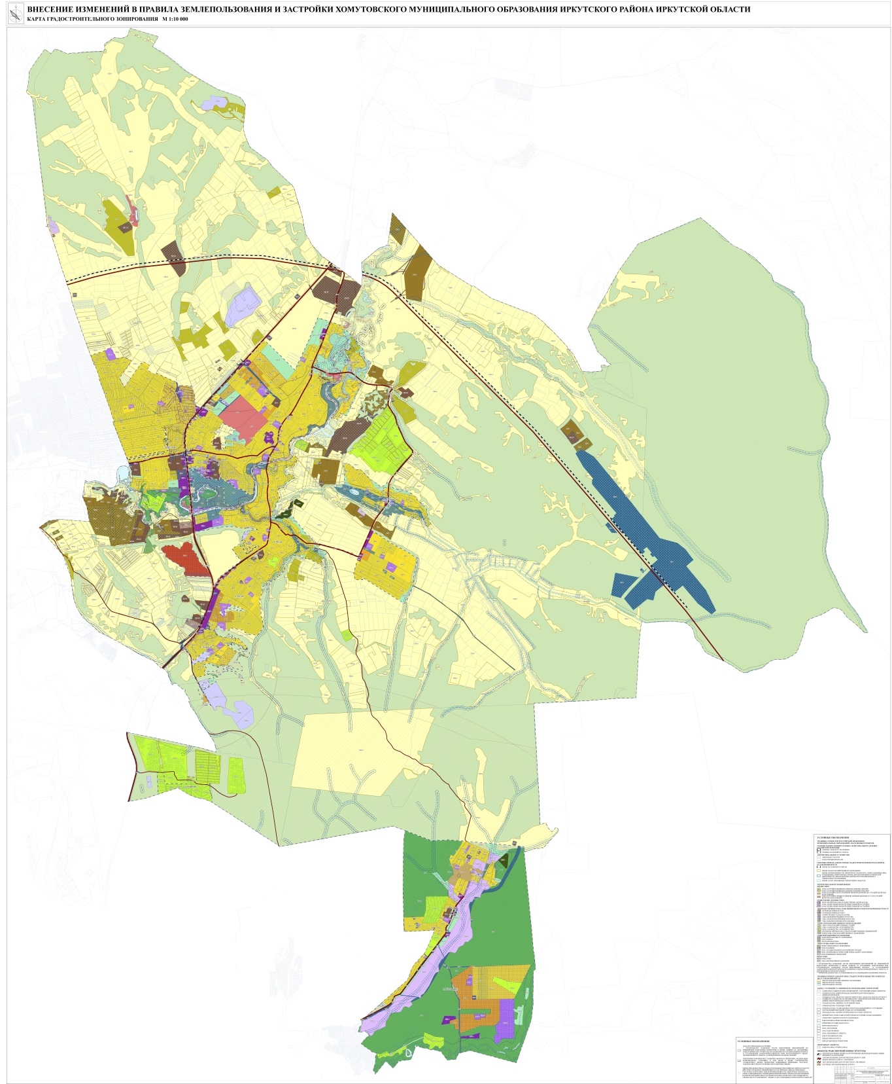

Здесь и далее - код в соответствии с классификатором видов разрешенного использования земельных участков, утвержденным Приказом Федеральной службы государственной регистрации ,кадастра и картографии от 10 ноября 2020 года N П/0412
Здесь и далее - код в соответствии с классификатором видов разрешенного использования земельных участков, утвержденным Приказом Минэкономразвития России от 01.09.2014 № 540
Территориальная зона устанавливается за границами населенных пунктов
За исключением сельскохозяйственных угодий в составе земель сельскохозяйственного назначения
За исключением земель лесного фонда
Образование земельных участков и размещение объектов капитального строительства возможно только при условии утверждения проекта планировки и проекта межевания территории, подготовленных с учетом функционального зонирования, утвержденного в составе Генерального плана Хомутовского МО

